Об утверждении плана по управлению пастбищами и их использованию на 2020-2021 годы
С истёкшим сроком
Решение Жанакорганского районного маслихата Кызылординской области от 24 декабря 2020 года № 577. Зарегистрировано Департаментом юстиции Кызылординской области 28 декабря 2020 года № 7959. Прекращено действие в связи с истечением срока
В соответствии с подпунктом 1) статьи 8 Закона Республики Казахстан от 20 февраля 2017 года "О пастбищах" Жанакорганский районный маслихат РЕШИЛ:
1. Утвердить планы по управлению пастбищами и их использованию поселков Жанакорган, Шалхия и сельских округов Аккорган, Акуйик, Байкенже, Жаманбай батыр, Екпинди, Жайылма, Косуйенки, Жанарык, Каратобе, Кейден, Келинтобе, Коктобе, Кандоз, Кожакент, Кожамберди, Кыраш, Кыркенсе, Манап, Машбек Налибаев, Озгент, Сунаката, Суттикудык, Талап, Томенарык на 2020-2021 годы согласно приложениям 1, 2, 3, 4, 5, 6, 7, 8, 9, 10, 11, 12, 13, 14, 15, 16, 17, 18, 19, 20, 21, 22, 23, 24, 25, 26 к настоящему решению.
2. Признать утратившим силу решение Жанакорганского районного маслихата от 11 февраля 2019 года № 310 "Об утверждении плана по управлению пастбищами и их использованию по Жанакорганскому району на 2019-2020 годы" (зарегистрировано в Реестре государственной регистрации нормативных правовых актов за номером 6692, опубликовано в эталонном контрольном банке нормативных правовых актов Республики Казахстан от 28 февраля 2019 года).
3. Настоящее решение вводится в действие со дня первого официального опубликования.
Председатель очередной LVІI сессии Жанакорганского районного маслихата | Т. Мамуов
Секретарь Жанакорганского районного маслихата | Е. Ильясов
Приложение 1 к решению
Жанакорганского районного маслихата
от 24 декабря 2020 года № 577
План по управлению пастбищами и их использованию в поселке Жанакорган на 2020-2021 годы
1) схема (карта) расположения пастбищ на территории в разрезе категорий земель, собственников земельных участков и землепользователей на основании правоустанавливающих документов;
2) приемлемая схема пастбищеоборотов;
3) карта с обозначением внешних и внутренних границ и площадей пастбищ, в том числе сезонных, объектов пастбищной инфраструктуры;
4) схема доступа пастбище пользователей к водоисточникам (озерам, рекам, прудам, копаням, оросительным или обводнительным каналам, трубчатым или шахтным колодцам), составленную согласно норме потребления воды;
5) схема перераспределения пастбищ для размещения поголовья сельскохозяйственных животных физических и (или) юридических лиц, у которых отсутствуют пастбища, и перемещения его на предоставляемые пастбища;
6) схема размещения поголовья сельскохозяйственных животных на отгонных пастбищах физических и (или) юридических лиц, не обеспеченных пастбищами, расположенными в поселке;
7) календарный график по использованию пастбищ, устанавливающий сезонные маршруты выпаса и передвижения сельскохозяйственных животных.
Поселок Жанакорган относится к сухой, типчаково-ковыльных степной зоне.
Выявлено преобладание степной растительности, основными ее видами являются: типчак, ковыли, овсец и различные виды полыни с участием различных трав небольших степей.
На территории поселка Жанакорган слабо развиты гидрографические сети. Обводнение пастбищ обеспечивается из природных озер, каналов. Качество воды слабое соленое, пригодное для полива животных.
Средняя урожайность пастбищных угодий составляет 2,3 центнер/гектар.
Фонд кормов пастбищ используется в пастбищный период продолжительностью 170-180 дней.
Поселок Жанакорган расположен юго-западной части поселка Шалхия и граничит с востоко-юга с сельским округом Кейден.
Административно-территориального деления состоит из населенного пункта Жанакорган.
По природно-климатическим условиям территория поселка Жанакорган входит в сухостепную зону с резко-континентальным климатом, для которого свойственны: засушливость весенне-летнего периода, летние высокие и зимнее низкие температуры воздуха, недостаточные и неустойчивые атмосферные осадки по времени года и значительные усилия ветра в течение года.
Общая земельная площадь поселка Жанакорган составляет 2829 гектаров (далее – га), из них пастбищ – 1062 га.
По категориям земли распределяются следующим образом:
земли сельскохозяйственного назначения – 1112 га;
земли населенных пунктов – 921 га.
Количество поголовья сельскохозяйственных животных на территории поселка Жанакорган: 1132 голов крупного рогатого скота, 13316 голов мелкого рогатого скота, 198 голов лошадей, 71 голов верблюд.
По видам сельскохозяйственных животных распределено следующим образом:
крупный рогатый скот –4 стад;
мелкий рогатый скот –4 стад;
лошади – 5 стад;
верблюд-1 стад.
Пастбища относятся к природным пастбищам в зависимости от природно-климатических особенностей района и преимущественно используются для выпаса скота. На территории поселка Жанакорган отсутствуют сеялки и аридные пастбища.
Основными пользователями пастбищ являются жители поселка Жанакорган.
План принят в целях рационального использования пастбищ, устойчивого обеспечения потребности в кормах и предотвращения процессов деградации пастбищ.
На территории поселка Жанакорган действует 1 ветеринарный пункт, 1 скотомогильник и 1 ванна для купания скота.
В поселке Жанакорган не установлены сервитуты для прогона скота.
Схема (карта) расположения пастбищ на территории в разрезе категорий земель, собственников земельных участков и землепользователей на основании правоустанавливающих документов

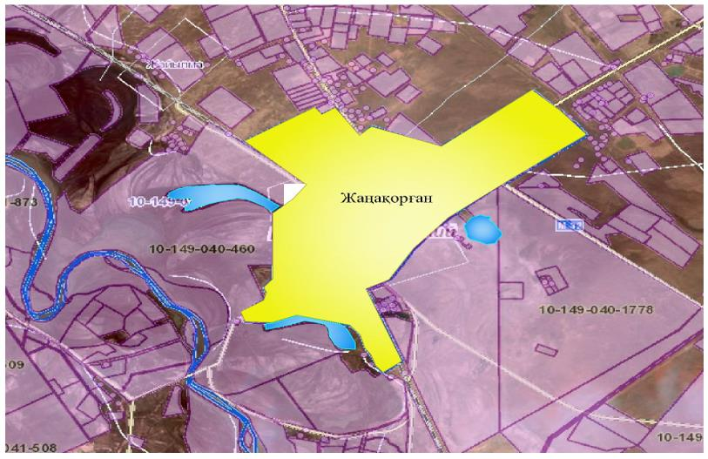

Условные обозначения:

Собственники земельных участков
№ | Собственники земельных участков | Площадь пастбищ, (га) | Наличие скота по видам, (голов) |  |  |  | Жайылымға қажеттілік нормасы 1 бас, (га) |  |  |  | Норма потребности в пастбищах 1 голова, (га) |  |  |  |  | Излишки пастбищ, (га)
 |  |  | КРС | МРС | Лошадь | Верблюд | КРС | МРС | Лошадь | Верблюд | КРС | МРС | Лошадь | Верблюд | Итого (га
1 | Ауезбек А. | 299 |  | 158 |  |  | 13,5 | 3 | 16 | 16 |  | 474
2 | Абдумаликов Т | 20 |  |  |  |  | 13,5 | 3 | 16 | 16 |  |  |  |  |  | 20
3 | Елишев Т. | 30 |  |  |  |  | 13,5 | 3 | 16 | 16 |  |  |  |  |  | 30
4 | Жакудаев М | 75 | 26 |  |  |  | 13,5 | 3 | 16 | 16 | 351
5 | Жамалханов О. | 110 | 14 | 100 | 5 |  | 13,5 | 3 | 16 | 16 | 189 | 300 | 80
6 | Каракожаева М | 1400 | 123 |  | 23 |  | 13,5 | 3 | 16 | 16 | 1660,5 |  | 368
7 | Нысанбаев Д | 70 |  |  |  |  | 13,5 | 3 | 16 | 16 |  |  |  |  |  | 70
8 | Искендиров К | 50 |  |  |  |  | 13,5 | 3 | 16 | 16 |  |  |  |  |  | 50
9 | Сарсенов Ш | 481 | 46 | 320 |  |  | 13,5 | 3 | 16 | 16 | 621 | 960
10 | Толепбергенова А | 30 |  |  |  |  | 13,5 | 3 | 16 | 16 |  |  |  |  |  | 30
11 | Алпысбаева А | 20 |  |  |  |  | 13,5 | 3 | 16 | 16 |  |  |  |  |  | 20
12 | Шайдаров М. | 154 |  |  |  |  | 13,5 | 3 | 16 | 16 |  |  |  |  |  | 154
13 | Затиллаев И. | 50 |  |  |  |  | 13,5 | 3 | 16 | 16 |  |  |  |  |  | 50
14 | Балтабаев Н. | 110 |  |  |  |  | 13,5 | 3 | 16 | 16 |  |  |  |  |  | 110
15 | Жумабаев Ш. | 316 |  |  |  |  | 13,5 | 3 | 16 | 16 |  |  |  |  |  | 316
16 | Мухамеджанов У. | 10 | 35 |  | 15 |  | 13,5 | 3 | 16 | 16 | 472 |  | 240
17 | Шайхов А. | 150 | 126 |  |  |  | 13,5 | 3 | 16 | 16 | 1701 |  |  |  | 1701
18 | Куламетов Н | 20 |  |  |  |  | 13,5 | 3 | 16 | 16 |  |  |  |  |  | 20
19 | Калтай Б. | 127 |  |  |  |  | 13,5 | 3 | 16 | 16 |  |  |  |  |  | 127
20 | Бүрисбаев А. | 396 | 70 |  | 49 |  | 13,5 | 3 | 16 | 16 | 945 |  | 784 |  | 1729
21 | Мансурова Г | 586 |  | 1753 |  |  | 13,5 | 3 | 16 | 16 |  |  | 5259
22 | Турсынбаев Е. | 60 |  |  |  |  | 13,5 | 3 | 16 | 16 |  |  |  |  |  | 60
23 | Нуртазаев М | 7 |  |  |  |  | 13,5 | 3 | 16 | 16 |  |  |  |  |  | 7
24 | Асқаров Ғ. | 10 |  |  |  |  | 13,5 | 3 | 16 | 16 |  |  |  |  |  | 10
25 | Курышжанов Н. | 30 |  |  |  |  | 13,5 | 3 | 16 | 16 |  |  |  |  |  | 30
26 | Налдибек Ы. | 20 |  |  |  |  | 13,5 | 3 | 16 | 16 |  |  |  |  |  | 20
27 | Ахметов К. | 20 |  |  |  |  | 13,5 | 3 | 16 | 16 |  |  |  |  |  | 20
28 | Сапарбаев К. | 50 |  |  |  |  | 13,5 | 3 | 16 | 16 |  |  |  |  |  | 50
29 | Ибишев К. | 289 |  |  |  |  | 13,5 | 3 | 16 | 16 |  |  |  |  |  | 289
30 | Танбаева О. | 235 |  |  |  |  | 13,5 | 3 | 16 | 16 |  |  |  |  |  | 235
31 | Рыспанбетов М. | 150 | 7 | 921 | 62 |  | 13,5 | 3 | 16 | 16 | 94,5 | 2763 | 1008 |  | 3865,5
32 | Наметов Г. | 60 |  |  |  |  | 13,5 | 3 | 16 | 16 |  |  |  |  |  | 60
33 | Мусаев М. | 50 |  |  |  |  | 13,5 | 3 | 16 | 16 |  |  |  |  |  | 50
34 | Тажимбетов А. | 20 |  |  |  |  | 13,5 | 3 | 16 | 16 |  |  |  |  |  | 20
35 | Әлиев Қ. | 15 |  |  |  |  | 13,5 | 3 | 16 | 16 |  |  |  |  |  | 15
36 | Сарбасов А. | 20 |  |  |  |  | 13,5 | 3 | 16 | 16 |  |  |  |  |  | 20
37 | Амир Ж. | 80 |  |  |  |  | 13,5 | 3 | 16 | 16 |  |  |  |  |  | 80
38 | Толеуов Н. | 230 |  |  |  |  | 13,5 | 3 | 16 | 16 |  |  |  |  |  | 230
39 | Калдыбаев С. | 50 |  |  |  |  | 13,5 | 3 | 16 | 16 |  |  |  |  |  | 50
40 | Дандыбаев У. | 115 |  |  |  |  | 13,5 | 3 | 16 | 16 |  |  |  |  |  | 115
41 | Тулеков М | 209 | 63 | 160 |  |  | 13,5 | 3 | 16 | 16 | 850,5 | 480 |  |  | 1330,5
42 | Тулеков М | 20 |  |  |  |  | 13,5 | 3 | 16 | 16 |  |  |  |  |  | 20
43 | Ашимханова А | 67 |  |  |  |  | 13,5 | 3 | 16 | 16 |  |  |  |  |  | 67
44 | Абдухаимов К | 100 |  |  |  |  | 13,5 | 3 | 16 | 16 |  |  |  |  |  | 10
45 | Мажитова А | 124 |  |  |  |  | 13,5 | 3 | 16 | 16 |  |  |  |  |  | 124
46 | Жумабеков Р | 20 |  |  |  |  | 13,5 | 3 | 16 | 16 |  |  |  |  |  | 20
47 | Туленбаев А | 3 |  |  |  |  | 13,5 | 3 | 16 | 16 |  |  |  |  |  | 3
48 | Байханов Д | 20 |  |  |  |  | 13,5 | 3 | 16 | 16 |  |  |  |  |  | 20
49 | Шертаев К | 20 |  |  |  |  | 13,5 | 3 | 16 | 16 |  |  |  |  |  | 20
50 | Файзуллаев Б | 202 |  |  |  |  | 13,5 | 3 | 16 | 16 |  |  |  |  |  | 202
51 | Файзуллаев Б | 224 |  |  |  |  | 13,5 | 3 | 16 | 16 |  |  |  |  |  | 224
52 | Утегенов Е | 40 |  |  |  |  | 13,5 | 3 | 16 | 16 |  |  |  |  |  | 40
53 | Мырзалиев М | 153 |  | 3100 |  |  | 13,5 | 3 | 16 | 16 |  | 9300 |  |  | 9300
54 | Жакипов А. | 2 |  |  |  |  | 13,5 | 3 | 16 | 16 |  |  |  |  |  | 2
55 | Сыздыкулы И. | 20 |  |  |  |  | 13,5 | 3 | 16 | 16 |  |  |  |  |  | 20
56 | Мусабаев С | 2 |  |  |  |  | 13,5 | 3 | 16 | 16 |  |  |  |  |  | 2
57 | Айдаулова Ж | 25 |  |  |  |  | 13,5 | 3 | 16 | 16 |  |  |  |  |  | 25
58 | Нуртазаев М. | 10 |  |  |  |  | 13,5 | 3 | 16 | 16 |  |  |  |  |  | 10
59 | Мантаев М | 105 |  |  |  |  | 13,5 | 3 | 16 | 16 |  |  |  |  |  | 105
60 | Нысанбаев Е | 30 |  |  |  |  | 13,5 | 3 | 16 | 16 |  |  |  |  |  | 30
61 | Ашимов А | 20 |  |  |  |  | 13,5 | 3 | 16 | 16 |  |  |  |  |  | 20
62 | Алимбетова А | 10 |  |  | 11 |  | 13,5 | 3 | 16 | 16 |  |  | 176 |  | 176
63 | Кошербаев А | 525 | 15 | 20 |  |  | 13,5 | 3 | 16 | 16 | 202,5 | 60 |  |  | 262,5 | 322,5
64 | Амалбеков Ж | 7 | 160 |  |  |  | 13,5 | 3 | 16 | 16 | 2160 |  |  |  | 2160
65 | Залетаев М | 10 |  |  |  |  | 13,5 | 3 | 16 | 16 |  |  |  |  |  | 10
66 | Усенов Т | 5 |  |  |  |  | 13,5 | 3 | 16 | 16 |  |  |  |  |  | 5
67 | Исабек Зауре | 6 |  |  |  |  | 13,5 | 3 | 16 | 16 |  |  |  |  |  | 6
68 | Искаков.Ф | 32 |  |  |  |  | 13,5 | 3 | 16 | 16 |  |  |  |  |  | 32
69 | Нурлибекова.Г | 15 |  |  |  |  | 13,5 | 3 | 16 | 16 |  |  |  |  |  | 15
70 | Есенбаев.М | 100 |  |  |  |  | 13,5 | 3 | 16 | 16 |  |  |  |  |  | 100
71 | К.Алтыбаев | 500 |  |  |  |  | 13,5 | 3 | 16 | 16 |  |  |  |  |  | 500
72 | Ж. Бибатырулы | 2214 | 100 |  |  |  | 13,5 | 3 | 16 | 16 | 1350 |  |  |  | 1350 | 864
73 | Амирен С | 3 |  | 125 |  |  | 13,5 | 3 | 16 | 16 | 375 |  |  |  | 375
74 | С.Кенжебаев | 256 |  |  |  |  | 13,5 | 3 | 16 | 16 |  |  |  |  |  | 256
75 | Ж.Аппаков | 15 |  |  |  |  | 13,5 | 3 | 16 | 16 |  |  |  |  |  | 15
76 | Ж.Базарбаев | 20 |  |  |  |  | 13,5 | 3 | 16 | 16 |  |  |  |  |  | 20
77 | Е.Беркимбаев | 5 | 14 | 7 | 6 |  | 13,5 | 3 | 16 | 16 | 189 | 21 | 96 |  | 306
78 | Қ.Турганбеков | 26 |  |  |  |  | 13,5 | 3 | 16 | 16 |  |  |  |  |  | 26
79 | Б.Сапабеков | 20 |  |  |  |  | 13,5 | 3 | 16 | 16 |  |  |  |  |  | 20
80 | Н.Ыскаков | 10 |  |  |  |  | 13,5 | 3 | 16 | 16 |  |  |  |  |  | 10
81 | Т.Сейтбенбетов | 20 |  |  |  |  | 13,5 | 3 | 16 | 16 |  |  |  |  |  | 20
82 | К.Жантелов | 310 |  | 301 |  |  | 13,5 | 3 | 16 | 16 |  |  |  |  | 903
83 | С.Байдалиев | 3 |  |  |  |  | 13,5 | 3 | 16 | 16 |  |  |  |  |  | 3
84 | Т.Сырманов | 110 |  |  |  |  | 13,5 | 3 | 16 | 16 |  |  |  |  |  | 110
85 | А. Ахмедов | 4 |  |  |  |  | 13,5 | 3 | 16 | 16 |  |  |  |  |  | 4
86 | У. Мамбетов | 10 |  |  |  |  | 13,5 | 3 | 16 | 16 |  |  |  |  |  | 10
87 | А. Реметов | 45 | 31 |  |  |  | 13,5 | 3 | 16 | 16 | 418,5 |  |  |  | 418,5
88 | Н. Аширов | 121 | 198 | 5841 |  |  | 13,5 | 3 | 16 | 16 | 2673 | 17523 |  |  | 20196
89 | М. Ахметова | 10 |  |  |  |  | 13,5 | 3 | 16 | 16 |  |  |  |  |  | 10
90 | Г. Рустемова | 50 |  |  |  |  | 13,5 | 3 | 16 | 16 |  |  |  |  |  | 50
91 | Г. Егембергенова | 100 |  |  |  |  | 13,5 | 3 | 16 | 16 |  |  |  |  |  | 100
92 | Ж. Ибахан | 100 |  | 490 |  |  | 13,5 | 3 | 16 | 16 | 1470 |  |  |  | 1470
93 | Керимкулова О | 30 |  |  |  |  | 13,5 | 3 | 16 | 16 |  |  |  |  |  | 30
94 | Турлыбеков. М | 30 |  |  |  |  | 13,5 | 3 | 16 | 16 |  |  |  |  |  | 30
95 | Атирова Р | 100 | 52 | 20 |  |  | 13,5 | 3 | 16 | 16 | 702 | 60 |  |  | 762
96 | Искаков Н | 15 |  |  |  |  | 13,5 | 3 | 16 | 16 |  |  |  |  |  | 15
97 | Асербаева М | 50 |  |  |  |  | 13,5 | 3 | 16 | 16 |  |  |  |  |  | 50
98 | Сулейменов Б | 75 |  |  |  |  | 13,5 | 3 | 16 | 16 |  |  |  |  |  | 75
99 | Турганбаев Ф | 9 |  |  |  |  | 13,5 | 3 | 16 | 16 |  |  |  |  |  | 9
100 | Алпысбаева А | 50 |  |  |  |  | 13,5 | 3 | 16 | 16 |  |  |  |  |  | 50
101 | Фазылов О | 50 |  |  |  |  | 13,5 | 3 | 16 | 16 |  |  |  |  |  | 50
102 | Асанов М | 6,2 |  |  |  |  | 13,5 | 3 | 16 | 16 |  |  |  |  |  | 6,2
103 | Нурдуллаев А | 43,8 |  |  |  |  | 13,5 | 3 | 16 | 16 |  |  |  |  |  | 43,8
104 | Токсанбаева Г | 360 | 52 |  | 27 |  |  |  |  |  | 702 | 432 |  |  | 1134
 | Итого | 11912 | 1132 | 13316 | 198 | 71 | 13,5 | 3 | 16 | 16 | 17126,5 | 32373 | 8011 |  | 47439 | 6189,5
Расшифровка аббревиатур:
КРС-крупный рогатый скот;
МРС-мелкий рогатый скот;
га – гектар.
Распределение пастбищ для размещения маточного поголовья крупного рогатого скота (дойного) в разрезе населенных пунктов по поселке Жанакорган
№ | Населенный пункт | Площадь пастбищ, гектар | Наличие дойных коров (гол.) | Норма потребности в пастбищах 1 голова, гектар | Потребность пастбищ, гектар | Не обеспечено пастбищами, гектар | Обеспеченность потребности, процент | Излишки, гектар
1 | Поселок Жанакорган | 5391,6 | 382 | 12 | 2700 | - | 100 | +2691,6
 | Всего | 5391,6 | 382 | 12 | 2700 | - | 100 | +2691,6
Приемлемые схемы пастбищеоборотов

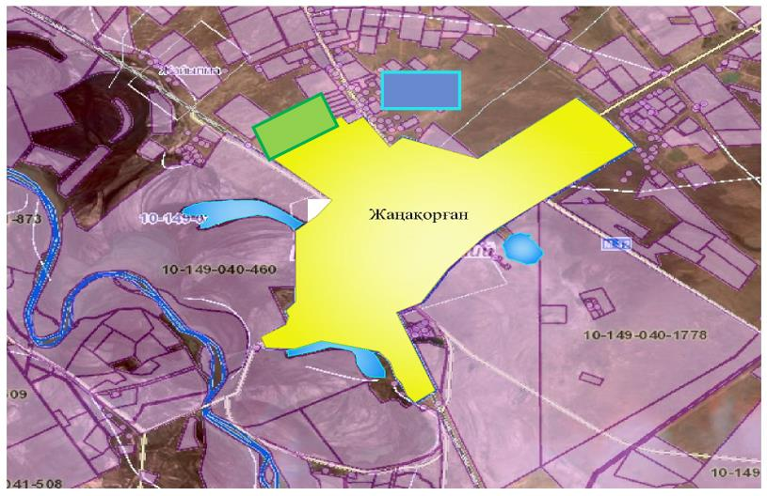

Условные обозначения:

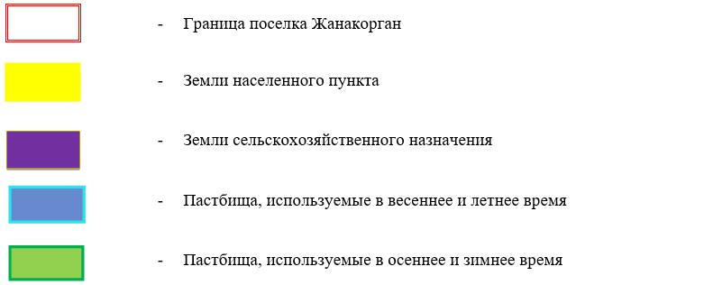

Карта с обозначением внешних и внутренних границ и площадей пастбищ, в том числе сезонных, объектов пастбищной инфраструктуры

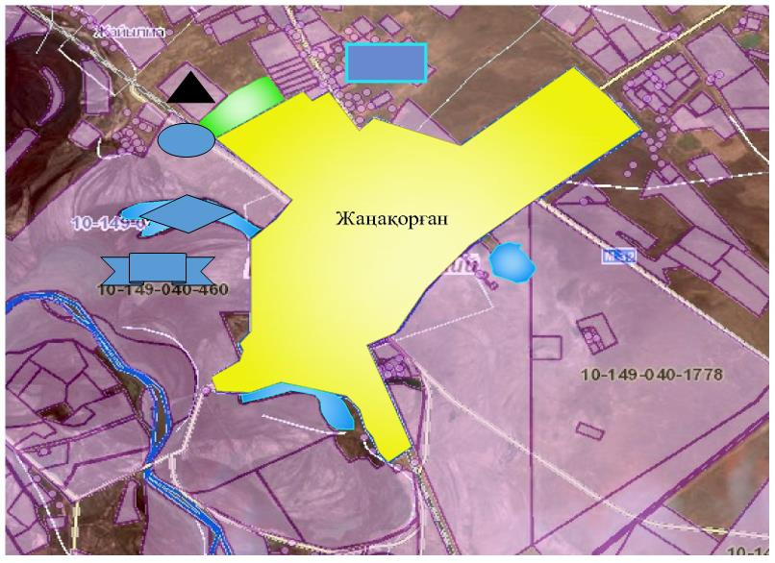

Условные обозначения:

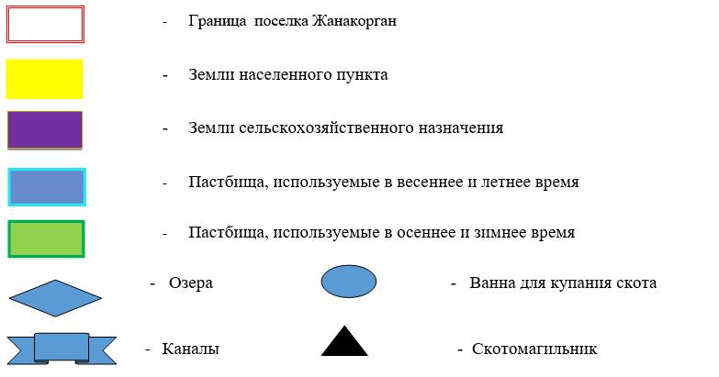

Схема доступа пастбищепользователей к водоисточникам (озерам, рекам, прудам, копаням, оросительным или обводнительным каналам, трубчатым или шахтным колодцам), составленную согласно норме потребления воды

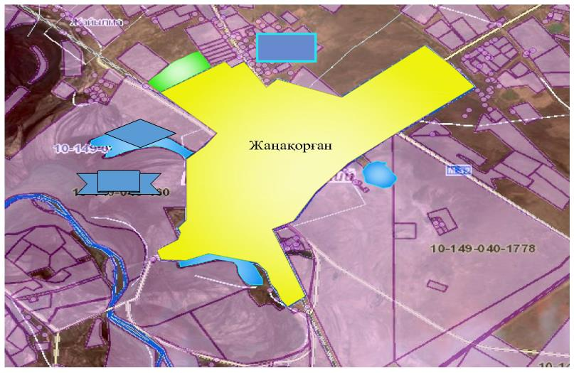

Условные обозначения:

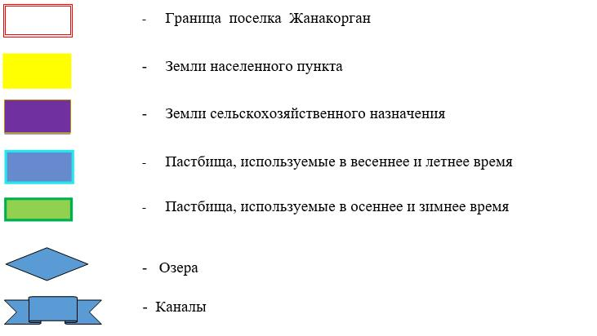

Схема перераспределения пастбищ для размещения поголовья сельскохозяйственных животных физических и (или) юридических лиц, у которых отсутствуют пастбища, и перемещения его на предоставляемые пастбища

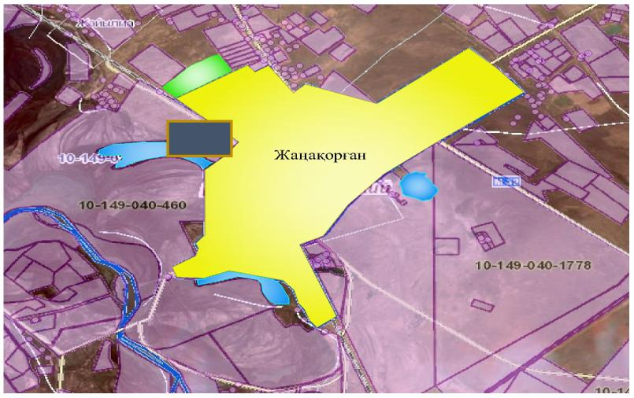

Условные обозначения:

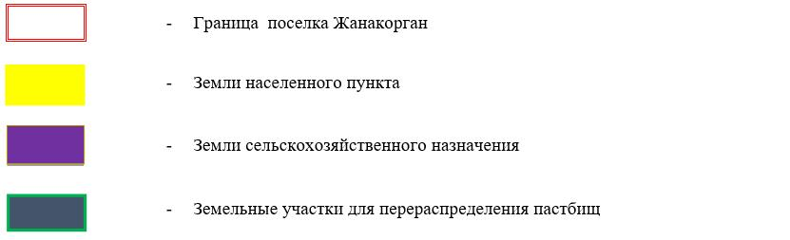

Схема размещения поголовья сельскохозяйственных животных на отгонных пастбищах физических и (или) юридических лиц, не обеспеченных пастбищами, расположенными в поселке

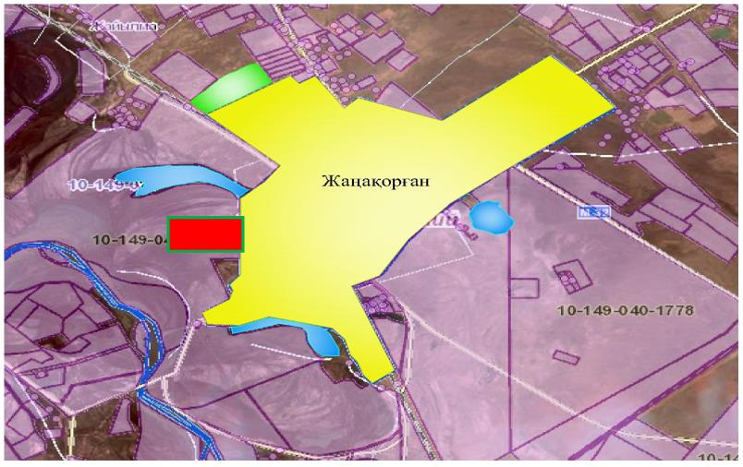

Условные обозначения:

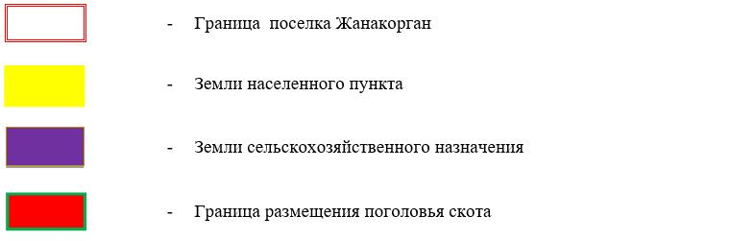

Календарный график по использованию пастбищ, устанавливающий сезонные маршруты выпаса и передвижения сельскохозяйственных животных
№ | Наименование населенного пункта | Период перегона животных на пастбища | Период отгона животных с пастбища
1 | Поселок Жанакорган | 1 половина марта | 2 декада октября
Приложение 2 к решению
Жанакорганского районного маслихата
от 24 декабря 2020 года № 577
План по управлению пастбищами и их использованию в поселке Шалкия на 2020 - 2021 годы
1) схема (карта) расположения пастбищ на территории в разрезе категорий земель, собственников земельных участков и землепользователей на основании правоустанавливающих документов;
2) приемлемая схема пастбищеоборотов;
3) карта с обозначением внешних и внутренних границ и площадей пастбищ, в том числе сезонных, объектов пастбищной инфраструктуры;
4) схема доступа пастбище пользователей к водоисточникам (озерам, рекам, прудам, копаням, оросительным или обводнительным каналам, трубчатым или шахтным колодцам), составленную согласно норме потребления воды;
5) схема перераспределения пастбищ для размещения поголовья сельскохозяйственных животных физических и (или) юридических лиц, у которых отсутствуют пастбища, и перемещения его на предоставляемые пастбища;
6) схема размещения поголовья сельскохозяйственных животных на отгонных пастбищах физических и (или) юридических лиц, не обеспеченных пастбищами, расположенными в поселке;
7) календарный график по использованию пастбищ, устанавливающий сезонные маршруты выпаса и передвижения сельскохозяйственных животных.
Территория поселка Шалкия относится к сухой, типчаково-ковыльных степной зоне.
Выявлено преобладание степной растительности, основными ее видами являются: типчак, ковыли, овсец и различные виды полыни с участием различных трав небольших степей.
На территории поселка Шалкия слабо развиты гидрографические сети. Обводнение пастбищ обеспечивается из природных озер, родников, каналов. Качество воды слабое соленое, пригодное для полива животных.
Средняя урожайность пастбищных угодий составляет 2,4 центнер/гектар.
Фонд кормов пастбищ используется в пастбищный период продолжительностью 190-200 дней.
Поселок Шалкия граничит с северной стороны с сельским округом Акуйик, с южной стороны с поселком Жанакорган.
Административно-территориальное деление состоит из поселока Шалкия и села Куттыкожа.
По природно-климатическим условиям территория поселка Шалкия входит в сухостепную зону с резко-континентальным климатом, для которого свойственны: засушливость весенне-летнего периода, летние высокие и зимнее низкие температуры воздуха, недостаточные и неустойчивые атмосферные осадки по времени года и значительные усилия ветра в течение года.
Общая земельная площадь поселка составляет 518,2 гектаров (далее – га), из них пастбищ – 0 га.
По категориям земли распределяются следующим образом:
земли сельскохозяйственного назначения – 26,0 га;
земли населенных пунктов – 518,2 га.
Количество поголовья сельскохозяйственных животных на территории поселка Шалкия: 711 голов крупного рогатого скота, 3940 голов мелкого рогатого скота, 39 голов лошадей, 3 голов верблюд.
По видам сельскохозяйственных животных распределено следующим образом:
крупный рогатый скот – 4 стад;
мелкий рогатый скот – 24 стад;
лошадей – 2 стад;
верблюд-1 стад.
Пастбища относятся к природным пастбищам в зависимости от природно-климатических особенностей населенных пунктов и преимущественно используются для выпаса скота. На территории поселка Шалкия отсутствуют сеялки и аридные пастбища.
Основными пользователями пастбищ являются жители поселка Шалкия.
План принят в целях рационального использования пастбищ, устойчивого обеспечения потребности в кормах и предотвращения процессов деградации пастбищ.
На территории поселка Шалкия действует 1 ветеринарный пункт, 1 ванна для купания скота.
В поселке Шалкия не установлены сервитуты для прогона скота.
Схема (карта) расположения пастбищ на территории в разрезе категорий земель, собственников земельных участков и землепользователей на основании правоустанавливающих документов

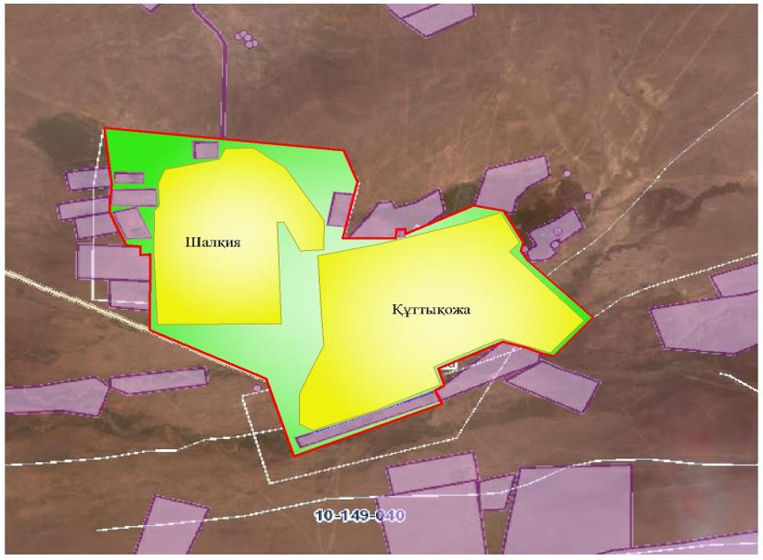

Условные обозначения:

Собственники земельных участков
№ | Собственники земельных участков | Площадь пастбищ, (гектар) | Наличие скота по видам, (гол) |  |  |  | Норма потребности пастбищ на 1 гол., (га) |  |  |  | Потребность пастбищ,(га) |  |  |  |  | Излишки пастбищ, (га)
 |  |  | КРС | МРС | Лошади | верблюды | КРС | МРС | Лошади | верблюды | КРС | МРС | Лошади | верблюды | Итого (га)
1 | Құрбанбай Б | 10 |  |  |  |  |  |  |  |  |  |  |  |  |  | 10
2 | Исмайлов О | 15,7 |  |  |  |  |  |  |  |  |  |  |  |  |  | 15,7
3 | Абдимахан Д | 100 |  |  |  |  |  |  |  |  |  |  |  |  |  | 100
4 | Райсов С | 194,4 |  |  |  |  |  |  |  |  |  |  |  |  |  | 194,4
5 | Рахимов М | 288,8 | 40 | 230 |  |  | 13,5 | 3,0 |  |  | 540 | 690 |  |  | 1230
6 | Султанахметов А | 5015,28 |  | 300 |  |  |  | 3,0 |  |  |  | 900 |  |  | 900 | 4115,28
7 | Үсенов Д | 157,3 | 4 | 12 |  |  | 13,5 | 3,0 |  |  | 54 | 36 |  |  | 90 | 67,3
8 | Төрежанов С | 519,71 | 60 | 627 |  |  | 13,5 | 3,0 |  |  | 810 | 1881 |  |  | 2691
9 | Утегенов А | 115 | 1 | 200 | 4 | - | 13,5 | 3,0 |  |  | 13,5 | 600 | 64 |  | 677,5
10 | Көшербаев А | 371,5 |  |  |  |  |  |  |  |  |  |  |  |  |  | 371,5
11 | Сматов Н | 231,04 |  |  |  |  |  |  |  |  |  |  |  |  |  | 231,04
12 | Бейсенбаев Р | 1270 | 10 | 244 |  |  | 13,5 | 3,0 |  |  | 135 | 732 |  |  | 867 | 403
13 | Ибишев Д | 202,16 | 30 | 450 |  |  | 13,5 | 3,0 |  |  | 405 | 1350 |  |  | 1755
14 | Токбатыров А | 212,16 |  | 623 |  |  |  | 3,0 |  |  |  | 1869 |  |  | 1869
 | Итого | 8703,05 | 145 | 2686 | 4 |  | 13,5 | 3,0 | 16 | 16 | 19575 | 8058 | 64 |  | 10079,5 | 5508,22
Расшифровка аббревиатур:
КРС-крупный рогатый скот;
МРС-мелкий рогатый скот;
га – гектар.
Распределение пастбищ для размещения маточного поголовья крупного рогатого скота (дойного) в разрезе населенных пунктов по поселку Шалкия
№ | Населенный пункт | Площадь пастбищ, (гектар) | Наличие дойных коров (голов.) | Норма потребности пастбищна 1 гол., (гектар) | Потребность пастбищ,(гектар) | Не обеспечено пастбищами (гектар) | Обеспеченность потребности, процент | Излишки, (га)
1 | пос.Шалкия | 0 | 237 | 13,5 | 3199 | 3199 | 0 | -
2 | с.Куттыкожа | 9378,45 | 644 | 13,5 | 8694 | 8694 | 0 | -
 | Всего | 9378,45 | 881 | 13,5 | 11893 | 11893 | 0 | -
Приемлемая схема пастбищеоборотов

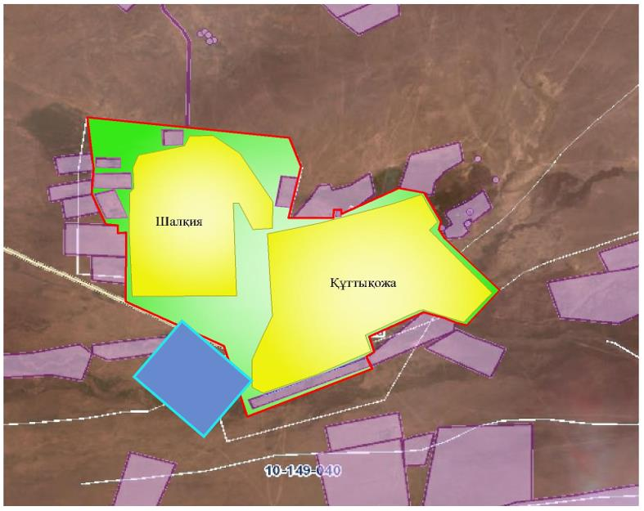

Условные обозначения:

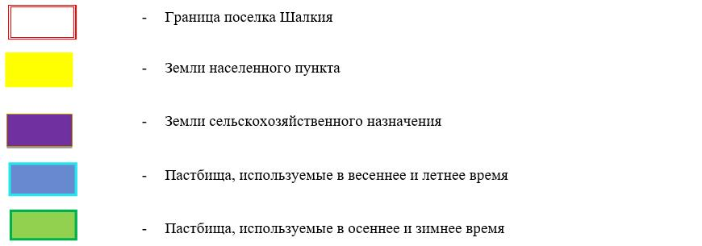

Карта с обозначением внешних и внутренних границ и площадей пастбищ, в том числе сезонных, объектов пастбищной инфраструктуры

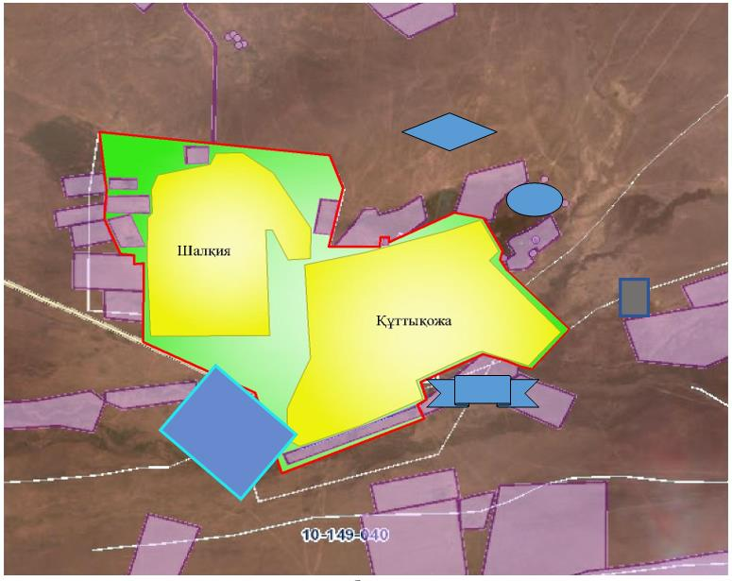

Условные обозначения:

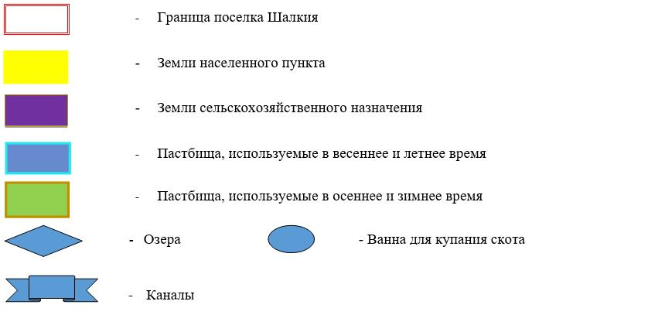

Схема доступа пастбищепользователей к водоисточникам (озерам, рекам, прудам, копаниям, оросительным или обводнительным каналам, трубчатым или шахтным колодцам), составленную согласно норме потребления воды

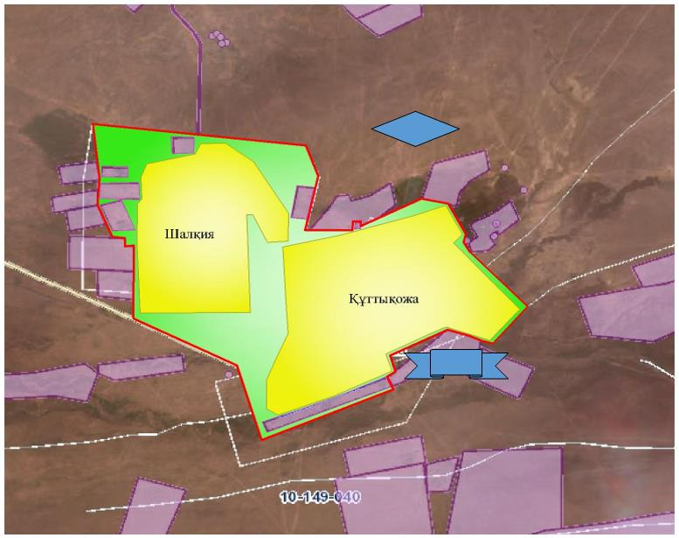

Условные обозначения:

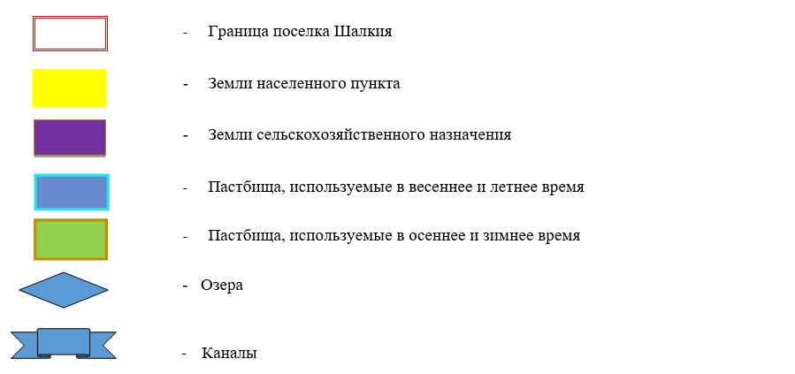

Схема перераспределения пастбищ для размещения поголовья сельскохозяйственных животных физических и (или) юридических лиц, у которых отсутствуют пастбища, и перемещения его на предоставляемые пастбища

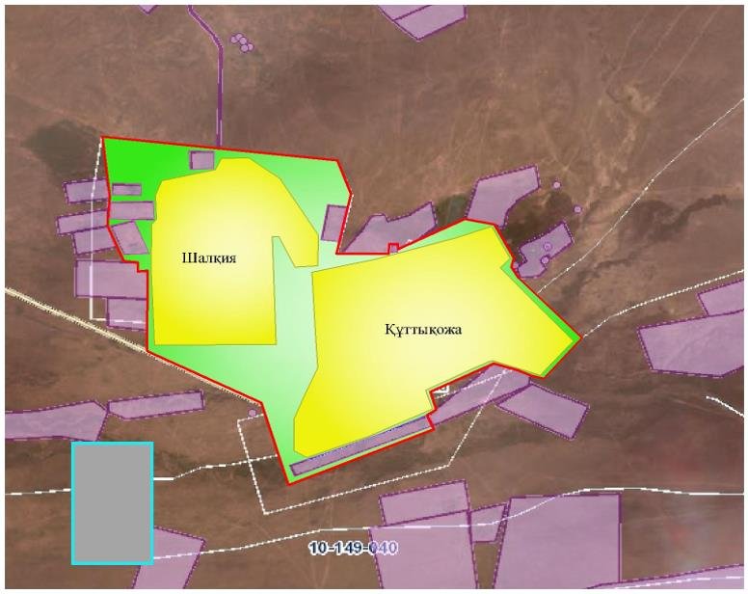

Условные обозначения:

схема размещения поголовья сельскохозяйственных животных на отгонных пастбищах физических и (или) юридических лиц, не обеспеченных пастбищами, расположенными в поселке

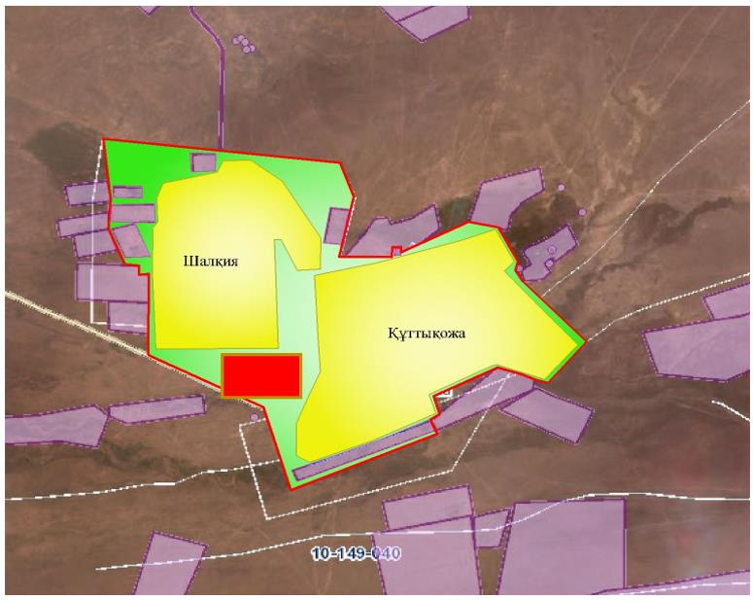

Условные обозначения:

Календарный график по использованию пастбищ, устанавливающий сезонные маршруты выпаса и передвижения сельскохозяйственных животных
№ | Наименование поселка | Период перегона животных на пастбища | Период отгона животных с пастбища
1 | Поселок Шалкия | 1 половина марта | 2 декада октября
Приложение 3 к решению
Жанакорганского районного маслихата
от 24 декабря 2020 года № 577
План по управлению пастбищами и их использованию сельского округа Аккорган на 2020 - 2021 годы
1) схема (карта) расположения пастбищ на территории в разрезе категорий земель, собственников земельных участков и землепользователей на основании правоустанавливающих документов;
2) приемлемая схема пастбищеоборотов;
3) карта с обозначением внешних и внутренних границ и площадей пастбищ, в том числе сезонных, объектов пастбищной инфраструктуры;
4) схема доступа пастбище пользователей к водоисточникам (озерам, рекам, прудам, копаням, оросительным или обводнительным каналам, трубчатым или шахтным колодцам), составленную согласно норме потребления воды;
5) схема перераспределения пастбищ для размещения поголовья сельскохозяйственных животных физических и (или) юридических лиц, у которых отсутствуют пастбища, и перемещения его на предоставляемые пастбища;
6) схема размещения поголовья сельскохозяйственных животных на отгонных пастбищах физических и (или) юридических лиц, не обеспеченных пастбищами, расположенными в сельском округе;
7) календарный график по использованию пастбищ, устанавливающий сезонные маршруты выпаса и передвижения сельскохозяйственных животных.
Территория сельского округа относится к сухой, типчаково-ковыльных степной зоне.
Выявлено преобладание степной растительности, основными ее видами являются: типчак, ковыли, овсец и различные виды полыни с участием различных трав небольших степей.
На территории сельского округа слабо развиты гидрографические сети. Обводнение пастбищ обеспечивается природных озерами, родниками, каналами. Качество воды слабое соленое, пригодное для полива животных.
Средняя урожайность пастбищных угодий составляет 3,4 центнер/гектар.
Фонд кормов пастбищ используется в пастбищный период продолжительностью 190-200 дней.
Сельский округ Аккорган граничит с северной стороны с сельским округом Кожакент, с южной стороны с сельским округом Келинтобе.
Административно-территориальное деление состоит из села Тугискен.
По природным условиям погоды территория сельского округа Аккорган входит сухостепную зону с резко-континентальным климатом для которого свойственны: засушливые, весенне-летнего периода, летние высокие низкие и зимние низкие температуры воздуха, недостаточные и неустойчивые по времени года атмосферные осадки и усилие значительного ветра и течение года.
Общая земельная площадь сельского округа Аккорган составляет 4308,0 гектаров (далее – га), из них пастбищ – 3113 га.
По категориям земли распределяются следующим образом:
земли сельскохозяйственного назначения – 3209 га;
земли населенных пунктов – 722,5 га.
Количество поголовья сельскохозяйственных животных на территории сельского округа: 4857 голов крупного рогатого скота, 4775 голов мелкого рогатого скота, 1331 голов лошадей.
По видам сельскохозяйственных животных распределено следующим образом:
крупный рогатый скот – 15 стад;
мелкий рогатый скот – 14 стад;
лошадей – 22 стад.
Пастбища относятся к природным пастбищам в зависимости от природно-климатических особенностей сельского округа и используются преимущественно для выпаса скота. На территории сельского округа отсутствуют сеялки и аридные пастбища.
Основными пользователями пастбищ являются жители сельского округа Аккорган.
План принят в целях рационального использования пастбищ, устойчивого обеспечения потребности в кормах и предотвращения процессов деградации пастбищ.
На территории сельского округа Аккорган действует 1 ветеринарный пункт, 1 скотомогильник.
В сельском округе Аккорган не установлены сервитуты для прогона скота.
Схема (карта) расположения пастбищ на территории в разрезе категорий земель, собственников земельных участков и землепользователей на основании правоустанавливающих документов

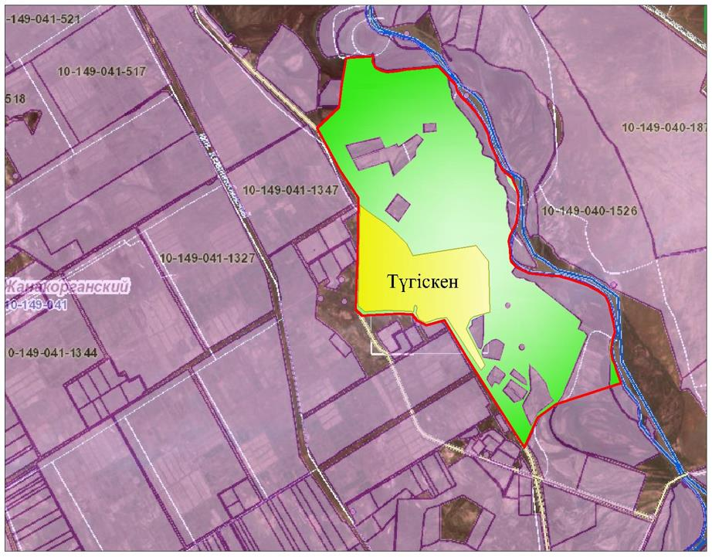

Условные обозначения:

Собственники земельных участков
№ | Собственники земельных участков  (крестьянский хозязство) | Площадьпастбищ, (га) | Наличие скота повидам, (голов) |  |  |  | Норма потребностив пастбищах 1 голова (га) |  |  |  | Потребность пастбищ,(га) |  |  |  |  | Излишкипастбищ, (га)
 |  |  | КРС | МРС | Лошади | Верблюд | КРС | МРС | Лошади | Верблюд | КРС | МРС | Лошади | Верблюд | Итого (га)
1 | к/х "Қуан" | 10 |  |  |  |  |  |  |  |  |  |  |  |  |  | 10
2 | к/х "Абай" | 214 | 42 |  | 5 |  | 13,5 | 3,0 | 16,0 |  | 567 |  | 80 |  | 647
3 | к/х "Байжан" | 30 |  |  |  |  |  |  |  |  |  |  |  |  |  | 30
4 | к/х "Казакстан" | 50 |  |  |  |  |  |  |  |  |  |  |  |  |  | 50
5 | к/х "Адилет-Д" | 16 | 78 |  |  |  | 13,5 | 3,0 | 16,0 |  | 108 |  |  |  | 108
6 | к/х "Касымбек Ата" | 59 |  |  |  |  |  |  |  |  |  |  |  |  |  | 59
7 | к/х "Есим" | 148 | 108 |  |  |  | 13,5 | 3,0 | 16,0 |  | 1458 |  |  |  | 1458
8 | к/х "Ахметжан" | 65 |  |  |  |  |  |  |  |  |  |  |  |  |  | 65
9 | к/х "Каракат" | 97 |  |  |  |  |  |  |  |  |  |  |  |  |  | 97
10 | к/х "Икмат" | 333 | 56 |  |  |  | 13,5 | 3,0 | 16,0 |  | 756 |  |  |  | 756
11 | к/х "Зерде" | 425 | 85 | 975 | 15 |  | 13,5 | 3,0 | 16,0 |  | 1147,5 | 2925 | 64 |  | 4136,5
12 | к/х "Садикожа" | 141 |  |  |  |  |  |  |  |  |  |  |  |  |  | 141
13 | к/х Айберген | 180 |  |  |  |  |  |  |  |  |  |  |  |  |  | 180
14 | к/х "Мусаханата" | 15 |  |  |  |  |  |  |  |  |  |  |  |  |  | 15
15 | к/х "Максат" | 146 | 122 |  |  |  | 13,5 | 3,0 | 16,0 |  | 1647 |  |  |  | 1647
16 | к/х "Буркитти | 151 | 53 | 152 |  |  | 13,5 | 3,0 | 16,0 |  | 715,5 | 456 |  |  | 1171,5
17 | к/х "Нурасил-Б" | 152 |  |  |  |  |  |  |  |  |  |  |  |  |  | 152
18 | к/х "Бибатир" | 20 |  | 520 |  |  | 13,5 | 3,0 | 16,0 |  |  | 1560 |  |  | 1560
19 | к/х "Нур-бек" | 67 |  |  | 14 |  | 13,5 | 3,0 | 16,0 |  |  |  | 224 |  | 224
20 | к/х "Наби" | 27 |  |  |  |  |  |  |  |  |  |  |  |  |  | 27
21 | к/х "Алдияр" | 30 |  |  |  |  |  |  |  |  |  |  |  |  |  | 30
22 | к/х "Батир" | 35 |  |  |  |  |  |  |  |  |  |  |  |  |  | 35
23 | к/х "Берик" | 80 |  |  |  |  |  |  |  |  |  |  |  |  |  | 80
24 | к/х "Нуржан-С" | 84 |  |  | 7 |  | 13,5 | 3,0 | 16,0 |  |  |  | 112 |  | 112
25 | к/х "Заман-ата" | 144 | 393 |  |  |  | 13,5 | 3,0 | 16,0 |  | 5305,5 |  |  |  | 5305,5
26 | к/х "Шингисхан" | 69 |  |  |  |  |  |  |  |  |  |  |  |  |  | 69
27 | к/х "Бак-береке-Ж" | 71 |  |  |  |  |  |  |  |  |  |  |  |  |  | 71
28 | к/х "Жексенбай-ата" | 38 | 16 |  | 4 |  | 13,5 | 3,0 | 16,0 |  | 216 |  | 64 |  | 280
29 | к/х "Кос-кудик" | 165 | 26 |  |  |  | 13,5 | 3,0 | 16,0 |  | 351 |  |  |  | 351
30 | к/х "Нурасил" | 64 |  |  |  |  |  |  |  |  |  |  |  |  |  | 64
31 | к/х "Ануар-ата" | 46 |  |  |  |  |  |  |  |  |  |  |  |  |  | 46
32 | к/х "Улпан" | 90 |  |  |  |  |  |  |  |  |  |  |  |  |  | 90
33 | к/х "Жуман-ата" | 53 | 65 |  |  |  | 13,5 | 3,0 | 16,0 |  | 877,5 |  |  |  | 877,5
34 | к/х "Умит" | 46 |  |  |  |  |  |  |  |  |  |  |  |  |  | 46
35 | к/х "Ерубай-ата" | 46 |  |  |  |  |  |  |  |  |  |  |  |  |  | 46
36 | к/х "Кайсар" | 60 |  |  |  |  |  |  |  |  |  |  |  |  |  | 60
37 | к/х "Мадиярхан" | 62 | 23 |  |  |  | 13,5 | 3,0 | 16,0 |  | 310,5 |  |  |  | 310,5
38 | к/х "Султан-ата" | 69 |  |  |  |  |  |  |  |  |  |  |  |  |  | 69
39 | к/х "Нурберген" | 39 |  |  |  |  |  |  |  |  |  |  |  |  |  | 39
40 | к/х "Мырзан-ата" | 14 |  |  |  |  |  |  |  |  |  |  |  |  |  | 14
41 | к/х "Турсын" | 68 |  |  |  |  |  |  |  |  |  |  |  |  |  | 68
42 | к/х "Ултай" | 85 | 10 |  |  |  | 13,5 | 3,0 | 16,0 |  | 135 |  |  |  | 135
43 | к/х "Береке" | 181 |  |  | 15 |  | 13,5 | 3,0 | 16,0 |  |  |  | 240 |  | 240
44 | к/х "Сейткасым" | 45 |  |  |  |  |  |  |  |  |  |  |  |  |  | 45
45 | к/х "Алтин-дан | 42 |  |  |  |  |  |  |  |  |  |  |  |  |  | 42
46 | к/х "Жунис-ата" | 88 |  |  |  |  |  |  |  |  |  |  |  |  |  | 88
47 | к/х "Мамбет-ата" | 122 |  |  |  |  |  |  |  |  |  |  |  |  |  | 122
48 | к/х "Баксайыс-ата" | 184 |  |  | 10 |  | 13,5 | 3,0 | 16,0 |  |  |  | 160 |  | 160 | 24
49 | к/х "Ерасыл" | 59 |  |  |  |  |  |  |  |  |  |  |  |  |  | 59
50 | к/х "Нияз" | 128 |  |  |  |  |  |  |  |  |  |  |  |  |  | 128
51 | к/х "Кадир-Асылбай" | 21 |  |  |  |  |  |  |  |  |  |  |  |  |  | 21
52 | к/х "Бакжан" | 58 |  |  |  |  |  |  |  |  |  |  |  |  |  | 58
53 | к/х "Касиет" | 16 |  |  |  |  |  |  |  |  |  |  |  |  |  | 16
54 | к/х "Береке-А" | 57 |  |  |  |  |  |  |  |  |  |  |  |  |  | 57
55 | к/х "Асыл" | 194 | 65 |  | 18 |  | 13,5 | 3,0 | 16,0 |  | 877,5 |  | 288 |  | 1165,5
56 | к/х "Дамир-с" | 29 |  |  |  |  |  |  |  |  |  |  |  |  |  | 29
57 | к/х "Азиза-Е" | 25 |  |  |  |  |  |  |  |  |  |  |  |  |  | 25
58 | к/х "Жаксилик" | 17 |  |  |  |  |  |  |  |  |  |  |  |  |  | 17
59 | к/х "Булан-Ата" | 86 |  |  |  |  |  |  |  |  |  |  |  |  |  | 86
60 | к/х "Жунисата-100" | 100 |  |  | 8 |  | 13,5 | 3,0 | 16,0 |  |  |  | 128 |  | 128
61 | к/х "Боктиқум" | 57 |  |  |  |  |  |  |  |  |  |  |  |  |  | 57
62 | к/х "Ержигит" | 1 |  |  |  |  |  |  |  |  |  |  |  |  |  | 1
63 | к/х "Нурдаулет-С" | 15 |  |  |  |  |  |  |  |  |  |  |  |  |  | 15
64 | к/х "Ауелхан-ата" | 135 |  |  |  |  |  |  |  |  |  |  |  |  |  | 135
65 | к/х "Тастанбек" | 29 | 11 |  |  |  | 13,5 | 3,0 | 16,0 |  | 148,5 |  |  |  | 148,5
66 | к/х "Байназарата" | 39 |  |  | 4 |  | 13,5 | 3,0 | 16,0 |  |  |  | 64 |  | 64
67 | к/х "Максат-Д" | 24 |  |  |  |  |  |  |  |  |  |  |  |  |  | 24
68 | к/х "Нисанбек" | 56 |  |  |  |  |  |  |  |  |  |  |  |  |  | 56
69 | к/х "Шанияр" | 5 |  |  |  |  |  |  |  |  |  |  |  |  |  | 5
70 | к/х "Данияр" К. | 37 |  |  |  |  |  |  |  |  |  |  |  |  |  | 37
71 | к/х "Дарин" | 42 |  |  |  |  |  |  |  |  |  |  |  |  |  | 42
72 | к/х "Уали-Сад" | 33 |  |  |  |  |  |  |  |  |  |  |  |  |  | 33
73 | к/х "Хатшакул-Апа" | 28 |  |  |  |  |  |  |  |  |  |  |  |  |  | 28
74 | к/х "Таужан" | 27 |  |  |  |  |  |  |  |  |  |  |  |  |  | 27
75 | к/х "Бакдаулет" | 69 |  |  |  |  |  |  |  |  |  |  |  |  |  | 69
76 | к/х "Усен-Ата" | 32 | 6 |  |  |  | 13,5 | 3,0 | 16,0 |  | 81 |  |  |  | 81 | 32
77 | к/х "Диас-ЕБ" | 84 |  |  |  |  |  |  |  |  |  |  |  |  |  | 84
78 | к/х "Ар-Нур" | 36 |  |  | 5 |  | 13,5 | 3,0 | 16,0 |  |  |  | 80 |  | 80
79 | к/х "Файзулла" | 47 |  |  | 5 |  | 13,5 | 3,0 | 16,0 |  |  |  | 80 |  | 80
80 | к/х "Бастау" | 173 |  |  | 10 |  | 13,5 | 3,0 | 16,0 |  |  |  | 160 |  | 160 | 13
81 | к/х "Байбатыр-Ата" | 130 |  |  |  |  |  |  |  |  |  |  |  |  |  | 130
82 | к/х "Бак-береке" | 214 |  | 100 |  |  | 13,5 | 3,0 | 16,0 |  |  | 300 |  |  | 300
83 | к/х "Нурали" | 231 | 123 |  |  |  | 13,5 | 3,0 | 16,0 |  | 1660,5 |  |  |  | 1660,5
84 | к/х "Икрам-М" | 13 |  |  |  |  |  |  |  |  |  |  |  |  |  | 13
85 | к/х "Еркебулан" | 27 |  |  | 4 |  | 13,5 | 3,0 | 16,0 |  |  |  | 64 |  | 64
86 | к/х "Туримтай" | 36 |  |  | 75 |  | 13,5 | 3,0 | 16,0 |  |  |  | 1200 |  | 1200
87 | к/х "Рамазан" | 39 |  |  |  |  |  |  |  |  |  |  |  |  |  | 39
88 | к/х "Абдулла" | 52 |  |  |  |  |  |  |  |  |  |  |  |  |  | 52
89 | к/х "Ер-нар" | 35 |  |  |  |  |  |  |  |  |  |  |  |  |  | 35
90 | к/х Н.Жуманов | 10 |  |  |  |  |  |  |  |  |  |  |  |  |  | 10
91 | к/х "Магжан-Е" | 16 |  |  |  |  |  |  |  |  |  |  |  |  |  | 16
92 | к/х "Куаныш-п" | 45 |  |  |  |  |  |  |  |  |  |  |  |  |  | 45
93 | к/х "Сарсенбай-Ата | 32 |  |  |  |  |  |  |  |  |  |  |  |  |  | 32
94 | к/х "Болат-Ата" | 24 |  |  |  |  |  |  |  |  |  |  |  |  |  | 24
95 | к/х "Талдысу-1" | 34 | 156 |  |  |  | 13,5 | 3,0 | 16,0 |  | 2106 |  |  |  | 2106
96 | к/х "Кайсар-S" | 116 | 47 |  |  |  | 13,5 | 3,0 | 16,0 |  | 634,5 |  |  |  | 634,5
97 | к/х "Ернар" | 25 |  |  |  |  |  |  |  |  |  |  |  |  |  | 25
98 | к/х "Ерасыл-О" | 16 |  |  |  |  |  |  |  |  |  |  |  |  |  | 16
99 | к/х "Елеусиз-ата" | 28 |  |  | 5 |  | 13,5 | 3,0 | 16,0 |  |  |  | 80 |  | 80
100 | к/х "Бак-береке-Ж | 71 |  |  |  |  |  |  |  |  |  |  |  |  |  | 71
101 | к/х "Кокшетау" |  | 25 |  |  |  | 13,5 |  |  |  | 337,5
102 | к/х "Агросербис" |  | 30 |  |  |  | 13,5 |  |  |  | 405
103 | к/х "Улан" |  | 152 |  |  |  | 13,5 |  |  |  | 2052
104 | к/х "Сыздыков З" |  | 147 |  |  |  | 13,5 |  |  |  | 1984,5
105 | к/х "Жакипов Т" |  | 32 |  |  |  | 13,5 |  |  |  | 432
106 | к/х "Ершора" |  | 63 |  |  |  | 13,5 |  |  |  | 850,5
107 | к/х "Бекарыс" |  | 110 |  |  |  | 13,5 |  |  |  | 1485
108 | к/х "Нуржарык" |  |  |  | 89 |  |  |  | 16,0 |  |  |  | 1424
109 | к/х "Аякоз" |  | 115 |  |  |  | 13,5 |  |  |  | 1552,5
 | Итого | 10532 | 4857 | 4775 | 1331 |  | 13,5 | 3,0 | 16,0 |  | 65569,5 | 14325 | 21296 |  | 101190,5 | 3636
Расшифровка аббревиатур:
КРС-крупный рогатый скот;
МРС-мелкий рогатый скот.
га-гектар;
к/х-крестянский хозяйств.
Распределение пастбищ для размещения маточного поголовья крупного рогатого скота (дойного) в разрезе населенных пунктов по сельскому округу Аккорган
№ | Населенный пункт | Площадь пастбищ, гектар | Наличиедойных коров (голов.) | Норма потребности в пастбищах 1 голова, гектар | Потребность пастбищ, гектар | Не обеспечено пастбищами, гектар | Обеспеченность потребности, процент | Излишки, гектар
1 | Тугискен | 3113 | 2351 | 13,5 | 31738,5 | 24320 | 9,8 | -
2 | Всего | 3113 | 2351 | 13,5 | 31738,5 | 24320 | 9,8 | -
Приемлемая схема пастбищеоборотов

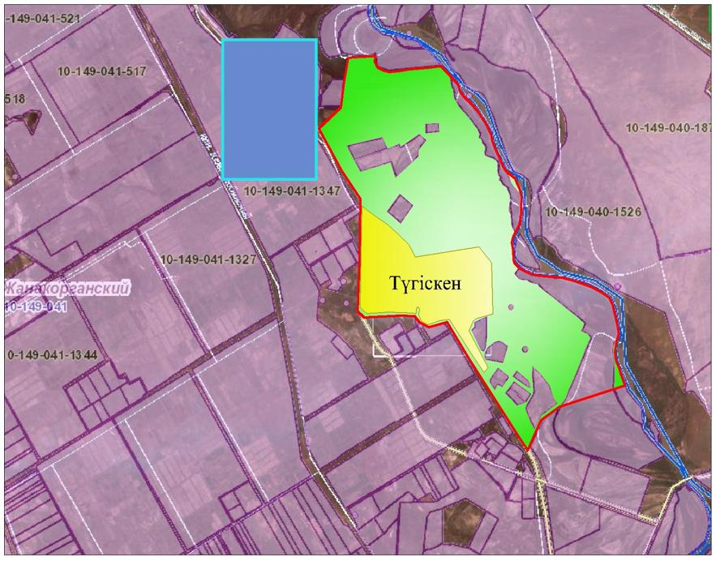

Условные обозначения:

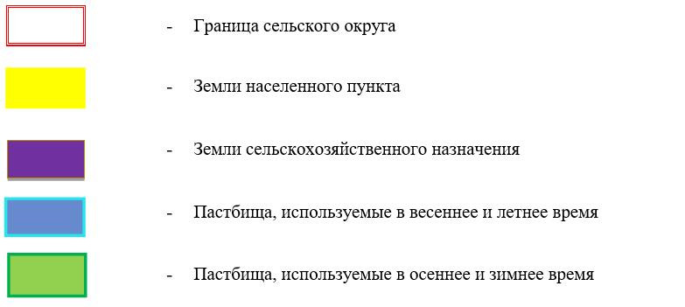

Карта с обозначением внешних и внутренних границ и площадей пастбищ, в том числе сезонных, объектов пастбищной инфраструктуры

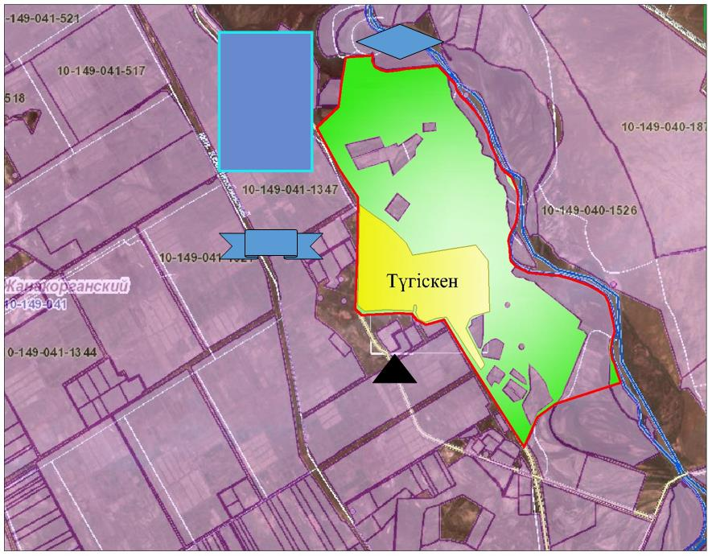

Условные обозначения:

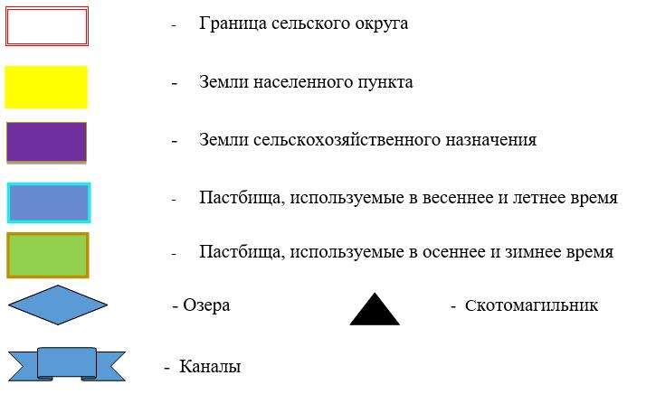

Схема доступа пастбищепользователей к водоисточникам (озерам, рекам, прудам, копаням, оросительным или обводнительным каналам, трубчатым или шахтным колодцам), составленную согласно норме потребления воды

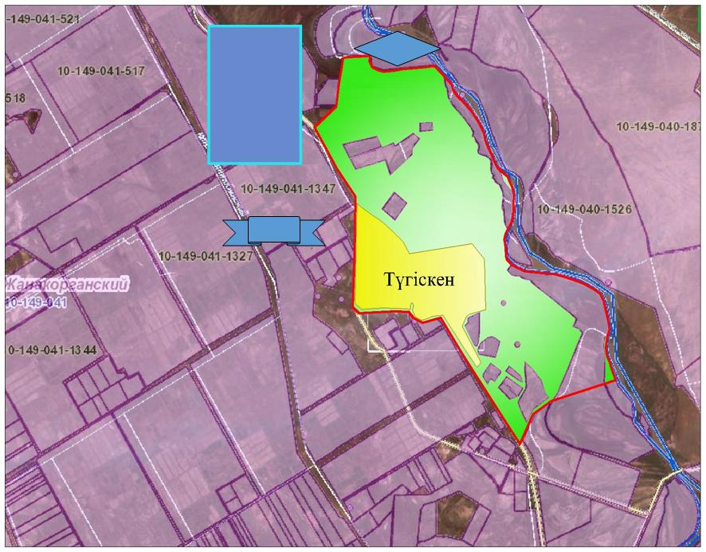

Условные обозначения:

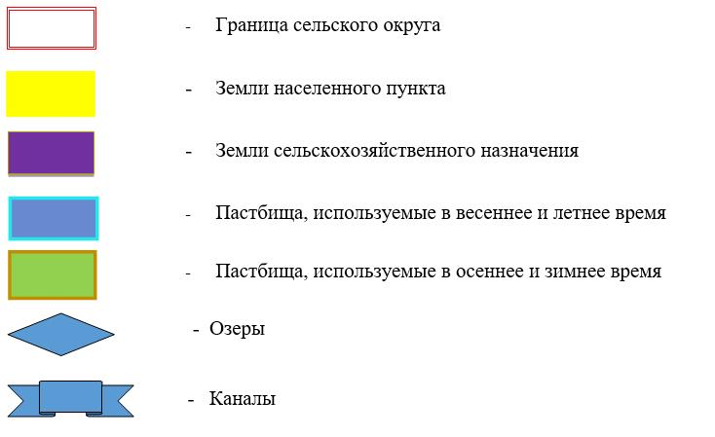

Схема перераспределения пастбищ для размещения поголовья сельскохозяйственных животных физических и (или) юридических лиц, у которых отсутствуют пастбища, и перемещения его на предоставляемые пастбища

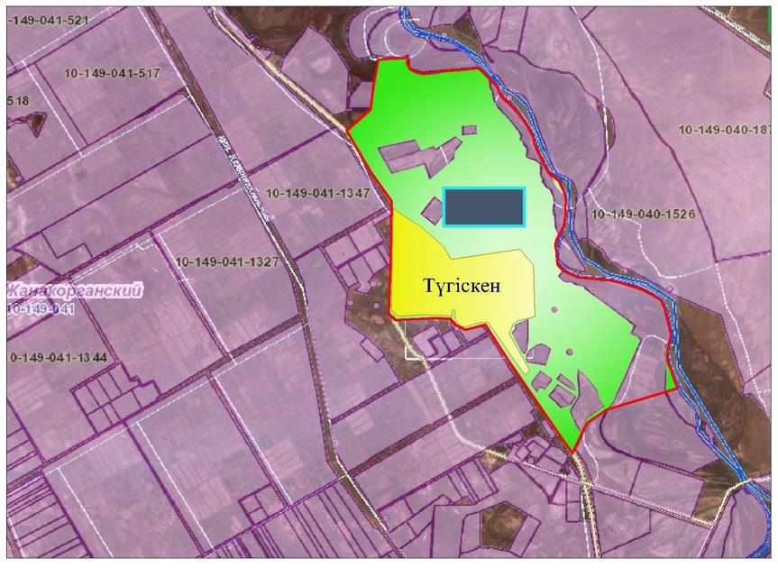

Условные обозначения:

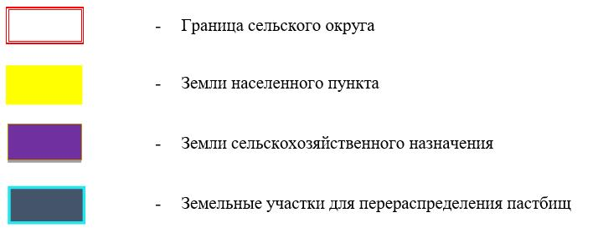

Схема размещения поголовья сельскохозяйственных животных на отгонных пастбищах физических и (или) юридических лиц, не обеспеченных пастбищами, расположенными в сельском округе

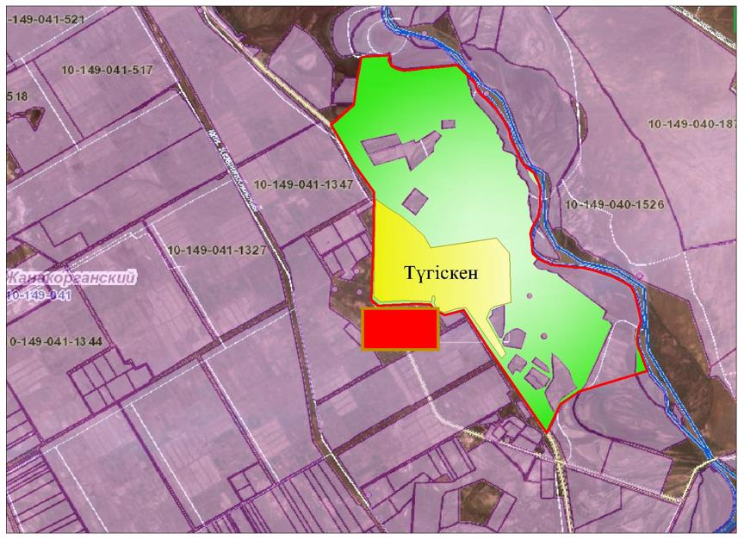

Условные обозначения:

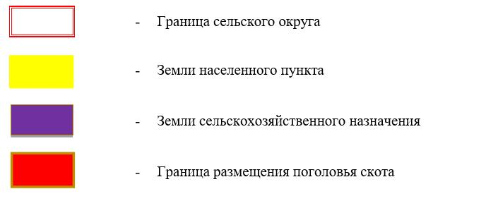

Календарный график по использованию пастбищ, устанавливающий сезонные маршруты выпаса и передвижения сельскохозяйственных животных
№ | Наименование сельского округа | Период перегона животных на пастбища | Период отгона животных с пастбища
1 | Аккорган | 1 половина марта | 2 декада октября
Приложение 4 к решению
Жанакорганского районного маслихата
от 24 декабря 2020 года № 577
План по управлению пастбищами и их использованию сельского округа Акуйик на 2020 - 2021 годы
1) схема (карта) расположения пастбищ на территории в разрезе категорий земель, собственников земельных участков и землепользователей на основании правоустанавливающих документов;
2) приемлемая схема пастбищеоборотов;
3) карта с обозначением внешних и внутренних границ и площадей пастбищ, в том числе сезонных, объектов пастбищной инфраструктуры;
4) схема доступа пастбище пользователей к водоисточникам (озерам, рекам, прудам, копаням, оросительным или обводнительным каналам, трубчатым или шахтным колодцам), составленную согласно норме потребления воды;
5) схема перераспределения пастбищ для размещения поголовья сельскохозяйственных животных физических и (или) юридических лиц, у которых отсутствуют пастбища, и перемещения его на предоставляемые пастбища;
6) схема размещения поголовья сельскохозяйственных животных на отгонных пастбищах физических и (или) юридических лиц, не обеспеченных пастбищами, расположенными в сельском округе;
7) календарный график по использованию пастбищ, устанавливающий сезонные маршруты выпаса и передвижения сельскохозяйственных животных.
Территория сельского округа относится к сухой, типчаково-ковыльных степной зоне.
Выявлено преобладание степной растительности, основными ее видами являются: типчак, ковыли, овсец и различные виды полыни с участием различных трав небольших степей.
На территории сельского округа слабо развиты гидрографические сети. Обводнение пастбищ обеспечивается из природных озер, родников, каналов. Качество воды слабое соленое, пригодное для полива животных.
Средняя урожайность пастбищных угодий составляет 2,4 центнер/гектар.
Фонд кормов пастбищ используется в пастбищный период продолжительностью 190-200 дней.
Сельский округ Акуйик граничит с северной стороны с сельским округом Кыраш, с южной стороны с поселком Жанакорган.
Административно-территориальное деление состоит из села Бирлик.
По природно-климатическим условиям территория сельского округа Акуйик входит в сухостепную зону с резко-континентальным климатом, для которого свойственны: засушливость весенне-летнего периода, летние высокий и зимнее низкие температуры воздуха, недостаточные и неустойчивые атмосферные осадки по времени года и значительные усилия ветра в течение года.
Общая земельная площадь сельского округа Акуйик составляет 5202,0 гектаров (далее – га), из них пастбищ – 3788,0 га.
По категориям земли распределяются следующим образом:
земли сельскохозяйственного назначения – 3871,0 га;
земли населенных пунктов – 350,7 га.
Количество поголовья сельскохозяйственных животных на территории сельского округа: 1451 голов крупного рогатого скота, 16142 голов мелкого рогатого скота, 232 голов лошадей.
По видам сельскохозяйственных животных распределено следующим образом:
крупный рогатый скот –7 стад;
мелкий рогатый скот – 35 стад;
лошадей – 7 стад.
Пастбища относятся к природным пастбищам в зависимости от природно климатических особенностей населенных пунктов и преимущественно используются для выпаса скота. На территории сельского округа отсутствуют сеялки и аридные пастбища.
Основными пользователями пастбищ являются жители сельского округа Акуйик
План принят в целях рационального использования пастбищ, устойчивого обеспечения потребности в кормах и предотвращения процессов деградации пастбищ.
На территории сельского округа Акуйик действует 1 ветеринарный пункт, 1 скотомогильник.
В сельском округе Акуйик не установлены сервитуты для прогона скота.
Схема (карта) расположения пастбищ на территории в разрезе категорий земель, собственников земельных участков и землепользователей на основании правоустанавливающих документов

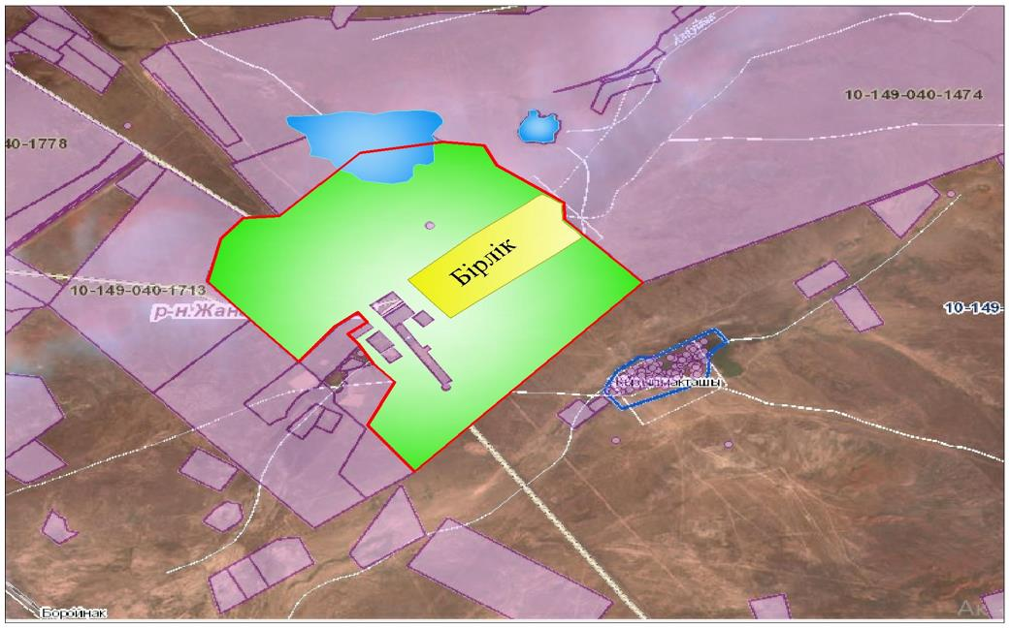

Условные обозначения:

Собственникий земельных участков
№ | Собственникий земельных участков  (Крестьянский хозяйство) | Площадь пастбищ, (га) | Наличие скота по видам, (голов) |  |  |  | Норма потребности пастбищ на 1 голова, (га) |  |  |  | Потребность пастбищ,(га) |  |  |  |  | Излишки пастбищ, (га)
 |  |  | КРС | МРС | Лошади | Верблюд | КРС | МРС | Лошади | Верблюд | КРС | МРС | Лошади | Верблюд | Итого (га)
1 | к/х "Есен ата" | 18 |  | 600 |  |  |  | 3,0 |  |  |  | 1800 |  |  | 1800
2 | к/х "Ордакент" | 18 |  |  |  |  |  |  |  |  |  |  |  |  |  | 18
3 | к/х "Самата" | - | 40 | 280 |  |  | 13,5 | 3,0 |  |  | 540,0 | 840,0 |  |  | 1380
4 | к/х "Жания" | 512,12 | 20 | 713 | 12 |  | 13,5 | 3,0 | 16,0 |  | 270 | 2139 | 192 |  | 2601
5 | к/х "Пазылбек" | 237,7 |  |  |  |  |  |  |  |  |  |  |  |  |  | 237,7
6 | к/х "Аксенгир" | 20580,71 |  | 4354 |  |  |  | 3,0 |  |  |  | 13062 |  |  | 13062 | 7518,71
7 | к/х "Байкотан" | 847 | 13 | 850 |  | 14 | 13,5 | 3,0 |  | 16,0 | 175,5 | 2550 |  | 224 | 2949,5
8 | к/х "Коспанбай" | 1000 | 40 |  | 12 |  | 13,5 |  | 16,0 |  | 540,0 |  | 192 |  | 732,0 | 268
9 | к/х "Талдысу" | 658 | 16 | 383 | 45 |  | 13,5 | 3,0 | 16,0 |  | 216 | 1149 | 720 |  | 2085
10 | к/х "Б-Саулебек" | 470 | - | - | - | - | - | - | - | - | - | - | - | - | - | 470
11 | к/х "Мурат" | 301,6 |  |  |  |  |  |  |  |  |  |  |  |  |  | 301,6
12 | к/х "Мурат-К" | 206,15 |  |  |  |  |  |  |  |  |  |  |  |  |  | 206,15
13 | к/х "Мырзахмет" | 238 |  |  |  |  |  |  |  |  |  |  |  |  |  | 238
14 | к/х "Женис" | - |  |  |  |  |  |  |  |  |  |  |  |  |  | -
15 | к/х "Казбек" | - |  |  |  |  |  |  |  |  |  |  |  |  |  | -
16 | к/х "Бер-Кен" | - |  |  |  |  |  |  |  |  |  |  |  |  |  | -
17 | к/х "Берди" | 859,63 | 80 |  |  |  | 13,5 |  |  |  | 1080 |  |  |  | 1080
 | Всего | 25946,91 | 209 | 7180 | 69 | 14 | 13,5 | 3,0 | 16,0 | 16,0 | 2821,5 | 21540 | 1104 | 224 | 25689,5 | 9258,16
Расшифровка аббревиатур:
КРС-крупный рогатый скот;
МРС-мелкий рогатый скот;
Га-гектар;
К/Х- крестянский хозяства.
Распределению пастбищ для размещения маточного поголовья крупного рогатого скота (дойного) в разрезе населенных пунктов по сельскому округу Акуйик
№ | Населенный пункт | Площадь пастбищ, (га) | Наличие дойных коров (голов) | Норма потребности пастбищна 1 голова гектар | Потребность пастбищ6 гектар | Не обеспечено пастбищами гектар | Обеспеченность потребности, % | Излишки, (га)
1 | Бирлик | 29734,91 | 1338 | 13,5 | 18063 | -11737 | 36 | 23408,91
 | Итоги | 29734,91 | 1338 | 13,5 | 18063 | -11737 | 36 | 23408,91
Расшифровка аббревиатур:
К/Х- крестянский хозяства
Приемлемая схема пастбищеоборотов

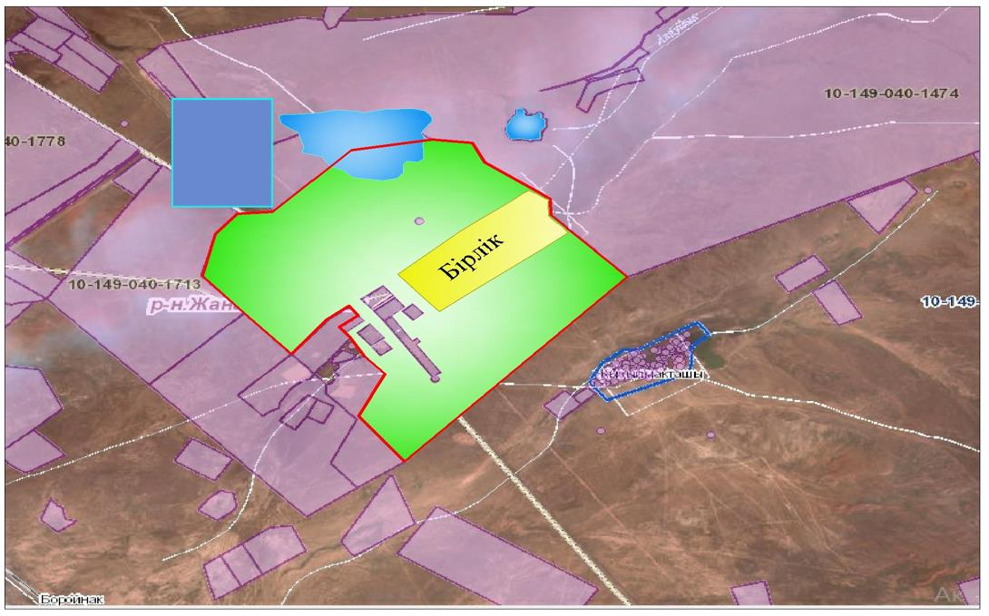

Условные обозначения:

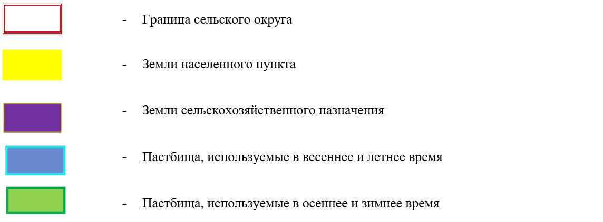

Карта с обозначением внешних и внутренних границ и площадей пастбищ, в том числе сезонных, объектов пастбищной инфраструктуры

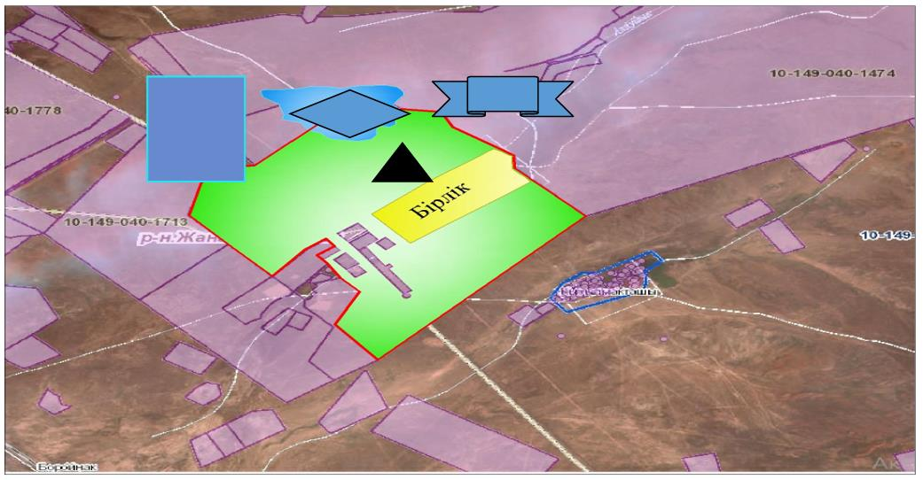

Условные обозначения:

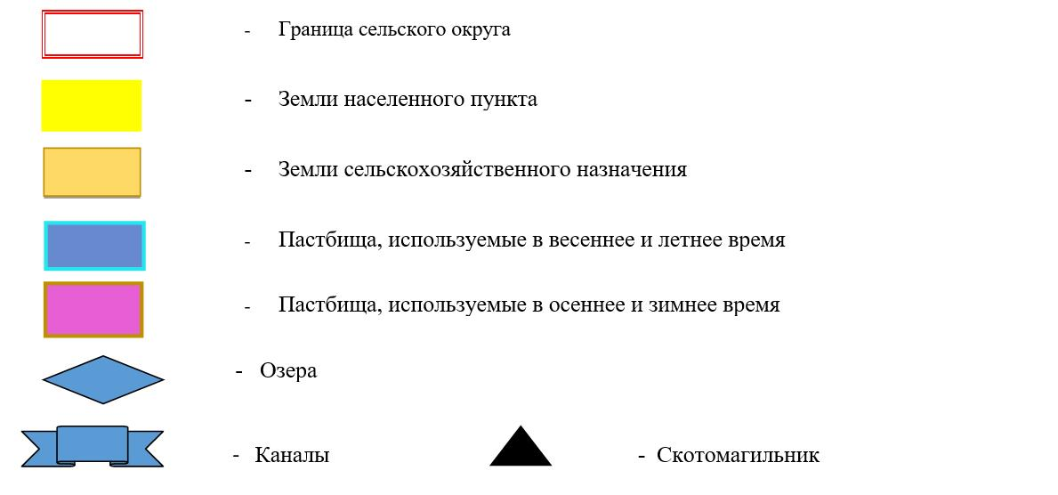

Схема доступа пастбище пользователей к водоисточникам (озарам, рекам, прудам, копаниям, оросительным или обводнительным каналам, трубчатым или шахтным колодцам), составленную согласно норме потребления воды

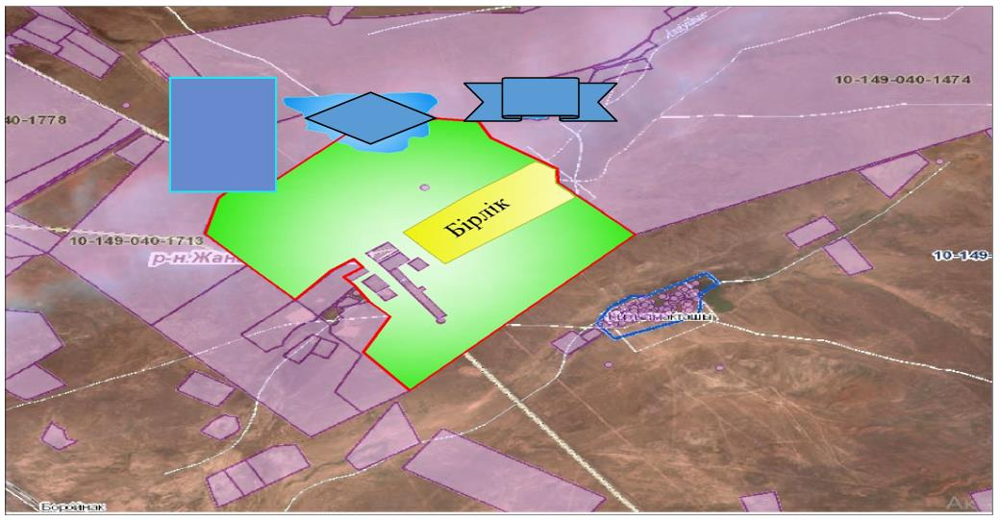

Условные обозначения:

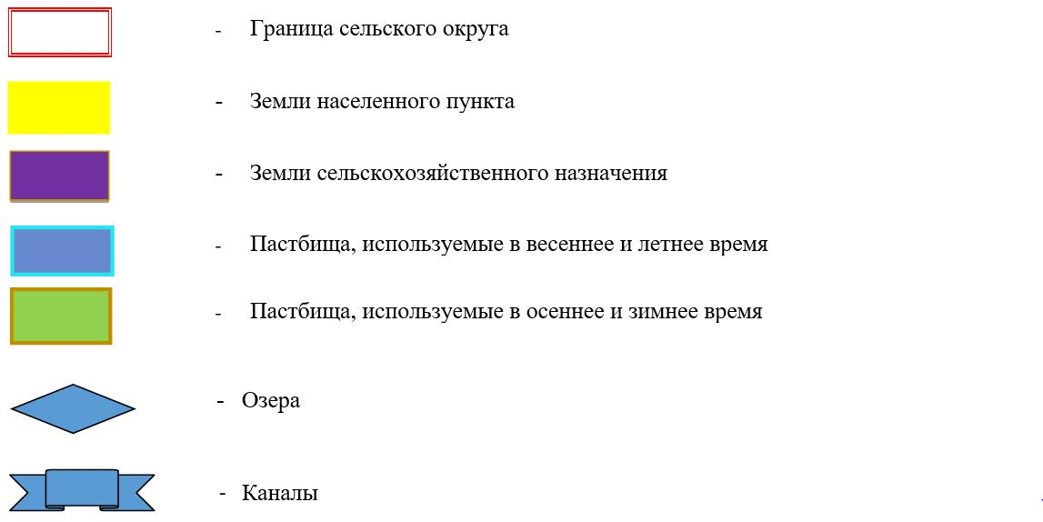

Схема перераспределения пастбищ для размещения поголовья сельскохозяйственных животных физических и (или) юридических лиц, у которых отсутствуют пастбища, и перемещения его на предоставляемые пастбища

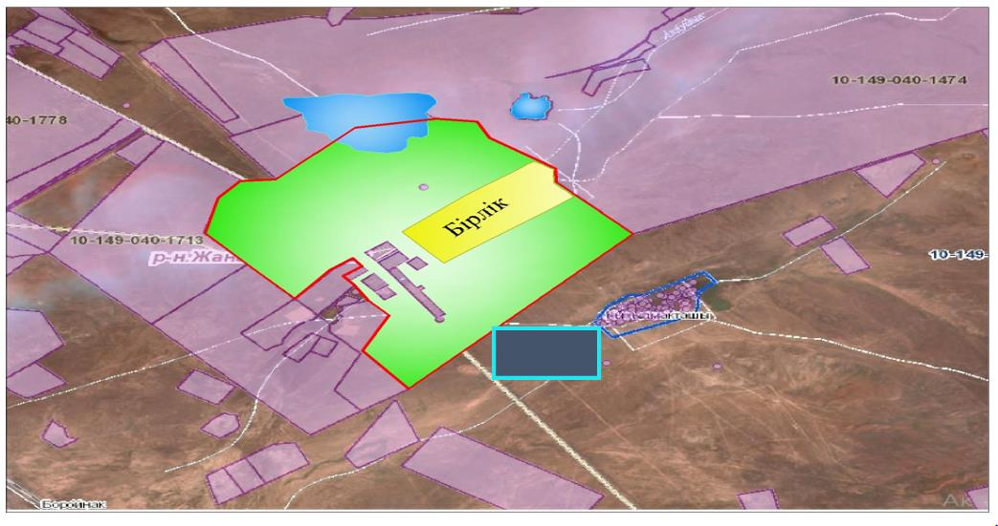

Условные обозначения:

Схему размещения поголовия сельскохозяйственных животных на отгонных пастбищах физических и (или) юридических лиц, не обеспеченных пастбищами расположенными в сельском округе

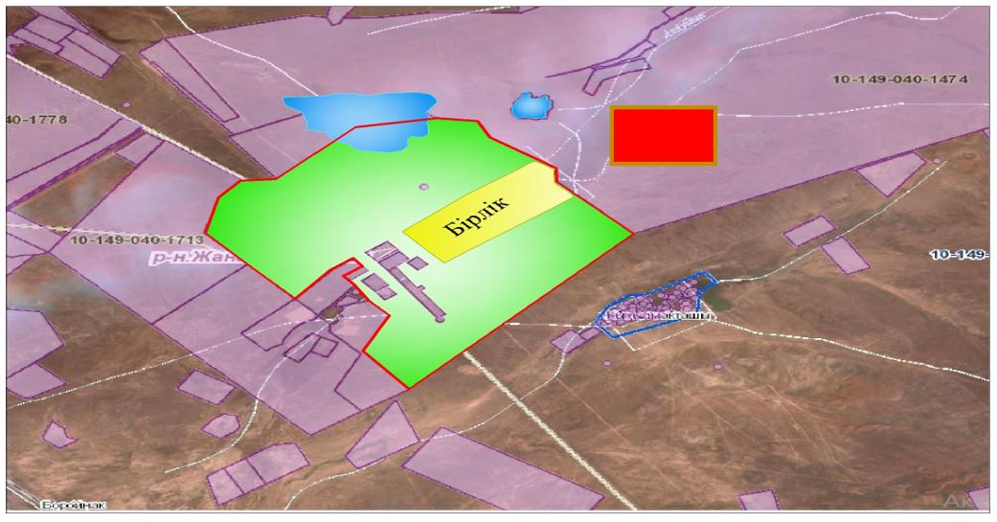

Условные обозначения:

Календарный график по использованию пастбищ, устанавливающий сезонные маршруты выпаса и передвижения сельскохозяйственных животных
№ | Наименование сельского округа | Период перегона животных на пастбища | Период отгона животных с пастбища
1 | Акуйик | 1 половина марта | 2 декада октября
Приложение 5 к решению
Жанакорганского районного маслихата
от 24 декабря 2020 года № 577
План по управлению пастбищами и их использованию сельского округа Байкенже на 2020 - 2021 годы
1)схема (карта) расположения пастбищ на территории в разрезе категорий земель, собственников земельных участков и землепользователей на основании правоустанавливающих документов;
2)приемлемая схема пастбищеоборотов;
3) карта с обозначением внешних и внутренних границ и площадей пастбищ, в том числе сезонных, объектов пастбищной инфраструктуры;
4) схема доступа пастбище пользователей к водоисточникам (озерам, рекам, прудам, копаням, оросительным или обводнительным каналам, трубчатым или шахтным колодцам), составленную согласно норме потребления воды;
5) схема перераспределения пастбищ для размещения поголовья сельскохозяйственных животных физических и (или) юридических лиц, у которых отсутствуют пастбища, и перемещения его на предоставляемые пастбища;
6) схема размещения поголовья сельскохозяйственных животных на отгонных пастбищах физических и (или) юридических лиц, не обеспеченных пастбищами, расположенными в сельском округе;
7) календарный график по использованию пастбищ, устанавливающий сезонные маршруты выпаса и передвижения сельскохозяйственных животных.
Территория сельского округа относится к сухой, типчаково-ковыльных степной зоне.
Выявлено преобладание степной растительности, основными ее видами являются: типчак, ковыли, овсец и различные виды полыни с участием различных трав небольших степей.
На территории сельского округа слабо развиты гидрографические сети. Обводнение пастбищ обеспечивается из природных озер, родников, каналов. Качество воды слабое соленое, пригодное для полива животных.
Средняя урожайность пастбищных угодий составляет 6,8 центнер/гектар.
Фонд кормов пастбищ используется в пастбищный период продолжительностью 190-200 дней.
Сельский округ Байкенже граничит с северной стороны с сельским округом Томенарык, с южной стороны с сельским округом Жанарык.
Административно-территориальное деление состоит из села Байкенже и населенного пункта Билибай.
По природно-климатическим условиям территория сельского округа Байкенже входит в сухостепную зону с резко-континентальным климатом, для которого свойственны: засушливость весенне-летнего периода, летние высокий и зимнее низкие температуры воздуха, недостаточные и неустойчивые атмосферные осадки по времени года и значительные усилия ветра в течение года.
Общая земельная площадь сельского округа Байкенже составляет- 4509,0 гектаров (далее – га), из них пастбищ – 3082,0 га.
По категориям земли распределяются следующим образом:
земли сельскохозяйственного назначения – 3151,0 га;
земли населенных пунктов – 451,0 га.
Количество поголовья сельскохозяйственных животных на территории сельского округа: 4134 голов крупного рогатого скота, 2684 голов мелкого рогатого скота, 411 голов лошадей.
По видам сельскохозяйственных животных распределено следующим образом:
крупный рогатый скот – 15 стад;
мелкий рогатый скот – 10 стад;
лошадей – 12 стад.
Пастбища относятся к природным пастбищам в зависимости от природно-климатических особенностей населенных пунктов и преимущественно используются для выпаса скота. На территории сельского округа отсутствуют сеялки и аридные пастбища.
Основными пользователями пастбищ являются жители сельского округа Байкенже.
План принят в целях рационального использования пастбищ, устойчивого обеспечения потребности в кормах и предотвращения процессов деградации пастбищ.
На территории сельского округа Байкенже действует 1 ветеринарный пункт, 1 скотомогильник и 1 ванна для купания скота.
В сельском округе Байкенже не установлены сервитуты для прогона скота.
Схема (карта) расположения пастбищ на территории в разрезе категорий земель, собственников земельных участков и землепользователей на основании правоустанавливающих документов

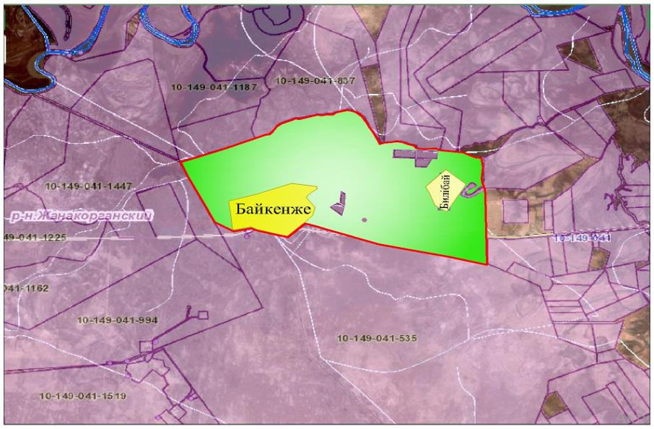

Условные обозначения:

.
Собственникий земельных участков
№ | Собственникий земельных участков | Площадь пастбищ, (га) | Наличие скотаповидам, (голов) |  |  | Норма потребности пастбищна 1 голова |  |  | Потребность пастбищ,(га) |  |  |  | Излишки пастбищ, (га)
 |  |  | КРС | МРС | Лошади | КРС | МРС | Лошади | КРС | МРС | Лошади | Итого  (га)
1 | Оспанов Сапаргали | 876 | 46 | 300 | 25 | 13,5 | 3 | 16 | 621 | 900 | 400 | 1921 | 1045
2 | Кембай Кенетбек | 1357,7 | 244 | 0 | 9 | 13,5 | 3 | 16 | 3294 | 0 | 144 | 3438 | 2080,3
3 | Оскенбай Ербол | 948 | 425 | 600 | 150 | 13,5 | 3 | 16 | 5737,5 | 1800 | 2400 | 9937,5 | 8989,5
4 | Алиев Мурат | 565,4 | 116 | 0 | 10 | 13,5 | 3 | 16 | 1566 | 0 | 160 | 1726 | 1160,6
5 | Мелденулы Сейділла | 878 | 270 | 0 | 60 | 13,5 | 3 | 16 | 3645 | 0 | 960 | 4605 | 3727
6 | Мелденов Рустем | 325,6 | 234 | 0 | 32 | 13,5 | 3 | 16 | 3159 | 0 | 512 | 3671 | 3345,4
7 | Мелдебек Жамбыл | 276 | 131 | 0 | 5 | 13,5 | 3 | 16 | 1768,5 | 0 | 80 | 1848,5 | 1572,5
8 | Беделбек Серик | 700 | 55 | 551 | 10 | 13,5 | 3 | 16 | 742,5 | 1653 | 160 | 2555,5 | 1855,5
9 | Косым Жанибек | 821,56 | 154 | 102 | 5 | 13,5 | 3 | 16 | 2079 | 306 | 80 | 2465 | 1643,44
10 | Ордабек Байтемир | 200 | 30 | 10 | 0 | 13,5 | 3 | 16 | 405 | 30 | 0 | 435 | 235
11 | Саруаров Тансыкбек | 10 | 0 | 0 | 0 | 13,5 | 3 | 16 | 0 | 0 | 0 | 0 | 0
12 | Дайрабаев Галымжан | 515 | 19 | 0 | 10 | 13,5 | 3 | 16 | 256,5 | 0 | 160 | 416,5 | 0
13 | Дайрабаев Сабит | 326 | 30 | 0 | 0 | 13,5 | 3 | 16 | 405 | 0 | 0 | 405 | 79
14 | Оспанов Курбангали | 206 | 53 | 0 | 0 | 13,5 | 3 | 16 | 715,5 | 0 | 0 | 715,5 | 509,5
 | Итого | 7299,26 | 1754 | 1563 | 316 | 13,5 | 3 | 16 | 24394,5 | 4089 | 4816 | 34139,56 | 26242,74
Расшифровка аббревиатур:
КРС-крупный рогатый скот;
МРС-мелкий рогатый скот;
Га-гектар.
Распределению пастбищ для размещения маточного поголовья крупного рогатого скота (дойного) в разрезе населенных пунктов по сельскому округу Байкенже
№ | Населенный пункт | Площадь пастбищ, (га) | Наличие дойных коров (гол.) | Норма потребности пастбищна 1 гол., (га) | Потребность пастбищ,(га) | Не обеспечено пастбищами (га) | Обеспеченность потребности, % | Излишки, (га)
1 | Байкенже | 2077 | 981 | 13,5 | 13244 |  |  | -
2 | Билибай | 1005 | 245 | 13,5 | 3308 |  |  | -
 | Всего | 3082 | 1226 | 13,5 | 16552 |  |  | -
Приемлемая схема пастбищеоборотов

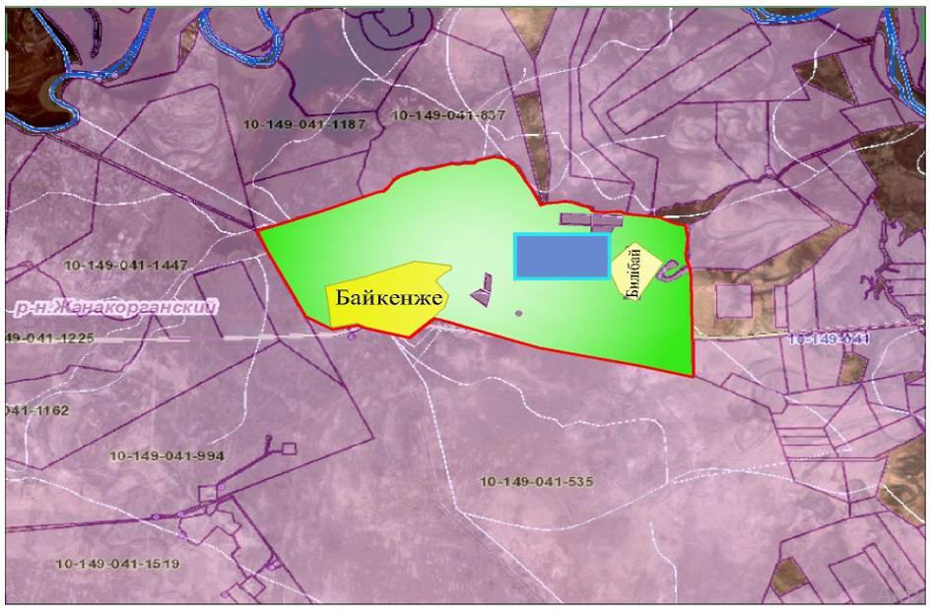

Условные обозначения:

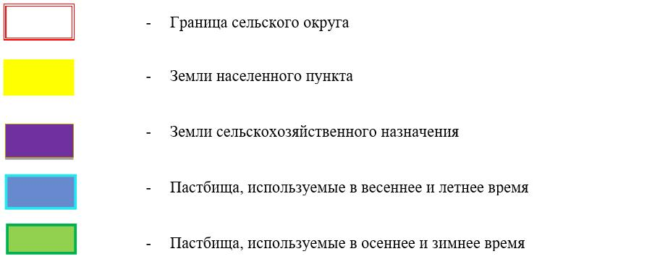

Карта с обозначением внешних и внутренних границ и площадей пастбищ, в том числе сезонных, объектов пастбищной инфраструктуры

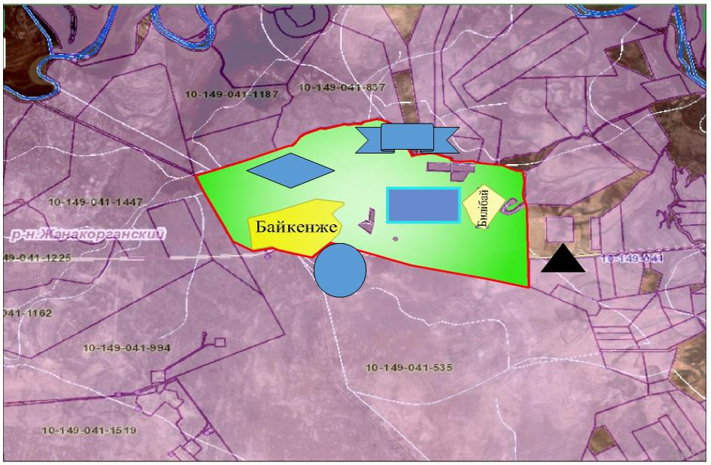

Условные обозначения:

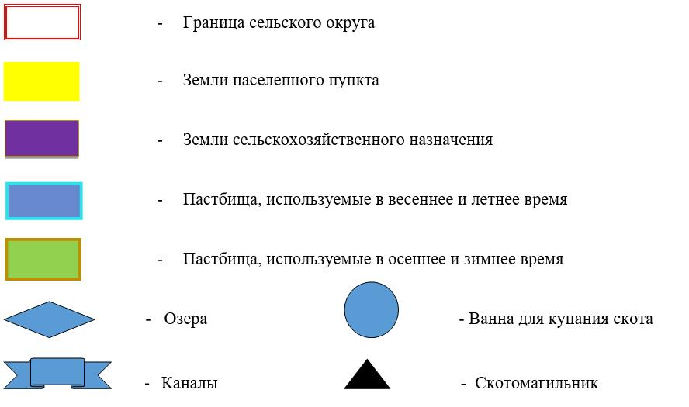

Схема доступа пастбищепользователей к водоисточникам (озарам, рекам, прудам, копаниям, оросительным или обводнительным каналам, трубчатым или шахтным колодцам), составленную согласно норме потребления воды

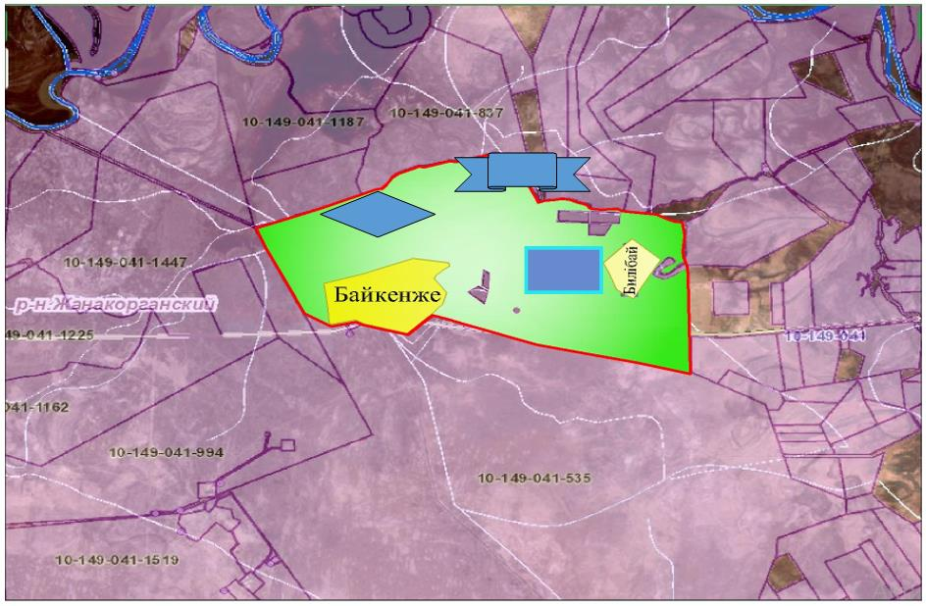

Условные обозначения:

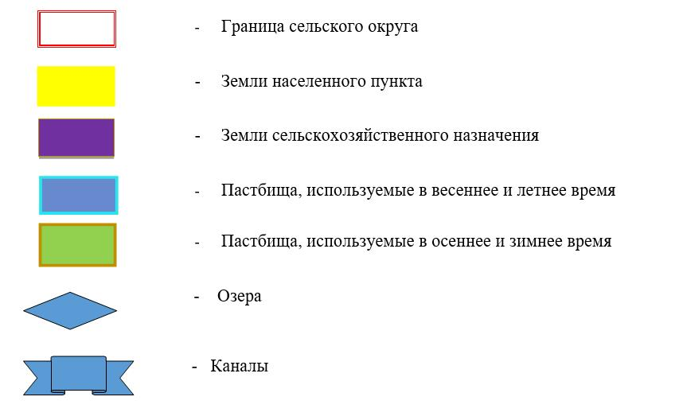

Схема перераспределения пастбищ для размещения поголовья сельскохозяйственных животных физических и (или) юридических лиц, у которых отсутствуют пастбища, и перемещения его на предоставляемые пастбища

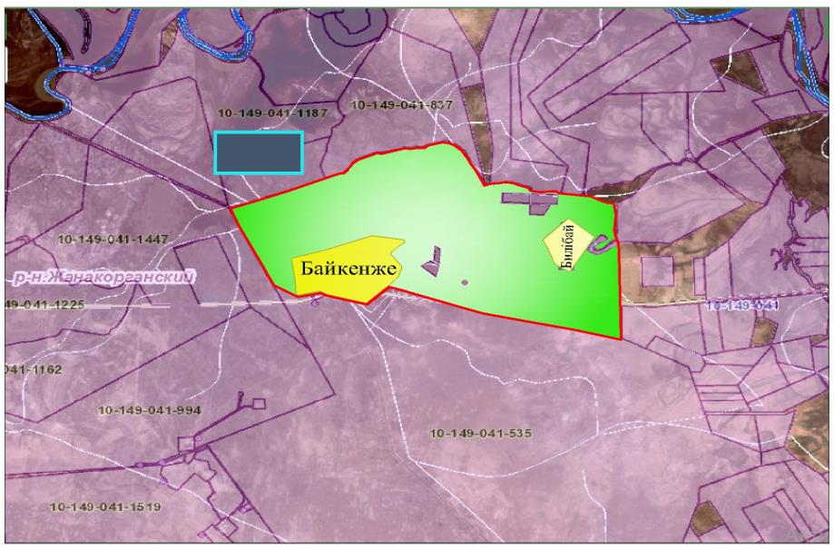

Условные обозначения:

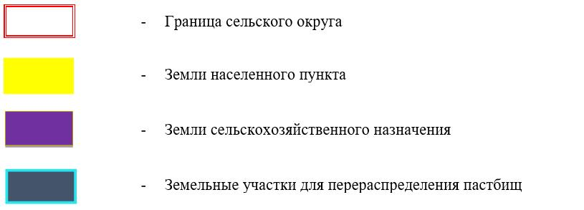

Схема размещения поголовия сельскохозяйственных животных на отгонных пастбищах физических и (или) юридических лиц, не обеспеченных пастбищами расположенными сельском округе

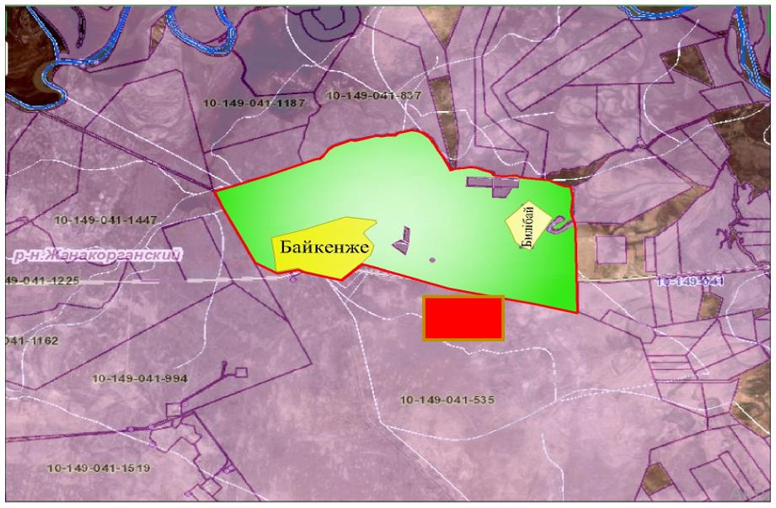

Условные обозначения:

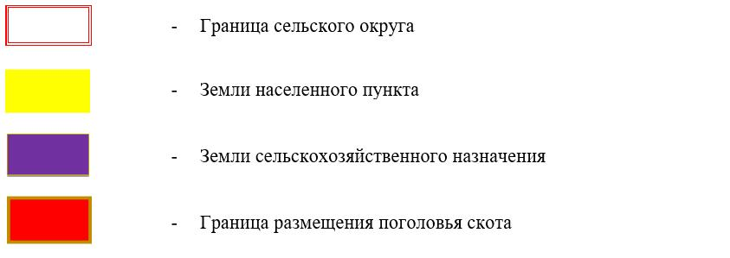

Календарный график по использованию пастбищ, устанавливающий сезонные маршруты выпаса и передвижения сельскохозяйственных животных
№ | Наименование сельского округа | Период перегона животных на пастбища | Период отгона животных с пастбища
1 | Байкенже | 1 половина марта | 2 декада октября
Приложение 6 к решению
Жанакорганского районного маслихата
от 24 декабря 2020 года № 577
План по управлению пастбищами и их использованию сельского округа Жаманбай батыр на 2020 - 2021 годы
1) схема (карта) расположения пастбищ на территории в разрезе категорий земель, собственников земельных участков и землепользователей на основании правоустанавливающих документов;
2) приемлемая схема пастбищеоборотов;
3) карта с обозначением внешних и внутренних границ и площадей пастбищ, в том числе сезонных, объектов пастбищной инфраструктуры;
4) схема доступа пастбищепользователей к водоисточникам (озерам, рекам, прудам, копаням, оросительным или обводнительным каналам, трубчатым или шахтным колодцам), составленную согласно норме потребления воды;
5) схема перераспределения пастбищ для размещения поголовья сельскохозяйственных животных физических и (или) юридических лиц, у которых отсутствуют пастбища, и перемещения его на предоставляемые пастбища;
6) схема размещения поголовья сельскохозяйственных животных на отгонных пастбищах физических и (или) юридических лиц, не обеспеченных пастбищами, расположенными в сельском округе;
7) календарный график по использованию пастбищ, устанавливающий сезонные маршруты выпаса и передвижения сельскохозяйственных животных.
Территория сельского округа относится к сухой, типчаково-ковыльных степной зоне.
Выявлено преобладание степной растительности, основными ее видами являются: типчак, ковыли, овсец и различные виды полыни с участием различных трав небольших степей.
На территории сельского округа слабо развиты гидрографические сети. Обводнение пастбищ обеспечивается из природных озер, родников, каналов. Качество воды слабое соленое, пригодное для полива животных.
Средняя урожайность пастбищных угодий составляет 2,4 центнер/гектар.
Фонд кормов пастбищ используется в пастбищный период продолжительностью 190-200 дней.
Сельский округ Жаманбай батыр граничит с северной стороны с сельским округом Талап, с южной стороны с сельским округом Косуйенки.
Административно-территориальное деление состоит из села Талап и Кенес.
По природно-климатическим условиям территория сельского округа Жаманбай батыр входит в сухостепную зону с резко-континентальным климатом, для которого свойственны: засушливость весенне-летнего периода, летние высокие и зимнее низкие температуры воздуха, недостаточные и неустойчивые атмосферные осадки по времени года и значительные усилия ветра в течение года.
Общая земельная площадь сельского округа Жаманбай батыр составляет 7000,0 гектаров (далее – га), из них пастбищ – 4756,0 га.
По категориям земли распределяются следующим образом:
земли сельскохозяйственного назначения – 3914,0 га;
земли населенных пунктов – 417,6 га.
Количество поголовья сельскохозяйственных животных на территории сельского округа: 2268 голов крупного рогатого скота, 26402 голов мелкого рогатого скота, 859 голов лошадей, 30 голов верблюд.
По видам сельскохозяйственных животных распределено следующим образом:
крупный рогатый скот –15 стад;
мелкий рогатый скот – 34 стад;
лошадей – 22 стад;
верблюд-2 стад.
Пастбища относятся к природным пастбищам в зависимости от природно-климатических особенностей населенных пунктов и преимущественно используются для выпаса скота. На территории сельского округа отсутствуют сеялки и аридные пастбища.
Основными пользователями пастбищ являются жители сельского округа Жаманбай батыр.
План принят в целях рационального использования пастбищ, устойчивого обеспечения потребности в кормах и предотвращения процессов деградации пастбищ.
На территории сельского округа Жаманбай батыр действует 1 ветеринарный пункт, 1 скотомогильник и 1 ванна для купания скота.
В сельском округе Жаманбай батыр не установлены сервитуты для прогона скота.
Схема (карта) расположения пастбищ на территории в разрезе категорий земель, собственников земельных участков и землепользователей на основании правоустанавливающих документов

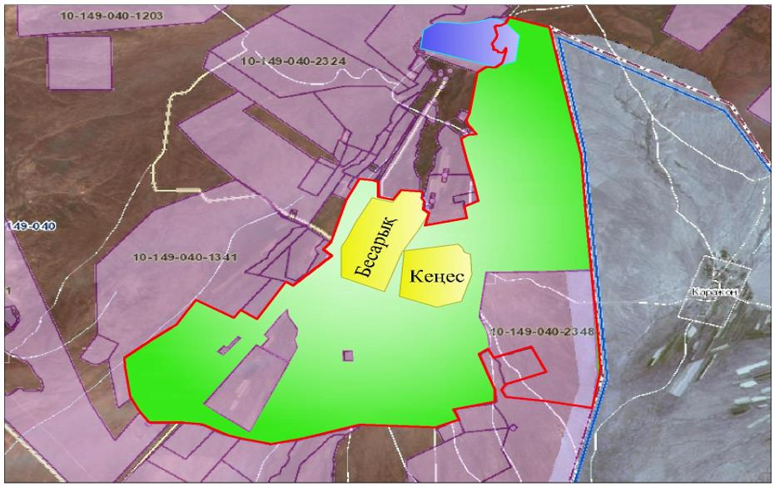

Условные обозначения:

Собственники земельных участков
№ | Собственники земельных участков | Площадь пастбищ, (га) | Наличие скота по видам, (голов) |  |  |  | Норма потребности пастбищ на 1 голова, (га) |  |  |  | Потребность пастбищ,(га) |  |  |  |  | Излишки пастбищ, (га)
 |  |  | КРС | МРС | Лошади | Верблюд | КРС | МРС | Лошади | Верблюд | КРС | МРС | Лошади | Верблюд | Итого (га)
1 | Жанатаева Акмарал | 417 |  | 360 | 10 | - | 13,5 | 3,0 | 16,0 | 16,0 |  | 1080 | 160 |  | 1240 |  | 823
2 | Сарымбетов Талғат | 210 | 10 |  |  |  |  |  |  |  | 135 |  |  |  | 135 | 75
3 | Раманкулов Нурахмет | 175 | 14 |  |  |  |  |  |  |  | 189 |  |  |  | 189 |  | 14
4 | Касымбеков Сабырхан | 319 | 8 |  |  |  |  |  |  |  | 108 |  |  |  | 108 | 211
5 | Мелдебеков Кенжехан | 155 |  | 330 |  | - |  |  |  |  |  | 990 |  |  | 990 |  | 835
6 | Мелдебеков Жексен | 1449 | 2 | 625 |  | - |  |  |  |  | 27 | 1875 |  |  | 1902 |  | 453
7 | Оразбеков Смагул | 708 | 13 | 970 | 15 |  |  |  |  |  | 175,5 | 2910 | 240 |  | 3325,5 |  | 2617,5
8 | Калменов Биржан | 1438 | 40 | 453 |  |  |  |  |  |  | 540 | 1359 |  |  | 1899 |  | 461
9 | Абуов Сырым | 70 |  |  | 15 |  |  |  |  |  |  |  | 240 |  | 240 |  | 170
10 | Паримбеков Батырхан | 329 | 64 |  |  |  |  |  |  |  | 864 |  |  |  | 864 |  | 535
11 | Молдашев Жарас. | 9 |  |  | 341 | - |  |  |  |  |  |  | 5456 |  | 5456 |  | 5447
12 | Айсынов Баден | 128 | 3 |  |  |  |  |  |  |  | 40,5 |  |  |  | 40,5 |  | 87,5
13 | Айходжаев Амрекул | 2754,6 | 15 |  |  |  |  |  |  |  | 202,5 |  |  |  | 202,5 | 2552,1
14 | Асанов Марат | 713 |  | 662 | 72 |  |  |  |  |  |  | 1986 | 1152 |  | 3138 |  | 2425
15 | Абылов Қурбан | 16220 | 25 | 1200 | 207 |  |  |  |  |  | 337,5 | 3600 | 3312 |  | 7249,5 | 8970,5
16 | Жапанов Зауалхан | 407 | 26 | 286 | 8 |  |  |  |  |  | 351 | 858 | 128 |  | 1337 |  | 930
17 | Тинанов Абдулла | 1154 | 15 | 663 | 24 | 21 |  |  |  |  | 202,5 | 1989 | 384 | 336 | 2911,5 |  | 1757,5
18 | Тлеубаев Ерлан | 551 |  | 319 |  |  |  |  |  |  |  | 957 |  |  | 957 |  | 406
19 | Шермаганбетов Мухаметдин | 105 | 7 | 102 | 2 |  |  |  |  |  | 94,5 | 306 | 32 |  | 432,5 |  | 327,5
20 | Сембиев Ербол | 381 | 4 | 206 |  |  |  |  |  |  | 54 | 618 |  |  | 672 |  | 291
21 | Ибраимов Ержан | 17 | 8 | 133 | 7 |  |  |  |  |  | 108 | 399 | 112 |  | 619 |  | 602
22 | Калменов Сансызбай | 1012
23 | Керимбеков Бакытжан | 1154,3 |  | 156 |  |  |  |  |  |  |  | 468 |  |  | 468 | 686,3
24 | Залетаев Салим | 9,7 | 34 |  |  |  |  |  |  |  | 459 |  |  |  | 459 | 449,3
25 | Балапанова Назерке | 456 |  |  |  |  |  |  |  |  |  |  |  |  |  | 456
26 | Маханбет Ерлан | 2318 | 255 | 598 |  |  |  |  |  |  | 3442,5 | 1794 |  |  | 5236,5 | 2918,5
27 | Молдашев Сарсен | 2300 |  | 335 |  |  |  |  |  |  |  | 1005 |  |  | 1005 | 1295
28 | Алиев Ораз | 4585 |  | 23 | 3 |  |  |  |  |  |  | 69 | 48 |  | 117 | 4468
29 | Сейлбеков Марс | 991,7 | 6 | 316 |  |  |  |  |  |  | 81 | 948 |  |  | 1029 |  | 37,3
30 | Урынбасаров Галымжан | 179,3 |  |  |  |  |  |  |  |  |  |  |  |  |  | 179,3
31 | Баймаханов Сержан | 601,4 |  |  |  |  |  |  |  |  |  |  |  |  |  | 601,4
32 | Махамбетов Даулетбек | 350 |  |  |  |  |  |  |  |  |  |  |  |  |  | 350
33 | Дурменов Уалихан | 333 |  |  |  |  |  |  |  |  |  |  |  |  |  | 333
34 | Оразалиев Марат | 136 |  |  |  |  |  |  |  |  |  |  |  |  |  | 136
35 | Смайлов Сатбай | 132 | 5 | 20 | 5 |  |  |  |  |  | 67,5 | 60 | 80 |  | 207,5 |  | 75,5
36 | Бекботаева Есенкиз | 58 | 1 | 103 |  |  |  |  |  |  | 13,5 | 309 |  |  | 322,5 |  | 264,5
37 | Битасов Бекмурат | 490 |  |  |  |  |  |  |  |  |  |  |  |  |  | 490
38 | Абдуаитов Алайдар | 6 |  |  |  |  |  |  |  |  |  |  |  |  |  | 6
39 | Омирзакулы Марат | 4809 |  |  |  |  |  |  |  |  |  |  |  |  |  | 4809
40 | Айтим Ниязбек | 58 |  |  |  |  |  |  |  |  |  |  |  |  |  | 58
41 | Муканов Кайрат | 8 |  |  |  |  |  |  |  |  |  |  |  |  |  | 8
42 | Жусипбаев Аскар | 491 |  |  |  |  |  |  |  |  |  |  |  |  |  | 491
43 | Султанкулов А. | 170 |  |  |  |  |  |  |  |  |  |  |  |  |  | 170
44 | Альмурзаев Жауким | 10 |  |  |  |  |  |  |  |  |  |  |  |  |  | 10
 | Итоги | 48367,4 | 555 | 7860 | 709 | 21 | 13,5 | 3 | 16 | 16 | 6601,5 | 23580 | 11344 | 336 | 42752,5 | 29723,4 | 18559,3
Расшифровка аббревиатур:
КРС-крупный рогатый скот;
МРС-мелкий рогатый скот;
К/Х- крестянский хозяства;
Га-гектар.
Распределению пастбищ для размещения маточного поголовья крупного рогатого скота (дойного) в разрезе населенных пунктов по сельскому округу Жаманбай батыр
№ | Населенный пункт | Площадь пастбищ, (га) | Наличие дойных коров (голов) | Норма потребности пастбищна 1 головагектар | Потребность пастбищ6 гектар | Не обеспечено пастбищами гектар | Обеспеченность потребности, % | Излишки, (га)
1 | Жаманбай батыр | 53124 | 1873 | 13,5 | 25285,5 | -27838,5 | 21 | -
 | Итоги | 53124 | 1873 | 13,5 | 25285,5 | -27838,5 | 21 | -
Расшифровка аббревиатур:
ИП- индивидуальный переприниматель;
К/Х- крестянский хозяства;
Приемлемая схема пастбищеоборотов

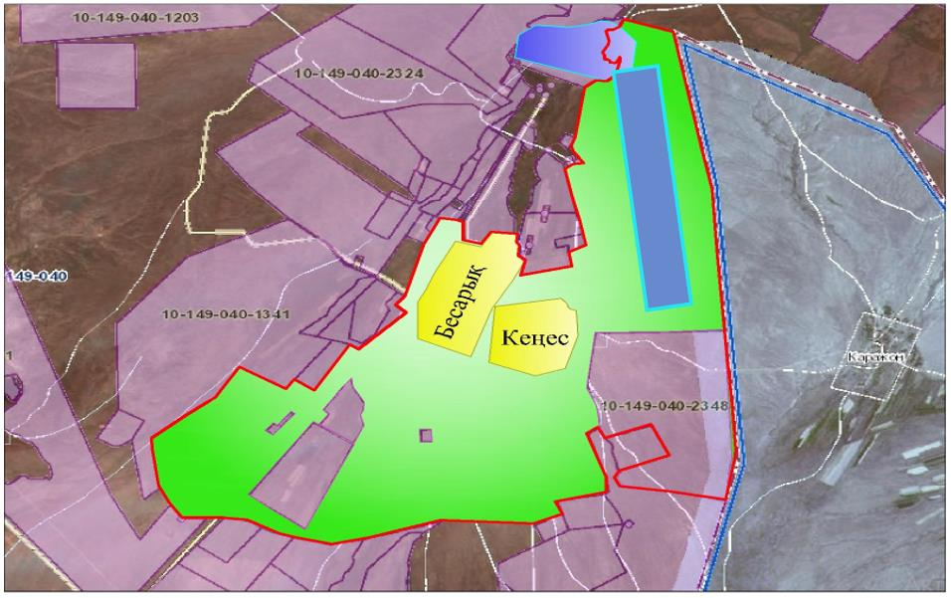

Условные обозначения:

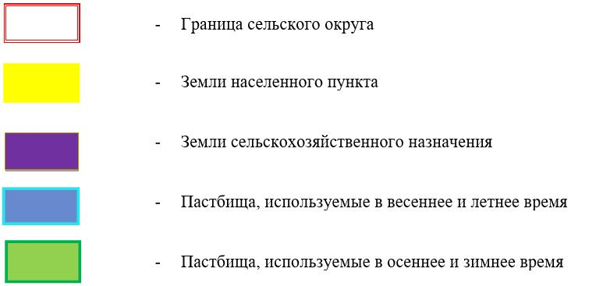

Карта с обозначением внешних и внутренних границ и площадей пастбищ, в том числе сезонных, объектов пастбищной инфраструктуры

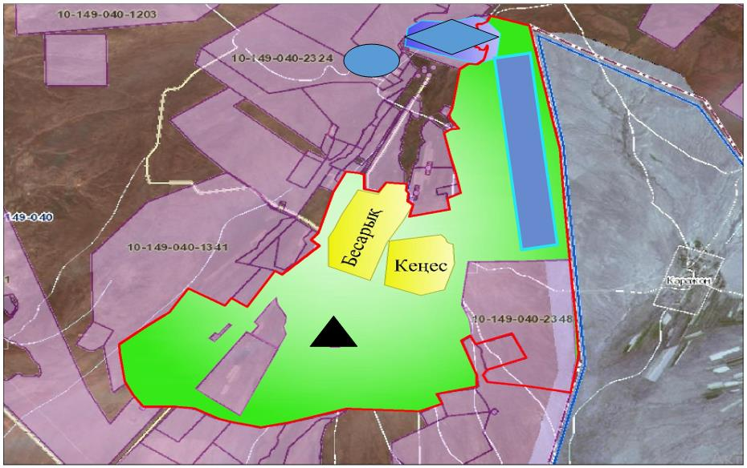

Условные обозначения:

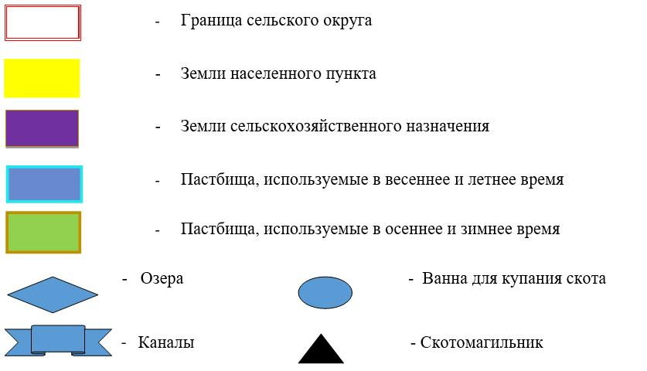

Схема доступа пастбищепользователей к водоисточникам (озерам, рекам, прудам, копаниям, оросительным или обводнительным каналам, трубчатым или шахтным колодцам), составленную согласно норме потребления воды

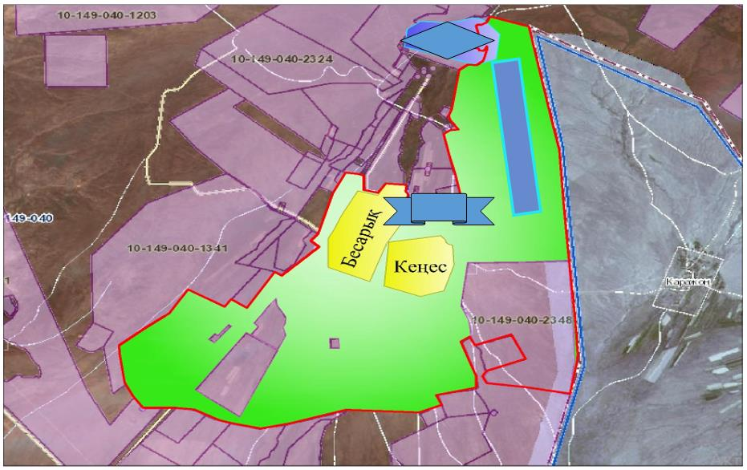

Условные обозначения:

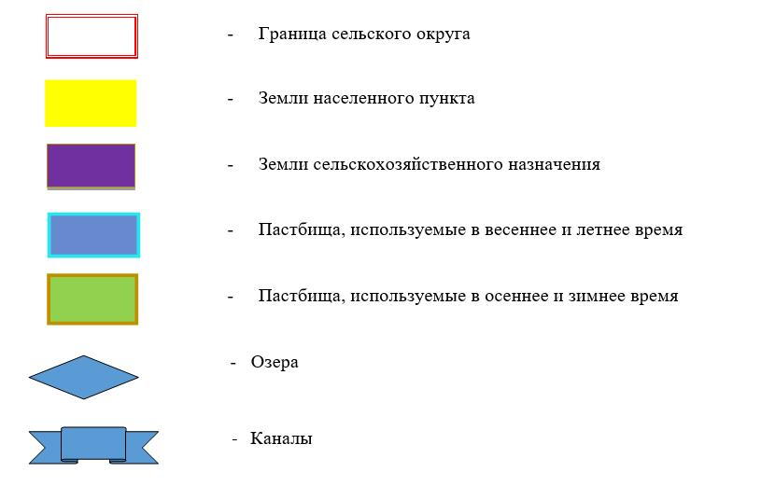

Схема перераспределения пастбищ для размещения поголовья сельскохозяйственных животных физических и (или) юридических лиц, у которых отсутствуют пастбища, и перемещения его на предоставляемые пастбища

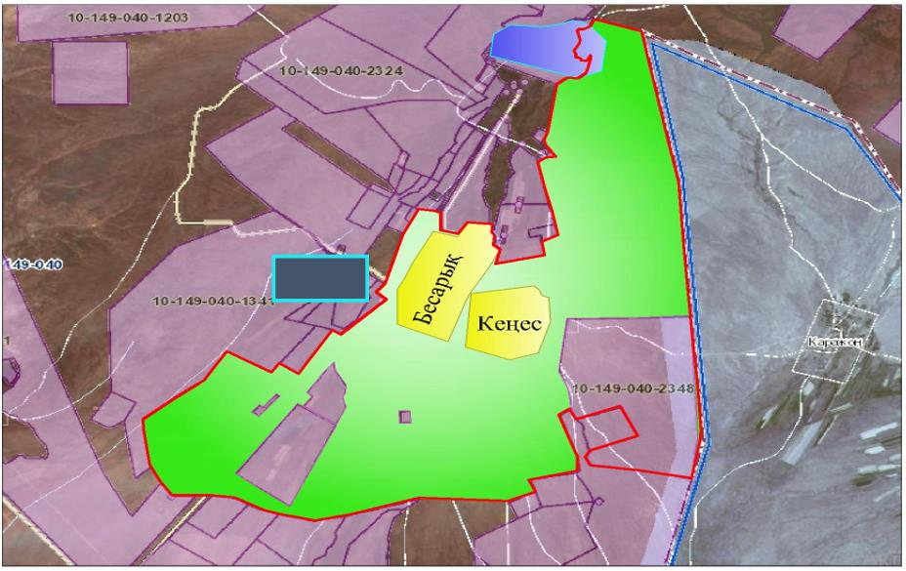

Условные обозначения:

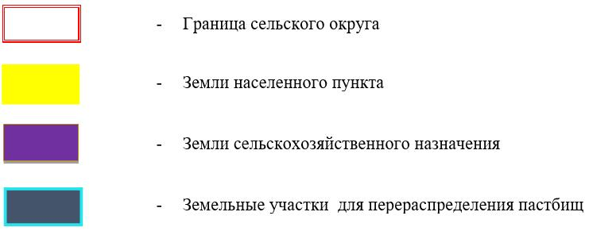

Схему размещения поголовия сельскохозяйственных животных на отгонных пастбищах физических и (или) юридических лиц, не обеспеченных пастбищами расположенными в сельском округе

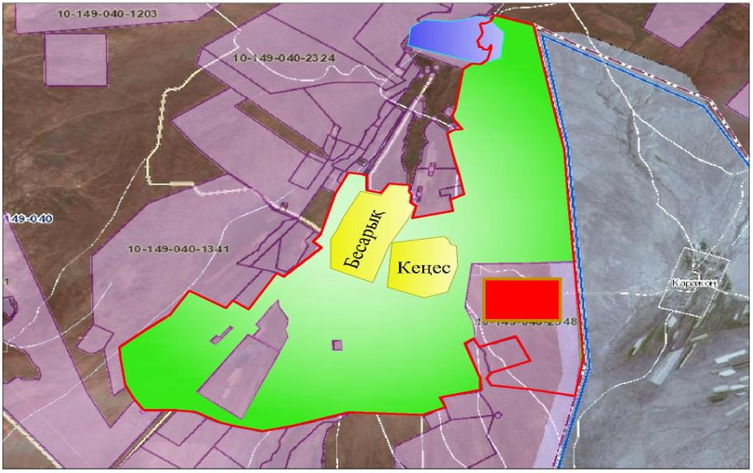

Условные обозначения:

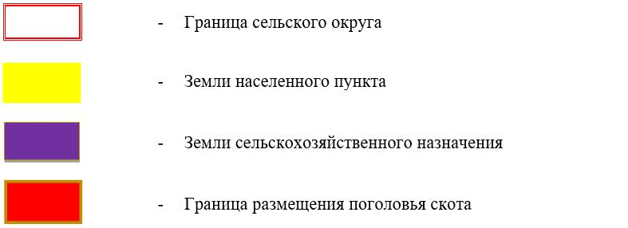

Календарный график по использованию пастбищ, устанавливающий сезонные маршруты выпаса и передвижения сельскохозяйственных животных
№ | Наименование сельского округа | Период перегона животных на пастбища | Период отгона животных с пастбища
1 | Жаманбай батыр | 1 половина марта | 2 декада октября
Приложение 7 к решению
Жанакорганского районного маслихата
от 24 декабря 2020 года № 577
План по управлению пастбищами и их использованию сельского округа Екпинди на 2020 - 2021 годы
1) схема (карта) расположения пастбищ на территории в разрезе категорий земель, собственников земельных участков и землепользователей на основании правоустанавливающих документов;
2) приемлемая схема пастбищеоборотов;
3) карта с обозначением внешних и внутренних границ и площадей пастбищ, в том числе сезонных, объектов пастбищной инфраструктуры;
4) схема доступа пастбищепользователей к водоисточникам (озерам, рекам, прудам, копаням, оросительным или обводнительным каналам, трубчатым или шахтным колодцам), составленную согласно норме потребления воды;
5) схема перераспределения пастбищ для размещения поголовья сельскохозяйственных животных физических и (или) юридических лиц, у которых отсутствуют пастбища, и перемещения его на предоставляемые пастбища;
6) схема размещения поголовья сельскохозяйственных животных на отгонных пастбищах физических и (или) юридических лиц, не обеспеченных пастбищами, расположенными в сельском округе;
7) календарный график по использованию пастбищ, устанавливающий сезонные маршруты выпаса и передвижения сельскохозяйственных животных.
Территория сельского округа относится к сухой, типчаково-ковыльных степной зоне.
Выявлено преобладание степной растительности, основными ее видами являются: типчак, ковыли, овсец и различные виды полыни с участием различных трав небольших степей.
На территории сельского округа слабо развиты гидрографические сети. Обводнение пастбищ обеспечивается из природных озер, родников, каналов. Качество воды слабое соленое, пригодное для полива животных.
Средняя урожайность пастбищных угодий составляет 3,5 центнер/гектар.
Фонд кормов пастбищ используется в пастбищный период продолжительностью 190-200 дней.
Сельский округ Екпинди граничит с северной стороны с сельским округом Тюменарык, с южной стороны с сельским округом Сунаката.
Административно-территориальное деление состоит из села Екпинди.
По природно-климатическим условиям территория сельского округа Екпинди входит в сухостепную зону с резко-континентальным климатом, для которого свойственны: засушливость весенне-летнего периода, летние высокие и зимнее низкие температуры воздуха, недостаточные и неустойчивые атмосферные осадки по времени года и значительные усилия ветра в течение года.
Общая земельная площадь сельского округа Екпинди составляет 1278,0 гектаров (далее – га), из них пастбищ – 110,0 га.
По категориям земли распределяются следующим образом:
земли сельскохозяйственного назначения – 1132,0 га;
земли населенных пунктов – 165 га.
Количество поголовья сельскохозяйственных животных на территории сельского округа: 856 голов крупного рогатого скота, 646 голов мелкого рогатого скота, 31 голов лошадей.
По видам сельскохозяйственных животных распределено следующим образом:
крупный рогатый скот – 9 стад;
мелкий рогатый скот – 4 стад;
лошадей – 2 стад.
Пастбища относятся к природным пастбищам в зависимости от природно-климатических особенностей населенных пунктов и преимущественно используются для выпаса скота. На территории сельского округа отсутствуют сеялки и аридные пастбища.
Основными пользователями пастбищ являются жители сельского округа Екпинди.
План принят в целях рационального использования пастбищ, устойчивого обеспечения потребности в кормах и предотвращения процессов деградации пастбищ.
На территории сельского округа Екпинди действует 1 ветеринарный пункт. В сельском округе Екпинди не установлены сервитуты для прогона скота.
Схема (карта) расположения пастбищ на территории в разрезе категорий земель, собственников земельных участков и землепользователей на основании правоустанавливающих документов

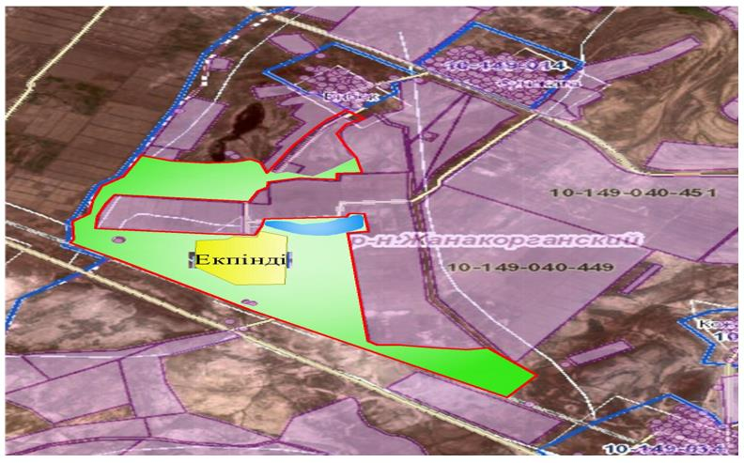

Условные обозначения:

Собственники земельных участков
№ | Собственники земельных участков | Площадь пастбищ, (га) | Наличие скота по видам, (гол) |  |  |  | Норма потребности пастбищ на 1 гол., (га) |  |  |  | Потребность пастбищ,(га) |  |  |  |  | Излишки пастбищ, (га) | Потребность пастбищ
 |  |  | КРС | МРС | Лошади | Верблюд | КРС | МРС | Лошади | Верблюд | КРС | МРС | Лошади | Верблюд | Итого (га)
1 | Д.Сүлейменов | 1397 | - | - | - | - | - | - | - | - | - | - | - | - | - | 1397 | -
2 | Е.Нұртөре | 690 | 133 | - | 5 | - |  |  |  | - | 1105,5 | - | 80 | - | 1185,5 | - | 1185,5
3 | А.Орынбаев | 140 | 46 | - | - | - |  |  |  | - | 481 | - | - | - | 481 | - | 481
 | Всего | 2227 | 179 | - | 5 | - |  |  |  | - | 1586,5 | - | 80 | - | 1666,5 | 1397 | 1666,5
Расшифровка аббревиатур:
КРС-крупный рогатый скот;
МРС-мелкий рогатый скот;
Га-гектар.
Распределение пастбищ для размещения маточного поголовья крупного рогатого скота (дойного) в разрезе населенных пунктов по сельскому округу Екпинди
№ | Населенный пункт | Площадь пастбищ, (га) | Наличие дойных коров (гол.) | Норма потребности пастбищна 1 гол., (га) | Потребность пастбищ,(га) | Не обеспечено пастбищами (га) | Обеспеченность потребности, % | Излишки, (га)
1 | Екпинди | 2227 | 471 | 13,5 | 6358,5 | 4131,5 | 65 | -
 | Итоги | 2227 | 471 | 13,5 | 6358,5 | 4131,5 | 65 | -
Приемлемая схема пастбищеоборотов

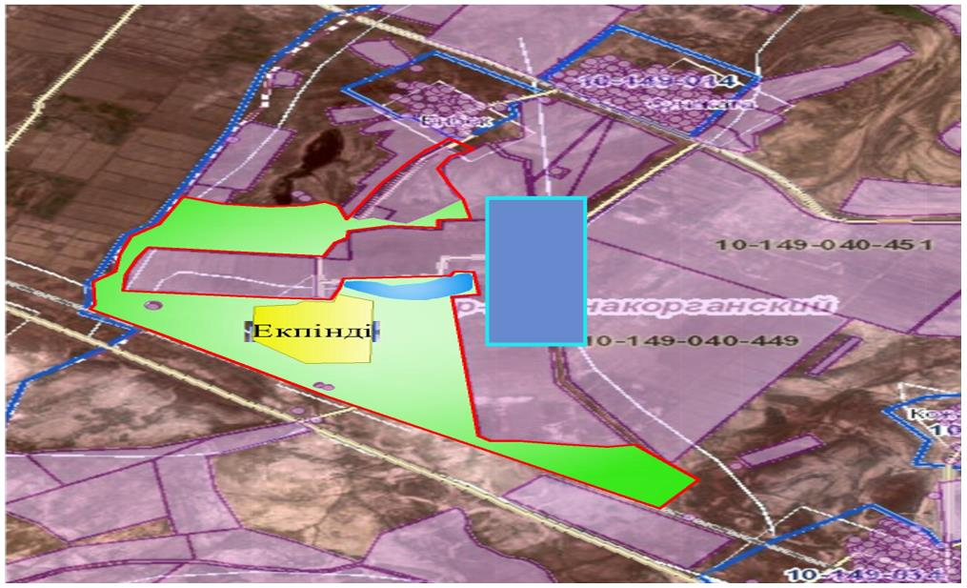

Условные обозначения:

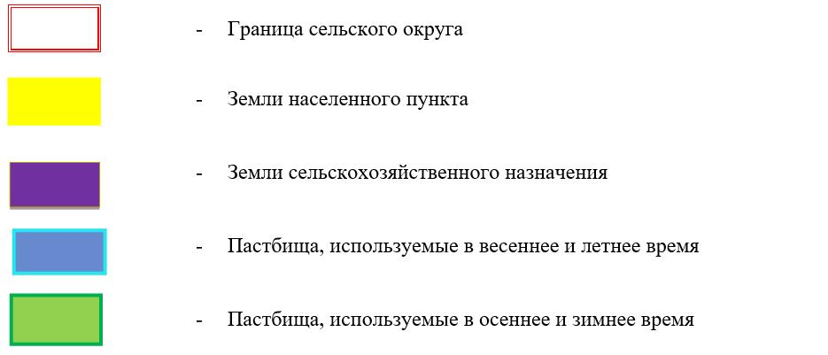

Карта с обозначением внешних и внутренних границ и площадей пастбищ, в том числе сезонных, объектов пастбищной инфраструктуры

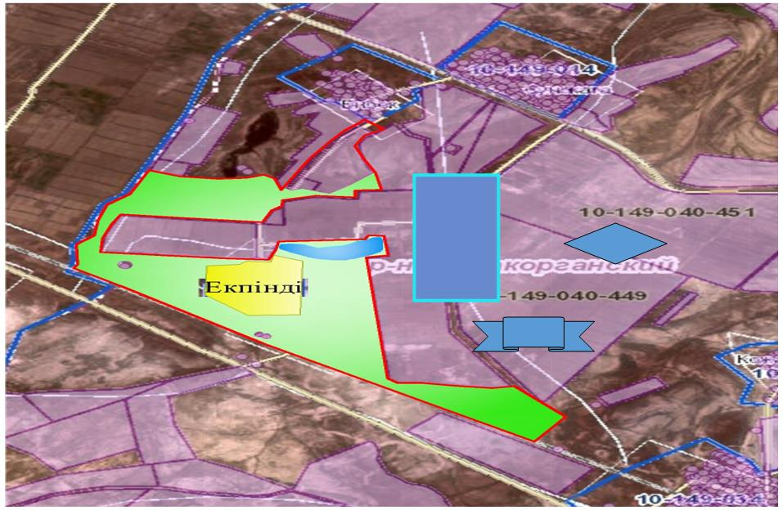

Условные обозначения:

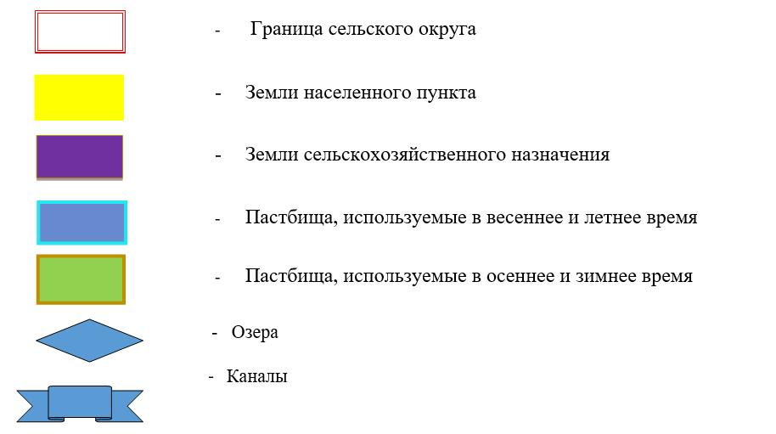

Схема доступа пастбищепользователей к водоисточникам (озерам, рекам, прудам, копаням, оросительным или обводнительным каналам, трубчатым или шахтным колодцам), составленную согласно норме потребления воды

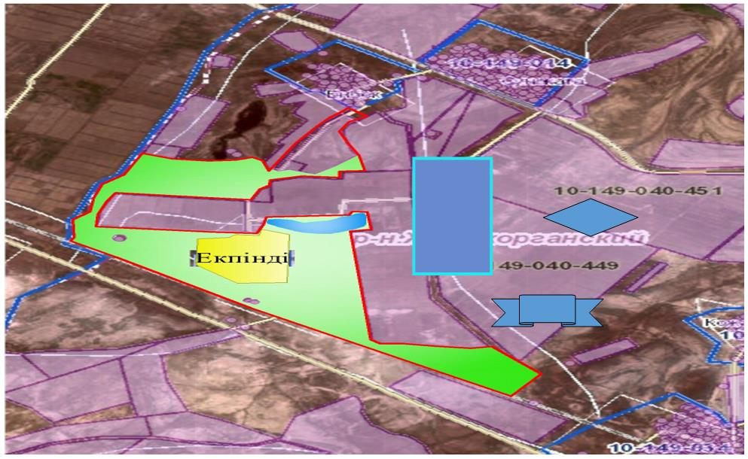

Условные обозначения:

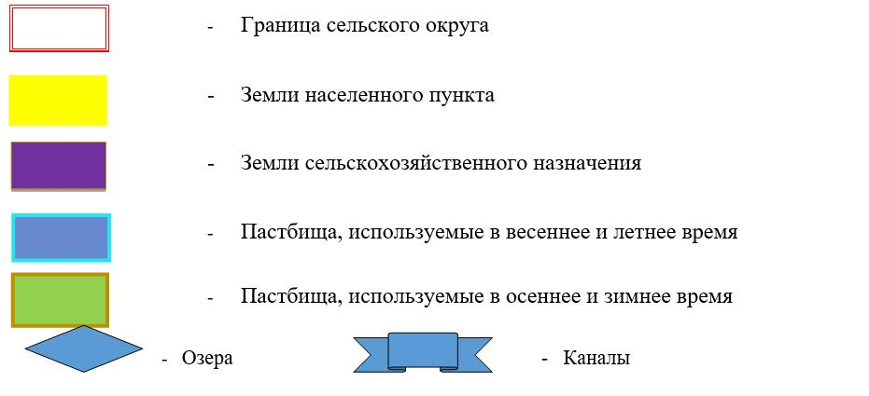

Схема перераспределения пастбищ для размещения поголовья сельскохозяйственных животных физических и (или) юридических лиц, у которых отсутствуют пастбища, и перемещения его на предоставляемые пастбища

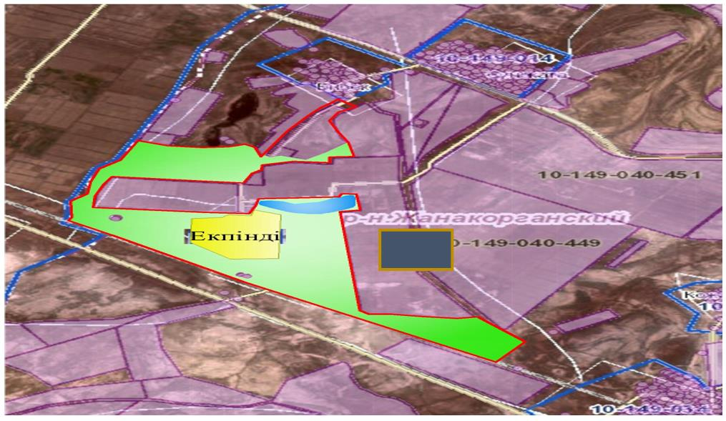

Условные обозначения:

Схема размещения поголовья сельскохозяйственных животных на отгонных пастбищах физических и (или) юридических лиц, не обеспеченных пастбищами, расположенными в сельском округе

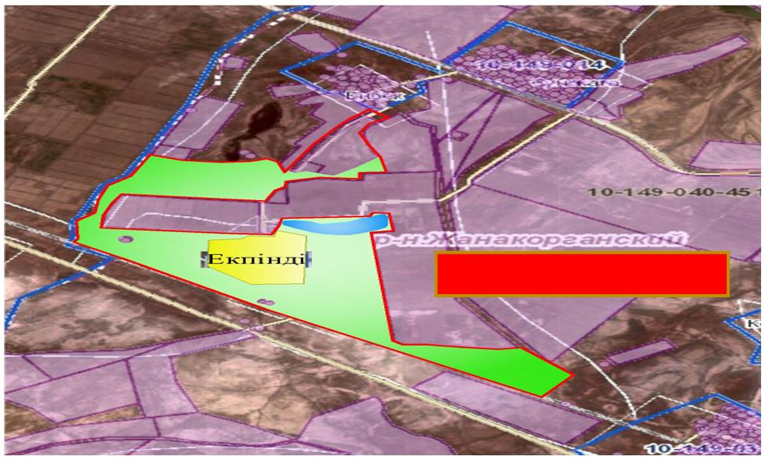

Условные обозначения:

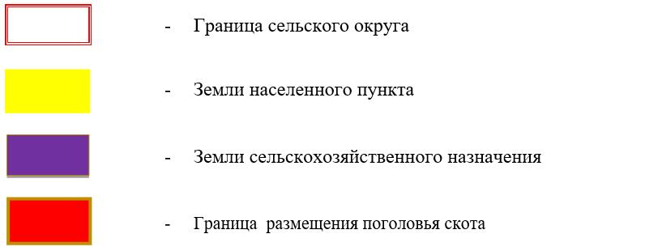

Календарный график по использованию пастбищ, устанавливающий сезонные маршруты выпаса и передвижения сельскохозяйственных животных
№ | Наименование сельского округа | Период перегона животных на пастбища | Период отгона животных с пастбища
1 | Екпинди | 1 половина марта | 2 декада октября
Приложение 8 к решению
Жанакорганского районного маслихата
от 24 декабря 2020 года № 577
План по управлению пастбищами и их использованию сельского округа Жайылма на 2020 - 2021 годы
1) схема (карта) расположения пастбищ на территории в разрезе категорий земель, собственников земельных участков и землепользователей на основании правоустанавливающих документов;
2) приемлемая схема пастбищеоборотов;
3) карта с обозначением внешних и внутренних границ и площадей пастбищ, в том числе сезонных, объектов пастбищной инфраструктуры;
4) схема доступа пастбищепользователей к водоисточникам (озерам, рекам, прудам, копаням, оросительным или обводнительным каналам, трубчатым или шахтным колодцам) составленную согласно норме потребления воды;
5) схема перераспределения пастбищ для размещения поголовья сельскохозяйственных животных физических и (или) юридических лиц, у которых отсутствуют пастбища, и перемещения его на предоставляемые пастбища;
6) схема размещения поголовья сельскохозяйственных животных на отгонных пастбищах физических и (или) юридических лиц, не обеспеченных пастбищами, расположенными в сельском округе;
7) календарный график по использованию пастбищ, устанавливающий сезонные маршруты выпаса и передвижения сельскохозяйственных животных.
Территория сельского округа относится к сухой, типчаково-ковыльных степной зоне.
Выявлено преобладание степной растительности, основными ее видами являются: типчак, ковыли, овсец и различные виды полыни с участием различных трав небольших степей.
На территории сельского округа слабо развиты гидрографические сети. Обводнение пастбищ обеспечивается из природных озер, родников, каналов. Качество воды слабое соленое, пригодное для полива животных.
Средняя урожайность пастбищных угодий составляет 2,3 центнер/гектар.
Фонд кормов пастбищ используется в пастбищный период продолжительностью 190-200 дней.
Сельский округ Жайылма граничит с северной стороны с с поселком Шалкия, с южной стороны с сельским округом Суттикудык.
Административно-территориальное деление состоит из села Жайылма.
По природно-климатическим условиям территория сельского округа Жайылма входит в сухостепную зону с резко-континентальным климатом, для которого свойственны: засушливость весенне-летнего периода, летние высокие и зимнее низкие температуры воздуха, недостаточные и неустойчивые атмосферные осадки по времени года и значительные усилия ветра в течение года.
Общая земельная площадь сельского округа Жайылма составляет 3605 гектаров (далее – га), из них пастбищ – 3256 га.
По категориям земли распределяются следующим образом:
земли сельскохозяйственного назначения – 3306 га;
земли населенных пунктов –494,4 га.
Количество поголовья сельскохозяйственных животных на территории сельского округа: 1901 голов крупного рогатого скота, 7298 голов мелкого рогатого скота, 295 голов лошадей, 209 голов верблюд.
По видам сельскохозяйственных животных распределено следующим образом:
крупный рогатый скот – 9 стад;
мелкий рогатый скот – 36 стад;
лошадей – 9 стад;
верблюд-7 стад.
Пастбища относятся к природным пастбищам в зависимости от природно-климатических особенностей населенных пунктов и преимущественно используются для выпаса скота. На территории сельского округа отсутствуют сеялки и аридные пастбища.
Основными пользователями пастбищ являются жители сельского округа Жайылма.
План принят в целях рационального использования пастбищ, устойчивого обеспечения потребности в кормах и предотвращения процессов деградации пастбищ.
На территории сельского округа Жайылма действует 1 ветеринарный пункт, 1 скотомогильник и 1 ванна для купания скота.
В сельском округе Жайылма не установлены сервитуты для прогона скота.
Схема (карта) расположения пастбищ на территории в разрезе категорий земель, собственников земельных участков и землепользователей на основании правоустанавливающих документов

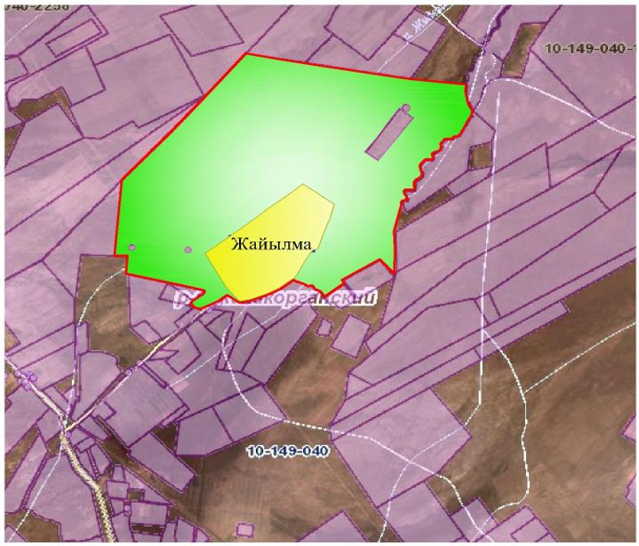

Условные обозначения:

Собственники земельных участков
№ | Собственники земельных участков | Площадь пастбищ, (га) | Наличие скота по видам, (голов) |  |  |  | Норма потребности в пастбищах 1 голова, (га) |  |  |  | Потребность пастбищ,(га) |  |  |  |  | Излишки пастбищ, (га)
 |  |  | КРС | МРС | Лошадь | Верблюд | КРС | МРС | Лошадь | Верблюд | КРС | МРС | Лошадь | Верблюд | Итого(га)
1 | Ходжаев Гаппар | 581 | 12 |  |  |  | 13,5 | 3 | 16 |  | 75 |  |  |  |  | 506,6
2 | Жиенбай . Н | 201 | 61 |  |  |  | 13,5 | 3 | 16 |  | 378 |  |  |  | 177 | -
3 | А. Келдикулов | 100 | 13 | 434 |  |  | 13,5 | 3 | 16 |  | 81 | 564 |  |  | 545 | -
4 | Кенимбаев Серикбай | 1233 | 131 | 1351 | 38 |  | 13,5 | 3 | 16 |  | 812 | 1756 | 247 |  | 1582 | -
5 | Оспанов Мухтар | 736 | 43 |  |  |  | 13,5 | 3 | 16 |  | 266 |  |  |  |  | 470
6 | Жумадуллев Асхатбек | 385 | 50 |  | 31 |  | 13,5 | 3 | 16 |  | 310 |  | 202 |  | 127 | -
7 | Жусипов Нурмуханбет | 2209,8 | 28 | 95 |  |  | 13,5 | 3 | 16 |  | 174 | 124 |  |  |  | 1912
8 | Мырзаметов Марат | 100 | - | - | - |  | 13,5 | 3 | 16 |  | - | - | - |  | - | 100
9 | "Айсара ана" | 101,29 | - | - | - |  | 13,5 | 3 | 16 |  | - | - | - |  | - | 101,29
10 | Уайдаев. А | 100 | - | - | - |  | 13,5 | 3 | 16 |  | - | - | - |  | - | 100
11 | Ергешбаев . А | 300 | - | - | - |  | 13,5 | 3 | 16 |  | - | - | - |  | - | 300
12 | Нышанбеков Абдижалел | 129 | 26 | 118 | 29 |  | 13,5 | 3 | 16 |  | 161,2 | 153,4 | 188,5 |  | 374 | -
13 | Жауенов Ержан | 101 | 25 |  | 7 |  | 13,5 | 3 | 16 |  | 155 |  | 46 |  | 100 | -
14 | Мухишев Аширбай | 483 | 41 | 671 | 4 |  | 13,5 | 3 | 16 |  | 254,2 | 872,3 | 26 |  | 670 | --
15 | Өксікбаев Өтеген | 236 | 86 |  | 4 |  | 13,5 | 3 | 16 |  | 533,2 | - | 26 |  | 323,2 | ---
16 | Жәпеков А | 508 | - | 27 | - |  | 13,5 | 3 | 16 |  | - | 35 | - |  | --- | 473
17 | Мұсатаев Қайрат | 292 | - | - | 17 | 136 | 13,5 | 3 | 16 | 6,5 | - | - | 111 | 884 | 703 | -
18 | Қалдыбаев Бақыт | 300 | 11 | 21 | 20 | - | 13,5 | 3 | 16 | - | 68,2 | 27,3 | 130 | - | - | 74,5
19 | Пазылов. У | 376 | 30 | - | - | - | 13,5 | 3 | 16 | - | 186 | - | - | - | - | 190
20 | Бимашев Сабит | 125 | - | - | - | - | 13,5 | 3 | 16 | - | - | - | - | - | - | 125
21 | Шидербаев Алимбай | 1877 | - | 320 | - | - | 13,5 | 3 | 16 | - | - | 416 | - | - | - | 1461
22 | Ж. Букеев | 78 | 34 | 79 | - | - | 13,5 | 3 | 16 | - | 211 | 103 | - | - | 236 | -
23 | Мусатаев Бағдат | 1681 | 48 | 50 | 17 | 8 | 13,5 | 3 | 16 | 6,5 | 298 | 65 | 111 | 52 |  | 1155
24 | Куламетов А | 30 | - | - | - | - | 13,5 | 3 | 16 | - | - | - | - | - | - | 30
25 | Ибрагимов Орынбасар | 367 | 31 | - | 4 | - | 13,5 | 3 | 16 | - | 192,2 | - | 26 | - | - | 148,8
26 | Табылдиев Акын | 237 | 164 | 320 | - | - | 13,5 | 3 | 16 | - | 1016,8 | 416 | - | - | 1196 | --
27 | Ахмедов Есенгелді | 260 | 28 | - | - | - | 13,5 | 3 | 16 | - | 174 | - | - | - | - | 86
28 | Баймаханов. А. | 304 | 98 | 868 | 7 | - | 13,5 | 3 | 16 | - | 608 | 1128,4 | 46 | - | 1478,4 | -
29 | Куламетов. Н | 154 | 77 | 297 | 20 | - | 13,5 | 3 | 16 | - | 477,4 | 386,1 | 130 | - | 840 | -
30 | Қасымова Н | 417 | 4 | 10 | - | - | 13,5 | 3 | 16 | - | 25 | 13 | - | - | - | 379
31 | Букеев.А | 164 | 3 | - | - | - | 13,5 | 3 | 16 | - | 19 | - | - | - | - | 145
32 | Үсенова Б | 78,58 | 20 | - | - | - | 13,5 | 3 | 16 | - | 124 | - | - | - | 45,42 | -
 | Всего | 14244,67 | 1064 | 4661 | 198 | 144 | 13,5 | 3 | 16 | 6,5 | 6599,2 | 6059,3 | 1289,5 | 936 | 8397,02 | 7757,19
Расшифровка аббревиатур:
КРС- крупный рогатый скот;
МРС- мелкий рогатый скот;
Га – гектар.
Распределение пастбищ для размещения маточного поголовья крупного рогатого скота (дойного) в разрезе населенных пунктов по сельскому округу Жайылма
№ | Населенный пункт | Площадь пастбищ, (гектар) | Наличие дойных коров (голов) | Норма потребности пастбищна 1 гол., (гектар) | Потребность пастбищ,(гектар) | Не обеспечено пастбищами (гектар) | Обеспеченность потребности, процент | Излишки, (гектар)
1 | Жайылма | 18042 | 961 | 13,5 | 5958 | - | - | -
 | Всего | 18042 | 961 | 13,5 | 5958 | - | - | -
Приемлемая схема пастбищеоборотов

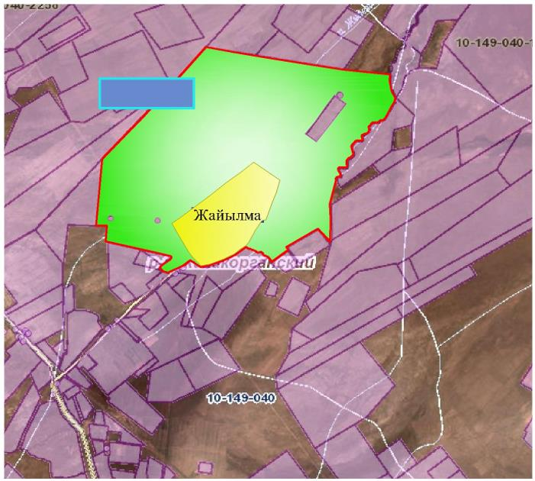

Условные обозначения:

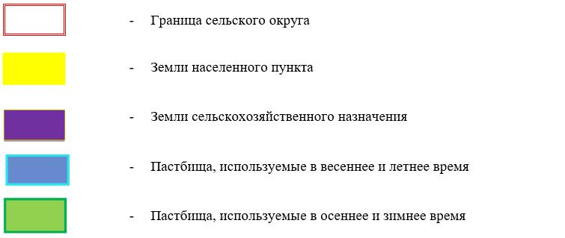

Карта с обозначением внешних и внутренних границ и площадей пастбищ, в том числе сезонных, объектов пастбищной инфраструктуры

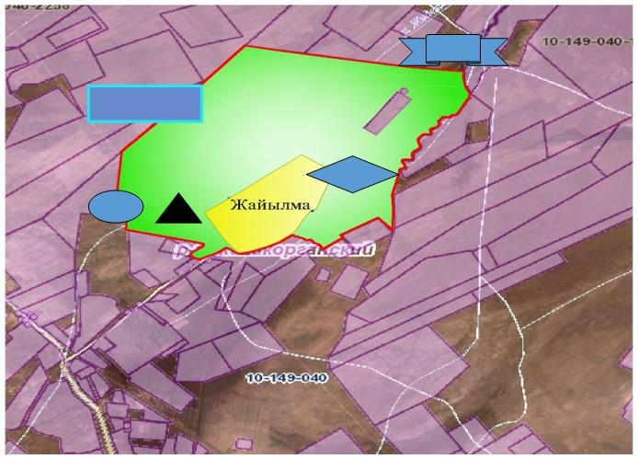

Условные обозначения:

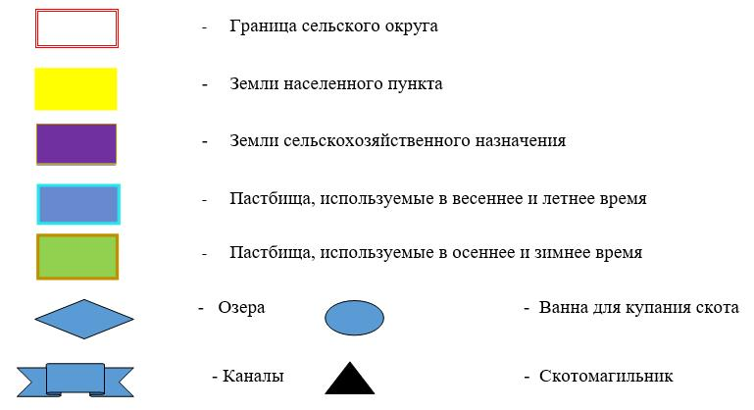

Схема доступа пастбищепользователей к водоисточникам (озерам, рекам, прудам, копаниям, оросительным или обводнительным каналам, трубчатым или шахтным колодцам), составленную согласно норме потребления воды

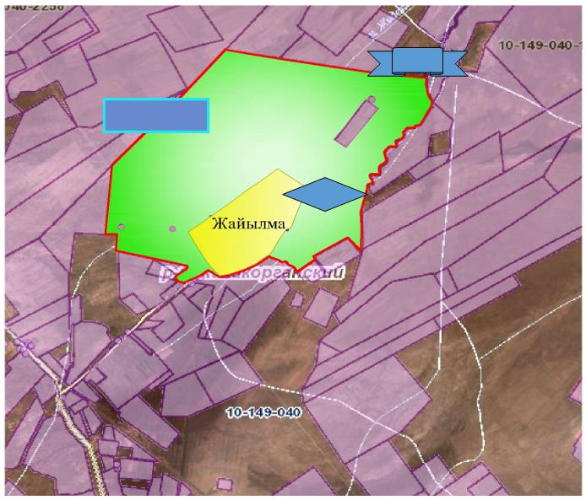

Условные обозначения:

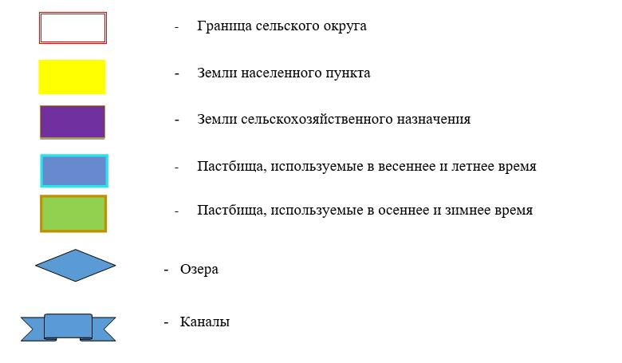

Схема перераспределения пастбищ для размещения поголовья сельскохозяйственных животных физических и (или) юридических лиц, у которых отсутствуют пастбища, и перемещения его на предоставляемые пастбища

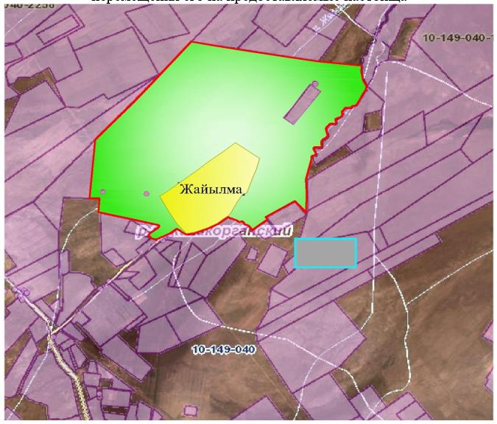

Условные обозначения:

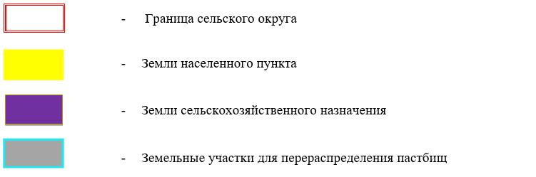

Схема размещения поголовия сельскохозяйственных животных на отгонных пастбищах физических и (или) юридических лиц, не обеспеченных пастбищами расположенными в сельском округе

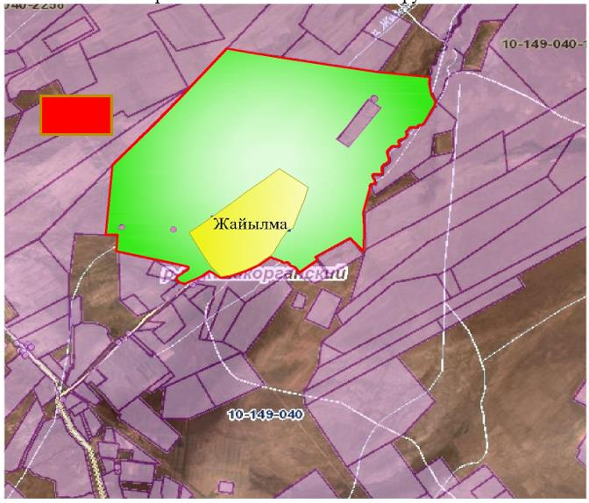

Условные обозначения:

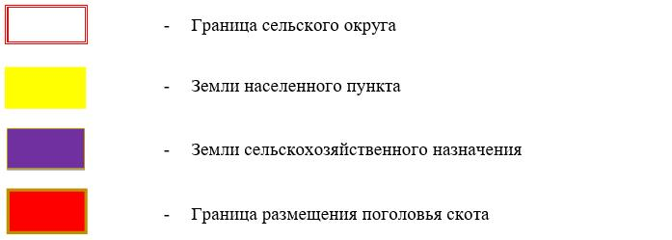

Календарный график по использованию пастбищ, устанавливающий сезонные маршруты выпаса и передвижения сельскохозяйственных животных
№ | Наименование сельского округа | Период перегона животных на пастбища | Период отгона животных с пастбища
1 | Жайылма | 1 половина марта | 2 декада октября
Приложение 9 к решению
Жанакорганского районного маслихата
от 24 декабря 2020 года № 577
План по управлению пастбищами и их использованию сельского округа Косуйенки на 2020 - 2021 годы
1) схема (карта) расположения пастбищ на территории в разрезе категорий земель, собственников земельных участков и землепользователей на основании правоустанавливающих документов;
2) приемлемая схема пастбищеоборотов;
3) карта с обозначением внешних и внутренних границ и площадей пастбищ, в том числе сезонных, объектов пастбищной инфраструктуры;
4) схема доступа пастбищепользователей к водоисточникам (озерам, рекам, прудам, копаням, оросительным или обводнительным каналам, трубчатым или шахтным колодцам) составленную согласно норме потребления воды;
5) схема перераспределения пастбищ для размещения поголовья сельскохозяйственных животных физических и (или) юридических лиц, у которых отсутствуют пастбища, и перемещения его на предоставляемые пастбища;
6) схема размещения поголовья сельскохозяйственных животных на отгонных пастбищах физических и (или) юридических лиц, не обеспеченных пастбищами, расположенными в сельском округе;
7) календарный график по использованию пастбищ, устанавливающий сезонные маршруты выпаса и передвижения сельскохозяйственных животных.
Территория сельского округа относится к сухой, типчаково-ковыльных степной зоне.
Выявлено преобладание степной растительности, основными ее видами являются: типчак, ковыли, овсец и различные виды полыни с участием различных трав небольших степей.
На территории сельского округа слабо развиты гидрографические сети. Обводнение пастбищ обеспечивается из природных озер, родников, каналов. Качество воды слабое соленое, пригодное для полива животных.
Средняя урожайность пастбищных угодий составляет 2,4 центнер/гектар.
Фонд кормов пастбищ используется в пастбищный период продолжительностью 190-200 дней.
Сельский округ Косуйенки граничит с северной стороны с сельским округом Манап, с южной стороны с сельским округом Жаманбай батыр.
Административно-территориальное деление состоит из села Косуйенки.
По природно-климатическим условиям территория сельского округа Косуйенки входит в сухостепную зону с резко-континентальным климатом, для которого свойственны: засушливость весенне-летнего периода, летние высокие и зимнее низкие температуры воздуха, недостаточные и неустойчивые атмосферные осадки по времени года и значительные усилия ветра в течение года.
Общая земельная площадь сельского округа Косуиенки составляет 2294 гектаров (далее – га), из них пастбищ – 1812 га.
По категориям земли распределяются следующим образом:
земли сельскохозяйственного назначения – 1824 га;
земли населенных пунктов – 264 га.
Количество поголовья сельскохозяйственных животных на территории сельского округа: 1257 голов крупного рогатого скота, 12372 голов мелкого рогатого скота, 255 голов лошадей, 7 голов верблюд.
По видам сельскохозяйственных животных распределено следующим образом:
крупный рогатый скот – 8 стад;
мелкий рогатый скот – 90 стад;
лошадь – 10 стад;
верблюд-1 стад.
Пастбища относятся к природным пастбищам в зависимости от природно-климатических особенностей населенных пунктов и преимущественно используются для выпаса скота. На территории сельского округа отсутствуют сеялки и аридные пастбища.
Основными пользователями пастбищ являются жители сельского округа Косуйенки.
План принят в целях рационального использования пастбищ, устойчивого обеспечения потребности в кормах и предотвращения процессов деградации пастбищ.
На территории сельского округа Косуйенки действует 1 ветеринарный пункт, 1 скотомогильник и 1 ванна для купания скота.
В сельском округе Косуйенки не установлены сервитуты для прогона скота.
Схема (карта) расположения пастбищ на территории в разрезе категорий земель, собственников земельных участков и землепользователей на основании правоустанавливающих документов

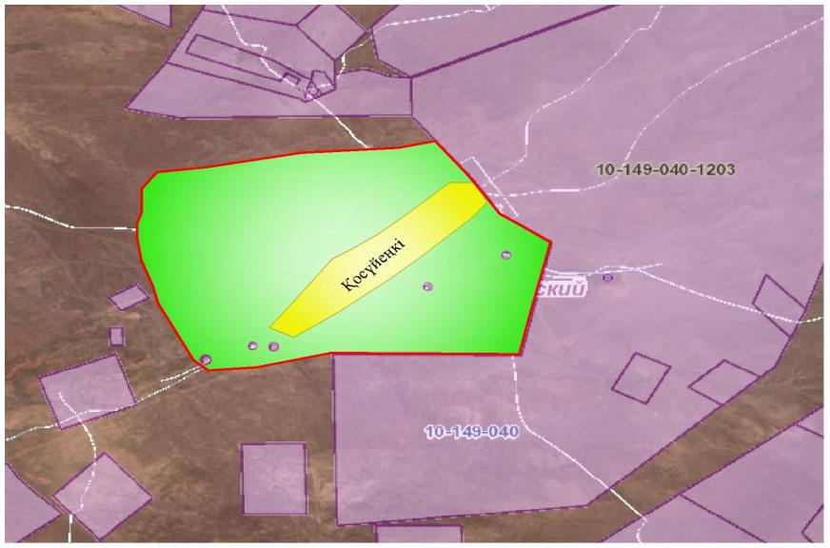

Условные обозначения:

Собственники земельных участков
№ | Собственники земельных участков | Площадь пастбищ, (га) | Наличие скота по видам, (гол) |  |  |  | Норма потребности пастбищ на 1 гол., (га) |  |  |  | Потребность пастбищ,(га) |  |  |  |  | Излишки пастбищ, (га)
 |  |  | КРС | МРС | Лошади | Верблюд | КРС | МРС | Лошади | Верблюд | КРС | МРС | Лошади | Верблюд | Итого (га)
1 | Толеуов Оразгелди | 440 | 35 | 2044 | 32 | 7 | 13,5 | 3,0 | 16,0 | 16,0 | 472,5 | 6132 | 512 | 112 | 7228,5
2 | Койшыбаев Орынхан | 110 |  |  |  |  |  |  |  |  |  |  |  |  |  | 110
3 | Мырзахметов Туралы | 15735,2 | 79 | - | - | - | 13,5 | - | - | - | 1066,5 |  |  |  | 1066,5 | 14668,7
4 | Турсынханова Урзада | 56,4 |  |  |  |  |  |  |  |  |  |  |  |  |  | 56,4
5 | Утенбаева Бибіхадиша | 56,4 | - | 300 | - | - | - | 3,0 | - | - | - | 900 | - | - | 900
6 | Жақсыбеков Абдиразак | 56,4 | 102 | 1919 | 8 | - | 13,5 | 3,0 | 16,0 | - | 1377 | 5757 | 128 | - | 7262
7 | Базарбаева Мейрамкүл | 56,4 | 126 | - | 2 | - | 13,5 | - | 16,0 | - | 1701 | - | 32 | - | 1733
8 | Жанпеисова Роза | 56,4 |  |  |  |  |  |  |  |  |  |  |  |  |  | 56,4
9 | Агадилов Алтай | 56,4 |  |  |  |  |  |  |  |  |  |  |  |  |  | 56,4
10 | Рустемов Руслан | 56,4 |  |  |  |  |  |  |  |  |  |  |  |  |  | 56,4
11 | Жусипов Айдос | 183 | 85 | - | 13 | - | 13,5 | - | 16,0 | - | 1147,5 | - | 208 | - | 1355,5
12 | Налдибек Ы | 207 |  |  |  |  |  |  |  |  |  |  |  |  |  | 207
 | Итог | 17070 | 427 | 4263 | 55 | 7 | 13,5 | 3,0 | 16,0 | 16,0 | 5764,5 | 12789 | 880 | 112 | 19545,5 | 15211,3
Расшифровка аббревиатур:
КРС- крупный рогатый скот;
МРС- мелкий рогатый скот;
Га – гектар.
Распределение пастбищ для размещения маточного поголовья крупного рогатого скота (дойного) в разрезе населенных пунктов по сельскому округу Косуйенки
№ | Населенный пункт | Площадь пастбищ, (гектар) | Наличие дойных коров (голов.) | Норма потребности пастбищна 1 гол., (гектар) | Потребность пастбищ,(гектар) | Не обеспечено пастбищами (гектар) | Обеспеченность потребности, процент | Излишки, (га)
1 | Косуйенки | 1812 | 845 | 13,5 | 7803 | -5191 | 23 | +165,5
 | Итоги | 1812 | 845 | 13,5 | 7803 | -5191 | 23 | +165,5
.
Приемлемая схема пастбищеоборотов

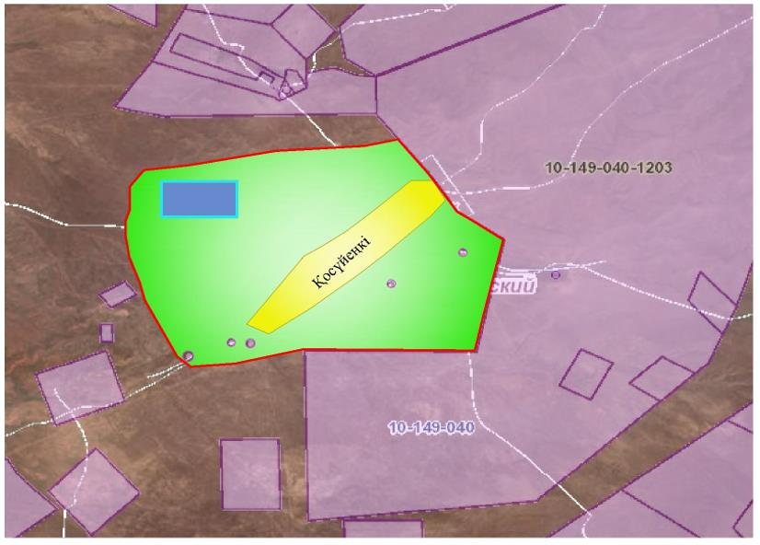

Условные обозначения:

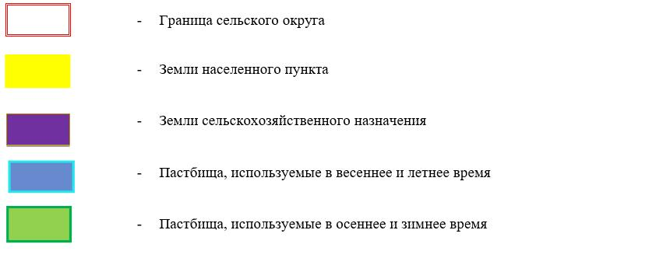

Карта с обозначением внешних и внутренних границ и площадей пастбищ, в том числе сезонных, объектов пастбищной инфраструктуры

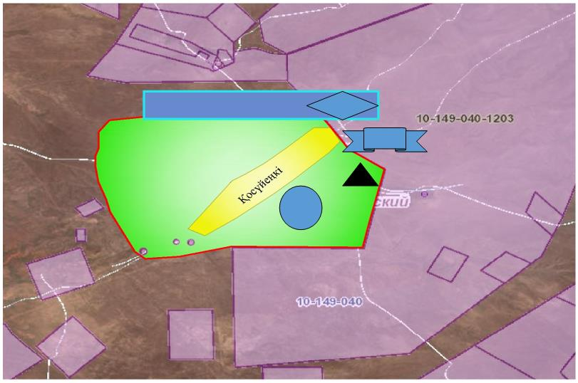

Условные обозначения:

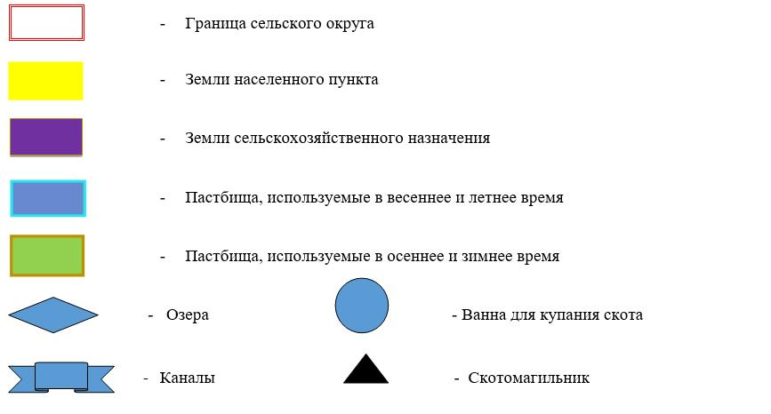

Схема доступа пастбищепользователей к водоисточникам (озерам, рекам, прудам, копаниям, оросительным или обводнительным каналам, трубчатым или шахтным колодцам), составленную согласно норме потребления воды

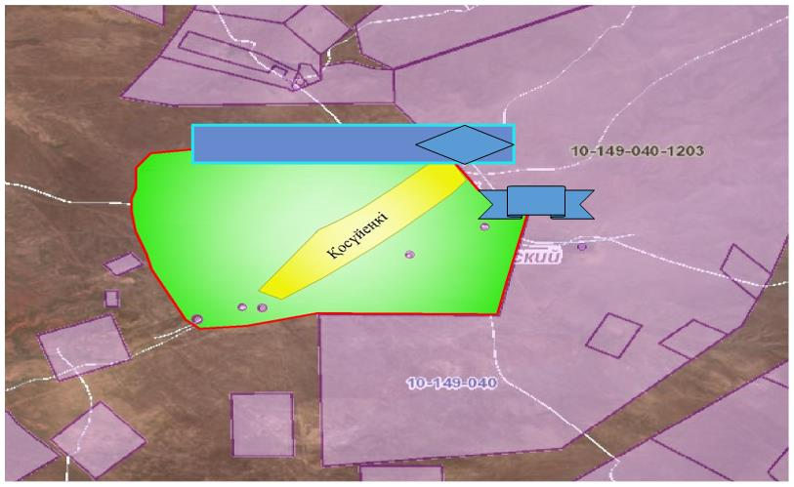

Условные обозначения:

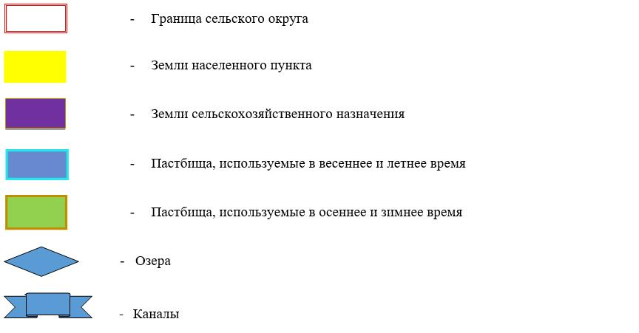

Схема перераспределения пастбищ для размещения поголовья сельскохозяйственных животных физических и (или) юридических лиц, у которых отсутствуют пастбища, и перемещения его на предоставляемые пастбища

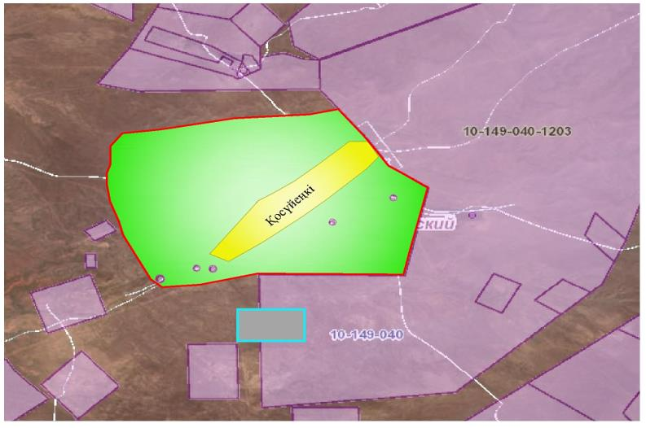

Условные обозначения:

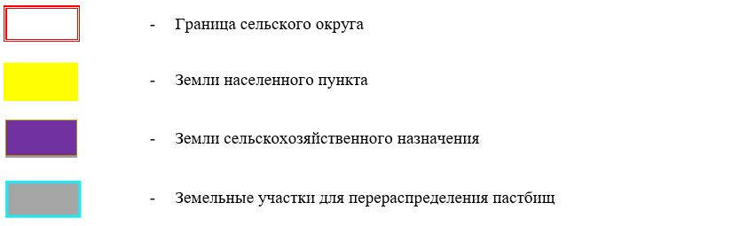

Схема размещения поголовья сельскохозяйственных животных на отгонных пастбищах физических и (или) юридических лиц, не обеспеченных пастбищами, расположенными в сельском округе

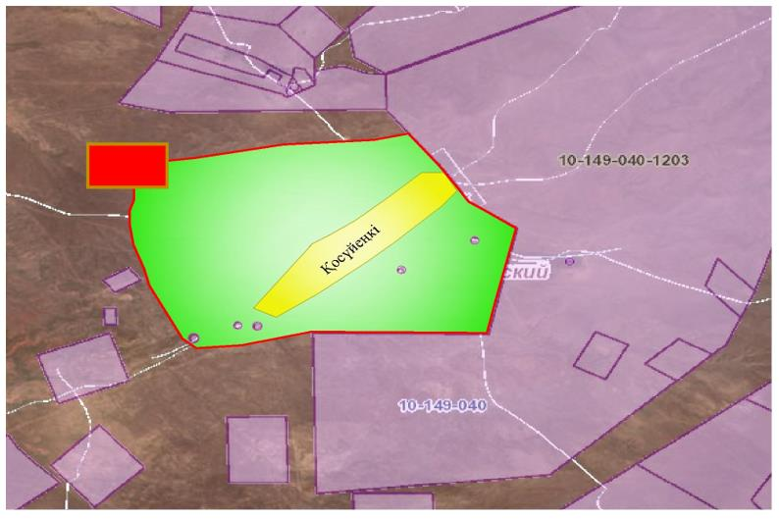

Условные обозначения:

Календарный график по использованию пастбищ, устанавливающий сезонные маршруты выпаса и передвижения сельскохозяйственных животных
№ | Наименование сельского округа | Период перегона животных на пастбища | Период отгона животных с пастбища
1 | Косуйенки | 1 половина марта | 2 декада октября
Приложение 10 к решению
Жанакорганского районного маслихата
от 24 декабря 2020 года № 577
План по управлению пастбищами и их использованию сельского округа Жанарык на 2020 - 2021 годы
1) схема (карта) расположения пастбищ на территории в разрезе категорий земель, собственников земельных участков и землепользователей на основании правоустанавливающих документов;
2) приемлемая схема пастбищеоборотов;
3) карта с обозначением внешних и внутренних границ и площадей пастбищ, в том числе сезонных, объектов пастбищной инфраструктуры;
4) схема доступа пастбище пользователей к водоисточникам (озерам, рекам, прудам, копаням, оросительным или обводнительным каналам, трубчатым или шахтным колодцам) составленную согласно норме потребления воды;
5) схема перераспределения пастбищ для размещения поголовья сельскохозяйственных животных физических и (или) юридических лиц, у которых отсутствуют пастбища, и перемещения его на предоставляемые пастбища;
6) схема размещения поголовья сельскохозяйственных животных на отгонных пастбищах физических и (или) юридических лиц, не обеспеченных пастбищами, расположенными в сельском округе;
7) календарный график по использованию пастбищ, устанавливающий сезонные маршруты выпаса и передвижения сельскохозяйственных животных.
Территория сельского округа относится к сухой, типчаково-ковыльных степной зоне.
Выявлено преобладание степной растительности, основными ее видами являются: типчак, ковыли, овсец и различные виды полыни с участием различных трав небольших степей.
На территории сельского округа слабо развиты гидрографические сети. Обводнение пастбищ обеспечивается из природных озер, родников, каналов. Качество воды слабое соленое, пригодное для полива животных.
Средняя урожайность пастбищных угодий составляет 2,4 центнер/гектар.
Фонд кормов пастбищ используется в пастбищный период продолжительностью 190-200 дней.
Сельский округ Жанарык граничит с северной стороны с сельским округом Кыркенсе, с южной стороны с сельским округом Байкенже.
Административно-территориальное деление состоит из села Жанарык.
По природно-климатическим условиям территория сельского округа Жанарык входит в сухостепную зону с резко-континентальным климатом, для которого свойственны: засушливость весенне-летнего периода, летние в выский и зимнее низкие температуры воздуха, недостаточные и неустойчивые атмосферные осадки по времени года и значительные усилия ветра в течение года.
Общая земельная площадь сельского округа Жанарык составляет 1902 гектаров (далее – га), из них пастбищ – 1019 га.
По категориям земли распределяются следующим образом:
земли сельскохозяйственного назначения – 1139 га;
земли населенных пунктов – 400,6 га.
Количество поголовья сельскохозяйственных животных на территории сельского округа: 3165 голов крупного рогатого скота, 4153 голов мелкого рогатого скота, 992 голов лошадей, 43 голов верблюд.
По видам сельскохозяйственных животных распределено следующим образом:
крупный рогатый скот – 16 стад;
мелкий рогатый скот – 28 стад;
лошадей – 35 стад;
верблюд-2 стад.
Пастбища относятся к природным пастбищам в зависимости от природно-климатических особенностей населенных пунктов и преимущественно используются для выпаса скота. На территории сельского округа отсутствуют сеялки и аридные пастбища.
Основными пользователями пастбищ являются жители сельского округа Жанарык.
План принят в целях рационального использования пастбищ, устойчивого обеспечения потребности в кормах и предотвращения процессов деградации пастбищ.
На территории сельского округа Жанарык действует 1 ветеринарный пункт, 1 скотомогильник.
В сельском округе Жанарык не установлены сервитуты для прогона скота.
Схема (карта) расположения пастбищ на территории в разрезе категорий земель, собственников земельных участков и землепользователей на основании правоустанавливающих документов

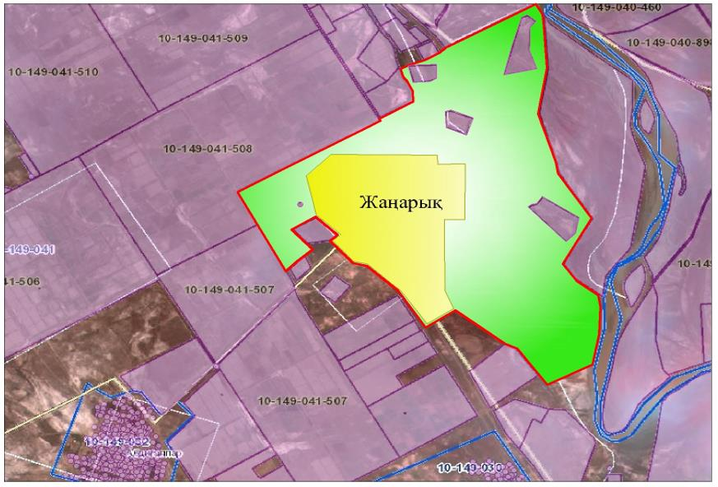

Условные обозначения:

Собственники земельных участков
№ | Собственники земельных участков | Площадь пастбищ, (га) | Наличие скота по видам, (голов) |  |  |  | Норма потребности пастбищах на 1 голова, (га) |  |  |  | Потребность пастбищ,(га) |  |  |  |  | Излишки пастбищ, (га)
 |  |  | КРС | МРС | Лошади | Верблюд | КРС | МРС | Лошади | Верблюд | КРС | МРС | Лошади | Верблюд | Итого (га)
1 | Абуов Б | 21 | 15 |  |  |  | 13,5 |  |  |  | 202,5 |  |  |  | 202,5
2 | А Құрбанбеков | 7 |  |  |  |  |  |  |  |  |  |  |  |  |  | 7
3 | Жұмабеков Марат | 42 |  |  |  |  |  |  |  |  |  |  |  |  |  | 42
4 | Мадалиев Дүйсенғали | 17 | 18 | 27 |  |  | 13,5 | 3 |  |  | 243 | 81 |  |  | 324
5 | Абен Марат | 42 |  |  |  |  |  |  |  |  |  |  |  |  |  | 42
6 | Ташимов Мажит | 134 |  |  |  |  |  |  |  |  |  |  |  |  |  | 134
7 | Садиров Жантөре | 63 | 41 |  |  |  | 13,5 |  |  |  | 553,5 |  |  |  | 553,5
8 | Ибадуллаев А. | 46 | 19 |  | 9 |  | 13,5 |  | 16 |  | 256,5 |  | 144 |  | 400,5
9 | Оспанов Жолан | 118 | 5 | 25 | 5 |  | 13,5 | 3 | 16 |  | 67,5 | 75 | 80 |  | 222,5
10 | Саруарова Райлаш | 15 |  |  |  |  |  |  |  |  |  |  |  |  |  | 15
11 | Тұрсыматов Абсаттар | 113 | 56 | 31 | 114 |  | 13,5 | 3 | 16 |  | 756 | 93 | 1824 |  | 2673
12 | Х. Жұмабаева | 166 | 27 | 40 |  |  | 13,5 | 3 |  |  | 364,5 | 120 |  |  | 484,5
13 | А. Сапарбаев | 69 | 7 | 50 |  |  | 13,5 | 3 |  |  | 94,5 | 150 |  |  | 244,5
14 | Нурымбетов Есей | 116 | 7 | 54 |  |  | 13,5 | 3 |  |  | 94,5 | 162 |  |  | 256,5
15 | Арынгазиев Махмут | 172 | 25 | 75 | 40 | 3 | 13,5 | 3 | 16 | 16 | 337,5 | 225 | 640 | 48 | 1250,5
16 | Қалдарбеков Ислам | 56 | 9 |  |  |  | 13,5 |  |  |  | 121,5 |  |  |  | 121,5
17 | Мадалиев Нурмахан | 78 | 6 |  | 7 |  | 13,5 |  | 16 |  | 81 |  | 112 |  | 193
18 | Сарсенбаев Даулет | 30 | 32 |  |  |  | 13,5 |  |  |  | 432 |  |  |  | 432
19 | Алмаганбет Уржигитов | 208 | 28 |  | 8 |  | 13,5 |  | 16 |  | 378 |  | 128 |  | 506
20 | Парменов Сәмідін | 327 | 67 |  |  |  | 13,5 |  |  |  | 904,5 |  |  |  | 904,5
21 | Мусалиев Ержан | 48 | 12 | 44 |  |  | 13,5 | 3 |  |  | 162 | 132 |  |  | 294
22 | Булдырыков Галым | 69 |  |  |  |  |  |  |  |  |  |  |  |  |  | 69
23 | Әбшакіров Нұрберген | 86 | 18 | 47 | 27 |  | 13,5 | 3 | 16 |  | 243 | 141 | 432 |  | 816
24 | Б.Ахметов | 85 | 4 |  |  |  | 13,5 |  |  |  | 54 |  |  |  | 54 | 31
25 | Абдукаликов Орынбасар | 10 | 10 |  |  |  | 13,5 |  |  |  | 135 |  |  |  | 135
26 | Затиллаев Исак | 409 | 363 | 1952 | 47 |  | 13,5 | 3 | 16 |  | 4900,5 | 5856 | 752 |  | 11508,5
27 | Ахатаев Сакен | 409 | 57 |  | 105 |  | 13,5 |  | 16 |  | 769,5 |  | 1680 |  | 2449,5
28 | Мырзабекова Оразкуль | 144 | 4 |  |  | 10 | 13,5 |  |  | 16 | 54 |  |  | 160 | 214
29 | Ажиев Ергали | 40 | 16 | 135 |  |  | 13,5 | 3 |  |  | 216 | 405 |  |  | 621
30 | Дүйсенов Жұманғали | 65 | 14 |  |  |  | 13,5 |  |  |  | 189 |  |  |  | 189
31 | Қалдарбек Оспан | 128 | 96 | 22 | 82 |  | 13,5 | 3 | 16 |  | 1296 | 66 | 1312 |  | 2674
32 | Ермауытова С | 21 | 26 | 40 |  |  | 13,5 | 3 |  |  | 351 | 120 |  |  | 471
33 | Бегентаев Сейтжаппар | 39 | 56 |  |  |  | 13,5 |  |  |  | 756 |  |  |  | 756
34 | Исмайлов Асылбек | 133 | 117 | 182 | 74 |  | 13,5 | 3 | 16 |  | 1579,5 | 546 | 1184 |  | 3309,5
35 | Асанов Н. | 69 |  |  |  |  |  |  |  |  |  |  |  |  |  | 69
36 | Орынханов Мурат | 140 |  |  |  |  |  |  |  |  |  |  |  |  |  | 140
37 | Сейтбеков Болатбек | 608 |  | 231 |  |  |  | 3 |  |  |  | 693 |  |  | 693
38 | Изатуллаев А | 7 |  |  |  |  |  |  |  |  |  |  |  |  |  | 7
39 | Жунисов Файзулла | 34 | 7 |  | 8 |  | 13,5 |  | 16 |  | 94,5 |  | 128 |  | 222,5
40 | М. Ибадуллаев | 32 | 4 |  | 32 |  | 13,5 |  | 16 |  | 54 |  | 512 |  | 566
41 | Абсадыков Руслан | 16,4 |  |  |  |  |  |  |  |  |  |  |  |  |  | 16,4
42 | Аметов Агынай | 8,24 |  |  |  |  |  |  |  |  |  |  |  |  |  | 8,24
43 | Нысанбаев Д | 30 | 126 |  | 5 |  | 13,5 |  | 16 |  | 1701 |  | 80 |  | 1781
44 | Садирсламов Адил | 11 | 50 |  | 19 |  | 13,5 |  | 16 |  | 675 |  | 304 |  | 979
45 | Есимова Сапаркуль | 130 | 174 | 273 | 34 |  | 13,5 | 3 | 16 |  | 2349 | 819 | 544 |  | 3712
46 | Мусалиев Ержан | 10 |  |  |  |  |  |  |  |  |  |  |  |  |  | 10
 | Итоги | 4621,64 | 1516 | 3228 | 616 | 13 | 13,5 | 3 | 16 | 16 | 20466 | 6984 | 15872 | 688 | 40214 | 590,64
Расшифровка аббревиатур:
КРС- крупный рогатый скот;
МРС- мелкий рогатый скот;
Га – гектар.
Распределение пастбищ для размещения маточного поголовья крупного рогатого скота (дойного) в разрезе населенных пунктов по сельскому округу Жанарык
№ | Населенный пункт | Площадь пастбищ, (га) | Наличие дойных коров (голов.) | Норма потребности пастбищна 1 гол., (гектар) | Потребность пастбищ,(гектар) | Не обеспечено пастбищами (гектар) | Обеспеченность потребности, процент | Излишки, (га)
1 | Жанарык | 1019 | 740 | 13,5 | 9990 | 8971 | 89,8 | -
 | Итого | 1019 | 740 | 13,5 | 9990 | 8971 | 89,8 | -
Приемлемая схема пастбищеоборотов

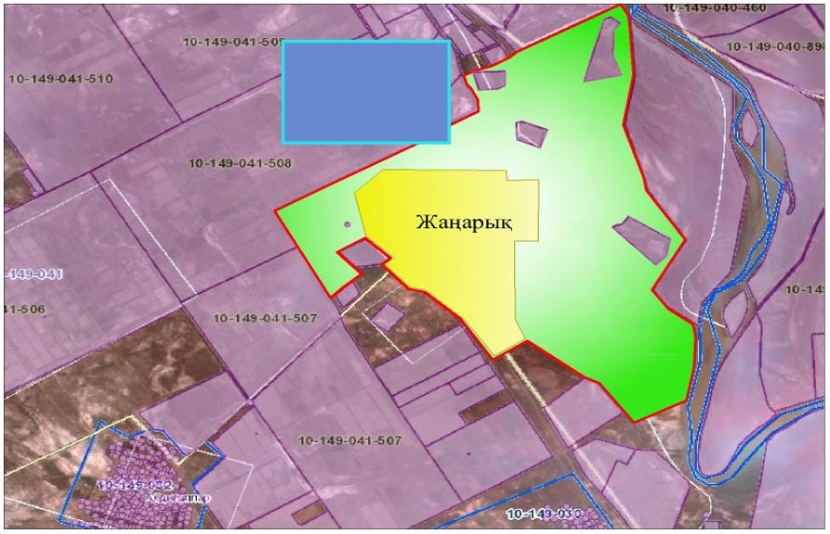

Условные обозначения:

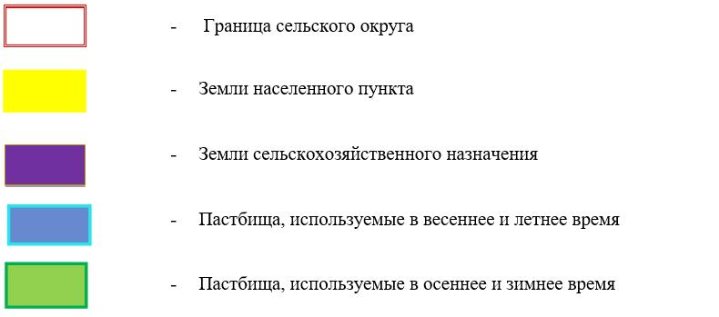

Карта с обозначением внешних и внутренних границ и площадей пастбищ, в том числе сезонных, объектов пастбищной инфраструктуры

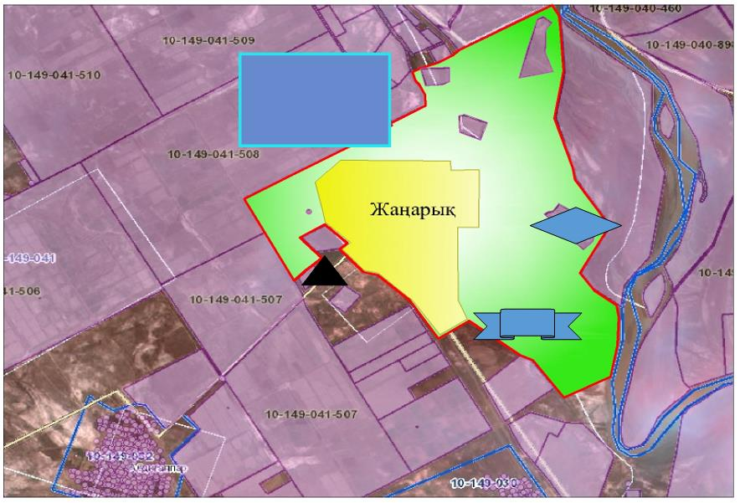

Условные обозначения:

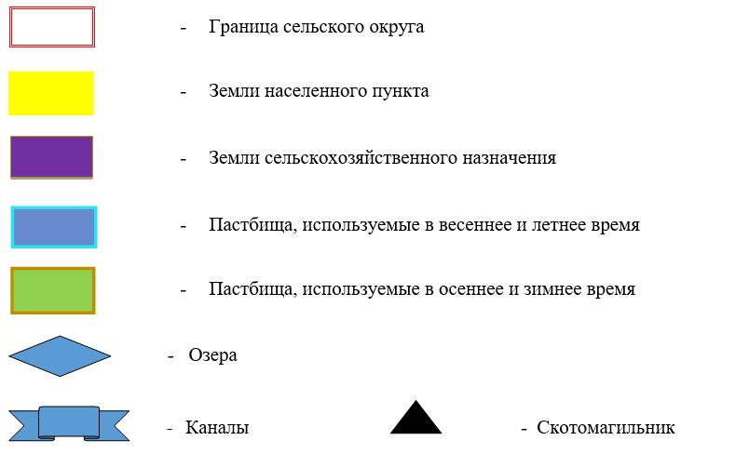

Схема доступа пастбищепользователей к водоисточникам (озерам, рекам, прудам, копаниям, оросительным или обводнительным каналам, трубчатым или шахтным колодцам), составленную согласно норме потребления воды

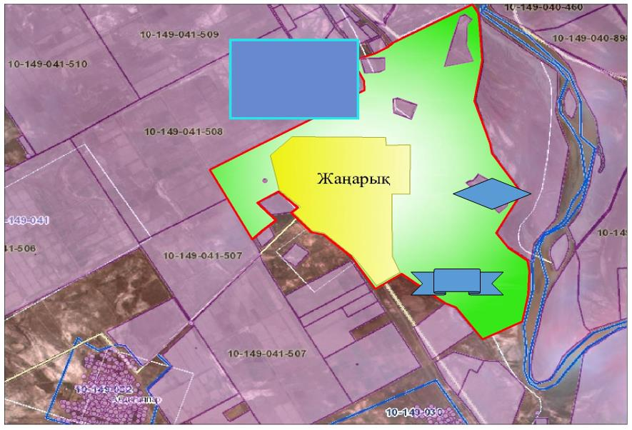

Условные обозначения:

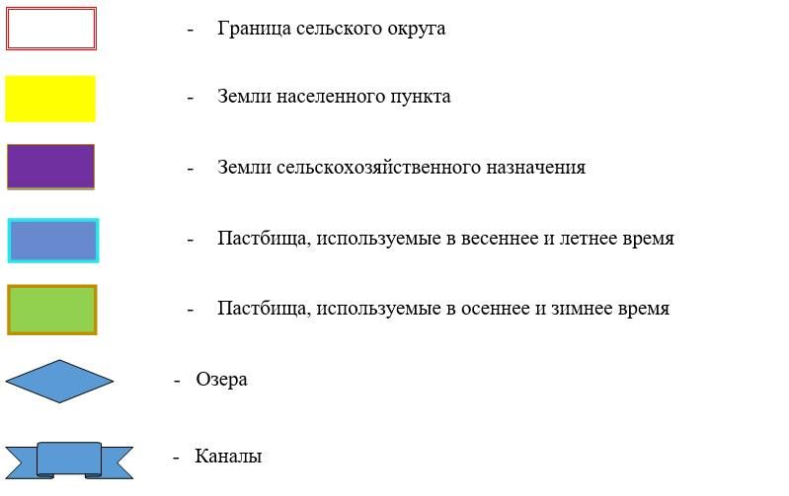

Схема перераспределения пастбищ для размещения поголовья сельскохозяйственных животных физических и (или) юридических лиц, у которых отсутствуют пастбища, и перемещения его на предоставляемые пастбища

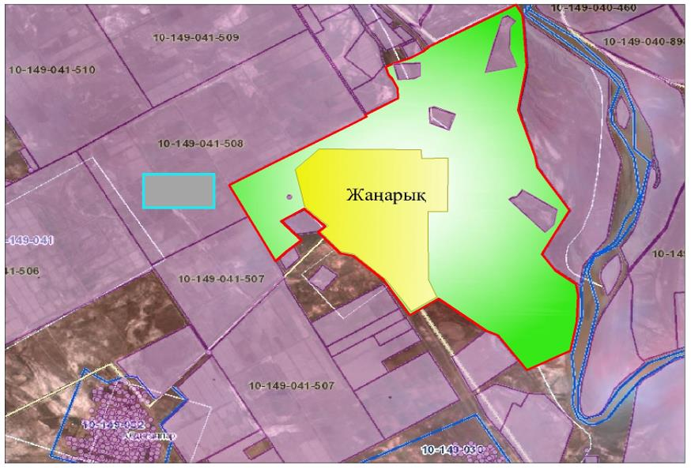

Условные обозначения:

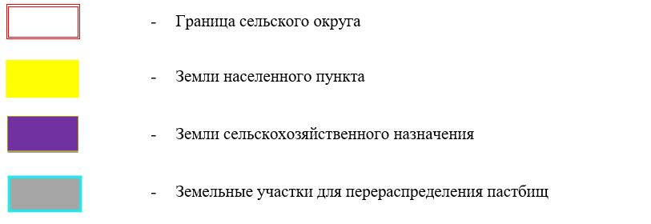

Схема размещения поголовия сельскохозяйственных животных на отгонных пастбищах физических и (или) юридических лиц, не обеспеченных пастбищами расположенными в сельском округе

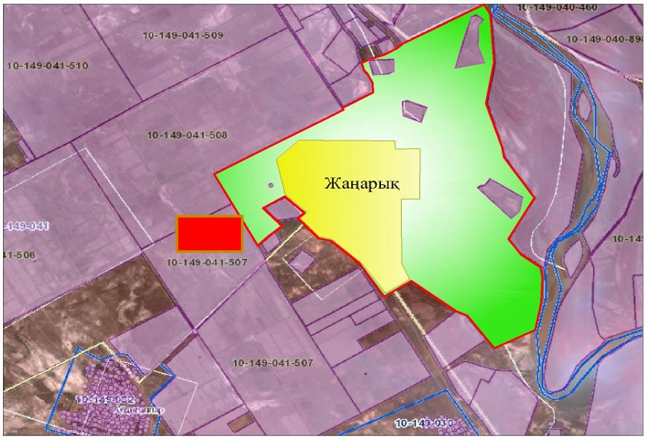

Условные обозначения:

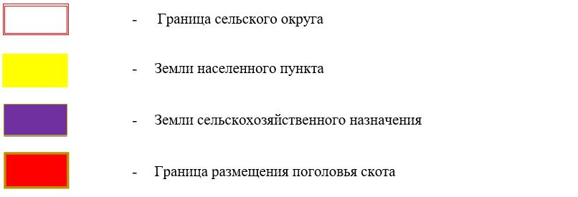

Календарный график по использованию пастбищ, устанавливающий сезонные маршруты выпаса и передвижения сельскохозяйственных животных
№ | Наименование сельского округа | Период перегона животных на пастбища | Период отгона животных с пастбища
1 | Жанарык | 1 половина марта | 2октября
Приложение 11 к решению
Жанакорганского районного маслихата
от 24 декабря 2020 года № 577
План по управлению пастбищами и их использованию сельского округа Каратобе на 2020 - 2021 годы
1) схема (карта) расположения пастбищ на территории в разрезе категорий земель, собственников земельных участков и землепользователей на основании правоустанавливающих документов;
2) приемлемая схема пастбищеоборотов;
3) карта с обозначением внешних и внутренних границ и площадей пастбищ, в том числе сезонных, объектов пастбищной инфраструктуры;
4) схема доступа пастбищепользователей к водоисточникам (озерам, рекам, прудам, копаням, оросительным или обводнительным каналам, трубчатым или шахтным колодцам), составленную согласно норме потребления воды;
5) схема перераспределения пастбищ для размещения поголовья сельскохозяйственных животных физических и (или) юридических лиц, у которых отсутствуют пастбища, и перемещения его на предоставляемые пастбища;
6) схема размещения поголовья сельскохозяйственных животных на отгонных пастбищах физических и (или) юридических лиц, не обеспеченных пастбищами, расположенными в сельском округе;
7) календарный график по использованию пастбищ, устанавливающий сезонные маршруты выпаса и передвижения сельскохозяйственных животных.
Территория сельского округа относится к сухой, типчаково-ковыльных степной зоне.
Выявлено преобладание степной растительности, основными ее видами являются: типчак, ковыли, овсец и различные виды полыни с участием различных трав небольших степей.
На территории сельского округа слабо развиты гидрографические сети. Обводнение пастбищ обеспечивается из природных озер, родников, каналов. Качество воды слабое соленое, пригодное для полива животных.
Средняя урожайность пастбищных угодий составляет 3,4 центнер/гектар.
Фонд кормов пастбищ используется в пастбищный период продолжительностью 190-200 дней.
Сельский округ Каратобе, граничит с северной стороны с сельским округом Келинтобе, с южной стороны с Сырдарьинским озером.
Административно-территориальное деление состоит из села Каратобе.
По природно-климатическим условиям территория сельского округа Каратобе входит в сухостепную зону с резко-континентальным климатом, для которого свойственны: засушливость весенне-летнего периода, летние высокие и зимние низкие температуры воздуха, недостаточные и неустойчивые атмосферные осадки по времени года и значительные усилия ветра в течение года.
Общая земельная площадь сельского округа Каратобе составляет 5570,0 гектаров (далее – га), из них пастбищ – 3045,0 га.
По категориям земли распределяются следующим образом:
земли сельскохозяйственного назначения – 3111,0 га;
земли населенных пунктов – 487,2 га.
Количество поголовья сельскохозяйственных животных на территории сельского округа: 2644 голов крупного рогатого скота, 2512 голов мелкого рогатого скота, 1110 голов лошадей, 240 голов верблюд.
По видам сельскохозяйственных животных распределено следующим образом:
крупный рогатый скот – 15 стад;
мелкий рогатый скот – 14 стад;
лошадей – 22 стад;
верблюд- 6 стад.
Пастбища относятся к природным пастбищам в зависимости от природно-климатических особенностей населенных пунктов и преимущественно используются для выпаса скота. На территории сельского округа отсутствуют сеялки и аридные пастбища.
Основными пользователями пастбищ являются жители сельского округа Каратобе.
План принят в целях рационального использования пастбищ, устойчивого обеспечения потребности в кормах и предотвращения процессов деградации пастбищ.
На территории сельского округа Каратобе действует 1 ветеринарный пункт, 1 скотомогильник .
В сельском округе Каратобе не установлены сервитуты для прогона скота.
Схема (карта) расположения пастбищ на территории в разрезе категорий земель, собственников земельных участков и землепользователей на основании правоустанавливающих документов

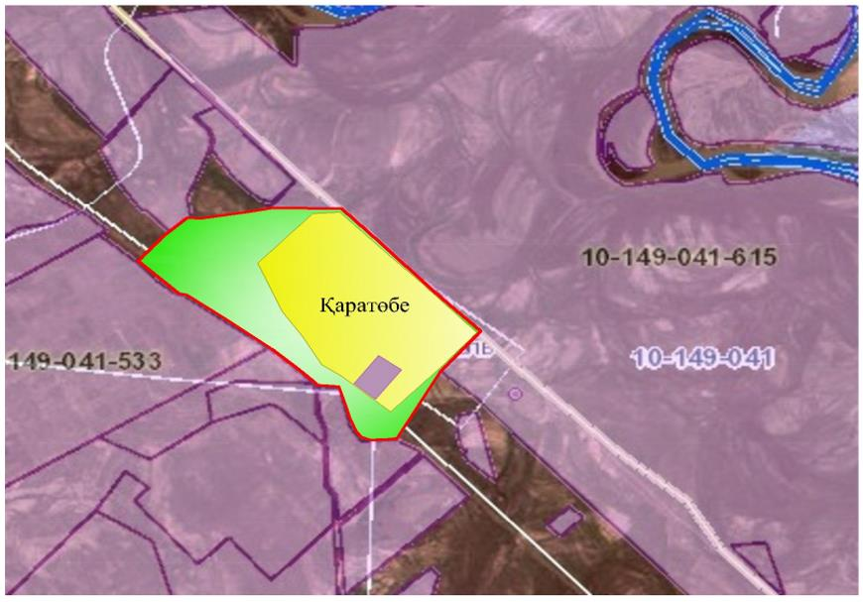

Условные обозначения:

Собственники земельных участков
№ | Собственники земельных участков | Площадь пастбищ, (га) | Наличие скота по видам, (гол) |  |  |  | Норма потребности пастбищ на 1 гол., (га) |  |  |  | Потребность пастбищ,(га) |  |  |  |  | Излишки паст-бищ, (га)
 |  |  | КРС | МРС | Лошади | верблюд | КРС | МРС | Лошади | верблюд | КРС | МРС | Лошади | верблюд | Итого (га)
1 | К.Исаханов | 8689 | 732 | - | 607 | 240 | 13,5 | - | 16,0 | 16,0 | 9882 | - | 9712 | 3840 | 23434 | -
2 | Б.Султанахмедов | 34 | 9 | 18 | 3 |  | 13,5 | 3,0 | 16,0 |  | 121,5 | 54 | 48 |  | 223,5
3 | Н.Сауранбаев | 642 | 43 |  |  |  | 13,5 |  |  |  | 580,5 |  |  |  | 580,5 | 61,5
4 | М.Искаков | 170 | 13 |  | 6 |  | 13,5 |  | 16,0 |  | 175,5 |  | 96 |  | 271,5
5 | Б.Накипов | 474 |  |  |  |  |  |  |  |  |  |  |  |  |  | 474
6 | Н.Сейсенов | 379 | 76 | 55 | 35 |  | 13,5 | 3,0 | 16,0 |  | 1026 | 165 | 560 |  | 1751
7 | А.Токтамысов | 107 | 2 |  |  |  | 13,5 |  |  |  | 27 |  |  |  | 27 | 80
8 | С.Алтынбек | 769 | 43 |  | 146 |  | 13,5 |  | 16 |  | 580,5 |  | 2336 |  | 2916,5
9 | А.Байбатыров | 544 | 52 |  | 10 |  | 13,5 |  | 16,0 |  | 702 |  | 160 |  | 862
10 | А.Сарбасов | 812  лесхоз | 95 |  |  |  | 13,5 |  |  |  | 1282,5 |  |  |  | 1282,5
11 | Н.Ташимов | 95 | 20 |  |  |  | 13,5 |  |  |  | 270 |  |  |  | 270
12 | С.Татенбаев | 477 | 3 |  |  |  | 13,5 |  |  |  | 40,5 |  |  |  | 40,5 | 436,5
13 | К.Жусипалиев | 600 | 30 |  | 13 |  | 13,5 |  | 16,0 |  | 405 |  | 208 |  | 613
14 | Ж.Абдуллаев | 837 | 10 | 19 | 7 |  | 13,5 | 3,0 | 16,0 |  | 135 | 57 | 112 |  | 304 | 533
15 | Ә.Ахмедов | 245 | 12 |  |  |  | 13,5 |  |  |  | 162 |  |  |  | 162 | 83
16 | А.Билдашев | 163 | 5 | 5 |  |  | 13,5 | 3,0 |  |  | 67,5 | 15 |  |  | 82,5 | 80,5
17 | Б.Онбаев | 392 | 26 |  |  |  | 13,5 |  |  |  | 351 |  |  |  | 351 | 41
18 | А.Жусипалиев | 210 | 7 | 20 |  |  | 13,5 | 3,0 |  |  | 94,5 | 60 |  |  | 154,5 | 55,5
19 | К.Пирманов | 94 | 2 | 22 |  |  | 13,5 | 3,0 |  |  | 27 | 66 |  |  | 93 | 1
20 | Е.Шегенов | 286 | 11 | 14 |  |  | 13,5 | 3,0 |  |  | 148,5 | 42 |  |  | 190,5 | 95,5
21 | Е.Абуов | 801 |  |  |  |  |  |  |  |  |  |  |  |  |  | 801
22 | А.Мырзаханов | 370  2002-лесхоз | 287 |  |  |  | 13,5 |  |  |  | 3874,5 |  |  |  | 3874,5
23 | А.Дуйсеев | 433 | 81 |  |  |  | 13,5 |  |  |  | 1093,5 |  |  |  | 1093,5
24 | К.Адырбеков | 130 |  |  |  |  |  |  |  |  |  |  |  |  |  | 130
25 | А.Оспанов | 2194 | 4 |  |  |  | 13,5 |  |  |  | 54 |  |  |  | 54 | 2140
26 | Б.Татенов |  | 6 |  |  |  | 13,5 |  |  |  | 81 |  |  |  | 81
27 | М.Молдалиев | 150 |  | 1926 |  |  |  | 3,0 |  |  |  | 5778 |  |  | 5778
28 | Т.Омбаев |  | 62 |  |  |  | 13,5 |  |  |  | 837 |  |  |  | 837
29 | Ы.Бейсенов |  | 2 |  |  |  | 13,5 |  |  |  | 27 |  |  |  | 27
30 | К.Ереханов |  | 20 |  |  |  | 13,5 |  |  |  | 270 |  |  |  | 270
31 | А.Оразкулов |  | 16 |  |  |  | 13,5 |  |  |  | 216 |  |  |  | 216
32 | Каратаев К |  | 9 |  |  |  | 13,5 |  |  |  | 121,5 |  |  |  | 121,5
33 | Б.Рыскелдиев |  | 7 |  |  |  | 13,5 |  |  |  | 94,5 |  |  |  | 94,5
34 | Н.Балабекова |  | 3 |  |  |  | 13,5 |  |  |  | 40,5 |  |  |  | 40,5
35 | Г.Тогайбаева |  | 2 |  |  |  | 13,5 |  |  |  | 27 |  |  |  | 27
36 | Ш.Сауранбаев |  | 4 |  |  |  | 13,5 |  |  |  | 54 |  |  |  | 54
37 | Б.Тиллаев |  | 4 |  |  |  | 13,5 |  |  |  | 54 |  |  |  | 54
38 | Таутенбаев Жумадилла | 70 |  |  |  |  |  |  |  |  |  |  |  |  |  | 70
39 | Бекмуханбетов Исатай | 200 |  |  |  |  |  |  |  |  |  |  |  |  |  | 200
40 | Шайманова Фарида | 4 |  |  |  |  |  |  |  |  |  |  |  |  |  | 4
41 | Сейлов Есдаулет | 280 |  |  |  |  |  |  |  |  |  |  |  |  |  | 280
 | Итого | 20651 | 1698 | 2079 | 827 | 240 | 13,5 | 3,0 | 16,0 | 16,0 | 22558,5 | 6237 | 13262 | 3840 | 46232 | 5566,5
Расшифровка аббревиатур:
КРС-крупный рогатый скот;
МРС-мелкий рогатый скот;
КХ- крестянский хозяйств;
Га-гектар.
Распределение пастбищ для размещения маточного поголовья крупного рогатого скота (дойного) в разрезе населенных пунктов по сельскому округу Каратобе
№ | Населенный пункт | Площадь пастбищ, гектар | Наличие дойных коров (голов.) | Норма потребности в пастбищах 1 голова, гектар | Потребность пастбищ, гектар | Не обеспечено пастбищами, гектар | Обеспеченность потребности, процент | Излишки, гектар
1 | Каратобе | 2467,0 | 1311 | 13,5 | 17698,5 | 15231,5 | 13,9 | -
 | Всего | 2467,0 | 1311 | 13,5 | 17698,5 | 15231,5 | 13,9 | -
Приемлемая схема пастбищеоборотов

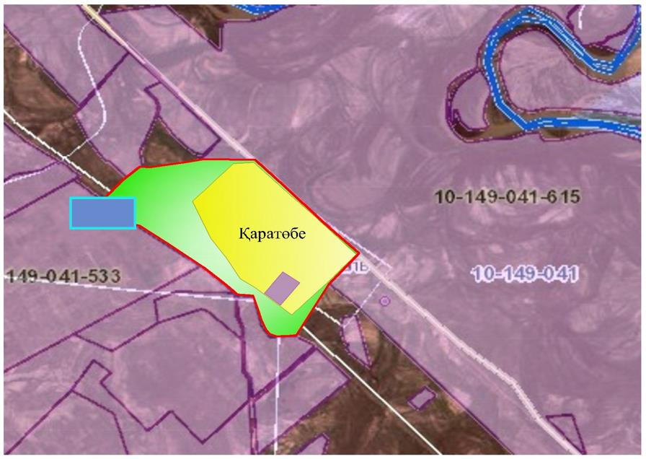

Условные обозначения:

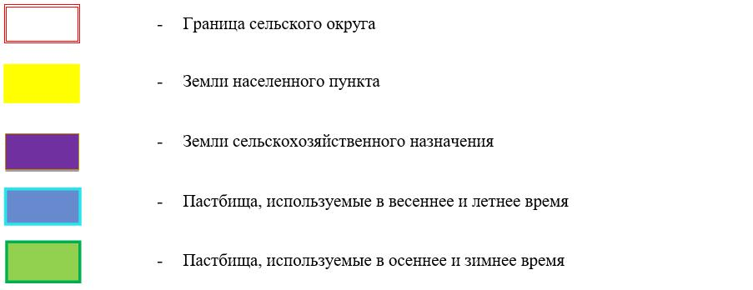

Карта с обозначением внешних и внутренних границ и площадей пастбищ, в том числе сезонных, объектов пастбищной инфраструктуры

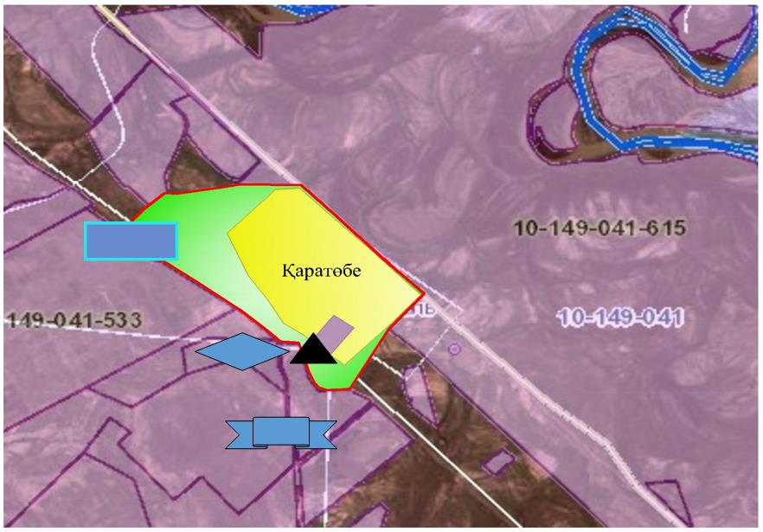

Условные обозначения:

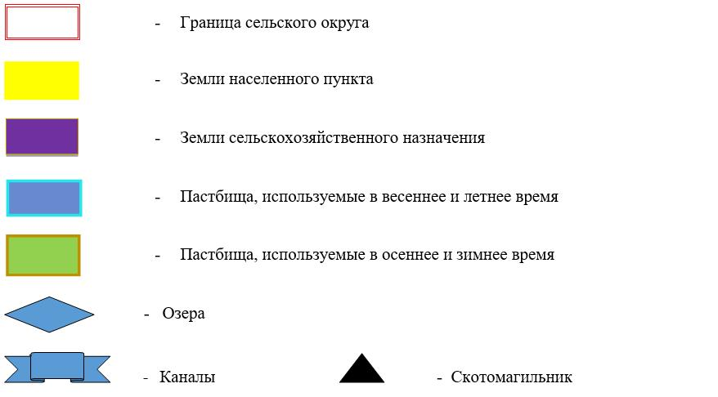

Схема доступа пастбищепользователей к водоисточникам (озерам, рекам, прудам, копаниям, оросительным или обводнительным каналам, трубчатым или шахтным колодцам), составленную согласно норме потребления воды

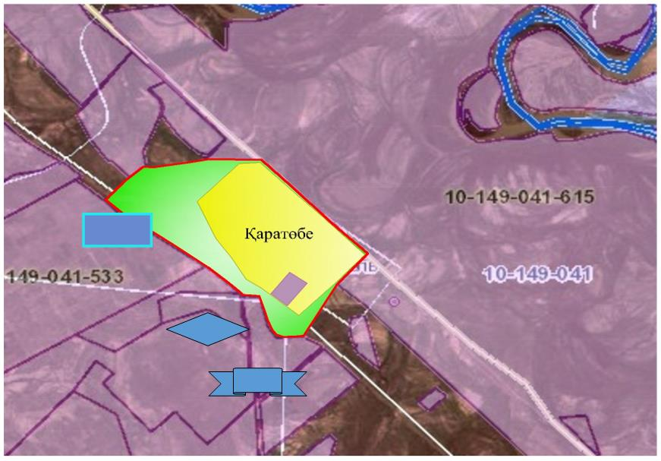

Условные обозначения:

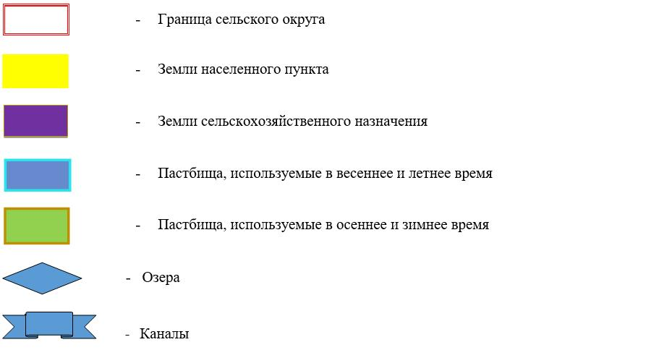

Схема перераспределения пастбищ для размещения поголовья сельскохозяйственных животных физических и (или) юридических лиц, у которых отсутствуют пастбища, и перемещения его на предоставляемые пастбища

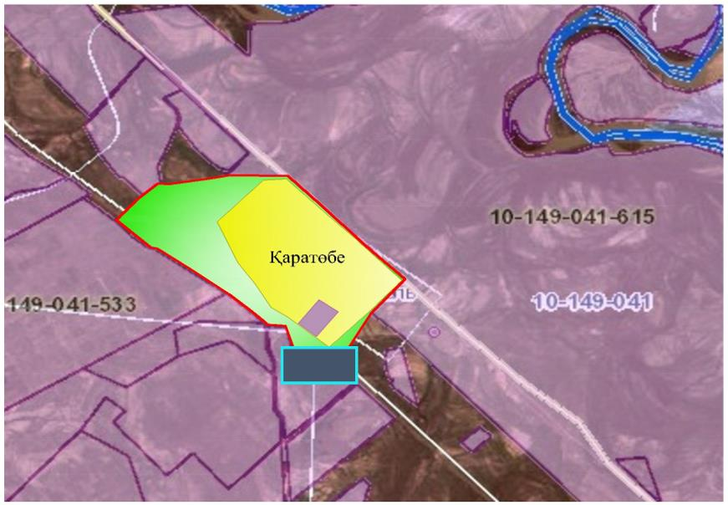

Условные обозначения:

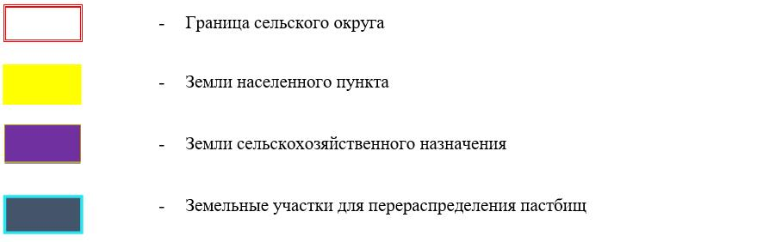

Схема размещения поголовья сельскохозяйственных животных на отгонных пастбищах физических и (или) юридических лиц, не обеспеченных пастбищами, расположенными в сельском округе

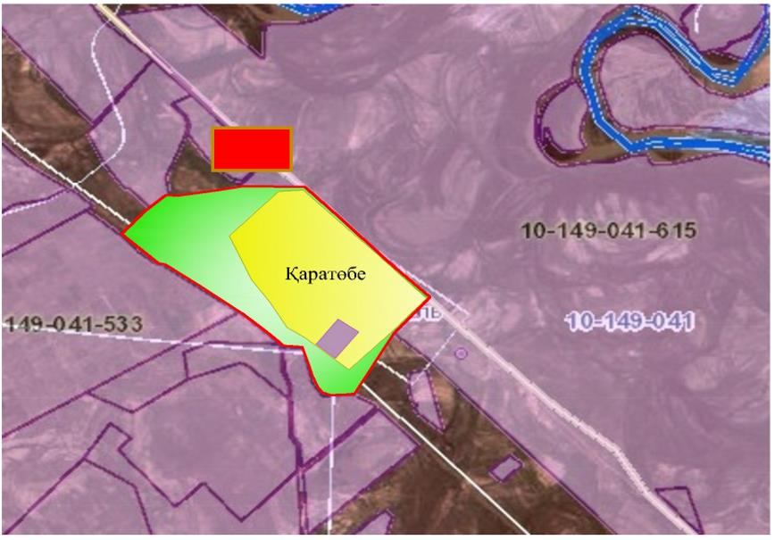

Условные обозначения:

Календарный график по использованию пастбищ, устанавливающий сезонные маршруты выпаса и передвижения сельскохозяйственных животных
№ | Наименование сельского округа | Период перегона животных на пастбища | Период отгона животных с пастбища
1 | Каратобе | 1 половина марта | 2 декада октября
Приложение 12 к решению
Жанакорганского районного маслихата
от 24 декабря 2020 года № 577
План по управлению пастбищами и их использованию сельского округа Кейден на 2020 - 2021 годы
1) схема (карта) расположения пастбищ на территории в разрезе категорий земель, собственников земельных участков и землепользователей на основании правоустанавливающих документов;
2) приемлемая схема пастбищеоборотов;
3) карта с обозначением внешних и внутренних границ и площадей пастбищ, в том числе сезонных, объектов пастбищной инфраструктуры;
4) схема доступа пастбищепользователей к водоисточникам (озерам, рекам, прудам, копаням, оросительным или обводнительным каналам, трубчатым или шахтным колодцам) составленную согласно норме потребления воды;
5) схема перераспределения пастбищ для размещения поголовья сельскохозяйственных животных физических и (или) юридических лиц, у которых отсутствуют пастбища, и перемещения его на предоставляемые пастбища;
6) схема размещения поголовья сельскохозяйственных животных на отгонных пастбищах физических и (или) юридических лиц, не обеспеченных пастбищами, расположенными в сельском округе;
7) календарный график по использованию пастбищ, устанавливающий сезонные маршруты выпаса и передвижения сельскохозяйственных животных.
Территория сельского округа относится к сухой, типчаково-ковыльных степной зоне.
Выявлено преобладание степной растительности, основными ее видами являются: типчак, ковыли, овсец и различные виды полыни с участием различных трав небольших степей.
На территории сельского округа слабо развиты гидрографические сети. Обводнение пастбищ обеспечивается из природных озер, родников, каналов. Качество воды слабое соленое, пригодное для полива животных.
Средняя урожайность пастбищных угодий составляет 2,4 центнер/гектар.
Фонд кормов пастбищ используется в пастбищный период продолжительностью 190-200 дней.
Сельский округ Кейден, граничит с северной стороны с сельским округом Манап, с южной стороны с озером Сырдария.
Административно-территориальное деление состоит из села Кейден.
По природно-климатическим условиям территория сельского округа Кейден входит в сухостепную зону с резко-континентальным климатом, для которого свойственны: засушливость весенне-летнего периода, летние высокие и зимнее низкие температуры воздуха, недостаточные и неустойчивые атмосферные осадки по времени года и значительные усилия ветра в течение года.
Общая земельная площадь сельского округа Кейден составляет 1757 гектаров (далее – га), из них пастбищ – 1160 га.
По категориям земли распределяются следующим образом:
земли сельскохозяйственного назначения – 1207 га;
земли населенных пунктов – 145 га.
Количество поголовья сельскохозяйственных животных на территории сельского округа: 1426 голов крупного рогатого скота, 2774 голов мелкого рогатого скота, 116 голов лошадей.
По видам сельскохозяйственных животных распределено следующим образом:
крупный рогатый скот – 7 стад;
мелкий рогатый скот – 16 стад;
лошадей – 4 стад;
Пастбища относятся к природным пастбищам в зависимости от природно-климатических особенностей населенных пунктов и преимущественно используются для выпаса скота. На территории сельского округа отсутствуют сеялки и аридные пастбища.
Основными пользователями пастбищ являются жители сельского округа Кейден.
План принят в целях рационального использования пастбищ, устойчивого обеспечения потребности в кормах и предотвращения процессов деградации пастбищ.
На территории сельского округа Кейден действует 1 ветеринарный пункт, 1 скотомогильник .
В сельском округе Кейден не установлены сервитуты для прогона скота.
Схема (карта) расположения пастбищ на территории в разрезе категорий земель, собственников земельных участков и землепользователей на основании правоустанавливающих документов

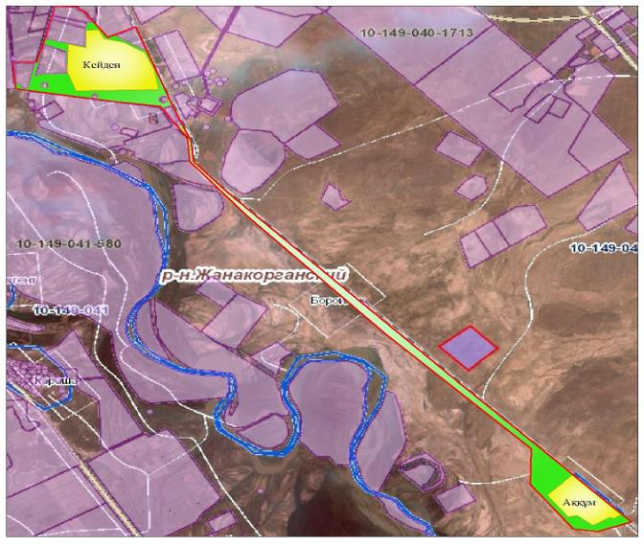

Условные обозначения:

Собственники земельных участков
№ | Собственники земельных участков | Площадь пастбищ, (га) | Наличие скота по видам, (голов) |  |  |  | Норма потребности пастбищ на 1 голова., (га) |  |  |  | Потребность пастбищ,(га) |  |  |  |  | Излишки пастбищ, (га)
 |  |  | КРС | МРС | Лошади | Верблюд | КРС | МРС | Лошади | Верблюд | КРС | МРС | Лошади | Верблюд | Итого (га)
1 | Абжанулы О | 462,4 | 29 | 68 | 23 |  | 13,5 | 3 | 16 |  | 391,5 | 204 | 368 |  | 963,5
2 | Боранбаев Газиз | 52,26 |  |  |  |  |  |  |  |  |  |  |  |  |  | 52,26
3 | Кенжебаев Марат | 424,8 | 30 | 56 | 6 |  | 13,5 | 3 | 16 |  | 405 | 168 | 96 |  | 669
4 | Бакытжан  Мампаев | 180,80 | 87 |  | 10 |  | 13,5 |  | 16 |  | 1174,5 |  | 160 |  | 1334,5
5 | Божбанбаев Жасулан | 120 | 39 |  | 1 |  | 13,5 |  | 16 |  | 526,5 |  | 16 |  | 542,5
6 | Райымқулов Батырхан | 2142 |  |  |  |  |  |  |  |  |  |  |  |  |  | 2142
7 | Толенбаев Бақдаулет | 55 | 25 |  |  |  | 13,5 |  |  |  | 337,5 |  |  |  | 337,5
8 | Абдиканов Шахдат | 338,8 | 17 |  |  |  | 13,5 |  |  |  | 229,5 |  |  |  | 229,5 | 109,3
9 | Нуршабеков А | 50 | 100 | 150 | 6 |  | 13,5 | 3 | 16 |  | 1350 | 450 | 96 |  | 1896
 | Всего | 3826,06 | 327 | 274 | 46 |  | 13,5 | 3 | 16 | 16 | 4414,5 | 822 | 736 |  | 5972,5 | 2303,56
Расшифровка аббревиатур:
КРС- крупный рогатый скот;
МРС- мелкий рогатый скот;
Га – гектар.
Распределение пастбищ для размещения маточного поголовья крупного рогатого скота (дойного) в разрезе населенных пунктов по сельскому округу Кейден
№ | Населенный пункт | Площадь пастбищ, (га) | Наличие дойных коров (голов.) | Норма потребности пастбищна 1 гол., (гектар) | Потребность пастбищ,(гектар) | Не обеспечено пастбищами (гектар) | Обеспеченность потребности, процент | Излишки, (га)
1 | Село Кейден | 438 | 366 | 13,5 | 4941 | -4503 | 9,7 | -
2 | Село Аккум | 1319 | 144 | 13,5 | 1944 | -625 | 67,8 | -
 | Итоги | 1757 | 510 | 13,5 | 6885 | -5128 | 77,5 | -
Приемлемая схема пастбищеоборотов

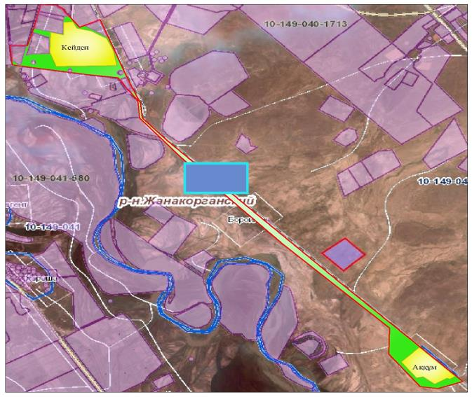

Условные обозначения:

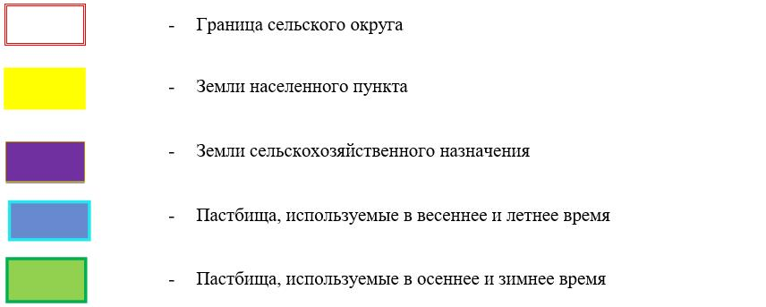

Карта с обозначением внешних и внутренних границ и площадей пастбищ, в том числе сезонных, объектов пастбищной инфраструктуры

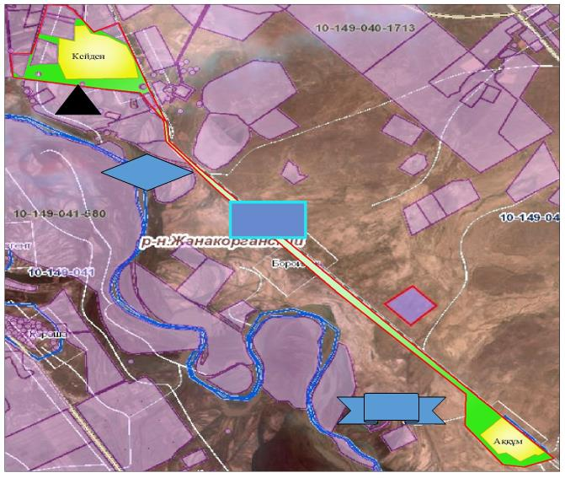

Условные обозначения:

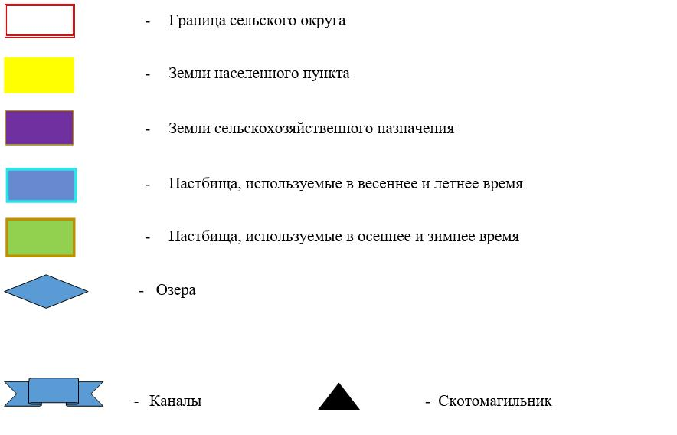

Схема доступа пастбищепользователей к водоисточникам (озерам, рекам, прудам, копаниям, оросительным или обводнительным каналам, трубчатым или шахтным колодцам), составленную согласно норме потребления воды

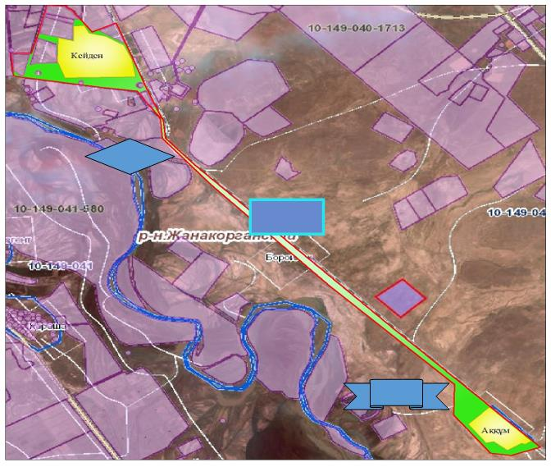

Условные обозначения:

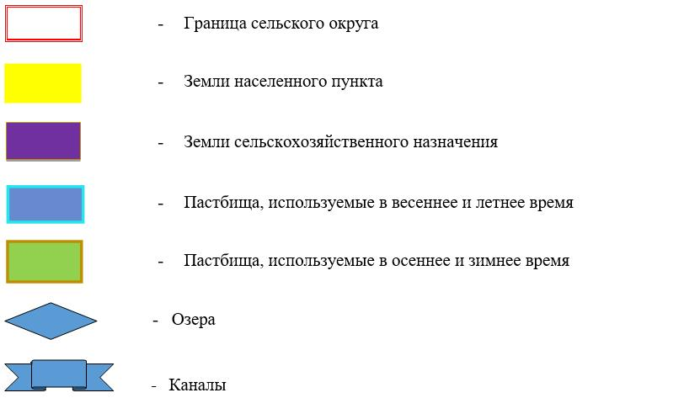

Схема перераспределения пастбищ для размещения поголовья сельскохозяйственных животных физических и (или) юридических лиц, у которых отсутствуют пастбища, и перемещения его на предоставляемые пастбища

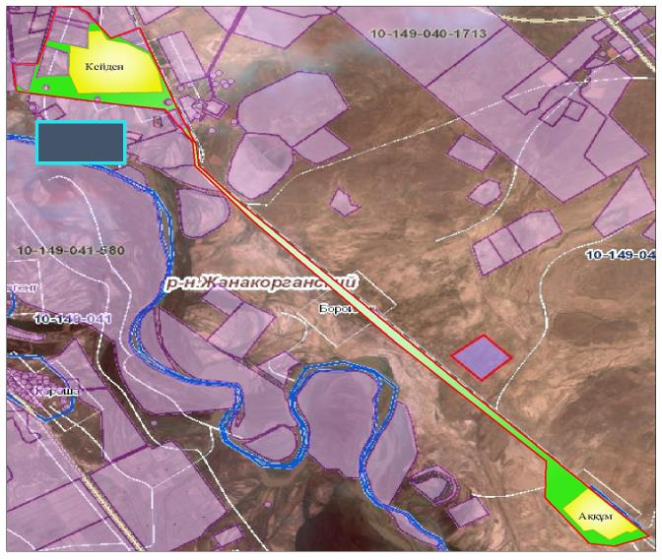

Условные обозначения:

Схема размещения поголовия сельскохозяйственных животных на отгонных пастбищах физических и (или) юридических лиц, не обеспеченных пастбищами расположенными в сельском округе

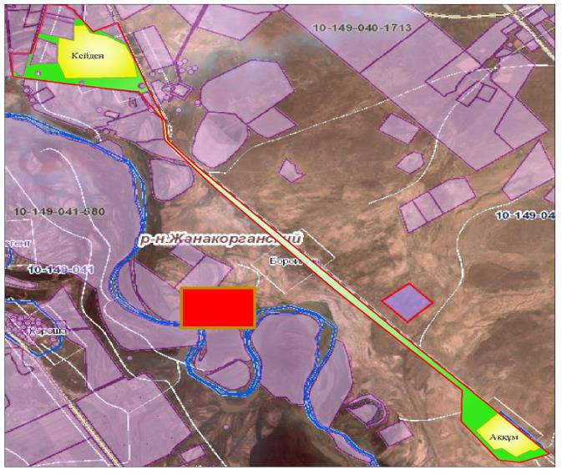

Условные обозначения:

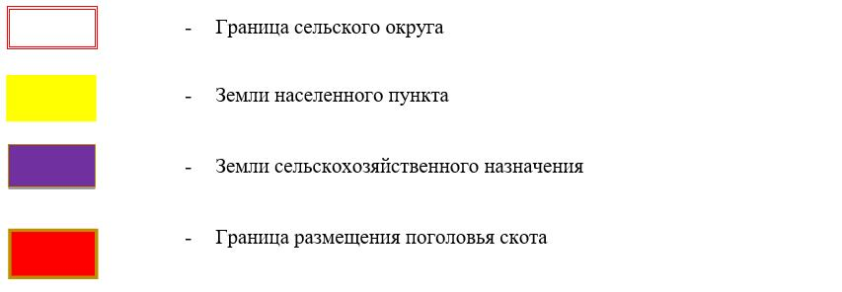

Календарный график по использованию пастбищ, устанавливающий сезонные маршруты выпаса и передвижения сельскохозяйственных животных
№ | Наименование сельского округа | Период перегона животных на пастбища | Период отгона животных с пастбища
1 | Кейден | 1 половина марта | 2 декада октября
Приложение 13 к решению
Жанакорганского районного маслихата
от 24 декабря 2020 года № 577
План по управлению пастбищами и их использованию сельского округа Келинтобе на 2020 – 2021 годы
1) схема (карта) расположения пастбищ на территории в разрезе категорий земель, собственников земельных участков и землепользователей на основании правоустанавливающих документов;
2) приемлемая схема пастбищеоборотов;
3) карта с обозначением внешних и внутренних границ и площадей пастбищ, в том числе сезонных, объектов пастбищной инфраструктуры;
4) схема доступа пастбищепользователей к водоисточникам (озерам, рекам, прудам, копаням, оросительным или обводнительным каналам, трубчатым или шахтным колодцам), составленную согласно норме потребления воды;
5) схема перераспределения пастбищ для размещения поголовья сельскохозяйственных животных физических и (или) юридических лиц, у которых отсутствуют пастбища, и перемещения его на предоставляемые пастбища;
6) схема размещения поголовья сельскохозяйственных животных на отгонных пастбищах физических и (или) юридических лиц, не обеспеченных пастбищами, расположенными в сельском округе;
7) календарный график по использованию пастбищ, устанавливающий сезонные маршруты выпаса и передвижения сельскохозяйственных животных.
Территория сельского округа относится к сухой, типчаково-ковыльных степной зоне.
Выявлено преобладание степной растительности, основными ее видами являются: типчак, ковыли, овсец и различные виды полыни с участием различных трав небольших степей.
На территории сельского округа слабо развиты гидрографические сети. Обводнение пастбищ обеспечивается из природных озер, родников, каналов. Качество воды слабое соленое, пригодное для полива животных.
Средняя урожайность пастбищных угодий составляет 3,4 центнер/гектар.
Фонд кормов пастбищ используется в пастбищный период продолжительностью 190-200 дней.
Сельский округ Келинтобе граничит с северной стороны с сельским округом Каратобе, с южной стороны с сельским округом Аккорган.
Административно-территориальное деление состоит из села Келинтобе.
По природно-климатическим условиям территория сельского округа Келинтобе входит в сухостепную зону с резко-континентальным климатом, для которого свойственны: засушливость весенне-летнего периода, летние высокие и зимние низкие температуры воздуха, недостаточные и неустойчивые атмосферные осадки по времени года и значительные усилия ветра в течение года.
Общая земельная площадь сельского округа Келинтөбе составляет 5109,0 гектаров (далее – га), из них пастбищ – 4208,0 га.
По категориям земли распределяются следующим образом:
земли сельскохозяйственного назначения – 4304,0 га;
земли населенных пунктов – 252 га.
Количество поголовья сельскохозяйственных животных на территории сельского округа: 4105 голов крупного рогатого скота, 5940 голов мелкого рогатого скота, 2137 голов лошадей, 161 голов верблюд.
По видам сельскохозяйственных животных распределено следующим образом:
крупный рогатый скот – 15 стад;
мелкий рогатый скот – 14 стад;
лошадей – 22 стад;
верблюд – 2 стад.
Пастбища относятся к природным пастбищам в зависимости от природно-климатических особенностей населенных пунктов и преимущественно используются для выпаса скота. На территории сельского округа отсутствуют сеялки и аридные пастбища.
Основными пользователями пастбищ являются жители сельского округа Келинтобе.
План принят в целях рационального использования пастбищ, устойчивого обеспечения потребности в кормах и предотвращения процессов деградации пастбищ.
На территории сельского округа Келинтобе действует 1 ветеринарный пункт.
В сельском округе Келинтобе не установлены сервитуты для прогона скота.
Схема (карта) расположения пастбищ на территории в разрезе категорий земель, собственников земельных участков и землепользователей на основании правоустанавливающих документов

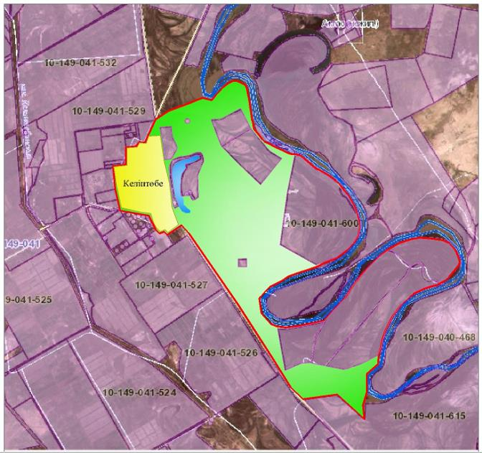

Условные обозначения:

Собственники земельных участков
.
№ | Собственники земельных участков | Площадь пастбищ, (га) | Наличие скота по видам, (гол) |  |  |  | Норма потребности пастбищ на 1 гол., (га) |  |  |  | Потребность пастбищ,(га) |  |  |  |  | Излишки пастбищ, (га)
 |  |  | КРС | МРС | Лошади | Верблюд | КРС | МРС | Лошади | Верблюд | КРС | МРС | Лошади | Верблюд | Итого (га)
1 | Ахметов Хайдарали | 231,63 | 271 | 0 | 62 | 0 | 13,5 |  | 16,0 |  | 36585 |  | 992 |  | 46505
2 | Бейсенбаев Илесбек | 70,7 | 20 | 0 | 0 | 0 | 13,5 |  |  |  | 270 |  |  |  | 270
3 | Егизбаев Керимхан |  | 464 |  | 3 |  | 13,5 |  |  |  | 6264 |  |  |  | 6264
4 | Егизбаев Керимхан | 1380,85 | 25 |  |  |  | 13,5 |  |  |  | 3375 |  |  |  | 3375
5 | Жұмәділов Мақсат | 1672,86 | 32 |  | 258 |  | 13,5 |  | 16,0 |  | 432 |  | 4128 |  | 45600
6 | Досжанов Сапарғали | 166,32 | 288 |  |  |  | 13,5 |  |  |  | 3888 |  |  |  | 388,8
7 | Мамбаев Қалдыбек | 113,72 | 19 | 19 | 30 |  | 13,5 | 3,0 | 16,0 |  | 2565 | 57 | 480 |  | 793,5
8 | Айтжанова Райкул | 107,62 | 9 | 75 |  |  | 13,5 | 3,0 |  |  | 1215 | 225 |  |  | 346,5
9 | Такир Сапарбек | 154,05 | 666 |  |  |  | 13,5 |  |  |  | 8991 |  |  |  | 8991
10 | Жумадиллаев Ахмеджан | 354,23 | 9 |  | 254 | 4 | 13,5 |  | 16,0 | 16,0 | 121,5 |  | 4064 | 64 | 5343
11 | Үсенов Нуриддин | 69 | 1 |  | 35 |  | 13,5 |  | 16,0 |  | 13,5 |  | 560 |  | 5735
12 | Еримов Баглан | 444 | 91 |  | 80 |  | 13,5 |  | 16,0 |  | 1228,5 |  | 1280 |  | 2508,5
13 | Еримов Сәкен | 49,8 | 204 |  |  |  | 13,5 |  |  |  | 2754 |  |  |  | 2754
14 | Шарипбеков Баймұрат | 147,14 | 26 |  |  |  | 13,5 |  |  |  | 351 |  |  |  | 351
15 | Салыбеков Нұртай | 41,78 | 49 | 15 | 21 |  | 13,5 | 3,0 | 16,0 |  | 661,5 | 45 | 336 |  | 1042,5
16 | Байшеев Хасен | 37,6 | 6 |  | 8 |  | 13,5 |  | 16,0 |  | 81 |  | 128 |  | 209
17 | Сапарбаев Асқар | 500 | 26 |  | 32 | 2 | 13,5 |  | 16,0 | 16,0 | 351 |  | 512 | 32 | 863
18 | Тұралбаев Дәурен | 72,73 | 19 |  | 8 |  | 13,5 |  |  |  | 256,5 |  | 128 |  | 384,5
19 | Жұмәділ Мұрат | 201,77 |  |  | 47 |  | 13,5 |  |  |  |  |  | 752 |  | 752
20 | Үсенов Зиаудин | 331 | 6 | 9 | 9 |  | 13,5
21 | Қалдыбаев Тұрдалы | 491,44 | 10 | 38 |  |  | 13,5 |  |  |  | 81 | 27 | 144 |  | 252
22 | Қайбулдаев Даулетияр | 136,0 | 7 | 18 | 7 |  | 13,5 |  |  |  | 94,5 | 54 | 112 |  | 260,5
23 | Абдиев Зинабдин | 42,18 | 6 | 13 | 1 |  | 13,5 |  |  |  | 81 | 39 | 16 |  | 136
24 | Алсейтов Садуақас | 88,0 | 10 |  |  |  | 13,5 |  |  |  | 135 |  |  |  | 135
25 | Ыскаков Айдархан | 30,37 | 6 | 21 | 10 |  | 13,5 |  |  |  | 81 | 63 | 160 |  | 304
26 | Қасымханов Омар | 278,65 |  |  | 45 |  | 13,5 |  |  |  | 720
27 | Беристемов Ақылтай | 87,0 | 14 |  | 32 |  | 13,5 |  |  |  | 189 |  | 512 |  | 701
28 | Кеншинбаев Асан | 26,86 |  |  | 33 |  | 13,5 |  |  |  | - |  | 528 |  | 528
29 | Жақыпбеков Исламхан | 101,27 | 11 | 58 | 107 |  | 13,5 |  |  |  | 148,5 | 174 | 1712 |  | 2034,5
30 | Бегайдаров Тұрар | - | 13 | 29 | 11 |  | 13,5 |  |  |  | 175,5 | 87 | 176 |  | 438,5
31 | Абилхаиров Олжас | 344 |  | 2501 |  |  | 13,5 |  |  |  | - | 7503 |  |  | 7503
32 | Танхиев Нурмағанбет | 166,29 | 11 |  |  |  | 13,5 |  |  |  | - | 148,5 |  |  | 148,5
33 | Ислам Мұқтар | - | 30 |  |  |  | 13,5 |  |  |  | -
 | Всего | 7938,86 | 2349 | 2796 | 1093 | 6 | 13,5 | 3,0 | 16,0 | 16,0 | 71109 | 8422,5 | 16720 | 96 | 144917,3
Расшифровка аббревиатур:
КРС-крупный рогатый скот;
МРС-мелкий рогатый скот.
Га-гектар
Распределение пастбищ для размещения маточного поголовья крупного рогатого скота (дойного) в разрезе населенных пунктов по сельскому округу Келинтобе
№ | Населенный пункт | Площадь пастбищ, (га) | Наличие дойных коров (гол.) | Норма потребности пастбищна 1 гол., (га) | Потребность пастбищ,(га) | Не обеспечено пастбищами (га) | Обеспеченность потребности, % | Излишки, (га)
1 | Келинтобе | 20572 | 2232 | 13,5 | 30132 | -8539 | 36 | -
 | Итоги | 20572 | 2232 | 13,5 | 30132 | -8539 | 36 | -
Приемлемая схема пастбищеоборотов

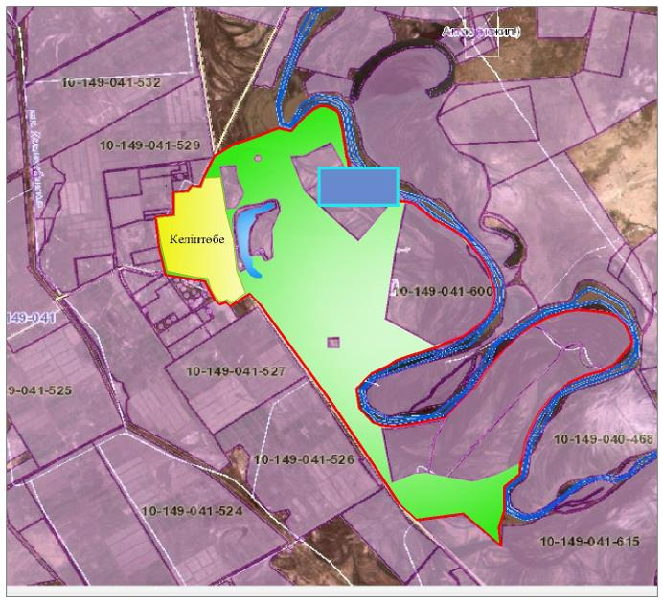

Условные обозначения:

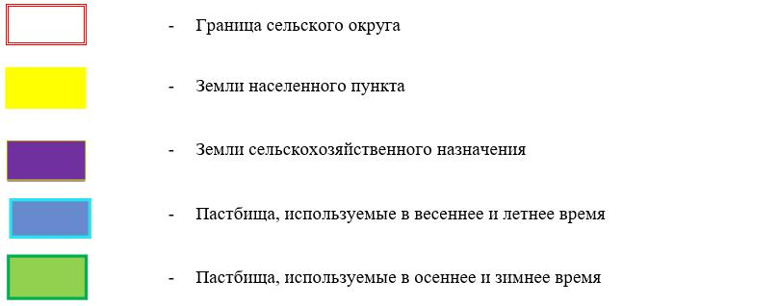

Карта с обозначением внешних и внутренних границ и площадей пастбищ, в том числе сезонных, объектов пастбищной инфраструктуры

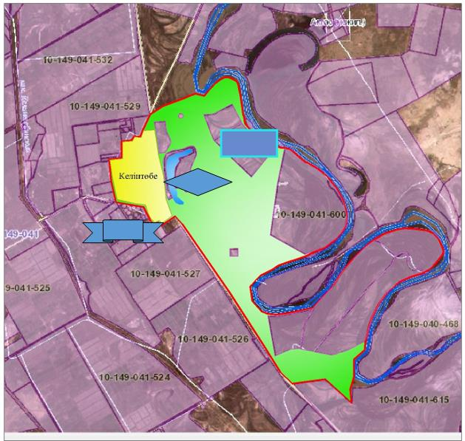

Условные обозначения:

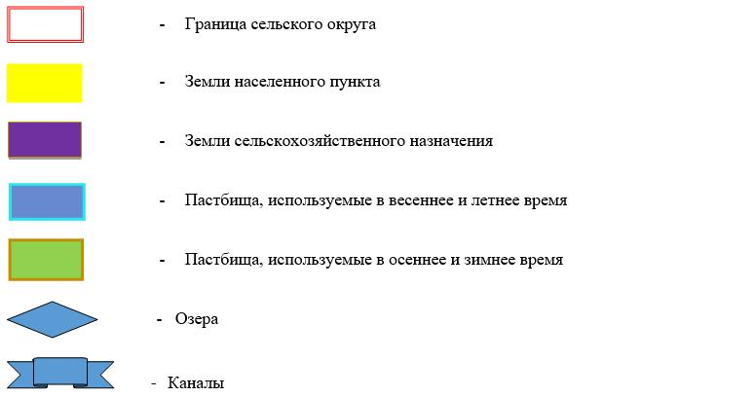

Схема доступа пастбищепользователей к водоисточникам (озерам, рекам, прудам, копаням, оросительным или обводнительным каналам, трубчатым или шахтным колодцам), составленную согласно норме потребления воды

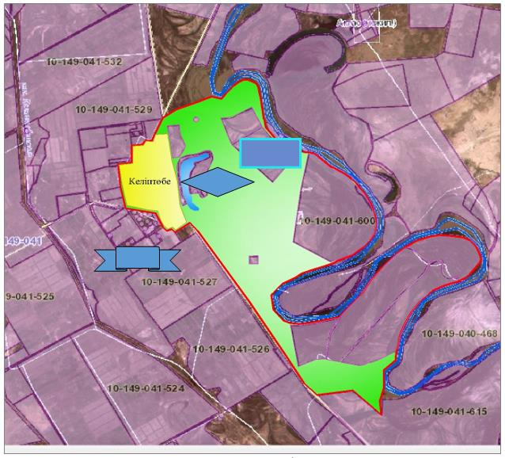

Условные обозначения:

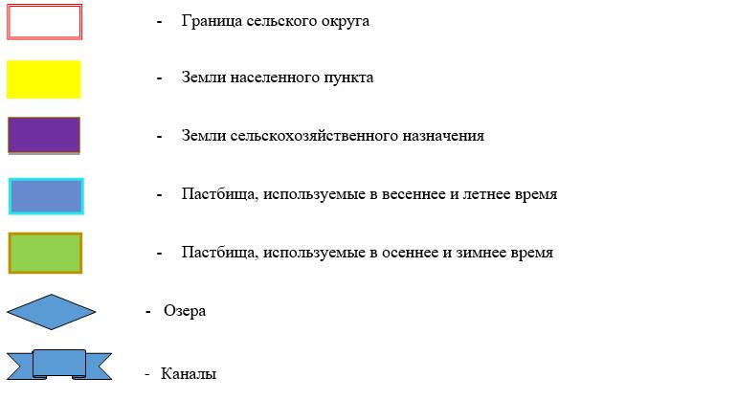

Схема перераспределения пастбищ для размещения поголовья сельскохозяйственных животных физических и (или) юридических лиц, у которых отсутствуют пастбища, и перемещения его на предоставляемые пастбища

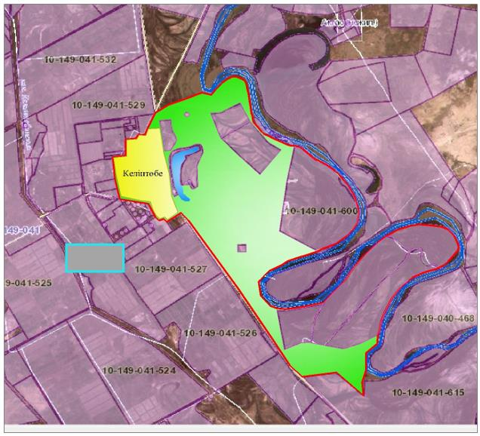

Условные обозначения:

Схема размещения поголовья сельскохозяйственных животных на отгонных пастбищах физических и (или) юридических лиц, не обеспеченных пастбищами, расположенными в сельском округе

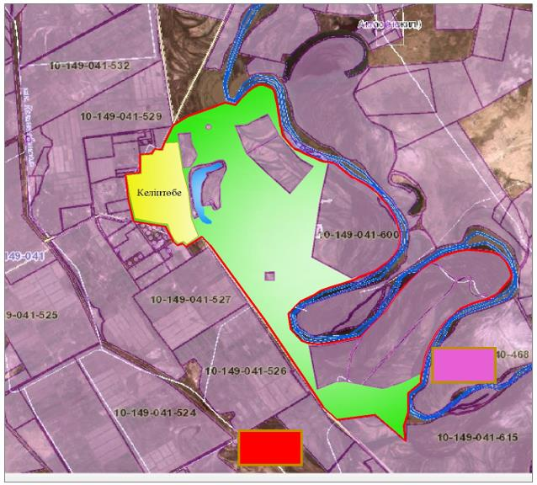

Условные обозначения:

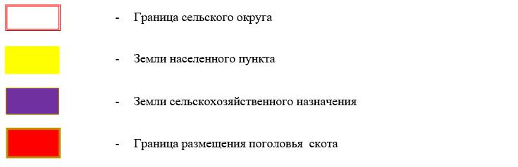

Календарный график по использованию пастбищ, устанавливающий сезонные маршруты выпаса и передвижения сельскохозяйственных животных
№ | Наименование сельского округа | Период перегона животных на пастбища | Период отгона животных с пастбища
1 | Келинтобе | 1 половина марта | 2 декада октября
Приложение 14 к решению
Жанакорганского районного маслихата
от 24 декабря 2020 года № 577
План по управлению пастбищами и их использованию сельского округа Коктобе на 2020 - 2021 годы
1) схема (карта) расположения пастбищ на территории в разрезе категорий земель, собственников земельных участков и землепользователей на основании правоустанавливающих документов;
2) приемлемая схема пастбищеоборотов;
3) карта с обозначением внешних и внутренних границ и площадей пастбищ, в том числе сезонных, объектов пастбищной инфраструктуры;
4) схема доступа пастбищепользователей к водоисточникам (озерам, рекам, прудам, копаням, оросительным или обводнительным каналам, трубчатым или шахтным колодцам) составленную согласно норме потребления воды;
5) схема перераспределения пастбищ для размещения поголовья сельскохозяйственных животных физических и (или) юридических лиц, у которых отсутствуют пастбища, и перемещения его на предоставляемые пастбища;
6) схема размещения поголовья сельскохозяйственных животных на отгонных пастбищах физических и (или) юридических лиц, не обеспеченных пастбищами, расположенными в сельском округе;
7) календарный график по использованию пастбищ, устанавливающий сезонные маршруты выпаса и передвижения сельскохозяйственных животных.
Территория сельского округа относится к сухой, типчаково-ковыльных степной зоне.
Выявлено преобладание степной растительности, основными ее видами являются: типчак, ковыли, овсец и различные виды полыни с участием различных трав небольших степей.
На территории сельского округа слабо развиты гидрографические сети. Обводнение пастбищ обеспечивается из природных озер, родников, каналов. Качество воды слабое соленое, пригодное для полива животных.
Средняя урожайность пастбищных угодий составляет 2,4 центнер/гектар.
Фонд кормов пастбищ используется в пастбищный период продолжительностью 190-200 дней.
Сельский округ Коктобе граничит с северной стороны с сельским округом Кандоз, с южной стороны с Сырдарьинским озером.
Административно-территориальное деление состоит из села Коктобе.
По природно-климатическим условиям территория сельского округа Коктобе входит в сухостепную зону с резко-континентальным климатом, для которого свойственны: засушливость весенне-летнего периода, летние высокие и зимние низкие температуры воздуха, недостаточные и неустойчивые атмосферные осадки по времени года и значительные усилия ветра в течение года.
Общая земельная площадь сельского округа Коктобе составляет -3541 гектаров (далее – га), из них пастбищ – 2467 га.
По категориям земли распределяются следующим образом:
земли сельскохозяйственного назначения – 2492 га;
земли населенных пунктов – 216,1 га.
Количество поголовья сельскохозяйственных животных на территории сельского округа: 684 голов крупного рогатого скота, 2226 голов мелкого рогатого скота, 126 голов лошадей, 31 голов верблюд.
По видам сельскохозяйственных животных распределено следующим образом:
крупный рогатый скот – 4 стад;
мелкий рогатый скот –15 стад;
лошадей – 4 стад;
верблюд -2 стад.
Пастбища относятся к природным пастбищам в зависимости от природно-климатических особенностей населенных пунктов и преимущественно используются для выпаса скота. На территории сельского округа отсутствуют сеялки и аридные пастбища.
Основными пользователями пастбищ являются жители сельского округа Коктобе.
План принят в целях рационального использования пастбищ, устойчивого обеспечения потребности в кормах и предотвращения процессов деградации пастбищ.
На территории сельского округа Коктобе действует 1 ветеринарный пункт. В сельском округе Коктобе не установлены сервитуты для прогона скота.
Схема (карта) расположения пастбищ на территории в разрезе категорий земель, собственников земельных участков и землепользователей на основании правоустанавливающих документов

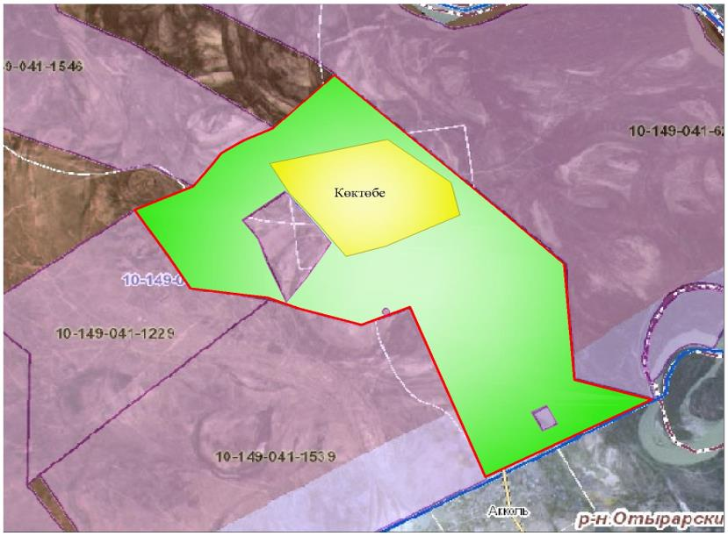

Условные обозначения:

Собственники земельных участков
№ | Собственники земельных участков | Площадь пастбищ, (га) | Наличие скота по видам, (гол) |  |  |  | Норма потребности пастбищ на 1 гол., (га) |  |  |  | Потребность пастбищ,(га) |  |  |  |  | Излишки пастбищ, (га)
 |  |  | КРС | МРС | Лошади | Верблюд | КРС | МРС | Лошади | Верблюд | КРС | МРС | Лошади | Верблюд | Итого (га)
1 | Е. Есманов | 500 |  |  |  | 31 | 13,5 | - | 16,0 | - |  |  | 2000 | 496 | 2496
2 | Кулманова К | 1071 | 49 | 2226 | 126 |  | 13,5 | 3,0 | 16,0 | 16,0 | 661,5 | 6678 | 16 |  | 677,5 | 393,5
 | Итого | 1571 | 49 | 2226 | 126 | 31 | 13,5 | 3,0 | 16,0 | 16,0 | 661,5 | 6678 | 2016 | 496 | 3173,5 | 393,5
Расшифровка аббревиатур:
КРС- крупный рогатый скот;
МРС- мелкий рогатый скот;
Га – гектар.
Распределение пастбищ для размещения маточного поголовья крупного рогатого скота (дойного)в разрезе населенных пунктов по сельскому округу Коктобе
№ | Населенный пункт | Площадь пастбищ, (гектар) | Наличие дойных коров (голов.) | Норма потребности пастбищна 1 гол., (гектар) | Потребность пастбищ,(гектар) | Не обеспечено пастбищами (гектар) | Обеспеченность потребности, процент | Излишки, (га)
1 | Коктобе | 2462 | 635 | 13,5 | 8572,5 | -6105,5 | 28 | -
 | Всего | 2462 | 635 | 13,5 | 8572,5 | -6105,5 | 28 | -
Приемлемая схема пастбищеоборотов

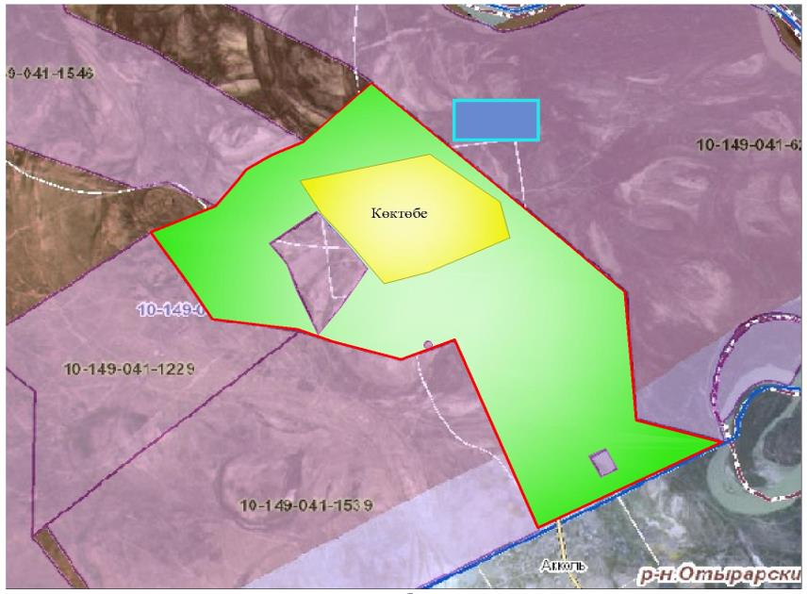

Условные обозначения:

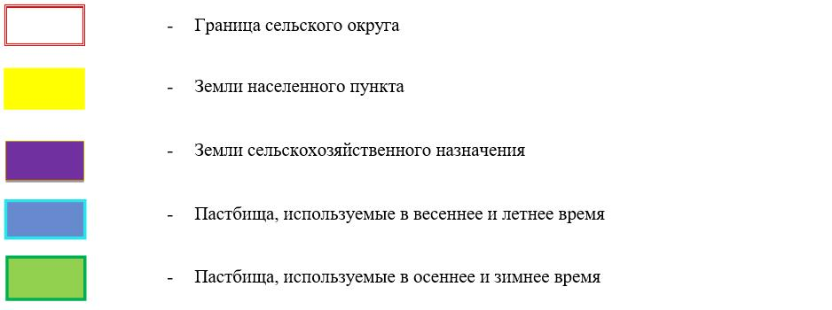

Карта с обозначением внешних и внутренних границ и площадей пастбищ, в том числе сезонных, объектов пастбищной инфраструктуры

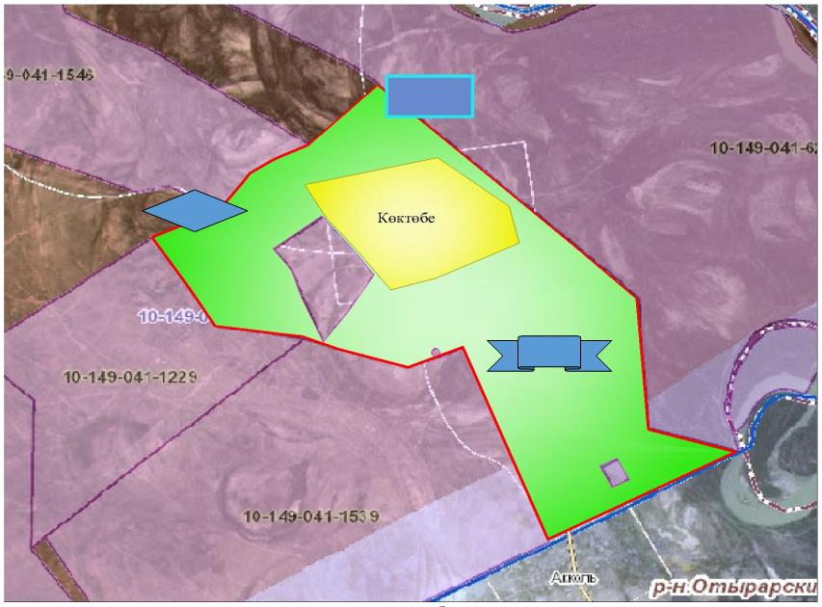

Условные обозначения:

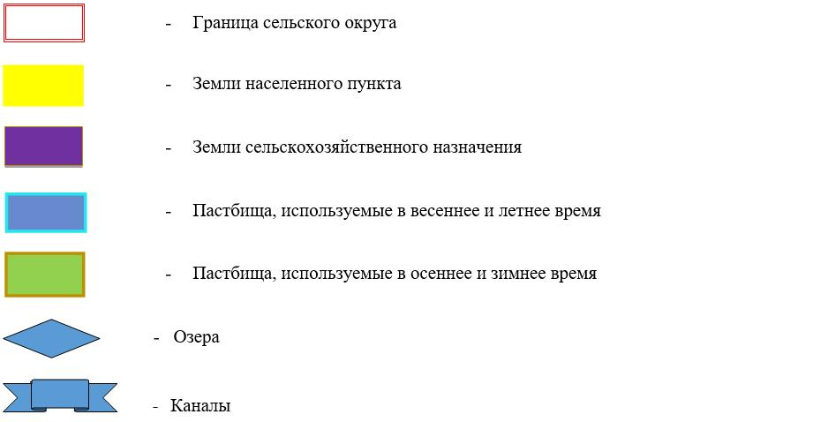

Схема доступа пастбищепользователей к водоисточникам (озерам, рекам, прудам, копаниям, оросительным или обводнительным каналам, трубчатым или шахтным колодцам), составленную согласно норме потребления воды

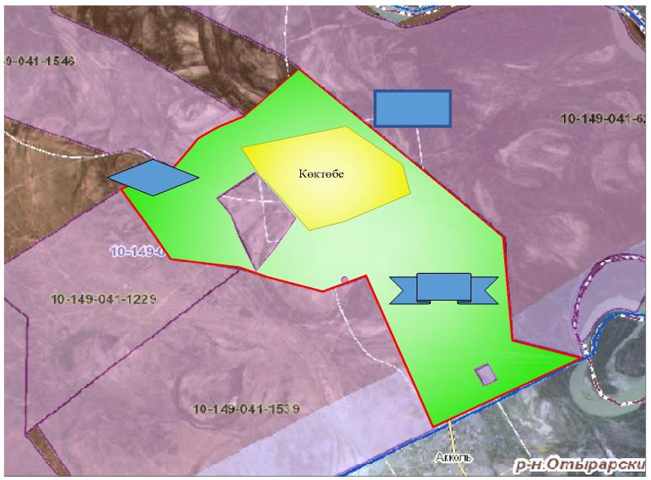

Условные обозначения:

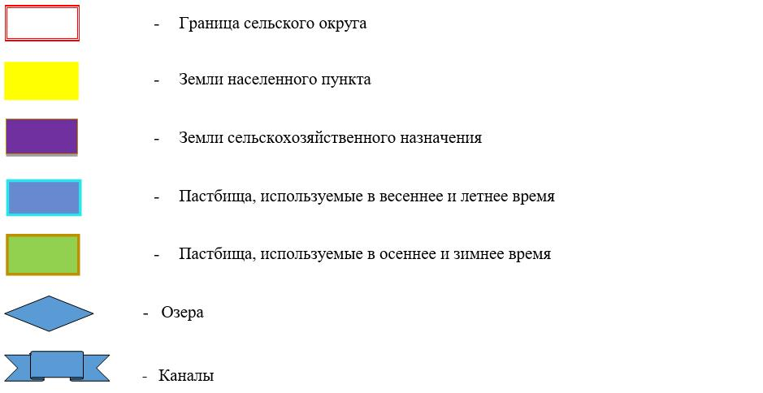

Схема перераспределения пастбищ для размещения поголовья сельскохозяйственных животных физических и (или) юридических лиц, у которых отсутствуют пастбища, и перемещения его на предоставляемые пастбища

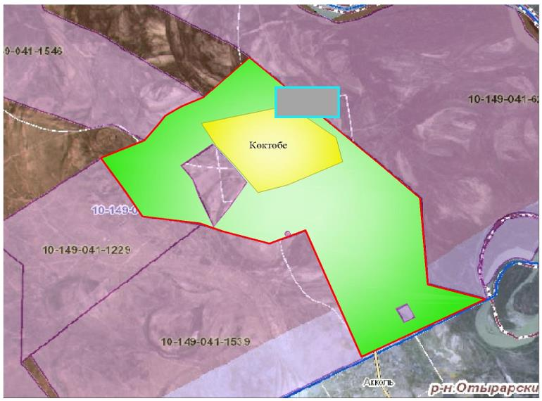

Условные обозначения:

Схема размещения поголовья сельскохозяйственных животных на отгонных пастбищах физических и (или) юридических лиц, не обеспеченных пастбищами, расположенными в сельском округе

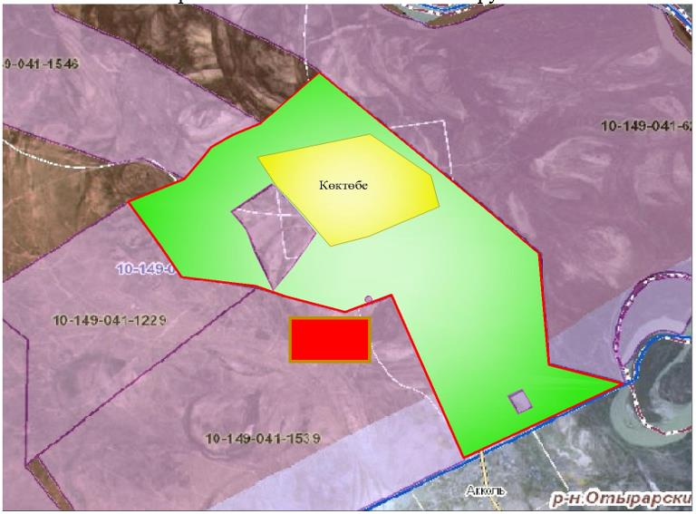

Условные обозначения:

Календарный график по использованию пастбищ, устанавливающий сезонные маршруты выпаса и передвижения сельскохозяйственных животных
№ | Наименование сельского округа | Период перегона животных на пастбища | Период отгона животных с пастбища
1 | Коктобе | 1 половина марта | 2 декада октября
Приложение 15 к решению
Жанакорганского районного маслихата
от 24 декабря 2020 года № 577
План по управлению пастбищами и их использованию сельского округа Кандоз на 2020 - 2021 годы
1) схема (карта) расположения пастбищ на территории в разрезе категорий земель, собственников земельных участков и землепользователей на основании правоустанавливающих документов;
2) приемлемая схема пастбищеоборотов;
3) карта с обозначением внешних и внутренних границ и площадей пастбищ, в том числе сезонных, объектов пастбищной инфраструктуры;
4) схема доступа пастбищепользователей к водоисточникам (озерам, рекам, прудам, копаням, оросительным или обводнительным каналам, трубчатым или шахтным колодцам), составленную согласно норме потребления воды;
5) схема перераспределения пастбищ для размещения поголовья сельскохозяйственных животных физических и (или) юридических лиц, у которых отсутствуют пастбища, и перемещения его на предоставляемые пастбища;
6) схема размещения поголовья сельскохозяйственных животных на отгонных пастбищах физических и (или) юридических лиц, не обеспеченных пастбищами, расположенными в сельском округе;
7) календарный график по использованию пастбищ, устанавливающий сезонные маршруты выпаса и передвижения сельскохозяйственных животных.
Территория сельского округа относится к сухой, типчаково-ковыльных степной зоне.
Выявлено преобладание степной растительности, основными ее видами являются: типчак, ковыли, овсец и различные виды полыни с участием различных трав небольших степей.
На территории сельского округа слабо развиты гидрографические сети. Обводнение пастбищ обеспечивается из природных озер, родников, каналов. Качество воды слабое соленое, пригодное для полива животных.
Средняя урожайность пастбищных угодий составляет 2,4 центнер/гектар.
Фонд кормов пастбищ используется в пастбищный период продолжительностью 190-200 дней.
Сельский округ Кандоз граничит с северной стороны с сельским округом Коктобе, с южной стороны с сельским округом Каратобе.
Административно-территориальное деление состоит из села Кандоз.
По природно-климатическим условиям территория сельского округа Кандоз входит в сухостепную зону с резко-континентальным климатом, для которого свойственны: засушливость весенне-летнего периода, летние высокие и зимние низкие температуры воздуха, недостаточные и неустойчивые атмосферные осадки по времени года и значительные усилия ветра в течение года.
Общая земельная площадь сельского округа Кандоз составляет 6646 гектаров (далее – га), из них пастбищ – 3832,0 га.
По категориям земли распределяются следующим образом:
земли сельскохозяйственного назначения – 3914 га;
земли населенных пунктов – 417 га.
Количество поголовья сельскохозяйственных животных на территории сельского округа: 2295 голов крупного рогатого скота, 1034 голов мелкого рогатого скота, 556 голов лошадей, 2 голов верблюд.
По видам сельскохозяйственных животных распределено следующим образом:
крупный рогатый скот – 10 стад;
мелкий рогатый скот – 2 стад;
лошадей – 9 стад;
верблюд -1 стад.
Пастбища относятся к природным пастбищам в зависимости от природно-климатических особенностей населенных пунктов и преимущественно используются для выпаса скота. На территории сельского округа отсутствуют сеялки и аридные пастбища.
Основными пользователями пастбищ являются жители сельского округа Кандоз.
План принят в целях рационального использования пастбищ, устойчивого обеспечения потребности в кормах и предотвращения процессов деградации пастбищ.
На территории сельского округа Кандоз действует 1 ветеринарный пункт.
В сельском округе Кандоз не установлены сервитуты для прогона скота.
Схема (карта) расположения пастбищ на территории в разрезе категорий земель, собственников земельных участков и землепользователей на основании правоустанавливающих документов

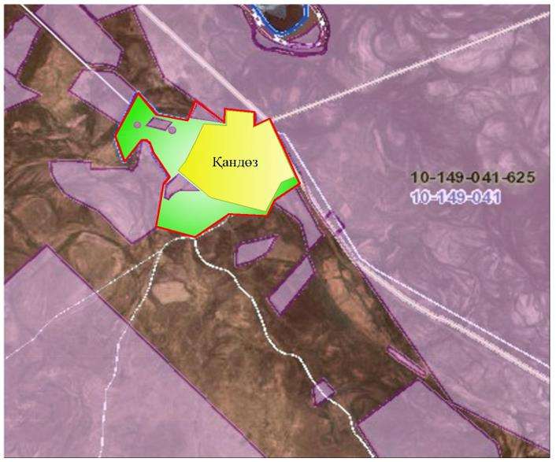

Условные обозначения:

Собственники земельных участков
№ | Собственники земельных участков | Площадь пастбищ, (га) | Наличие скота по видам, (гол) |  |  |  | Норма потребности пастбищ на 1 гол., (га) |  |  |  | Потребность пастбищ,(га) |  |  |  |  | Излишки пастбищ, (га)
 |  |  | КРС | МРС | Лошади | Верблюд | КРС | МРС | Лошади | Верблюд | КРС | МРС | Лошади | Верблюд | Итого (га)
1 | "Айтжан" К/Х директор  Еримбетов Сапан | 105 |  |  |  |  |  |  |  |  |  |  |  |  |  | 105
2 | "Алға" К/Х директор  Искахов Бакыт | 150 |  |  |  |  |  |  |  |  |  |  |  |  |  | 150
3 | "Божбан" К/Х директор  Дуйсебаев Нуржан | 253 |  |  |  |  |  |  |  |  |  |  |  |  |  | 253
4 | "Қырмызы" К/Х директор  Елтаев Сырман | 15 |  |  |  |  |  |  |  |  |  |  |  |  |  | 15
5 | "Алибек" К/Х  Директор Алибеков Максат | 28 |  |  |  |  |  |  |  |  |  |  |  |  |  | 28
6 | "Дуйсебай" К/Х директор  Тулендиев Алшер | 71 |  |  |  |  |  |  |  |  |  |  |  |  |  | 71
7 | "Тәуекел" К/Х директор  Сайманов Серали | 110 |  |  |  |  |  |  |  |  |  |  |  |  |  | 110
8 | "Теңлібай" К/Х директор  Каскабаев Сейтжан | 100 |  |  |  |  |  |  |  |  |  |  |  |  |  | 100
9 | "Туратай" К/Х директор  Турсынбаев Кенжебола | 25 |  |  |  |  |  |  |  |  |  |  |  |  |  | 25
10 | "Бердібек" К/Х директор  Алдияров Бекболат | 80 | 206 | - | 39 | - | 13,5 | - | 16,0 | - | 2781 | - | 624 | - | 3405
11 | Толендиев Мейрамбек | 20 |  |  |  |  |  |  |  |  |  |  |  |  |  | 20
12 | Ахметов Нуржан | 1 |  |  |  |  |  |  |  |  |  |  |  |  |  | 1
13 | ДК "Дуйсебаев Е" директор  Дуйсебаев Ержан | 140 | 57 |  |  |  | 13,5 |  |  |  | 769,5 |  |  |  | 769,5
14 | Дуйсенбиева Сандикул | 100 |  |  |  |  |  |  |  |  |  |  |  |  |  | 100
15 | Исабеков Досым | 50 |  |  |  |  |  |  |  |  |  |  |  |  |  | 50
16 | Бекжигитов Мырзагали | 20 |  |  |  |  |  |  |  |  |  |  |  |  |  | 20
17 | ИП "Ернұр"  Кеңесбаев Нурболат |  |  |  | 2 |  |  |  | 16,0 |  |  |  | 32 |  | 32
18 | Жанибеков Жунискожа |  | 57 |  |  |  | 13,5 |  |  |  | 769,5 |  |  |  | 769,5
19 | Кенжесариев Нургали |  | 29 |  |  |  | 13,5 |  |  |  | 391,5 |  |  |  | 391,5
20 | Аманжолов Мұхит |  | 6 |  |  |  | 13,5 |  |  |  | 81 |  |  |  | 81
21 | Исабеков Нурберген |  | 22 |  |  |  | 13,5 |  |  |  | 297 |  |  |  | 297
22 | Кенжесариев Дуйсенба |  | 17 |  |  |  | 13,5 |  |  |  | 229,5 |  |  |  | 229,5
23 | Еримбетов Асилхан |  | 9 |  |  |  | 13,5 |  |  |  | 121,5 |  |  |  | 121,5
24 | Бекжигитов Мырзагал |  | 12 |  |  |  | 13,5 |  |  |  | 162 |  |  |  | 162
 | Итоги | 1268 | 415 | 2364 | 41 | 2 | 13,5 | 3,0 | 16,0 | 16,0 | 5602,5 | 7092 | 656 | 32 | 6258,5 | 1048
Расшифровка аббревиатур:
КРС-крупный рогатый скот;
МРС-мелкий рогатый скот;
кх- крестянский хозяйство;
га-гектар
Распределение пастбищ для размещения маточного поголовья крупного рогатого скота (дойного) в разрезе населенных пунктов по сельскому округу Кандоз
№ | Населенный пункт | Площадь пастбищ, (га) | Наличие дойных коров (гол.) | Норма потребности пастбищна 1 гол., (га) | Потребность пастбищ,(га) | Не обеспечено пастбищами (га) | Обеспеченность потребности, % | Излишки, (га)
1 | Кандоз | 5100 | 1034 | 13,5 | 13959 | -8859 | 36 | -
 | Итоги | 5100 | 1034 | 13,5 | 13959 | -8859 | 36 | -
Приемлемая схема пастбищеоборотов

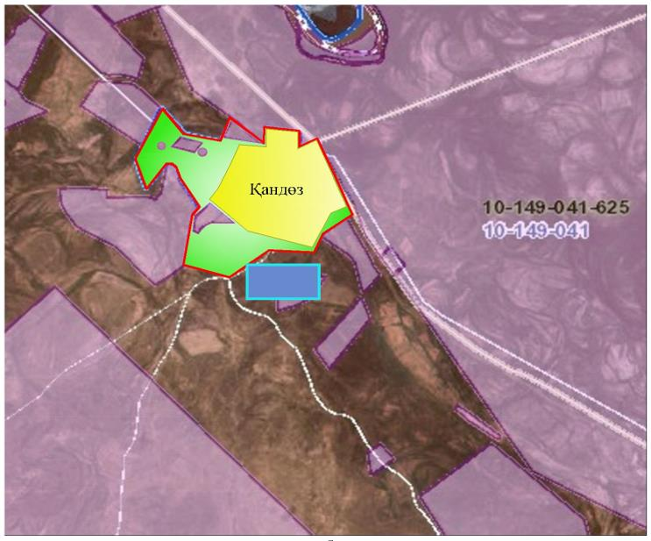

Условные обозначения:

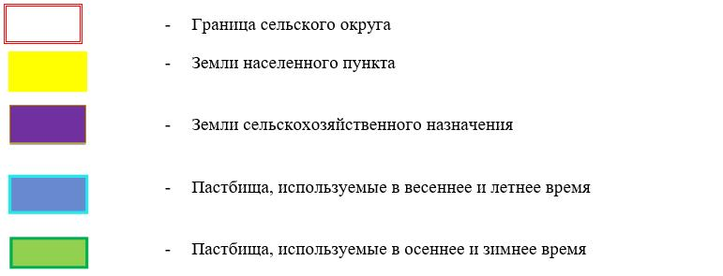

Карта с обозначением внешних и внутренних границ и площадей пастбищ, в том числе сезонных, объектов пастбищной инфраструктуры

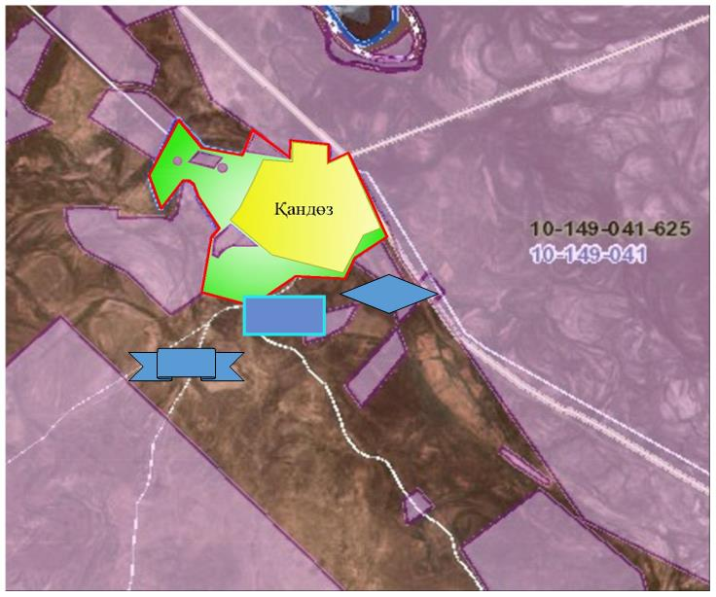

Условные обозначения:

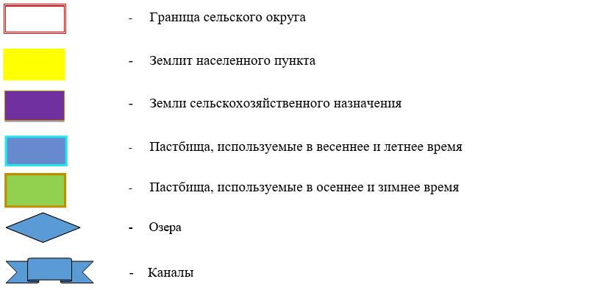

Схема доступа пастбищепользователей к водоисточникам (озерам, рекам, прудам, копаням, оросительным или обводнительным каналам, трубчатым или шахтным колодцам) составленную согласно норме потребления воды

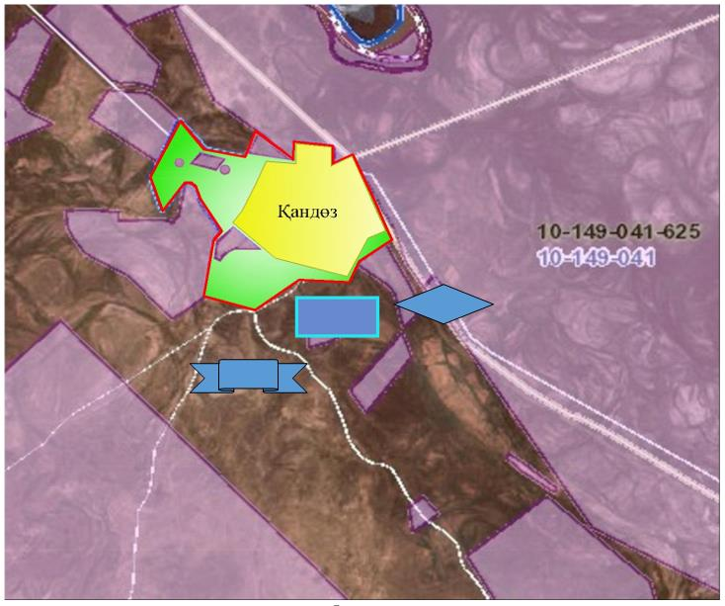

Условные обозначения:

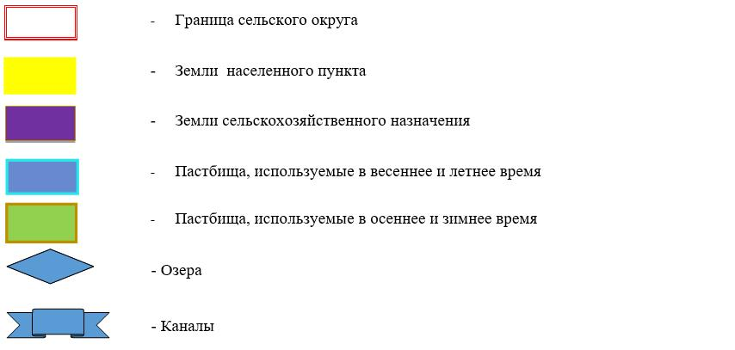

Схема перераспределения пастбищ для размещения поголовья сельскохозяйственных животных физических и (или) юридических лиц, у которых отсутствуют пастбища, и перемещения его на предоставляемые пастбища

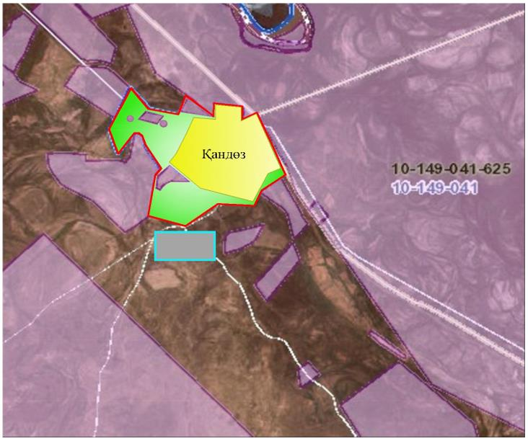

Условные обозначения:

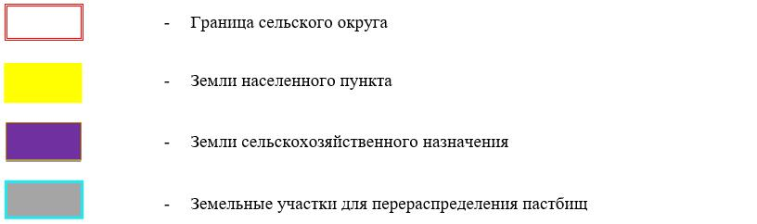

Схема размещения поголовья сельскохозяйственных животных на отгонных пастбищах физических и (или) юридических лиц, не обеспеченных пастбищами, расположенными в сельском округе

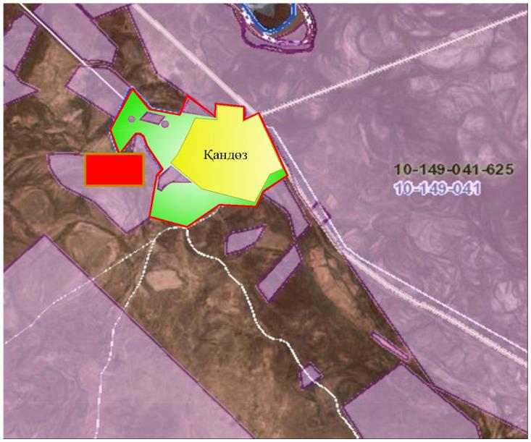

Условные обозначения:

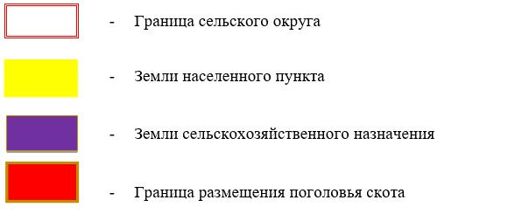

Календарный график по использованию пастбищ, устанавливающий сезонные маршруты выпаса и передвижения сельскохозяйственных животных
№ | Наименование сельского округа | Период перегона животных на пастбища | Период отгона животных с пастбища
1 | Кандоз | 1 половина марта | 2 декада октября
Приложение 16 к решению
Жанакорганского районного маслихата
от 24 декабря 2020 года № 577
План по управлению пастбищами и их использованию сельского округа Кожакент на 2020 - 2021 годы
1) схема (карта) расположения пастбищ на территории в разрезе категорий земель, собственников земельных участков и землепользователей на основании правоустанавливающих документов;
2) приемлемая схема пастбищеоборотов;
3) карта с обозначением внешних и внутренних границ и площадей пастбищ, в том числе сезонных, объектов пастбищной инфраструктуры;
4) схема доступа пастбищепользователей к водоисточникам (озерам, рекам, прудам, копаням, оросительным или обводнительным каналам, трубчатым или шахтным колодцам), составленную согласно норме потребления воды;
5) схема перераспределения пастбищ для размещения поголовья сельскохозяйственных животных физических и (или) юридических лиц, у которых отсутствуют пастбища, и перемещения его на предоставляемые пастбища;
6) схема размещения поголовья сельскохозяйственных животных на отгонных пастбищах физических и (или) юридических лиц, не обеспеченных пастбищами, расположенными в сельском округе;
7) календарный график по использованию пастбищ, устанавливающий сезонные маршруты выпаса и передвижения сельскохозяйственных животных.
Территория сельского округа относится к сухой, типчаково-ковыльных степной зоне.
Выявлено преобладание степной растительности, основными ее видами являются: типчак, ковыли, овсец и различные виды полыни с участием различных трав небольших степей.
На территории сельского округа слабо развиты гидрографические сети. Обводнение пастбищ обеспечивается из природных озер, родников, каналов. Качество воды слабое соленое, пригодное для полива животных.
Средняя урожайность пастбищных угодий составляет 2,4 центнер/гектар.
Фонд кормов пастбищ используется в пастбищный период продолжительностью 190-200 дней.
Сельский округ Кожакент граничит с северной стороны с сельским округом Аккорган, с южной стороны с сельским округом Узгент.
Административно-территориальное деление состоит из села Кожакент.
По природно-климатическим условиям территория сельского округа Кожакент входит в сухостепную зону с резко-континентальным климатом, для которого свойственны: засушливость весенне-летнего периода, летние высокие и зимние низкие температуры воздуха, недостаточные и неустойчивые атмосферные осадки по времени года и значительные усилия ветра в течение года.
Общая земельная площадь сельского округа Кожакент составляет -3940,0 гектаров (далее – га), из них пастбищ – 2009,0 га.
По категориям земли распределяются следующим образом:
земли сельскохозяйственного назначения – 2075,0 га;
земли населенных пунктов – 660,3 га.
Количество поголовья сельскохозяйственных животных на территории сельского округа: 5048 голов крупного рогатого скота, 1208 голов мелкого рогатого скота, 1765 голов лошадей, 12 голов верблюд.
По видам сельскохозяйственных животных распределено следующим образом:
крупный рогатый скот –25 стад;
мелкий рогатый скот – 8 стад;
лошадей – 55 стад;
верблюд-1 стад.
Пастбища относятся к природным пастбищам в зависимости от природно-климатических особенностей населенных пунктов и преимущественно используются для выпаса скота. На территории сельского округа отсутствуют сеялки и аридные пастбища.
Основными пользователями пастбищ являются жители сельского округа Кожакент.
План принят в целях рационального использования пастбищ, устойчивого обеспечения потребности в кормах и предотвращения процессов деградации пастбищ.
На территории сельского округа Кожакент действует 1 ветеринарный пункт, 1 скотомогильник.
В сельском округе Кожакент не установлены сервитуты для прогона скота.
Схема (карта) расположения пастбищ на территории в разрезе категорий земель, собственников земельных участков и землепользователей на основании правоустанавливающих документов

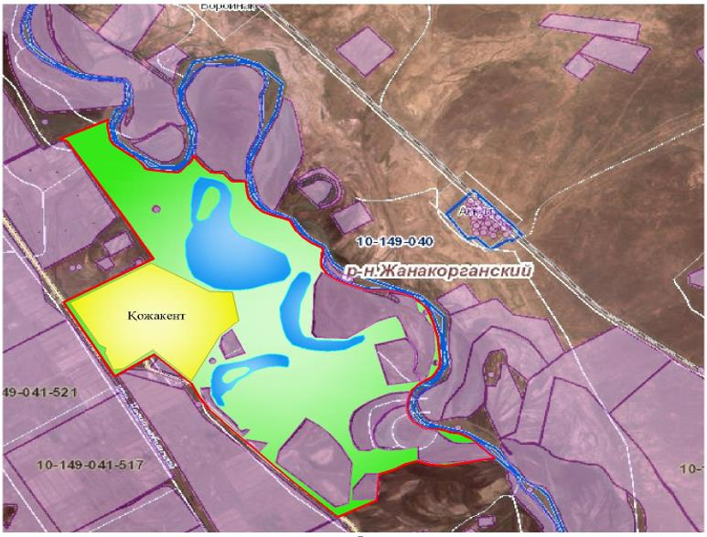

Условные обозначения:

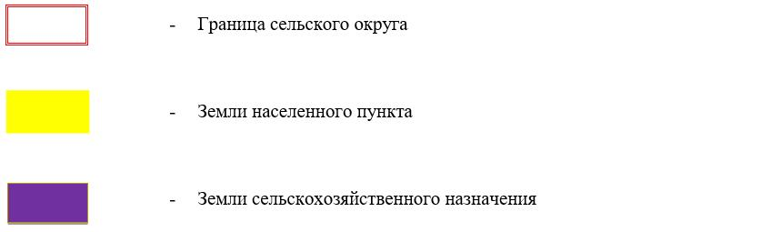

Собственникий земельных участков
№ | Собственникий земельных участков | Площадь пастбищ, (га) | Наличие скота по видам, (гол) |  |  |  | Норма потребности пастбищ на 1 гол., (га) |  |  |  | Потребность пастбищ,(га) |  |  |  |  | Излишки пастбищ, (га)
 |  |  | КРС | МРС | Лошади | Верблюд | КРС | МРС | Лошади | Верблюд | КРС | МРС | Лошади | Верблюд | Итого (га)
1 | "Акнур" | 35 |  |  |  |  |  |  |  |  |  |  |  |  |  | 35
2 | "Оркен" | 30 |  |  |  |  |  |  |  |  |  |  |  |  |  | 30
3 | "Бакыт-Нур | 12 |  |  |  |  |  |  |  |  |  |  |  |  |  | 12
4 | "Корасан" | 19 |  |  |  |  |  |  |  |  |  |  |  |  |  | 19
5 | "Жолдас" | 2 |  |  |  |  |  |  |  |  |  |  |  |  |  | 2
6 | "Жаңажол АЖ" | 362 | 27 |  |  |  | 13,5 |  |  |  | 364,5 |  |  |  | 364,5
7 | "Кожахан ата" | 113 |  |  |  |  |  |  |  |  |  |  |  |  |  | 113
8 | "Акжол АС" | 118 | 154 |  | 20 |  | 13,5 |  | 16 |  | 2079 |  | 320 |  | 2399
9 | "Туран" | 30 | 18 |  |  |  | 13,5 |  |  |  | 243 |  |  |  | 243
10 | "Жаксылык" | 275 | 9 |  | 21 |  | 13,5 |  | 16 |  | 121,5 |  | 336 |  | 457,5
11 | "Коктас" | 32 |  |  |  |  |  |  |  |  |  |  |  |  |  | 32
12 | "Кожаберген" | 14 |  |  |  |  |  |  |  |  |  |  |  |  |  | 14
13 | "Рахым-АН" | 5 |  |  |  |  |  |  |  |  |  |  |  |  |  | 5
14 | "Арай" | 425 | 54 |  |  |  | 13,5 |  |  |  | 729 |  |  |  | 729
15 | "Нурталап" | 89 | 65 |  | 48 |  | 13,5 |  | 16 |  | 877,5 |  | 768 |  | 1645,5
16 | "Ер-Дос" | 67 |  |  |  |  |  |  |  |  |  |  |  |  |  | 67
17 | "Мирас М" | 155 |  |  |  |  |  |  |  |  |  |  |  |  |  | 155
18 | "Расул" | 78 |  |  |  |  |  |  |  |  |  |  |  |  |  | 78
19 | "Калкоз" | 7 |  |  |  |  |  |  |  |  |  |  |  |  |  | 7
20 | "Мухамедияр Ата" | 21 |  |  |  |  |  |  |  |  |  |  |  |  |  | 21
21 | "Нур Аман" | 15 |  |  |  |  |  |  |  |  |  |  |  |  |  | 15
22 | "Несибели" | 6 |  |  |  |  |  |  |  |  |  |  |  |  |  | 6
23 | "Ислам А" | 25 |  |  |  |  |  |  |  |  |  |  |  |  |  | 25
24 | "Медет" | 15 |  |  |  |  |  |  |  |  |  |  |  |  |  | 15
25 | "Асыл А" | 11 |  |  |  |  |  |  |  |  |  |  |  |  |  | 11
26 | "Еркинкожа" | 114 |  |  |  |  |  |  |  |  |  |  |  |  |  | 114
27 | "Амантай Ата" | 30 | 123 |  |  |  | 13,5 |  |  |  | 1660,5 |  |  |  | 1660,5
28 | "Койлакы" | 108 | 25 |  |  |  | 13,5 |  |  |  | 337,5 |  |  |  | 337,5
29 | "Олжас" | 25 |  |  |  |  |  |  |  |  |  |  |  |  |  | 25
30 | "Нурлы АА" | 88 |  |  |  |  |  |  |  |  |  |  |  |  |  | 88
31 | "Мержан" | 7 |  |  |  |  |  |  |  |  |  |  |  |  |  | 7
32 | "Гүлнур" | 9 |  |  |  |  |  |  |  |  |  |  |  |  |  | 9
33 | "М-Расул" | 10 |  |  |  |  |  |  |  |  |  |  |  |  |  | 10
34 | "Фердауси" | 17 |  |  |  |  |  |  |  |  |  |  |  |  |  | 17
35 | "Нурман ата" | 73 |  |  |  |  |  |  |  |  |  |  |  |  |  | 73
36 | "Әби ата" | 15 | 7 |  |  |  | 13,5 |  |  |  | 94,5 |  |  |  | 94,5
37 | "Несибе" | 220 |  |  |  |  |  |  |  |  |  |  |  |  |  | 220
38 | "Айкожа Ш" | 1 |  |  |  |  |  |  |  |  |  |  |  |  |  | 1
39 | "Мырзакент-Б" | 38 |  |  |  |  |  |  |  |  |  |  |  |  |  | 38
40 | "Жигер" | 66 |  |  |  |  |  |  |  |  |  |  |  |  |  | 66
41 | "Береке К" | 5 |  |  |  |  |  |  |  |  |  |  |  |  |  | 5
42 | "Береке" | 117 | 52 |  |  |  | 13,5 |  |  |  | 702 |  |  |  | 702
43 | "Бектас Би" | 3 |  |  |  |  |  |  |  |  |  |  |  |  |  | 3
44 | "Бабур" | 22 |  |  |  |  |  |  |  |  |  |  |  |  |  | 22
45 | "К.Бакдаулет" | 6 |  |  |  |  |  |  |  |  |  |  |  |  |  | 6
46 | "Алмас ИЖ" | 13 |  |  |  |  |  |  |  |  |  |  |  |  |  | 13
47 | "Бакыт-К" | 7 |  |  |  |  |  |  |  |  |  |  |  |  |  | 7
48 | "Айымбет-Ата" | 5 |  |  |  |  |  |  |  |  |  |  |  |  |  | 5
49 | "Айымбет" | 2 |  |  |  |  |  |  |  |  |  |  |  |  |  | 2
50 | "Дидар" | 45 |  |  |  |  |  |  |  |  |  |  |  |  |  | 45
51 | "Кудайберген" | 12 |  |  |  |  |  |  |  |  |  |  |  |  |  | 12
52 | "Гулжан" | 47 |  |  |  |  |  |  |  |  |  |  |  |  |  | 47
53 | "Есжан-Ата" | 18 | 16 |  |  |  | 13,5 |  |  |  | 216 |  |  |  | 216
54 | "Нурлан-А" | 14 | 58 |  | 13 |  | 13,5 |  | 16 |  | 783 |  | 208 |  | 991
55 | "Рахмади" | 25 |  |  |  |  |  |  |  |  |  |  |  |  |  | 25
56 | "Шанжархан-Ата" | 335 | 337 |  | 189 |  | 13,5 |  | 16 |  | 4549,5 |  | 3024 |  | 7573,5
57 | "Дархан-Е" | 210 |  |  |  |  |  |  |  |  |  |  |  |  |  | 210
58 | "Нурбол И" | 175 | 440 |  | 304 |  | 13,5 |  | 16 |  | 5940 |  | 4864 |  | 10804
59 | "Даму" | 200 |  |  | 86 |  |  |  | 16 |  |  |  | 1376 |  | 1376
60 | "Сырым" | 755 |  |  |  |  |  |  |  |  |  |  |  |  |  | 755
61 | "Нурлы" | 219 | 141 |  | 20 |  | 13,5 |  | 16 |  | 1903,5 |  | 320 |  | 2223,5
62 | "Сейт" | 6 |  |  |  |  |  |  |  |  |  |  |  |  |  | 6
63 | "Казыкожа" | 25 |  |  |  |  |  |  |  |  |  |  |  |  |  | 25
 | Всего: | 5048 | 1526 | 1208 | 701 | 12 | 13,5 | 3,0 | 16 | 16 | 68148 | 3624 | 28240 | 192 | 100204 | 2518
Расшифровка аббревиатур:
КРС-крупный рогатый скот;
МРС-мелкий рогатый скот.
Га-гектар
Распределению пастбищ для размещения маточного поголовья крупного рогатого скота (дойного) в разрезе населенных пунктов по сельскому округу Кожакент
№ | Населенный пункт | Площадь пастбищ, (га) | Наличие дойных коров (гол.) | Норма потребности пастбищна 1 гол., (га) | Потребность пастбищ,(га) | Не обеспечено пастбищами (га) | Обеспеченность потребности, % | Излишки, (га)
1 | Кожакент | 5048 | 249 | 6,2 | 147 | - 1 058 | 31 | -
 | Всего | 5048 | 249 | 6,2 | 147 | - 1 058 | 31 | -
Приемлемая схема пастбищеоборотов

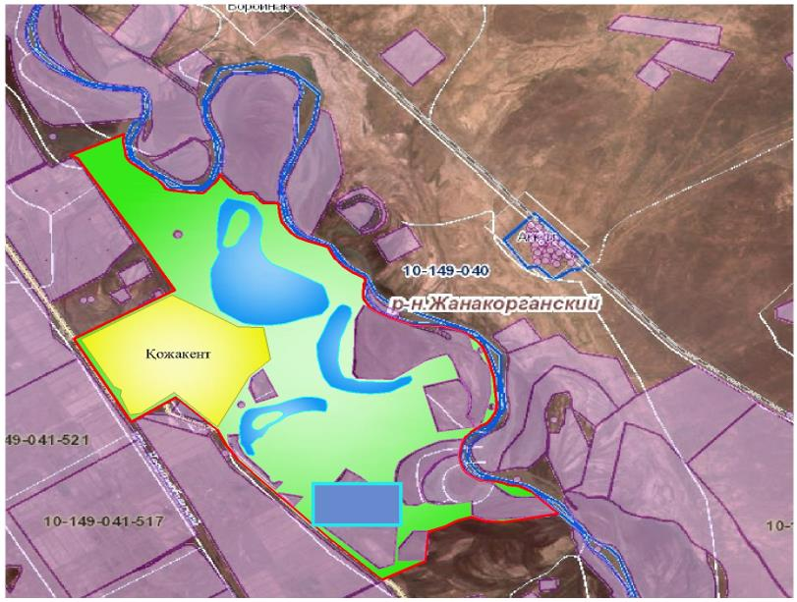

Условные обозначения:

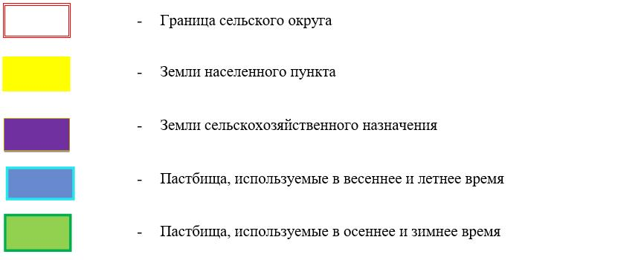

Карта с обозначением внешних и внутренних границ и площадей пастбищ, в том числе сезонных, объектов пастбищной инфраструктуры

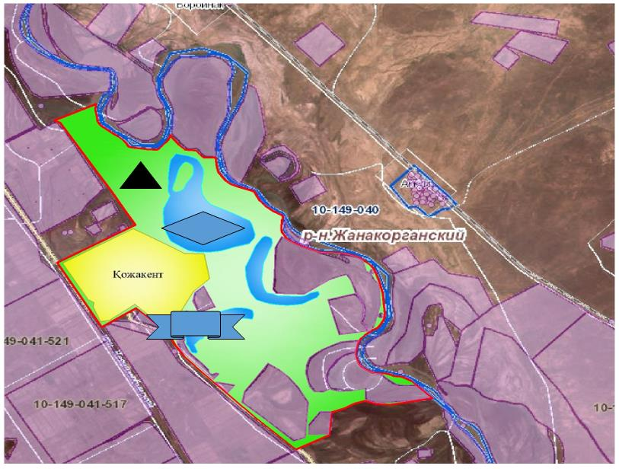

Условные обозначения:

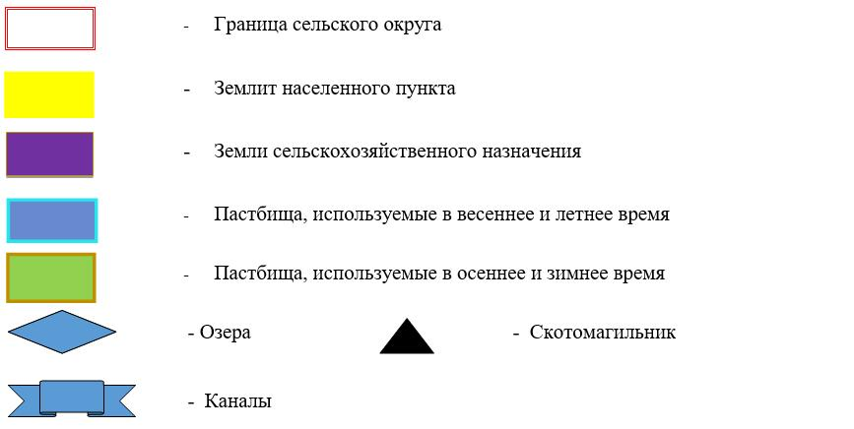

Схема доступа пастбищепользователей к водоисточникам (озерам, рекам, прудам, копаниям, оросительным или обводнительным каналам, трубчатым или шахтным колодцам), составленную согласно норме потребления воды

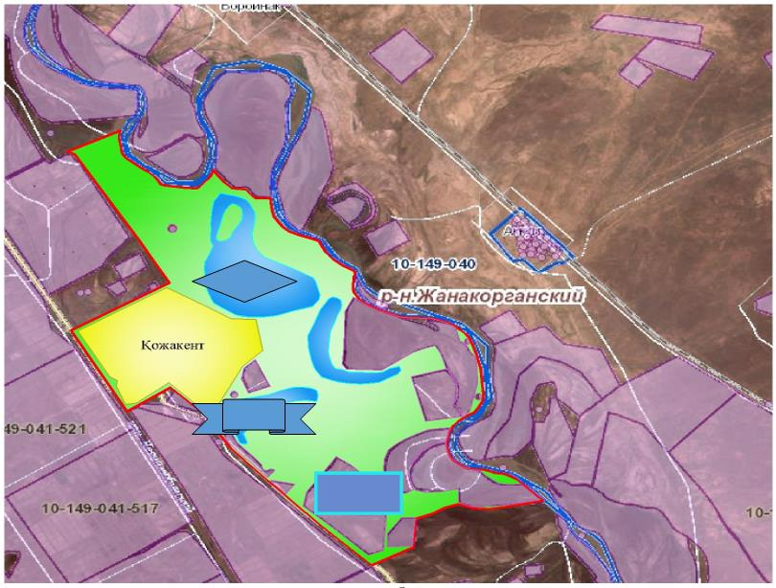

Условные обозначения:

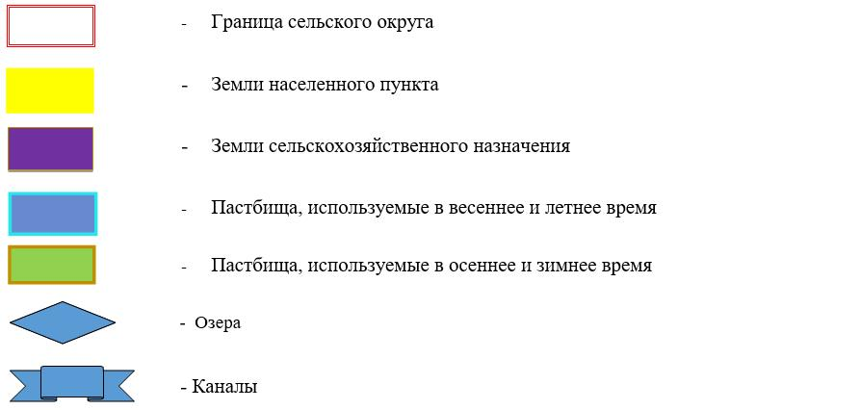

Схема перераспределения пастбищ для размещения поголовья сельскохозяйственных животных физических и (или) юридических лиц, у которых отсутствуют пастбища, и перемещения его на предоставляемые пастбища

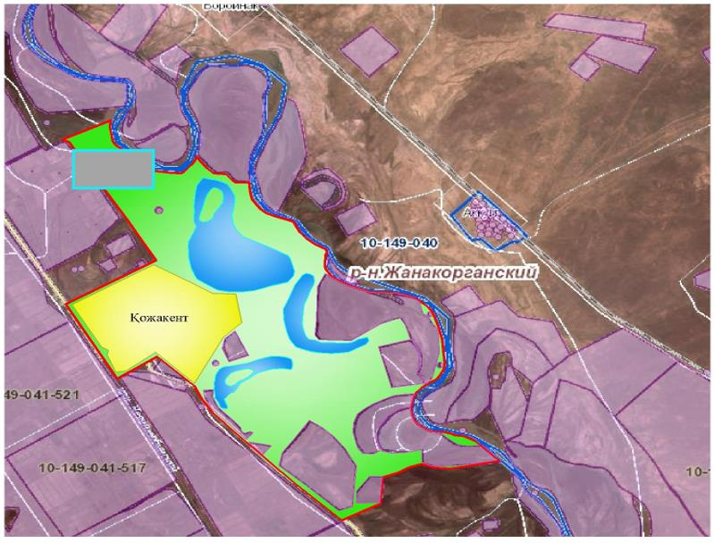

Условные обозначения:

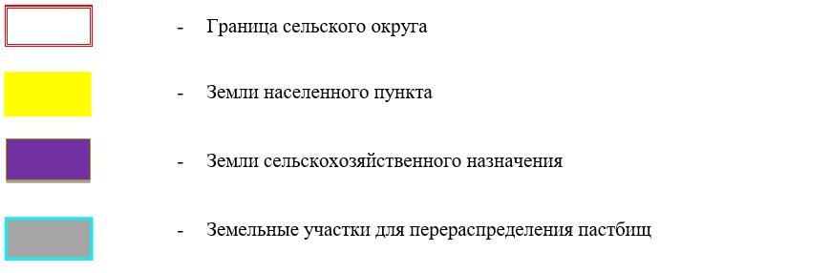

Схема размещения поголовья сельскохозяйственных животных на отгонных пастбищах физических и (или) юридических лиц, не обеспеченных пастбищами, расположенными в сельском округе

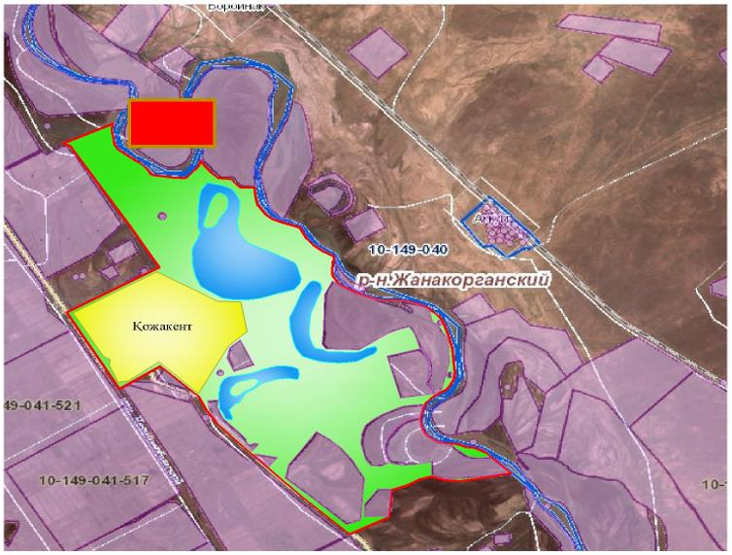

Условные обозначения:

Календарный график по использованию пастбищ, устанавливающий сезонные маршруты выпаса и передвижения сельскохозяйственных животных
№ | Наименование сельского округа | Период перегона животных на пастбища | Период отгона животных с пастбища
1 | Кожакент | 1 половина марта | 2 декада октября
Приложение 17 к решению
Жанакорганского районного маслихата
от 24 декабря 2020 года № 577
План по управлению пастбищами и их использованию сельского округа Кожамберди на 2020 - 2021 годы
1) схема (карта) расположения пастбищ на территории в разрезе категорий земель, собственников земельных участков и землепользователей на основании правоустанавливающих документов;
2) приемлемая схема пастбищеоборотов;
3) карта с обозначением внешних и внутренних границ и площадей пастбищ, в том числе сезонных, объектов пастбищной инфраструктуры;
4) схема доступа пастбищепользователей к водоисточникам (озерам, рекам, прудам, копаням, оросительным или обводнительным каналам, трубчатым или шахтным колодцам) составленную согласно норме потребления воды;
5) схема перераспределения пастбищ для размещения поголовья сельскохозяйственных животных физических и (или) юридических лиц, у которых отсутствуют пастбища, и перемещения его на предоставляемые пастбища;
6) схема размещения поголовья сельскохозяйственных животных на отгонных пастбищах физических и (или) юридических лиц, не обеспеченных пастбищами, расположенными в сельском округе;
7) календарный график по использованию пастбищ, устанавливающий сезонные маршруты выпаса и передвижения сельскохозяйственных животных.
Территория сельского округа относится к сухой, типчаково-ковыльных степной зоне.
Выявлено преобладание степной растительности, основными ее видами являются: типчак, ковыли, овсец и различные виды полыни с участием различных трав небольших степей.
На территории сельского округа слабо развиты гидрографические сети. Обводнение пастбищ обеспечивается из природных озер, родников, каналов. Качество воды слабое соленое, пригодное для полива животных.
Средняя урожайность пастбищных угодий составляет 3,5 центнер/гектар.
Фонд кормов пастбищ используется в пастбищный период продолжительностью 190-200 дней.
Сельский округ Кожамберди граничит с северной стороны с сельским округом Суттикудик с южной стороны с сельским округом Сунаката.
Административно-территориальное деление состоит из села Кожамберди.
По природно-климатическим условиям территория сельского округа Кожамберди входит в сухостепную зону с резко-континентальным климатом, для которого свойственны: засушливость весенне-летнего периода, летние высокие и зимние низкие температуры воздуха, недостаточные и неустойчивые атмосферные осадки по времени года и значительные усилия ветра в течение года.
Общая земельная площадь сельского округа Кожамберди составляет 1380 гектаров (далее – га), из них пастбищ – 1036 га.
По категориям земли распределяются следующим образом:
земли сельскохозяйственного назначения – 1068 га;
земли населенных пунктов – 312 га.
Количество поголовья сельскохозяйственных животных на территории сельского округа: 693 голов крупного рогатого скота, 1459 голов мелкого рогатого скота, 114 голов лошадей.
По видам сельскохозяйственных животных распределено следующим образом:
крупный рогатый скот – 3 стад;
мелкий рогатый скот – 9 стад;
лошадей – 4 стад.
Пастбища относятся к природным пастбищам в зависимости от природно-климатических особенностей населенных пунктов и преимущественно используются для выпаса скота. На территории сельского округа отсутствуют сеялки и аридные пастбища.
Основными пользователями пастбищ являются жители сельского округа Кожамберди.
План принят в целях рационального использования пастбищ, устойчивого обеспечения потребности в кормах и предотвращения процессов деградации пастбищ.
На территории сельского округа Кожамберди действует 1 ветеринарный пункт.
В сельском округе Кожамберди не установлены сервитуты для прогона скота.
Схема (карта) расположения пастбищ на территории в разрезе категорий земель, собственников земельных участков и землепользователей на основании правоустанавливающих документов

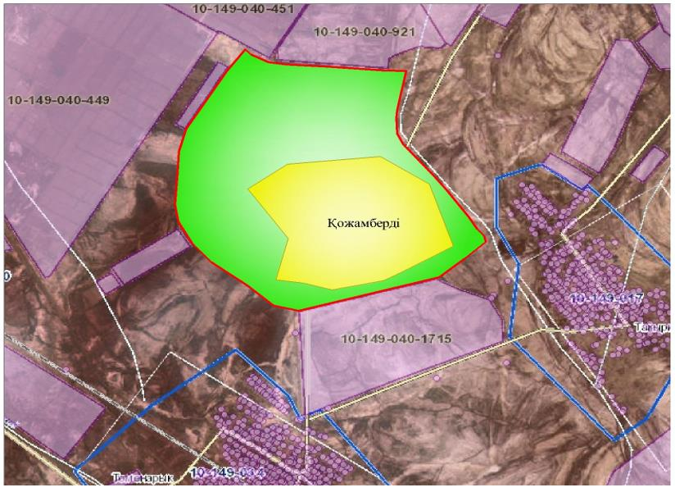

Условные обозначения:

Собственники земельных участков
№ | Собственники земельных участков | Площадь пастбищ, (га) | Наличие скота по видам, (гол) |  |  |  | Норма потребности пастбищ на 1 гол., (га) |  |  |  | Потребность пастбищ,(га) |  |  |  | Излишки пастбищ, (га
 |  |  | КРС | МРС | Лошади | Верблюди | КРС | МРС | Лошади | Верблюд | КРС | МРС | Лошади | Итого (га)
1 | Асылбеков Темирбек | 4063 |  | 4069 | 18 |  |  | 12207 | 288 |  |  | 7000 | 1432 | 8432 | 105
2 | Кулбаев Саулебек | 615,6 | 88 | 171 | 28 |  | 1188 | 513 | 448 |  | 600 | 384 | 500 | 1484 | 150
3 | Муятов Сабит | 5533,2 | 132 | 4903 | 16 | 14 | 1782 | 14709 | 256 |  | 1200 | 8000 | 2217 | 11417 | 253
4 | Бегалиев Сагатбек | 620,1 | 60 |  |  |  | 810 |  |  |  |  |  |  |  | 15
5 | Койшигулов Адималик | 167 |  |  |  |  |  |  |  |  |  |  |  |  | 28
6 | "Арон" | 636 | 32 |  |  |  | 432 |  |  |  |  |  |  |  | 71
 | Итого | 11634,9 | 312 | 9143 | 62 | 14 | 4212 | 27429 | 992 |  | 1800 | 15384 | 4149 | 21333 | 622
Расшифровка аббревиатур:
КРС- крупный рогатый скот;
МРС- мелкий рогатый скот;
Га – гектар.
Распределение пастбищ для размещения маточного поголовья крупного рогатого скота (дойного) в разрезе населенных пунктов по сельскому округу Кожамберди
№ | Населенный пункт | Площадь пастбищ, (га) | Наличие дойных коров (голов.) | Норма потребности пастбищна 1 гол., (гектар) | Потребность пастбищ,(гектар) | Не обеспечено пастбищами (гектар) | Обеспеченность потребности, процент | Излишки, (га)
1 | Кожамберди | 1093 | 653 | 8815,5 | 13923 | -5107,5 |  | -
 | Всего | 1093 | 653 | 8815,5 | 13923 | -5107,5 |  | -
Приемлемая схема пастбищеоборотов

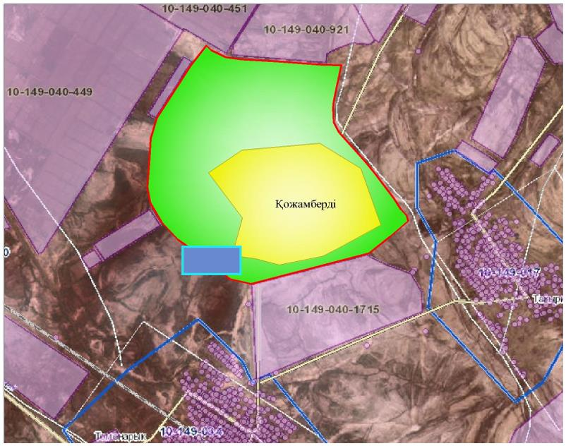

Условные обозначения:

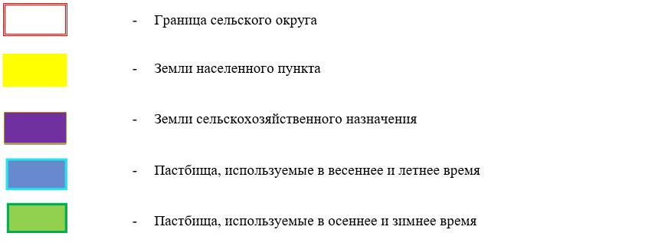

Карта с обозначением внешних и внутренних границ и площадей пастбищ, в том числе сезонных, объектов пастбищной инфраструктуры

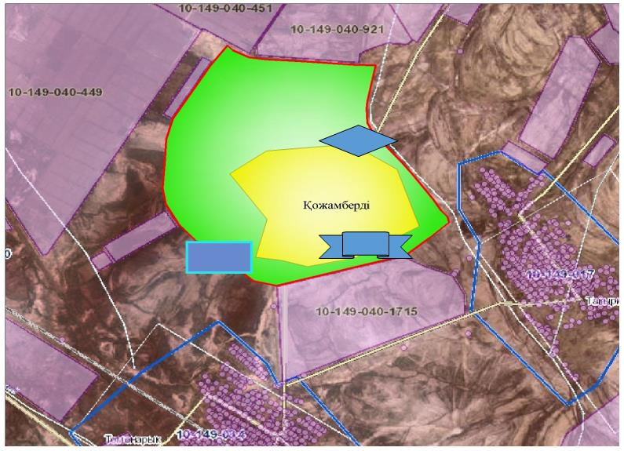

Условные обозначения:

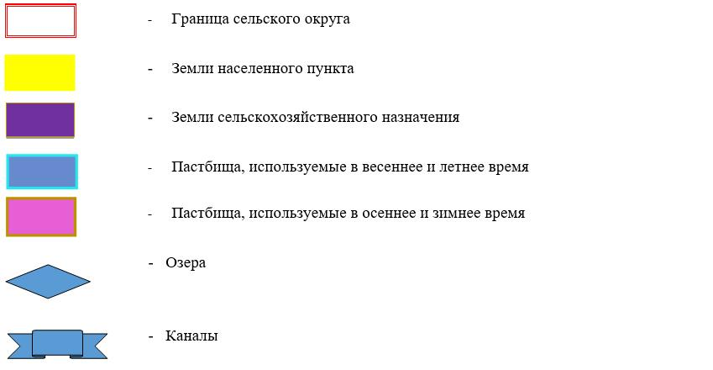

Схема доступа пастбищепользователей к водоисточникам (озерам, рекам, прудам, копаням, оросительным или обводнительным каналам, трубчатым или шахтным колодцам) составленную согласно норме потребления воды

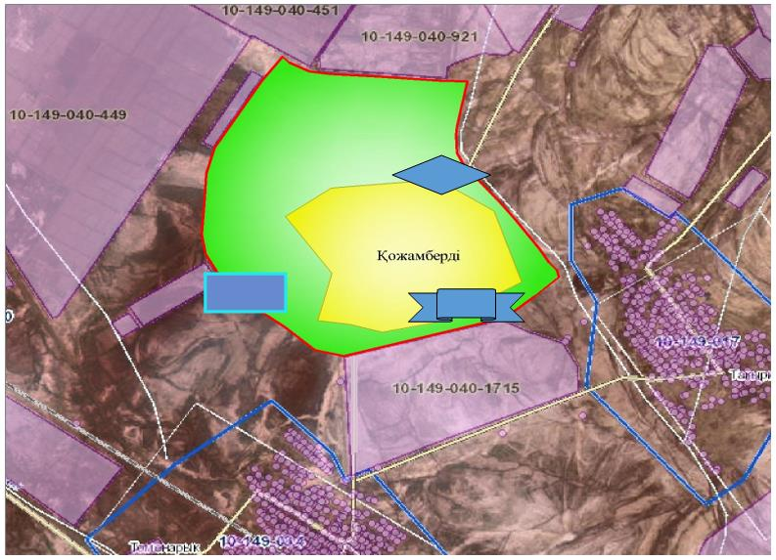

Условные обозначения:

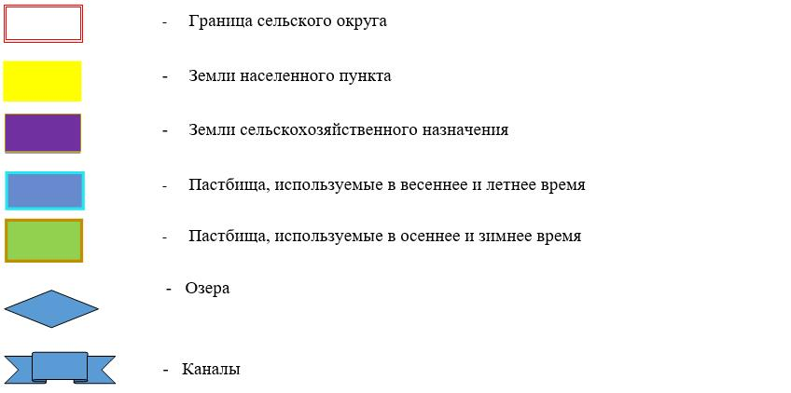

Схема перераспределения пастбищ для размещения поголовья сельскохозяйственных животных физических и (или) юридических лиц, у которых отсутствуют пастбища, и перемещения его на предоставляемые пастбища

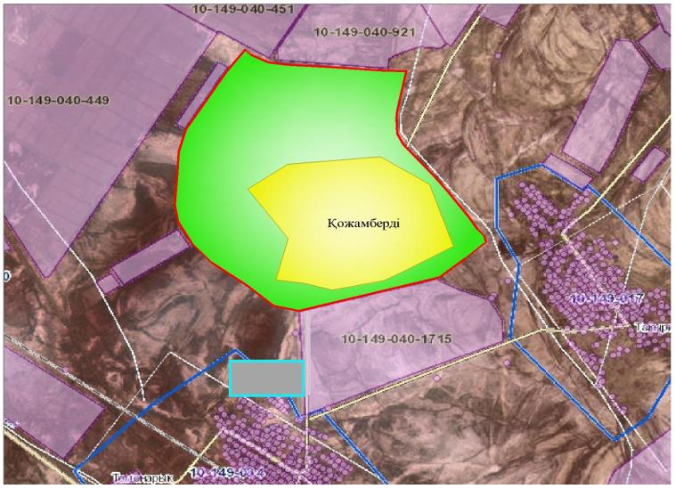

Условные обозначения:

Схема размещения поголовия сельскохозяйственных животных на отгонных пастбищах физических и (или) юридических лиц, не обеспеченных пастбищами расположенными в сельском округе

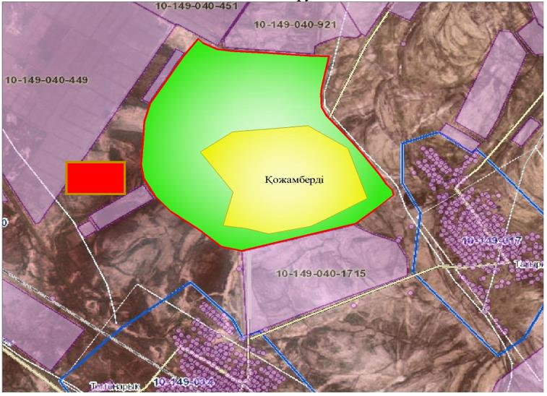

Условные обозначения:

Календарный график по использованию пастбищ, устанавливающий сезонные маршруты выпаса и передвижения сельскохозяйственных животных
№ | Наименование сельского округа | Период перегона животных на пастбища | Период отгона животных с пастбища
1 | Кожамберди | 1 половина марта | 2 декада октября
Приложение 18 к решению
Жанакорганского районного маслихата
от 24 декабря 2020 года № 577
План по управлению пастбищами и их использованию сельского округа Кыраш на 2020 - 2021 годы
1) схема (карта) расположения пастбищ на территории разрезе категорий земель, собственников земельных участков и землепользователей на основании правоустанавливающих документов;
2) приемлемая схема пастбищеоборотов;
3) карта с обозначением внешних и внутренних границ и площадей пастбищ, в том числе сезонных, объектов пастбищной инфраструктуры;
4) схема доступа пастбище пользователей к водоисточникам (озерам, рекам, прудам, копаням, оросительным или обводнительным каналам, трубчатым или шахтным колодцам), составленную согласно норме потребления воды;
5) схема перераспределения пастбищ для размещения поголовья сельскохозяйственных животных физических и (или) юридических лиц, у которых отсутствуют пастбища, и перемещения его на предоставляемые пастбища;
6) схема размещения поголовья сельскохозяйственных животных на отгонных пастбищах физических и (или) юридических лиц, не обеспеченных пастбищами, расположенными в сельском округе;
7) календарный график по использованию пастбищ, устанавливающий сезонные маршруты выпаса и передвижения сельскохозяйственных животных.
Территория сельского округа относится к сухой, типчаково-ковыльных степной зоне.
Выявлено преобладание степной растительности, основными ее видами являются: типчак, ковыли, овсец и различные виды полыни с участием различных трав небольших степей.
На территории сельского округа слабо развиты гидрографические сети. Обводнение пастбищ обеспечивается из природных озер, родников, каналов. Качество воды слабое соленое, пригодное для полива животных.
Средняя урожайность пастбищных угодий составляет 2,4 центнер/гектар.
Фонд кормов пастбищ используется в пастбищный период продолжительностью 190-200 дней.
Сельский округ Кыраш граничит с северной стороны с сельским округом Косуйенки, с южной стороны с сельским округом Акуйик.
Административно-территориальное деление состоит из села Кыраш.
По природно-климатическим условиям территория сельского округа Кыраш входит в сухостепную зону с резко-континентальным климатом, для которого свойственны: засушливость весенне-летнего периода, летние высокие и зимние низкие температуры воздуха, недостаточные и неустойчивые атмосферные осадки по времени года и значительные усилия ветра в течение года.
Общая земельная площадь сельского округа Кыраш составляет - 2095 гектаров (далее – га), из них пастбищ – 1771 га.
По категориям земли распределяются следующим образом:
земли сельскохозяйственного назначения – 1781 га;
земли населенных пунктов – 232 га.
Количество поголовья сельскохозяйственных животных на территории сельского округа: 1194 голов крупного рогатого скота, 9333 голов мелкого рогатого скота, 420 голов лошадей, 109 голов верблюд.
По видам сельскохозяйственных животных распределено следующим образом:
крупный рогатый скот – 10 стад;
мелкий рогатый скот – 16 стад;
лошадей – 9 стад;
верблюд- 2 стад.
Пастбища относятся к природным пастбищам в зависимости от природно-климатических особенностей населенных пунктов и преимущественно используются для выпаса скота. На территории сельского округа отсутствуют сеялки и аридные пастбища.
Основными пользователями пастбищ являются жители сельского округа Кыраш.
План принят в целях рационального использования пастбищ, устойчивого обеспечения потребности в кормах и предотвращения процессов деградации пастбищ.
На территории сельского округа Кыраш действует 1 ветеринарный пункт, 1 скотомогильник .
В сельском округе Кыраш не установлены сервитуты для прогона скота.
Схема (карта) расположения пастбищ на территории в разрезе категорий земель, собственников земельных участков и землепользователей на основании правоустанавливающих документов

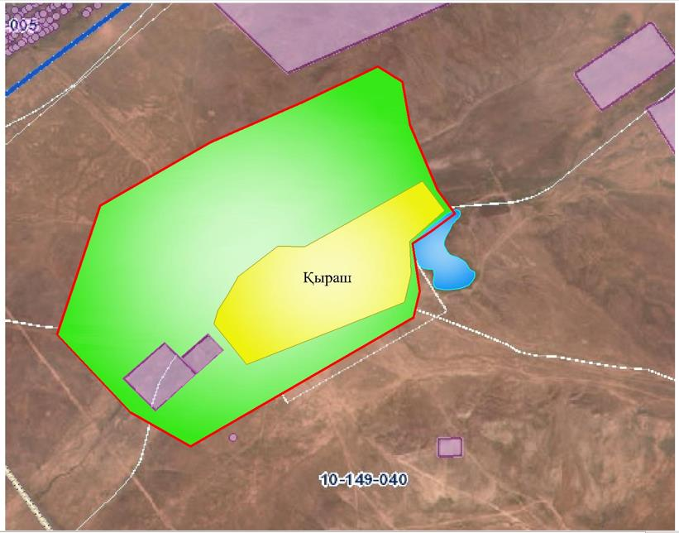

Условные обозначения:

Собственники земельных участков
№ | Наименование землепользователей земельных участков | Площадь пастбищ, (га) | Наличие скота по видам, (гол) |  |  |  | Норма потребности пастбищ на 1 гол., (га) |  |  |  | Потребность пастбищ,(га) |  |  |  |  | Излишки пастбищ, (га)
 |  |  | КРС | МРС | Лошади | Верблюд | КРС | МРС | Лошади | Верблюд | КРС | МРС | Лошади | Верблюд | Итого (га)
1 | Е.Әлмешов | 100 | 52 | - | 38 |  | 13,5 | 3,0 | 16,0 | 16,0 | 702 |  | 608 |  | 1310
2 | Д.Алтыбаев | 110 |  | 300 |  |  |  |  |  |  |  | 900 |  |  | 900
3 | Б.Бердисүгиров | 894 | 5 | 500 | 4 |  | 13,5 |  |  |  | 67,5 | 1500 | 64 |  | 1631,5
4 | М.Бимбетов | - | 4 | 20 | 8 |  | 13,5 |  | 16,0 |  | 54 | 60 | 128 |  | 242
5 | А.Дильдаханова | - | 4 |  |  |  |  |  |  |  | 54 |  |  |  | 54
6 | А.Ермаханов | 30 | 5 | 564 |  |  | 13,5 | 3,0 | 16,0 |  | 67.5 | 1692 |  |  | 1759.5
7 | М.Илиясов | - |  |  | 2 |  |  |  |  |  |  |  | 32 |  | 32
8 | К.Искендиров | - | 5 | 200 | 2 |  | 13,5 |  | 16 |  | 67.5 | 600 | 32 |  | 699,5
9 | Ж.Итаяқов | 593,45 | 99 | 660 | 66 |  | 13,5 |  | 16,0 |  | 1336.5 | 1980 | 1056 |  | 4372,5
10 | И.Калдыбекова | - | 141 |  |  |  | 13,5 |  |  |  | 1903,5 |  |  |  | 1903,5
11 | Р.Калменов | 50 | 7 | 650 | 2 |  |  |  |  |  | 94,5 | 1950 | 32 |  | 2076,5
12 | А.Кенбаева | - | 4
13 | А.Мырзахметов | 500 |  | 567 |  |  | 13,5 |  | 16,0 |  |  | 1701 |  |  | 1701
14 | Ж.Мырзахметов | 682 | 40 | 780 | 9 | 16 |  |  |  |  | 540 | 2340 | 144 | 256 | 3280
15 | Н.Набиев | - | 2 |  |  |  |  |  |  |  | 27 |  |  |  | 27
16 | Б.Нәлибаев | 4293 | 25 | 1600 | 173 | 28 |  |  |  |  | 3375 | 4800 | 2768 | 448 | 11391
17 | Г.Налибаев | 955 | 475 |  |  |  |  |  |  |  | 6412,5 |  |  |  | 6412,5
18 | М.Омар | - |  | 100 |  |  | 13,5 |  |  |  | 1350 |  |  |  | 1350
19 | Н.Омарова | - |  |  | 17 |  |  |  |  |  |  |  | 272 |  | 272
20 | У.Отеев | - | 1 |  |  |  |  | 3,0 |  |  |  |  | 13,5 |  | 13,5
21 | Н.Султанова | 200 | 50 |  |  |  | 13,5 | 3,0 |  |  | 675 |  |  |  | 675
22 | М.Толжанова | - | 15 |  |  |  |  |  |  |  |  |  |  |  | 202,5
 | Итоги | 8407,45 | 934 | 5941 | 321 | 44 | 13,5 | 3,0 | 16,0 | 16,0 | 16726,5 | 17523 | 5149,5 | 704 | 40305,5
Расшифровка аббревиатур:
КРС-крупный рогатый скот;
МРС-мелкий рогатый скот;
га – гектар.
Сведения по распределению пастбищ для размещения маточного (дойного) поголовья в разрезе населенных пунктов по сельскому округу Кыраш
№ | Населенный пункт | Площадь пастбищ, (га) | Наличие дойных коров (гол.) | Норма потребности пастбищна 1 гол., (га) | Потребность пастбищ,(га) | Не обеспечено пастбищами (га) | Обеспеченность потребности, % | Излишки, (га)
1 | Кыраш | 9978,45 | 1336 | 13,5 | 18036 | -8057,55 | 44,6 | -
 | Итоги | 9978,45 | 1336 | 13,5 | 18036 | -8057,55 | 44,6 | -
Приемлемая схема пастбищеоборотов

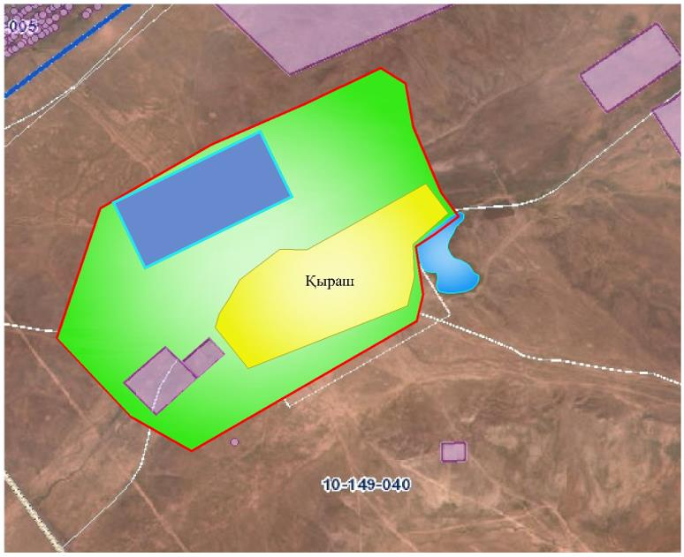

Условные обозначения:

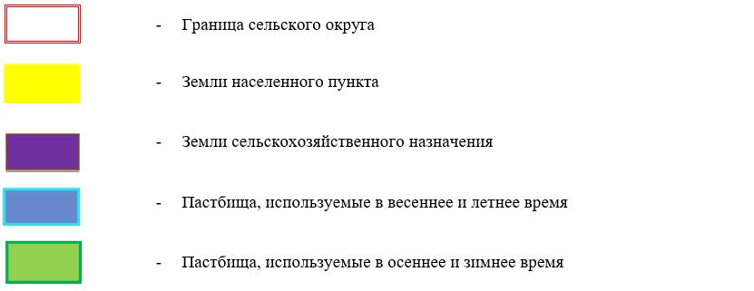

Карта с обозначением внешних и внутренних границ и площадей пастбищ, в том числе сезонных, объектов пастбищной инфраструктуры

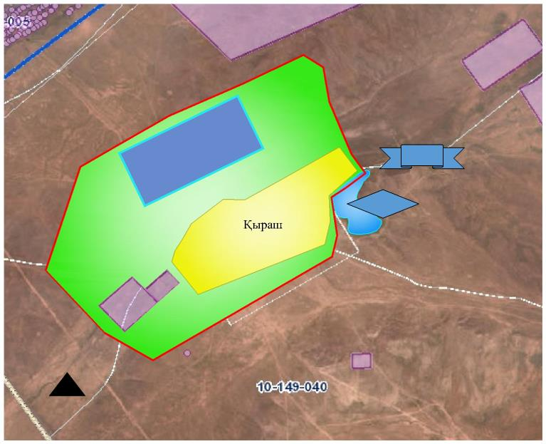

Условные обозначения:

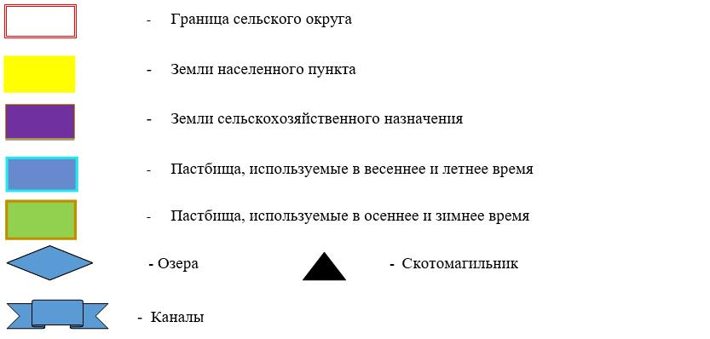

Схема доступа пастбищепользователей к водоисточникам (озерам, рекам, прудам, копаням, оросительным или обводнительным каналам, трубчатым или шахтным колодцам) составленную согласно норме потребления воды

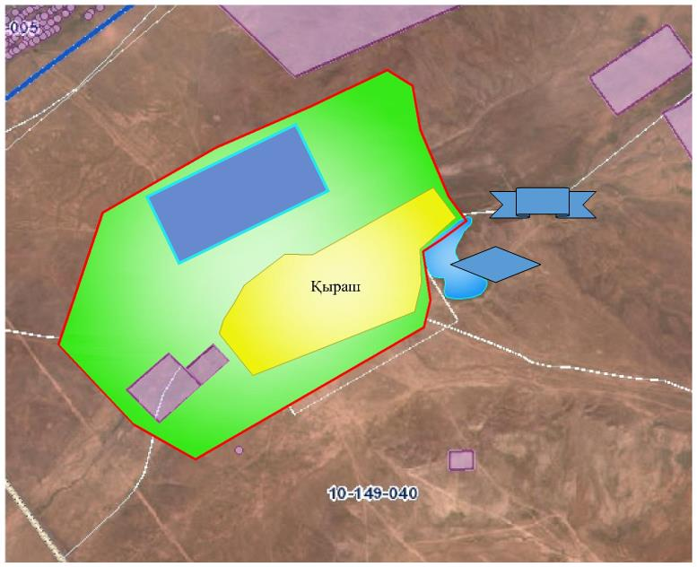

Условные обозначения:

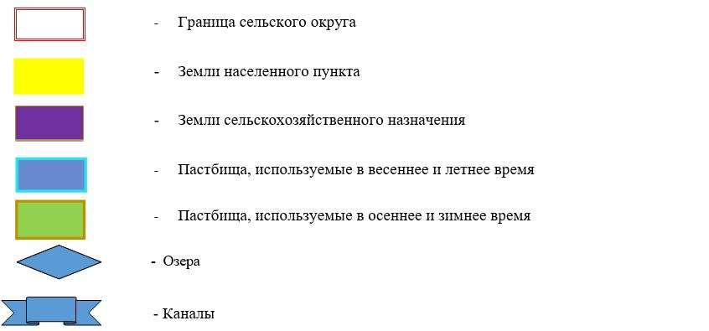

Схема перераспределения пастбищ для размещения поголовья сельскохозяйственных животных физических и (или) юридических лиц, у которых отсутствуют пастбища, и перемещения его на предоставляемые пастбища

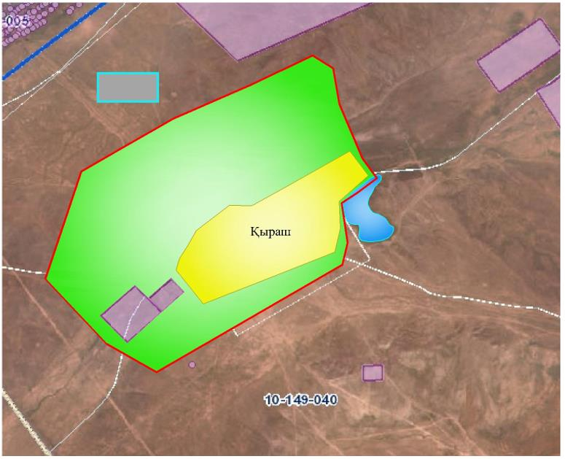

Условные обозначения:

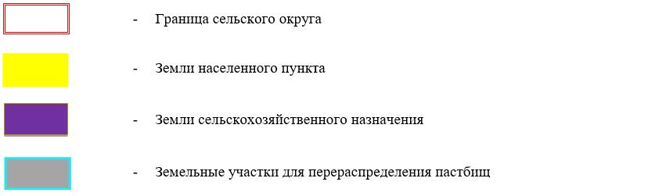

Схема размещения поголовья сельскохозяйственных животных на отгонных пастбищах физических и (или) юридических лиц, не обеспеченных пастбищами, расположенными в сельском округе

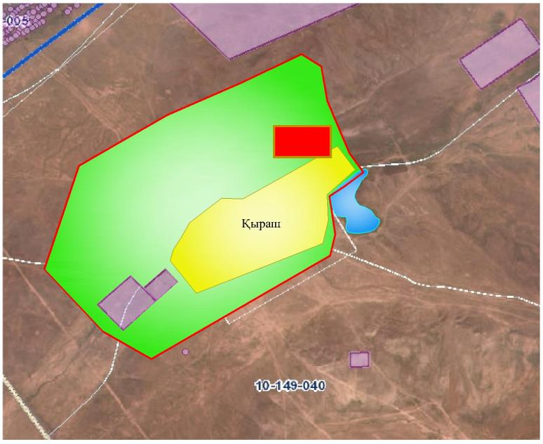

Условные обозначения:

Календарный график по использованию пастбищ, устанавливающий сезонные маршруты выпаса и передвижения сельскохозяйственных животных
№ | Наименование сельского округа | Период перегона животных на пастбища | Период отгона животных с пастбища
1 | Кыраш | 1 половина марта | 2 декада октября
Приложение 19 к решению
Жанакорганского районного маслихата
от 24 декабря 2020 года № 577
План по управлению пастбищами и их использованию сельского округа Кыркенсе на 2020 - 2021 годы
1) схема (карта) расположения пастбищ на территории в разрезе категорий земель, собственников земельных участков и землепользователей на основании правоустанавливающих документов;
2) приемлемая схема пастбищеоборотов;
3) карта с обозначением внешних и внутренних границ и площадей пастбищ, в том числе сезонных, объектов пастбищной инфраструктуры;
4) схема доступа пастбищепользователей к водоисточникам (озерам, рекам, прудам, копаням, оросительным или обводнительным каналам, трубчатым или шахтным колодцам), составленную согласно норме потребления воды;
5) схема перераспределения пастбищ для размещения поголовья сельскохозяйственных животных физических и (или) юридических лиц, у которых отсутствуют пастбища, и перемещения его на предоставляемые пастбища;
6) схема размещения поголовья сельскохозяйственных животных на отгонных пастбищах физических и (или) юридических лиц, не обеспеченных пастбищами, расположенными в сельском округе;
7) календарный график по использованию пастбищ, устанавливающий сезонные маршруты выпаса и передвижения сельскохозяйственных животных.
Территория сельского округа относится к сухой, типчаково-ковыльных степной зоне.
Выявлено преобладание степной растительности, основными ее видами являются: типчак, ковыли, овсец и различные виды полыни с участием различных трав небольших степей.
На территории сельского округа слабо развиты гидрографические сети. Обводнение пастбищ обеспечивается из природных озер, родников, каналов. Качество воды слабое соленое, пригодное для полива животных.
Средняя урожайность пастбищных угодий составляет 2,4 центнер/гектар..
Фонд кормов пастбищ используется в пастбищный период продолжительностью 190-200 дней.
Сельский округ Кыркенсе граничит с северной стороны с сельским округом Байкеже, с южной стороны с сельским округом Машбек Налибаев.
Административно-территориальное деление состоит из села Абдигаппар.
По природно-климатическим условиям территория сельского округа Кыркенсе входит в сухостепную зону с резко-континентальным климатом, для которого свойственны: засушливость весенне-летнего периода, летние высокие и зимние низкие температуры воздуха, недостаточные и неустойчивые атмосферные осадки по времени года и значительные усилия ветра в течение года.
Общая земельная площадь сельского округа Кыркенсе составляет 1311 гектаров (далее – га), из них пастбищ – 1266 га.
По категориям земли распределяются следующим образом:
земли сельскохозяйственного назначения – 1302 га;
земли населенных пунктов – 249,2 га.
Количество поголовья сельскохозяйственных животных на территории сельского округа: 4927 голов крупного рогатого скота, 8630 голов мелкого рогатого скота, 1664 голов лошадей, 153 голов вербюлд.
По видам сельскохозяйственных животных распределено следующим образом:
крупный рогатый скот – 10 стад;
мелкий рогатый скот – 9 стад;
лошадей – 16 стад;
вербюлд-2 стад.
Пастбища относятся к природным пастбищам в зависимости от природно-климатических особенностей населенных пунктов и преимущественно используются для выпаса скота. На территории сельского округа отсутствуют сеялки и аридные пастбища.
Основными пользователями пастбищ являются жители сельского округа Кыркенсе.
План принят в целях рационального использования пастбищ, устойчивого обеспечения потребности в кормах и предотвращения процессов деградации пастбищ.
На территории сельского округа Кыркенсе действует 1 ветеринарный пункт.
В сельском округе Кыркенсе не установлены сервитуты для прогона скота
Схема (карта) расположения пастбищ на территории в разрезе категорий земель, собственников земельных участков и землепользователей на основании правоустанавливающих документов

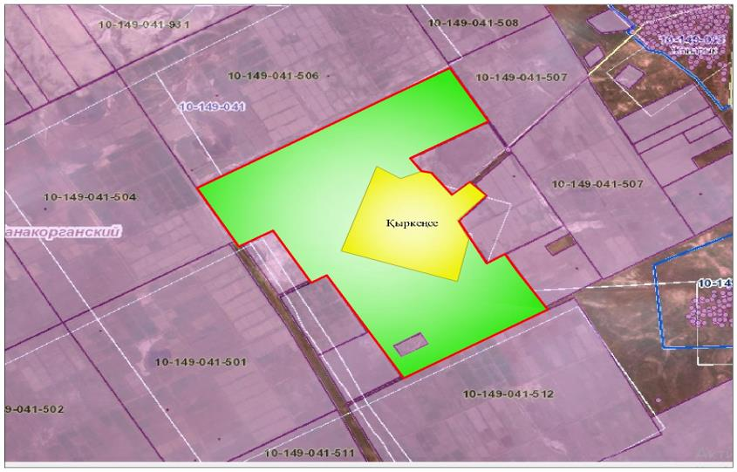

Условные обозначения:

Собственники земельных участков
№ | Наимование землепользователей земельных участков | Площадь пастбищ, (га) | Наличие скота по видам, (гол) |  |  |  | Норма потребности пастбищ на 1 гол, (га) |  |  |  | Потребность пастбищ (га) |  |  |  |  | Излишки пастбищ, (га)
 |  |  | ІҚМ | УМ | Жылқы | Түйе | ІҚМ | ҰМ | Жылқы | Түйе | ІҚМ | ҰМ | Жылқы | Түйе | Жиыны (га)
1 | Абдреймов Тургали | 192 | 235 |  |  |  | 13,5 |  |  |  | 3172 |  |  |  | 3172
2 | Абдуллаев Есентай | 122 | 13 |  | 52 |  | 13,5 |  | 16 |  | 175 |  | 832 |  | 1007 | -
3 | Абдрахманова Калима | 6 | 27 |  |  |  | 13,5 |  |  |  | 365 |  |  |  | 365 | -
4 | Абуов Орынбасар | 146 |  | 448 |  |  |  | 3 |  |  |  | 1344 |  |  | 1344 | -
5 | Абылбеков Самат | 420 | 36 |  |  |  | 13,5 |  |  |  | 486 |  |  |  | 486 | -
6 | Адырбек Сейтомар | 98,4 | 19 |  |  |  | 13,5 |  |  |  | 256 |  |  |  | 256 | -
7 | Ажибаев Ахметжан | 44 | 11 |  |  |  | 13,5 |  |  |  | 148 |  |  |  | 148 | -
8 | Ажибаев Рахымжан | 16 | 25 |  | 7 |  | 13,5 |  | 16 |  | 337 |  | 112 |  | 449 | -
9 | Акбалаев Курмангазы | 115 | 230 | 687 | 166 |  | 13,5 | 3 | 16 |  | 3105 | 2061 | 2656 |  | 7822 | -
10 | Алтыбаев Арман | 420 | 77 | 2718 |  |  | 13,5 | 3 |  |  | 1039 | 8154 |  |  | 9193 | -
11 | Ахимов Асылжан | 90 | 21 |  |  |  | 13,5 |  |  |  | 283 |  |  |  | 283 | -
12 | Тулепбергенов Бахыт | 56 | - | - | - |  |  |  |  |  |  |  |  |  |  | 56
13 | Буженов Нурлан | 64 | 18 | 4 | 11 |  | 13,5 | 3 | 16 |  | 243 | 12 | 176 |  | 431 | -
14 | Дуйсенбаев Бауыржан | 166 | 48 | 5 | 146 |  | 13,5 | 3 | 16 |  | 648 | 15 | 2336 |  | 2999 | -
15 | Ержанов Нурлыбай | 80 | 35 | 18 | 6 |  | 13,5 | 3 | 16 |  | 472 | 54 | 96 |  | 622 | -
16 | Еркишев Сабыр | 35 | 47 |  |  |  | 13,5 |  |  |  | 634 |  |  |  | 634 | -
17 | Жантели Бибасар | 30 | 23 |  |  |  | 13,5 |  |  |  | 310 |  |  |  | 310 | -
18 | Жумадиллаев Нурбейбит | 69 | 30 |  |  |  | 13,5 |  |  |  | 405 |  |  |  | 405 | -
19 | Искаков Исатай | 63 | 37 |  | 73 |  | 13,5 |  | 16 |  | 499,5 |  | 1216 |  | 1715 | -
20 | Каимов Азымхан | 59 | 14 |  |  |  | 13,5 |  |  |  | 189 |  |  |  | 189 | -
21 | Калданбеков Ыкылас | 54 | 250 |  | 37 |  | 13,5 |  | 16 |  | 3375 |  | 592 |  | 3967 | -
22 | Қасымов Орал | 19 | 28 |  | 20 |  | 13,5 |  | 16 |  | 378 |  | 320 |  | 698 | -
23 | Кенжебаев Мураткали | 106 |  | 332 |  |  |  | 3 |  |  |  | 966 |  |  | 996 | -
24 | Кулманов Утеген | 465 | 49 |  |  |  | 13,5 |  |  |  | 661 |  |  |  | 661 | -
25 | Мантаев Марат | 134 | 36 | 17 | 11 |  | 13,5 | 3 | 16 |  | 486 | 51 | 176 |  | 713 | -
26 | Мырзабаев Серик | 187 | 201 | 2619 | 213 | 139 | 13,5 | 3 | 16 | 16 | 2713 | 7857 | 3408 | 2224 | 16202 | -
27 | Мырзабаев Абдусаттар | 234 | 436 | 1221 | 103 |  | 13,5 | 3 | 16 | 16 | 5886 | 3663 | 1648 | - | 11197 | -
28 | Мырзаханов Калдарбек | 91 | 25 |  |  |  | 13,5 |  |  |  | 337 |  |  |  | 337 | -
29 | Муратов Еркебулан | 139 | 34 |  | 2 |  | 13,5 |  | 16 |  | 459 |  | 32 |  | 491 | -
30 | Абылбеков Усербай | 32 | 26 |  |  |  | 13,5 |  |  |  | 351 |  |  |  | 351 | -
31 | Саттинов Габит | 157 | 89 |  | 6 |  | 13,5 |  | 16 |  | 1201 |  | 96 |  | 1297 | -
32 | Тасуов Амит | 175 | 7 | 12 | 15 |  | 13,5 | 3 | 13 |  | 94,5 | 36 | 240 |  | 370,5 | -
33 | Тулашов Тлеубай | 23 |  |  |  |  |  |  |  |  |  |  |  |  |  | 23
34 | Турсынбаев Есалы | 1 |  |  |  |  |  |  |  |  |  |  |  |  |  | 1
35 | Усенбаев Амангелди | 18 |  |  |  |  |  |  |  |  |  |  |  |  |  | 18
36 | Усенбаев Халилолла | 88 |  |  |  |  |  |  |  |  |  |  |  |  |  | 88
37 | Шайхсламов Алеухан | 32 | 6 |  |  |  | 13,5 |  |  |  | 81 |  |  |  | 81 | -
38 | Шаншаров Асан | 214 | 43 |  |  |  | 13,5 |  |  |  | 580 |  |  |  | 580 | -
39 | Абдусаттар Ұлжан | 94 | 34 |  | 20 |  | 13,5 |  | 16 |  | 459 |  | 320 |  | 779 | -
40 | Адилханов Женис Адилханулы | 29 |  |  |  |  |  |  |  |  |  |  |  |  |  | 29
41 | Аширов Рахым | 54 | 9 |  |  |  | 13,5 |  |  |  | 121 |  |  |  | 121 | -
42 | Токтыбаев Медет | 17 |  |  |  |  |  |  |  |  |  |  |  |  |  | 17
43 | Мырзабаев Серик Абдужаппарович | 500 | 1523 |  | 431 |  | 13,5 |  | 16 |  | 20560 |  | 6896 |  | 27456 | -
 | Итого | 5154,4 | 3742 | 8081 | 1319 | 139 | 13,5 | 3 | 16 | 16 | 50509 | 24213 | 13936 | 2448 | 97905,5 | 232
Расшифровка аббревиатур:
КРС- крупный рогатый скот;
МРС- мелкий рогатый скот;
Га – гектар.
Сведения по распределению пастбищ для размещения маточного (дойного)поголовья КРС в разрезе населенных пунктов по сельскому округу Кыркенсе
№ | Населенный пункт | Площадь пастбищ, (га) | Наличие дойных коров (гол.) | Норма потребности пастбищна 1 гол., (га) | Потребность пастбищ,(га) | Не обеспечено пастбищами (га) | Обеспеченность потребности, % | Излишки, (га)
1 | Кыркенсе | 1311 | 2620 | 13,5 | 35370 | -34059 | 3,7 | -
 | Всего | 1311 | 2620 | 13,5 | 35370 | -34059 | 3,7 | -
Приемлемая схема пастбищеоборотов

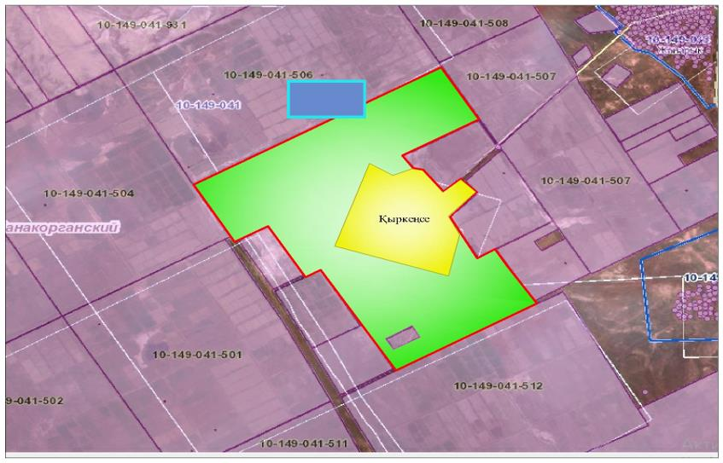

Условные обозначения:

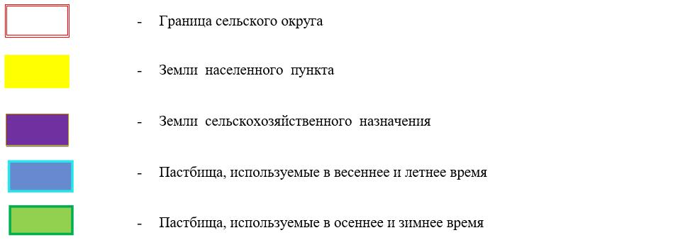

Карта с обозначением внешних и внутренних границ и площадей пастбищ, в том числе сезонных, объектов пастбищной инфраструктуры

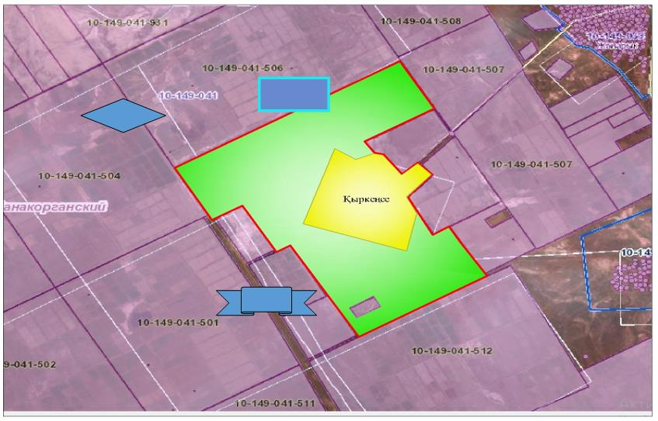

Условные обозначения:

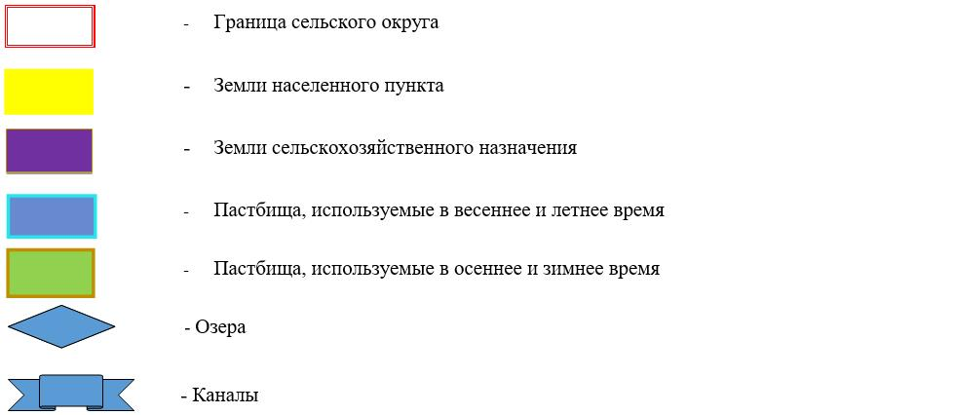

Схема доступа пастбищепользователей к водоисточникам (озерам, рекам, прудам, копаням, оросительным или обводнительным каналам, трубчатым или шахтным колодцам), составленную согласно норме потребления воды

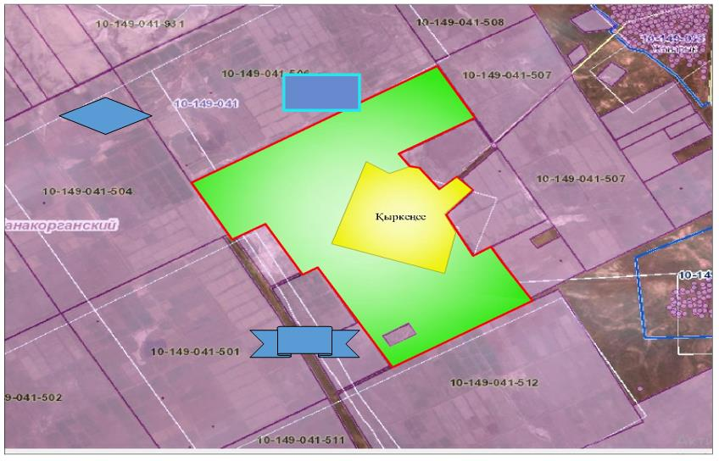

Условные обозначения:

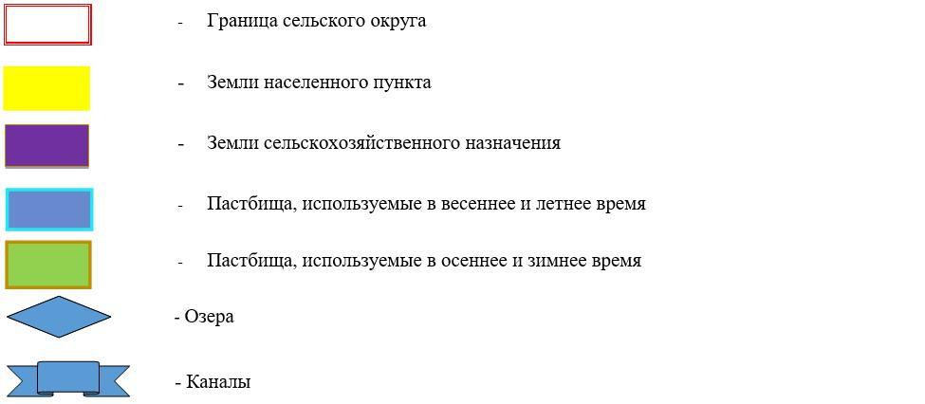

Схема перераспределения пастбищ для размещения поголовья сельскохозяйственных животных физических и (или) юридических лиц, у которых отсутствуют пастбища, и перемещения его на предоставляемые пастбища

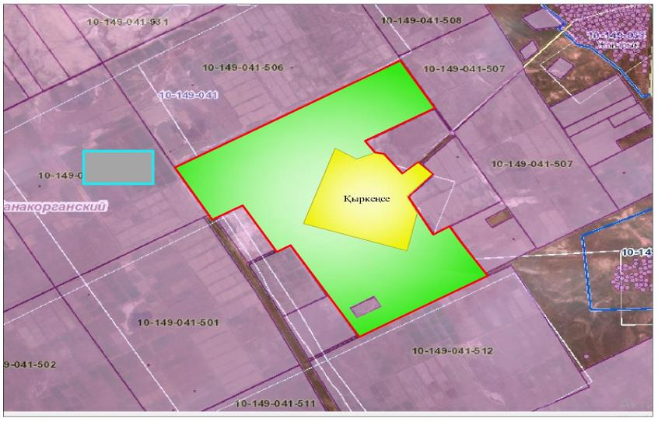

Условные обозначения:

Схема размещения поголовья сельскохозяйственных животных на отгонных пастбищах физических и (или) юридических лиц, не обеспеченных пастбищами, расположенными в сельском округе

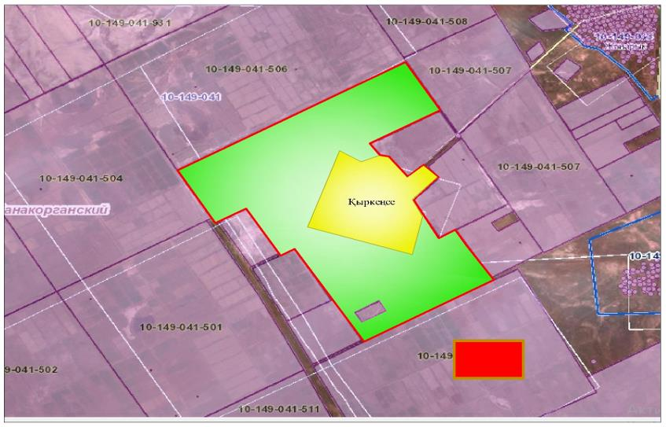

Условные обозначения:

Календарный график по использованию пастбищ, устанавливающий сезонные маршруты выпаса и передвижения сельскохозяйственных животных
№ | Наименование сельского округа | Период перегона животных на пастбища | Период отгона животных с пастбища
1 | Кыркенсе | 1 половина марта | 2 декада октября
Приложение 20 к решению
Жанакорганского районного маслихата
от 24 декабря 2020 года № 577
План по управлению пастбищами и их использованию сельского округа Манап на 2020 - 2021 годы
1) схема (карта) расположения пастбищ на территории сельского округа Манап в разрезе категорий земель, собственников земельных участков и землепользователей на основании правоустанавливающих документов;
2) приемлемые схемы пастбищеоборотов;
3) карта с обозначением внешних и внутренних границ и площадей пастбищ, в том числе сезонных, объектов пастбищной инфраструктуры;
4) схема доступа пастбищепользователей к водоисточникам (озерам, рекам, прудам, копаням, оросительным или обводнительным каналам, трубчатым или шахтным колодцам), составленную согласно норме потребления воды;
5) схема перераспределения пастбищ для размещения поголовья сельскохозяйственных животных физических и (или) юридических лиц, у которых отсутствуют пастбища, и перемещения его на предоставляемые пастбища;
6) схема размещения поголовья сельскохозяйственных животных на отгонных пастбищах физических и (или) юридических лиц, не обеспеченных пастбищами, расположенными в сельском округе;
7) календарный график по использованию пастбищ, устанавливающий сезонные маршруты выпаса и передвижения сельскохозяйственных животных.
Территория сельского округа относится к сухой, типчаково-ковыльных степной зоне.
Выявлено преобладание степной растительности, основными ее видами являются: типчак, ковыли, овсец и различные виды полыни с участием различных трав небольших степей.
На территории сельского округа слабо развиты гидрографические сети. Обводнение пастбищ обеспечивается из природных озер, родников, каналов. Качество воды слабое соленое, пригодное для полива животных.
Средняя урожайность пастбищных угодий составляет 2,3 центнер/гектар.
Фонд кормов пастбищ используется в пастбищный период продолжительностью 190-200 дней.
Сельский округ Манап граничит с северной стороны с сельским округом Жаманбай батыр, с южной стороны с сельским округом Талап.
Административно-территориальное деление состоит из села Манап, станции Талап.
По природно-климатическим условиям территория сельского округа Манап входит в сухостепную зону с резко-континентальным климатом, для которого свойственны: засушливость весенне-летнего периода, летние высокие и зимние низкие температуры воздуха, недостаточные и неустойчивые атмосферные осадки по времени года и значительные усилия ветра в течение года.
Общая площадь территории сельского округа Манап 5316,0 гектаров (далее -га), в том числе пастбищ – 3725,0 га.
По категориям земли распределяются следующим образом:
земли сельскохозяйственного назначения – 3725,0 га;
земли населенных пунктов -238,6 га.
Количество поголовья сельскохозяйственных животных на территории сельского округа: 778 голов крупного рогатого скота, 8906 голов мелкого рогатого скота, 243 голов лошадей, 151 голов вербюлд.
По видам сельскохозяйственных животных распределено следующим образом:
крупный рогатый скот – 4 стад;
мелкий рогатый скот – 55 стад;
лошадей – 11 стад;
верблюд -5 стад.
Пастбища относятся к природным пастбищам в зависимости от природно-климатических особенностей населенных пунктов и преимущественно используются для выпаса скота. На территории сельского округа отсутствуют сеялки и аридные пастбища.
Основными пользователями пастбищ являются жители сельского округа Манап.
План принят в целях рационального использования пастбищ, устойчивого обеспечения потребности в кормах и предотвращения процессов деградации пастбищ.
На территории сельского округа Манап действует 1 ветеринарный пункт, 1 скотомогильник .
В сельском округе Манап не установлены сервитуты для прогона скота.
Схема (карта) расположения пастбищ на территории в разрезе категорий земель, собственников земельных участков и землепользователей на основании правоустанавливающих документов

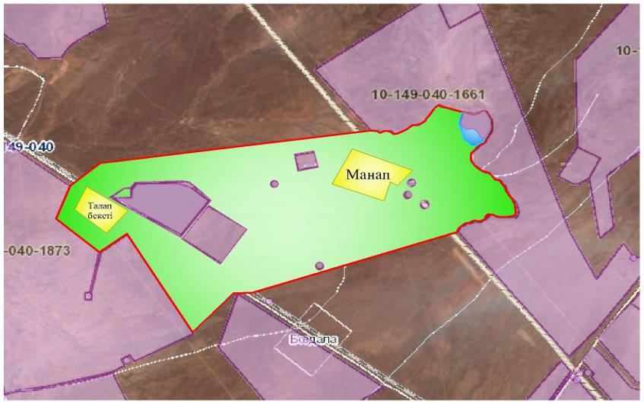

Условные обозначения:

Собственников земельных участков
№ | Наименование землепользователей земельных участков | Площадь пастбищ, (га) | Наличие скота по видам, (гол) |  |  |  |  | Норма потребности пастбищ на 1 гол., (га) |  |  |  | Потребность пастбищ,(га) |  |  |  |  | Излишки пастбищ, (га)
 |  |  | КРС | МРС |  | Лошади | Верблюд | КРС | МРС | Лошади | Верблюд | КРС | МРС | Лошади | Верблюд | Итого (га)
1 | Д.Сыздықов | 20 | - | - |  | - | - | 13,5 | 3 | 16 | 16 | - | - | - | - | - | 20
2 | К.Досымбеков | - | - | 1465 |  | - | - | 13,5 | 3 | 16 | 16 | - | 4395 | - | - | 4395 | -
3 | У.Орынбаева | - | - | - |  | - | - | 13,5 | 3 | 16 | 16 | - | - | - | - | - | -
4 | Ж.Магзумов | - | 13 | - |  | - | - | 13,5 | 3 | 16 | 16 | 175,5 | - | - | - | 175,5 | -
5 | Д.Әбдреева | - | - | 50 |  | - | - | 13,5 | 3 | 16 | 16 | - | 150 | - | - | 150 | -
6 | А.Қалжанов | - | - | - |  | - | - | 13,5 | 3 | 16 | 16 | - | - | - | - | - | -
7 | Т.Қуандықова | - | - | - |  | - | - | 13,5 | 3 | 16 | 16 | - | - | - | - | - | -
8 | Б.Ахметова | - | - | 18 |  | - | - | 13,5 | 3 | 16 | 16 | - | 54 | - | - | - | -
9 | Т.Мусаев | - | - | - |  | - | - | 13,5 | 3 | 16 | 16 | - | - | - | - | - | -
10 | Ж.Искакова | - | 2 | - |  | - | - | 13,5 | 3 | 16 | 16 | 27 | - | - | - | 27 | -
11 | Н.Манапова | - | - | - |  | - | - | 13,5 | 3 | 16 | 16 | - | - | - | - | - | -
12 | Н.Шымбергенов | - | - | - |  | - | - | 13,5 | 3 | 16 | 16 | - | - | - | - | - | -
13 | Б.Әдешов | - | - | - |  | 12 | - | 13,5 | 3 | 16 | 16 | - | - | 192 | - | 192 | -
14 | А.Казанкапова | - | 4 | - |  | - | - | 13,5 | 3 | 16 | 16 | 54 | - | - | - | 54 | -
15 | Г.Кешубаева | - | - | - |  | - | - | 13,5 | 3 | 16 | 16 | - | - | - | - | - | -
16 | Р.Омірбек | - | - | - |  | - | - | 13,5 | 3 | 16 | 16 | - | - | - | - | - | -
17 | Н.Сман | - | - | - |  | - | - | 13,5 | 3 | 16 | 16 | - | - | - | - | - | -
18 | Р.Махмудова | - | - | - |  | - | - | 13,5 | 3 | 16 | 16 | - | - | - | - | - | -
19 | К.Жуманова | - | - | - |  | - | - | 13,5 | 3 | 16 | 16 | - | - | - | - | - | -
20 | К.Ильяс | - | 6 | - |  | - | - | 13,5 | 3 | 16 | 16 | - | 81 | - | - | 81 | -
21 | С.Ниязов | - | 135 |  | - | - | - | 13,5 | 3 | 16 | 16 | - | 1822,5 | - | - | 1822,5 | -
22 | Ш.Есенқулов | 2546 | 62 |  | - | 142 | 125 | 13,5 | 3 | 16 | 16 | 837 | - | 2272 | 2000 | 5109 | -
23 | С.Искендиров | 1000 | 175 |  | 1036 | 52 | - | 13,5 | 3 | 16 | 16 | 2362,5 | 3108 | 832 | - | 6292,5 | -
24 | Б.Искендиров | 477 | 87 |  | - | 7 | - | 13,5 | 3 | 16 | 16 | 697,5 | - | 365 | - | 7340 | -
25 | Т.Сыздыков | 1520 | 42 |  | 1825 | 12 | - | 13,5 | 3 | 16 | 16 | 953 | 3955 | 1328 | - | 6236 | -
26 | Е.Әбдреймов | 590 | - |  | 100 | - | - | 13,5 | 3 | 16 | 16 | - | 300 | - | - | 300 | 290
 | Итоги | 61453 | 526 |  | 4494 | 225 | 125 | 13,5 | 3 | 16 | 16 | 5106,5 | 13865,5 | 4989 | 2000 | 32174,5 | 310
Расшифровка аббревиатур:
КРС-крупный рогатый скот;
МРС-мелкий рогатый скот;
Га – гектар.
Сведения по распределению пастбищ для размещения маточного (дойного) поголовья в разрезе населенных пунктов по сельскому округу Манап
№ | Населенный пункт | Площадь пастбищ, (га) | Наличие дойных коров (гол.) | Норма потребности пастбищна 1 гол., (га) | Потребность пастбищ,(га) | Не обеспечено пастбищами (га) | Обеспеченность потребности, % | Излишки, (га)
1 | Манап | 3725 | 423 | 13,5 | 5710,5 | 1985,5 | 34,7 | -
 | Итоги | 3725 | 423 | 13,5 | 5710,5 | 1985,5 | 34,7 | -
Приемлемая схема пастбищеоборотов

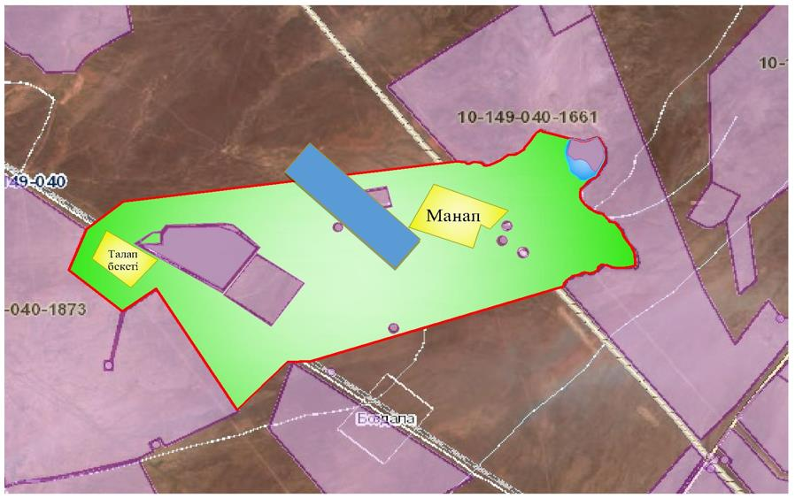

Условные обозначения:

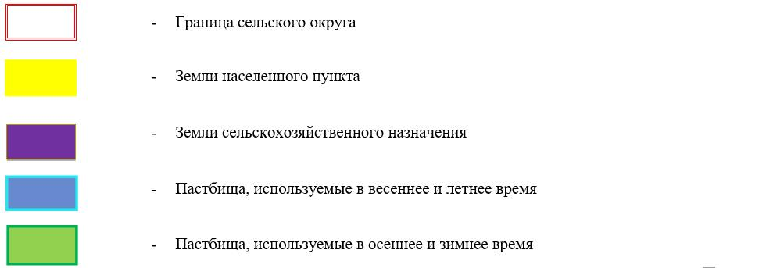

Карта с обозначением внешних и внутренних границ и площадей пастбищ, в том числе сезонных, объектов пастбищной инфраструктуры

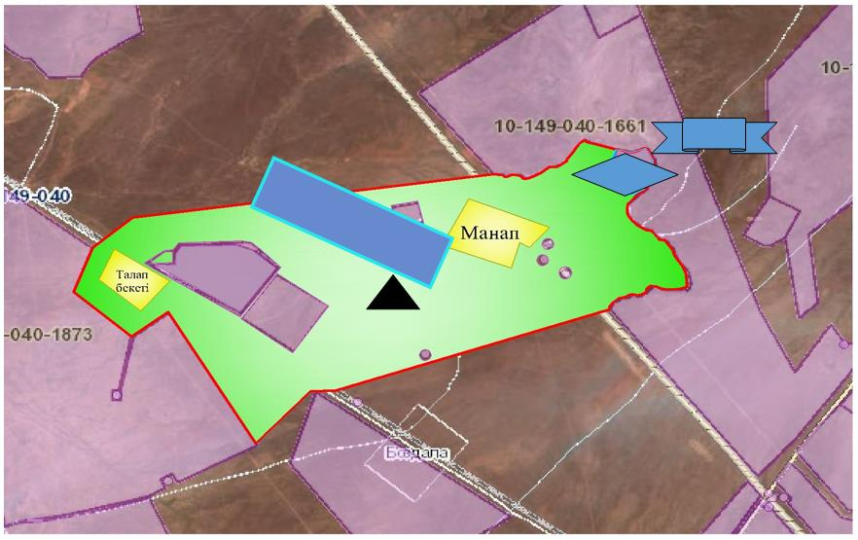

Условные обозначения:

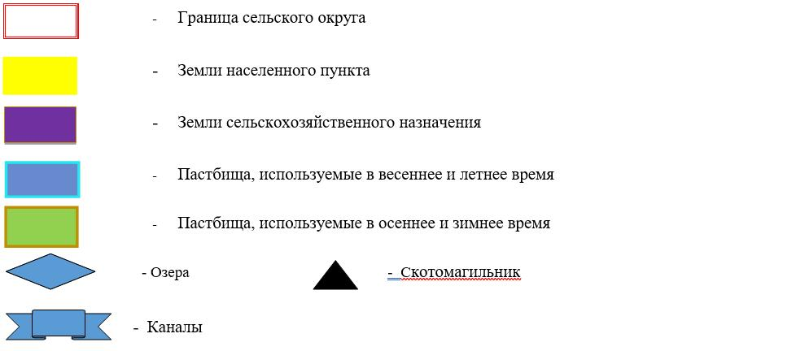

Схема доступа пастбищепользователей к водоисточникам (озерам, рекам, прудам, копаням, оросительным или обводнительным каналам, трубчатым или шахтным колодцам), составленную согласно норме потребления воды

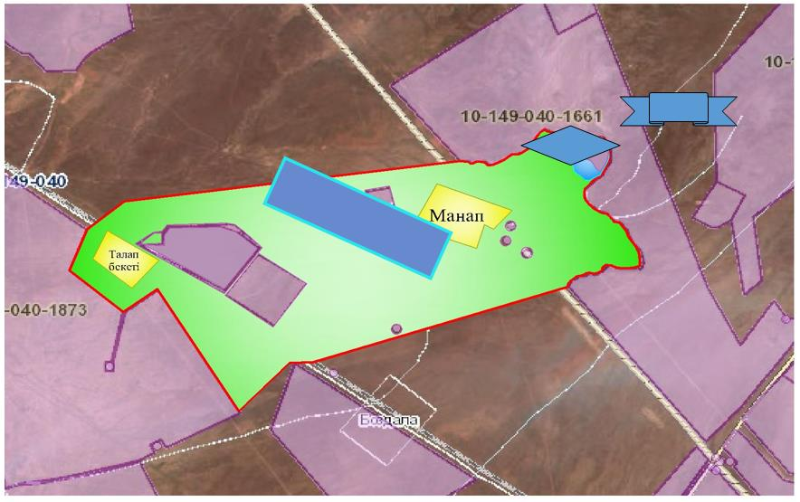

Условные обозначения:

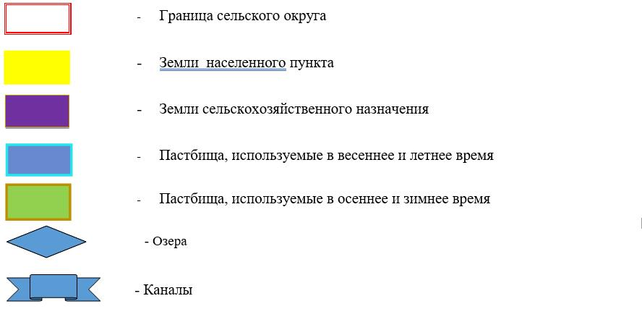

Схема перераспределения пастбищ для размещения поголовья сельскохозяйственных животных физических и (или) юридических лиц, у которых отсутствуют пастбища, и перемещения его на предоставляемые пастбища

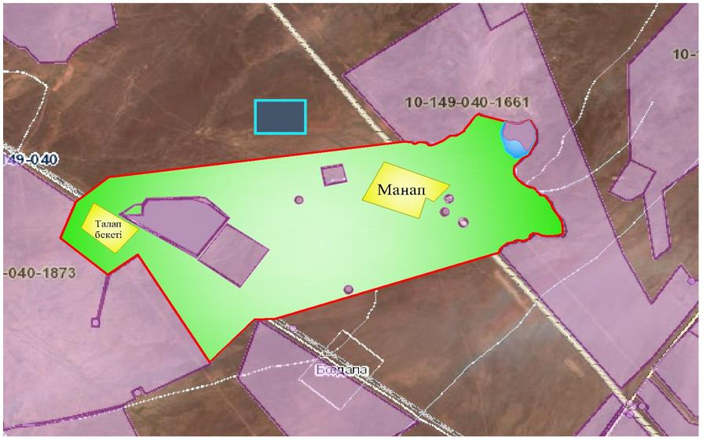

Условные обозначения:

Схема размещения поголовья сельскохозяйственных животных на отгонных пастбищах физических и (или) юридических лиц, не обеспеченных пастбищами, расположенными в сельском округе

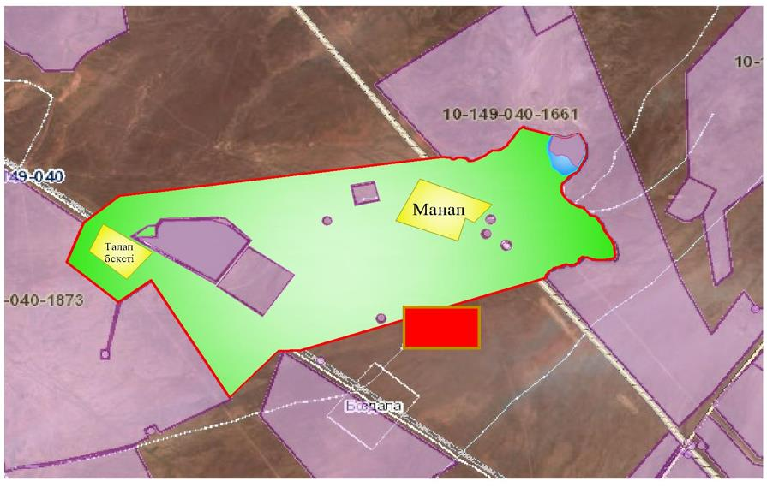

Условные обозначения:

Календарный график по использованию пастбищ, устанавливающий сезонные маршруты выпаса и передвижения сельскохозяйственных животных
№ | Наименование сельского округа | Период перегона животных на пастбища | Период отгона животных с пастбища
1 | Манап | 1 половина марта | 2 декада октября
Приложение 21 к решению
Жанакорганского районного маслихата
от 24 декабря 2020 года № 577
План по управлению пастбищами и их использованию сельского округа М.Налибаев на 2020 - 2021 годы
1) схема (карта) расположения пастбищ на территории в разрезе категорий земель, собственников земельных участков и землепользователей на основании правоустанавливающих документов;
2) приемлемая схема пастбищеоборотов;
3) карта с обозначением внешних и внутренних границ и площадей пастбищ, в том числе сезонных, объектов пастбищной инфраструктуры;
4) схема доступа пастбище пользователей к водоисточникам (озерам, рекам, прудам, копаням, оросительным или обводнительным каналам, трубчатым или шахтным колодцам), составленную согласно норме потребления воды;
5) схема перераспределения пастбищ для размещения поголовья сельскохозяйственных животных физических и (или) юридических лиц, у которых отсутствуют пастбища, и перемещения его на предоставляемые пастбища;
6) схема размещения поголовья сельскохозяйственных животных на отгонных пастбищах физических и (или) юридических лиц, не обеспеченных пастбищами, расположенными в сельском округе;
7) календарный график по использованию пастбищ, устанавливающий сезонные маршруты выпаса и передвижения сельскохозяйственных животных.
Территория сельского округа относится к сухой, типчаково-ковыльных степной зоне.
Выявлено преобладание степной растительности, основными ее видами являются: типчак, ковыли, овсец и различные виды полыни с участием различных трав небольших степей.
На территории сельского округа слабо развиты гидрографические сети. Обводнение пастбищ обеспечивается из природных озер, родников, каналов. Качество воды слабое соленое, пригодное для полива животных.
Средняя урожайность пастбищных угодий составляет 2,4 центнер/гектар.
Фонд кормов пастбищ используется в пастбищный период продолжительностью 190-200 дней.
Сельский округ М.Налибаев граничит с северной стороны с сельским округом Озгент, с южной стороны сельским округом Кыркенсе.
Административно-территориальное деление состоит из села М.Налибаев.
По природно-климатическим условиям территория сельского округа М.Налибаев входит в сухостепную зону с резко-континентальным климатом, для которого свойственны: засушливость весенне-летнего периода, летние высокие и зимние низкие температуры воздуха, недостаточные и неустойчивые атмосферные осадки по времени года и значительные усилия ветра в течение года.
Общая земельная площадь сельского округа М.Налибаев составляет 923 гектаров (далее – га), из них пастбищ – 758 га.
По категориям земли распределяются следующим образом:
земли сельскохозяйственного назначения – 776 га;
земли населенных пунктов – 340 га.
Количество поголовья сельскохозяйственных животных на территории сельского округа: 2291 голов крупного рогатого скота, 9003 голов мелкого рогатого скота, 1618 голов лошадей, 50 верблюд.
По видам сельскохозяйственных животных распределено следующим образом:
крупный рогатый скот – 11 стад;
мелкий рогатый скот – 9 стад;
лошадей – 16 стад;
верблюд -1 стад.
Пастбища относятся к природным пастбищам в зависимости от природно-климатических особенностей населенных пунктов и преимущественно используются для выпаса скота. На территории сельского округа отсутствуют сеялки и аридные пастбища.
Основными пользователями пастбищ являются жители сельского округа М.Налибаев.
План принят в целях рационального использования пастбищ, устойчивого обеспечения потребности в кормах и предотвращения процессов деградации пастбищ.
На территории сельского округа М.Налибаев действует 1 ветеринарный пункт, 1 ванна для купания скота.
В сельском округе М.Налибаев не установлены сервитуты для прогона скота.
Схема (карта) расположения пастбищ на территории в разрезе категорий земель, собственников земельных участков и землепользователей на основании правоустанавливающих документов

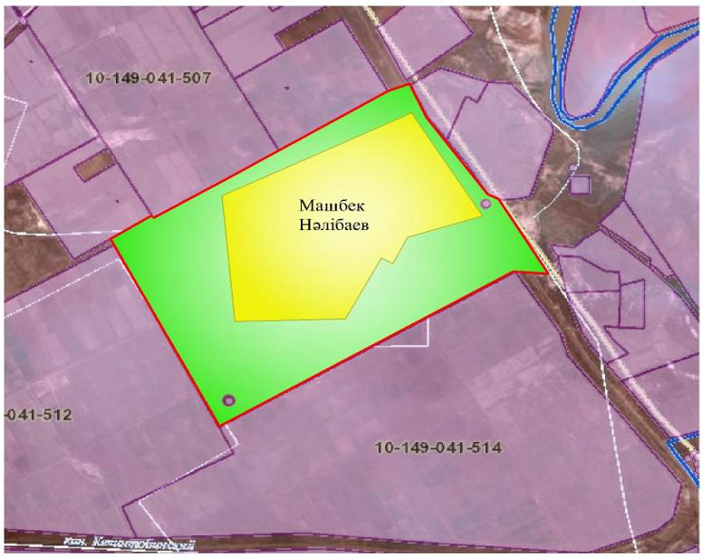

Условные обозначения:

Собственники земельных участков
Таблица № 1.
№ | Собственники земельных участков | Площадь пастбищ, (га) | Наличие скота по видам, (гол) |  |  |  | Норма потребности пастбищ на 1 гол., (га) |  |  |  | Потребность пастбищ,(га) |  |  |  |  | Излишки пастбищ, (га)
 |  |  | КРС | МРС | Лошади | Верблюд | КРС | МРС | Лошади | Верблюд | КРС | МРС | Лошади | Верблюд | Итого (га)
1 | Еримбетов Сапан | 105 |  |  |  |  |  |  |  |  |  |  |  |  |  | 105
2 | Искахов Бакыт | 150 |  |  |  |  |  |  |  |  |  |  |  |  |  | 150
3 | Дуйсебаев Нуржан | 253 |  |  |  |  |  |  |  |  |  |  |  |  |  | 253
4 | Елтаев Сырман | 15 |  |  |  |  |  |  |  |  |  |  |  |  |  | 15
5 | Алибеков Максат | 28 |  |  |  |  |  |  |  |  |  |  |  |  |  | 28
6 | Тулендиев Алшер | 71 |  |  |  |  |  |  |  |  |  |  |  |  |  | 71
7 | Сайманов Серали | 110 |  |  |  |  |  |  |  |  |  |  |  |  |  | 110
8 | Каскабаев Сейтжан | 100 |  |  |  |  |  |  |  |  |  |  |  |  |  | 100
9 | Турсынбаев Кенжебола | 25 |  |  |  |  |  |  |  |  |  |  |  |  |  | 25
10 | Алдияров Бекболат | 80 | 206 | - | 39 | - | 13,5 | - | 16,0 | - | 2781 | - | 624 | - | 3405
11 | Толендиев Мейрамбек | 20 |  |  |  |  |  |  |  |  |  |  |  |  |  | 20
12 | Ахметов Нуржан | 1 |  |  |  |  |  |  |  |  |  |  |  |  |  | 1
13 | Дуйсебаев Ержан | 140 | 57 |  |  |  | 13,5 |  |  |  | 769,5 |  |  |  | 769,5
14 | Дуйсенбиева Сандикул | 100 |  |  |  |  |  |  |  |  |  |  |  |  |  | 100
15 | Исабеков Досым | 50 |  |  |  |  |  |  |  |  |  |  |  |  |  | 50
16 | Бекжигитов Мырзагали | 20 |  |  |  |  |  |  |  |  |  |  |  |  |  | 20
17 | Кенесбаев Нурболат |  |  |  | 2 |  |  |  | 16,0 |  |  |  | 32 |  | 32
18 | Жанибеков Жунискожа |  | 57 |  |  |  | 13,5 |  |  |  | 769,5 |  |  |  | 769,5
19 | Кенжесариев Нургали |  | 29 |  |  |  | 13,5 |  |  |  | 391,5 |  |  |  | 391,5
20 | Аманжолов Мұхит |  | 6 |  |  |  | 13,5 |  |  |  | 81 |  |  |  | 81
21 | Исабеков Нурберген |  | 22 |  |  |  | 13,5 |  |  |  | 297 |  |  |  | 297
22 | Кенжесариев Дуйсенба |  | 17 |  |  |  | 13,5 |  |  |  | 229,5 |  |  |  | 229,5
23 | Еримбетов Асилхан |  | 9 |  |  |  | 13,5 |  |  |  | 121,5 |  |  |  | 121,5
24 | Бекжигитов Мырзагал |  | 12 |  |  |  | 13,5 |  |  |  | 162 |  |  |  | 162
 | Итоги | 1268 | 415 | 2364 | 41 | 2 | 13,5 | 3,0 | 16,0 | 16,0 | 5602,5 | 7092 | 656 |  | 6258,5 | 1048
Сведения по распределению пастбищ для размещения маточного (дойного) поголовья в разрезе населенных пунктов по сельскому округу М.Налибаев
№ | Населенный пункт | Площадь пастбищ, (га) | Наличие дойных коров (гол.) | Норма потребности пастбищна 1 гол., (га) | Потребность пастбищ,(га) | Не обеспечено пастбищами (га) | Обеспеченность потребности, % | Излишки, (га)
1 | М.Налибаев | 5100 | 1034 | 13,5 | 13959 | -8859 | 36 | -
 | Итоги | 5100 | 1034 | 13,5 | 13959 | -8859 | 36 | -
Приемлемая схема пастбищеоборотов

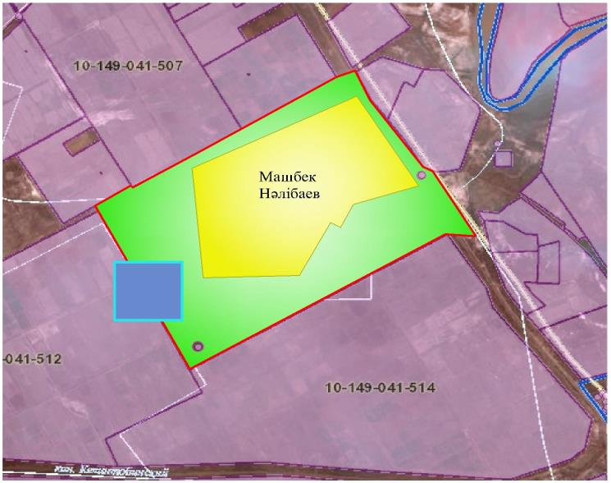

Условные обозначения:

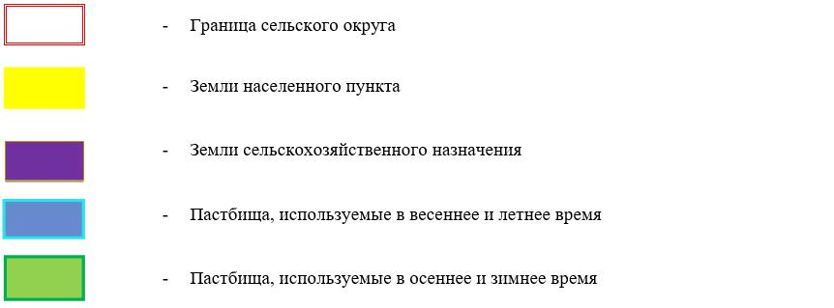

Карта с обозначением внешних и внутренних границ и площадей пастбищ, в том числе сезонных, объектов пастбищной инфраструктуры

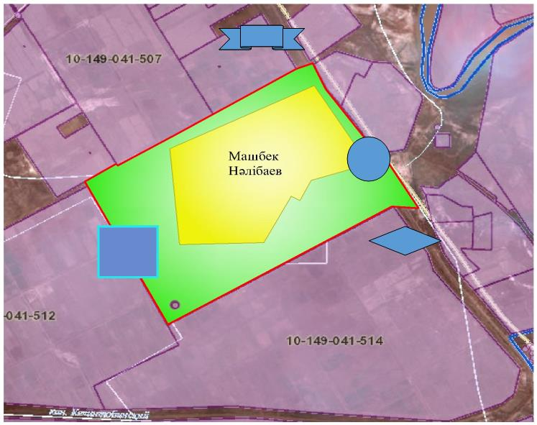

Условные обозначения:

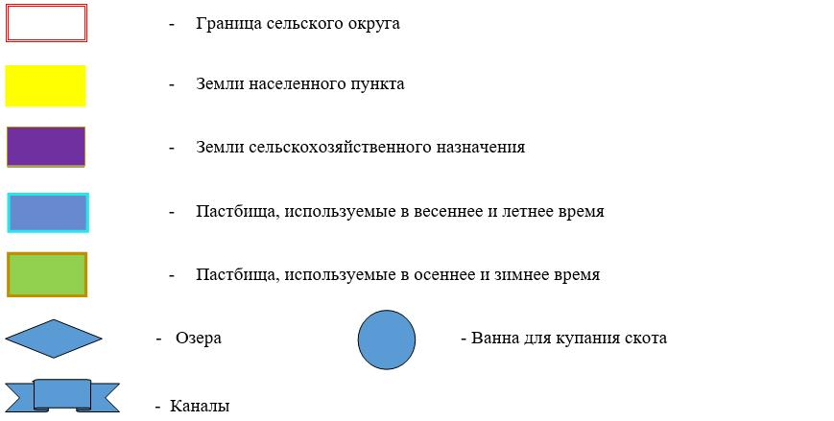

Схема доступа пастбищепользователей к водоисточникам (озерам, рекам, прудам, копаням, оросительным или обводнительным каналам, трубчатым или шахтным колодцам), составленную согласно норме потребления воды

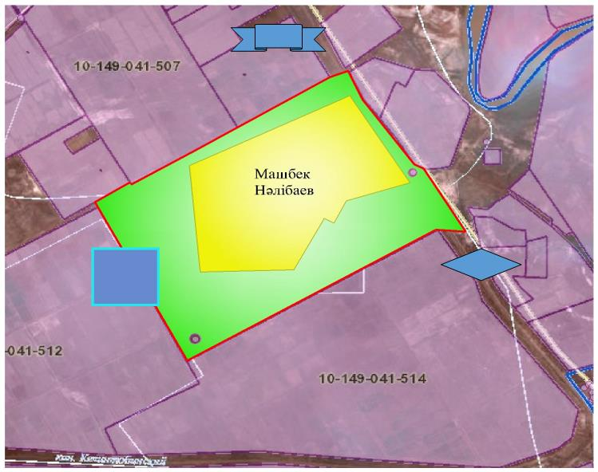

Условные обозначения:

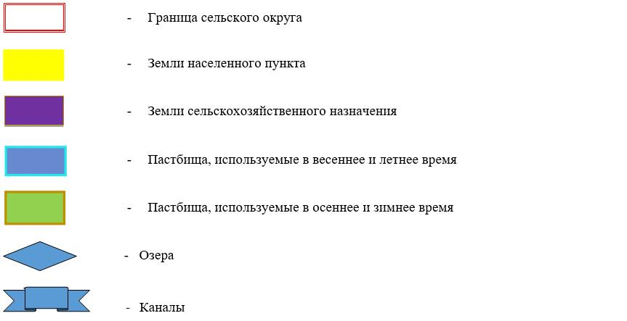

Схема перераспределения пастбищ для размещения поголовья сельскохозяйственных животных физических и (или) юридических лиц, у которых отсутствуют пастбища, и перемещения его на предоставляемые пастбища

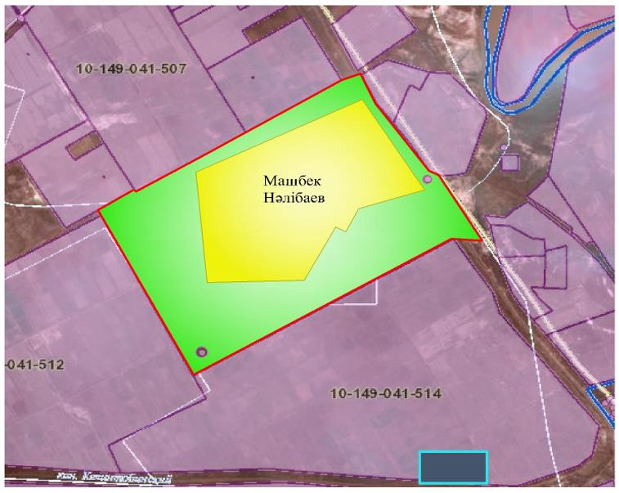

Условные обозначения:

Схема размещения поголовья сельскохозяйственных животных на отгонных пастбищах физических и (или) юридических лиц, не обеспеченных пастбищами, расположенными в сельском округе

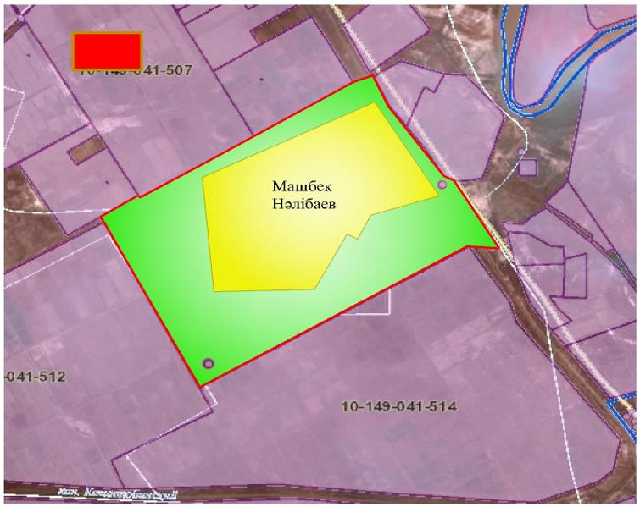

Условные обозначения:

Календарный график по использованию пастбищ, устанавливающий сезонные маршруты выпаса и передвижения сельскохозяйственных животных
№ | Наименование сельского округа | Период перегона животных на пастбища | Период отгона животных с пастбища
1 | М.Налибаев | 1 половина марта | 2 декада октября
Приложение 22 к решению
Жанакорганского районного маслихата
от 24 декабря 2020 года № 577
План по управлению пастбищами и их использованию сельского округа Узгент на 2020 - 2021 годы
1) схема (карта) расположения пастбищ на территории в разрезе категорий земель, собственников земельных участков и землепользователей на основании правоустанавливающих документов;
2) приемлемая схема пастбищеоборотов;
3) карта с обозначением внешних и внутренних границ и площадей пастбищ, в том числе сезонных, объектов пастбищной инфраструктуры;
4) схема доступа пастбищепользователей к водоисточникам (озерам, рекам, прудам, копаням, оросительным или обводнительным каналам, трубчатым или шахтным колодцам), составленную согласно норме потребления воды;
5) схема перераспределения пастбищ для размещения поголовья сельскохозяйственных животных физических и (или) юридических лиц, у которых отсутствуют пастбища, и перемещения его на предоставляемые пастбища;
6) схема размещения поголовья сельскохозяйственных животных на отгонных пастбищах физических и (или) юридических лиц, не обеспеченных пастбищами, расположенными в сельском округе;
7) календарный график по использованию пастбищ, устанавливающий сезонные маршруты выпаса и передвижения сельскохозяйственных животных.
Территория сельского округа относится к сухой, типчаково-ковыльных степной зоне.
Выявлено преобладание степной растительности, основными ее видами являются: типчак, ковыли, овсец и различные виды полыни с участием различных трав небольших степей.
На территории сельского округа слабо развиты гидрографические сети. Обводнение пастбищ обеспечивается из природных озер, родников, каналов. Качество воды слабое соленое, пригодное для полива животных.
Средняя урожайность пастбищных угодий составляет 2,4 центнер/гектар.
Фонд кормов пастбищ используется в пастбищный период продолжительностью 190-200 дней.
Сельский округ Узгент граничит с сельским округом Кожакент, с южной стороны с Сырдарьинским озерам.
Административно-территориальное деление состоит из села Узгент.
По природно-климатическим условиям территория сельского округа Узгент входит в сухостепную зону с резко-континентальным климатом, для которого свойственны: засушливость весенне-летнего периода, летние высокие и зимние низкие температуры воздуха, недостаточные и неустойчивые атмосферные осадки по времени года и значительные усилия ветра в течение года.
Общая земельная площадь сельского округа Узгент составляет 2550 гектаров (далее – га), из них пастбищ – 1283 га.
По категориям земли распределяются следующим образом:
земли сельскохозяйственного назначения – 1345 га;
земли населенных пунктов – 242,15 га.
Количество поголовья сельскохозяйственных животных на территории сельского округа: 2535 голов крупного рогатого скота, 1045 голов мелкого рогатого скота, 365 голов лошадей.
По видам сельскохозяйственных животных распределено следующим образом:
крупный рогатый скот – 10 стад;
мелкий рогатый скот – 9 стад;
лошадей – 7 стад.
Пастбища относятся к природным пастбищам в зависимости от природно-климатических особенностей населенных пунктов и преимущественно используются для выпаса скота. На территории сельского округа отсутствуют сеялки и аридные пастбища.
Основными пользователями пастбищ являются жители сельского округа Узгент.
План принят в целях рационального использования пастбищ, устойчивого обеспечения потребности в кормах и предотвращения процессов деградации пастбищ.
На территории сельского округа Узгент действует 1 ветеринарный пункт.
В сельском округе Узгент не установлены сервитуты для прогона скота.
Схема (карта) расположения пастбищ на территории в разрезе категорий земель, собственников земельных участков и землепользователей на основании правоустанавливающих документов

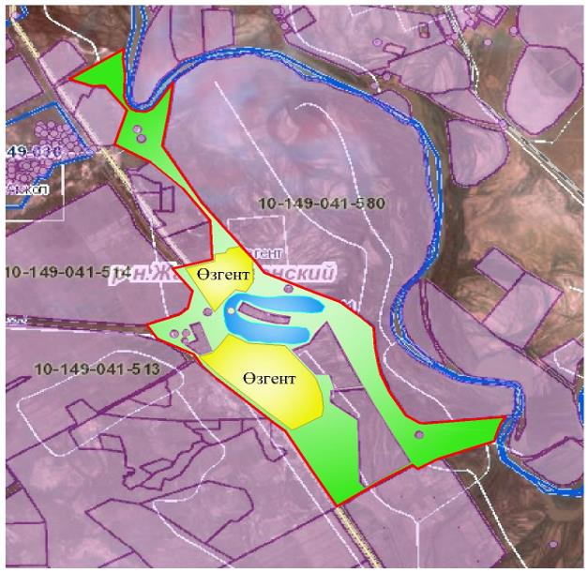

Условные обозначения:

Собственники земельных участков
№ | Собственники земельных участков | Площадь пастбищ, (га) | Наличие скота по видам, (голов) |  |  |  | Норма потребности в пастбищах 1 голова, (га) |  |  |  | Потребность пастбищ,(га) |  |  |  |  | Излишки пастбищ, (га)
 |  |  | КРС | МРС | Лошадь | верблюд | КРС | МРС | Лошадь | верблюд | КРС | МРС | Лошадь | верблюд | Итого (га)
1 | Кансейтова Бибисара | 30 | 7 |  |  |  | 13,5 |  |  |  | 94,5 |  |  |  | 94,5
2 | Ядгаров А. | 5 | 1 |  |  |  | 13,5 |  |  |  | 13,5 |  |  |  | 13,5
3 | Ядгаров А. | 38 | 3 |  |  |  | 13,5 |  |  |  | 40,5 |  |  |  | 40,5
4 | Тулегенов Бакытжан | 6 | 1 |  |  |  | 13,5 |  |  |  | 13,5 |  |  |  | 13,5
5 | Тулегенов Бакытжан | 83 | 7 |  |  |  | 13,5 |  |  |  | 94,5 |  |  |  | 94,5
6 | Тулегенов Бакытжан | 67 | 5 |  |  |  | 13,5 |  |  |  | 67,5 |  |  |  | 67,5
7 | Тулегенов Бакытжан | 152 | 12 |  |  |  | 13,5 |  |  |  | 162 |  |  |  | 162
8 | Тулегенов Бакытжан | 1127 | 105 |  | 43 |  | 13,5 |  | 16,0 |  | 1417,5 |  | 688 |  | 2105,5
9 | Тулегенов Бакытжан | 90 | 7 |  |  |  | 13,5 |  |  |  | 94,5 |  |  |  | 94,5
10 | Ш. Рахманов | 18 | 2 |  |  |  | 13,5 |  |  |  | 27 |  |  |  | 27
11 | Ш. Рахманов | 123 | 10 |  |  |  | 13,5 |  |  |  | 135 |  |  |  | 135
12 | Сейтжанов Өмірхан | 2 | 1 |  |  |  | 13,5 |  |  |  | 13,5 |  |  |  | 13,5
13 | Сейтжанов Өмірхан | 10 | 2 |  |  |  | 13,5 |  |  |  | 27 |  |  |  | 27
14 | Белгібаев Сарсет | 5 | 1 |  |  |  | 13,5 |  |  |  | 13,5 |  |  |  | 13,5
15 | Белгібаев Сарсет | 34 | 19 |  |  |  | 13,5 |  |  |  | 256,5 |  |  |  | 256,5
16 | Абишев Алиаскар | 2 | 1 |  |  |  | 13,5 |  |  |  | 13,5 |  |  |  | 13,5
17 | Абишев Алиаскар | 12 | 2 |  |  |  | 13,5 |  |  |  | 27 |  |  |  | 27
18 | ЖакудаевҮсен | 4 | 1 |  |  |  | 13,5 |  |  |  | 13,5 |  |  |  | 13,5
19 | ЖакудаевҮсен | 13 | 2 |  |  |  | 13,5 |  |  |  | 27 |  |  |  | 27
20 | ЖакудаевҮсен | 104 | 34 |  |  |  | 13,5 |  |  |  | 459 |  |  |  | 459
21 | Жакудаев Үсен | 16 | 2 |  |  |  | 13,5 |  |  |  | 27 |  |  |  | 27
22 | Жакудаев Үсен | 1 | 1 |  |  |  | 13,5 |  |  |  | 13,5 |  |  |  | 13,5
23 | Алибеков Жолдасбек | 21 | 2 |  |  |  | 13,5 |  |  |  | 27 |  |  |  | 27
24 | Алибеков Жолдасбек | 121 | 25 |  | 37 |  | 13,5 |  | 16,0 |  | 337,5 |  | 480 |  | 817,5
25 | Алибеков Жолдасбек | 19 | 2 |  |  |  | 13,5 |  |  |  | 27 |  |  |  | 27
26 | Сулейменов Мухамед | 3 | - |  |  |  |  |  |  |  |  |  |  |  |  | 3
27 | Сулейменов Мухамед | 11 | - |  |  |  |  |  |  |  |  |  |  |  |  | 11
28 | Ядгаров Б. | 18 | 14 |  |  |  | 13,5 |  |  |  | 189 |  |  |  | 189
29 | Ядгаров Б. | 160 | 38 |  | 6 |  | 13,5 |  | 16,0 |  | 513 |  | 96 |  | 609
30 | Абилкасимов Б | 10 | -
31 | Асылбаев Орынбек Жусупбекович | 20 | -
32 | С. Базарбаев | 21 | 7 |  |  |  | 13,5 |  |  |  | 94,5 |  |  |  | 94,5
33 | С. Базарбаев | 4 | 3 |  |  |  | 13,5 |  |  |  | 40,5 |  |  |  | 40,5
34 | Шалысбаев Б | 20 | 136 | 109 | 92 |  | 13,5 | 3,0 | 16,0 |  | 1836 | 327 | 1472 |  | 3635
35 | Сазанбаев Н | 1 | - |  |  |  |  |  |  |  |  |  |  |  |  | 1
36 | Сазанбаев Н | 13 | - |  |  |  |  |  |  |  |  |  |  |  |  | 13
37 | А.Байдалиев | 20 | 9 |  |  |  | 13,5 |  |  |  | 121,5 |  |  |  | 121,5
38 | П. Шакайдарова | 8 | 21 |  |  |  | 13,5 |  |  |  | 108 |  |  |  | 108
39 | Ж. Адилханов | - | -
40 | Ж. Кебилбеков | - | -
 | Всего | 2413 | 483 | 109 | 178 | - | 13,5 | 3,0 | 16,0 | - | 6345 | 327 | 2736 | - | 9408 | 28
Расшифровка аббревиатур
КРС-крупный рогатый скот;
МРС-мелкий рогатый скот;
га – гектар.
Сведения по распределению пастбищ для размещения маточного (дойного) поголовья в разрезе населенных пунктов по сельскому округу Узгенту
№ | Населенный пункт | Площадь пастбищ, (гектар) | Наличие дойных коров (голов) | Норма потребности в пастбищах 1 голова, гектар | Потребность пастбищ, гектар | Не обеспечено пастбищами, гектар | Обеспеченность потребности, процент | Излишки, гектар
1 | Узгент | 4962 | 1107 | 13,5 | 29889 | -24927 | 83,3 | -
 | Всего | 4962 | 1107 | 13,5 | 29889 | -24927 | 83,3 | -
Приемлемая схема пастбищеоборотов

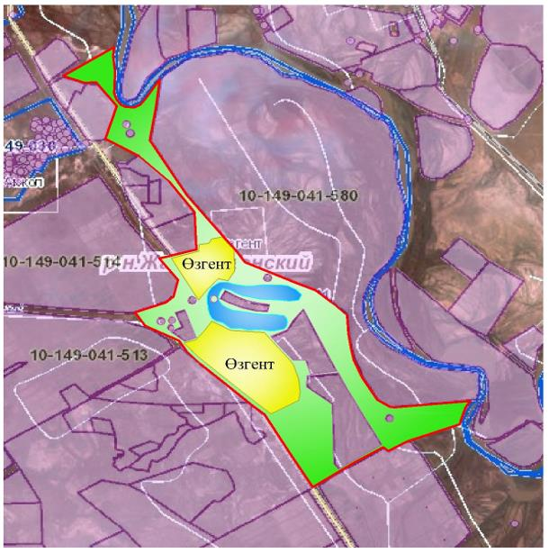

Условные обозначения:

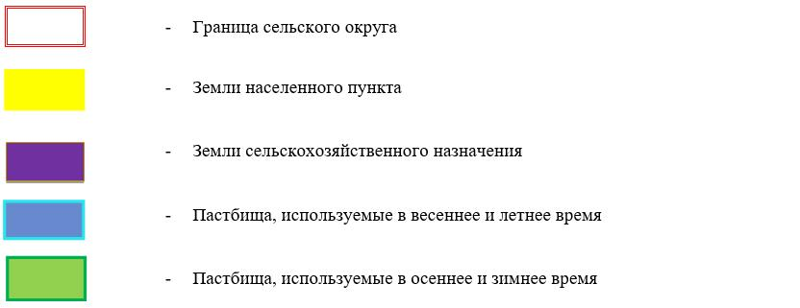

Карта с обозначением внешних и внутренних границ и площадей пастбищ, в том числе сезонных, объектов пастбищной инфраструктуры

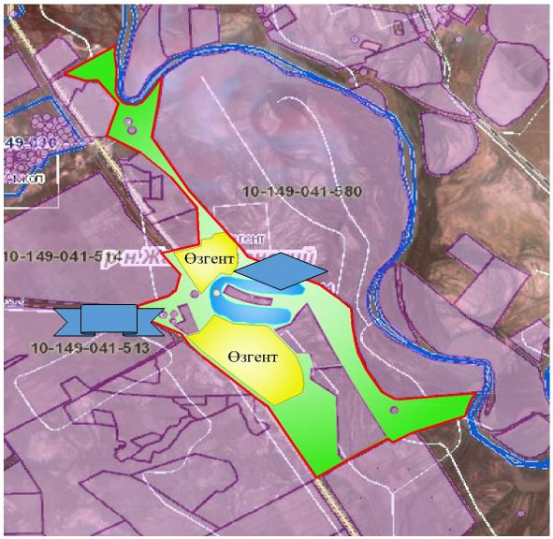

Условные обозначения:

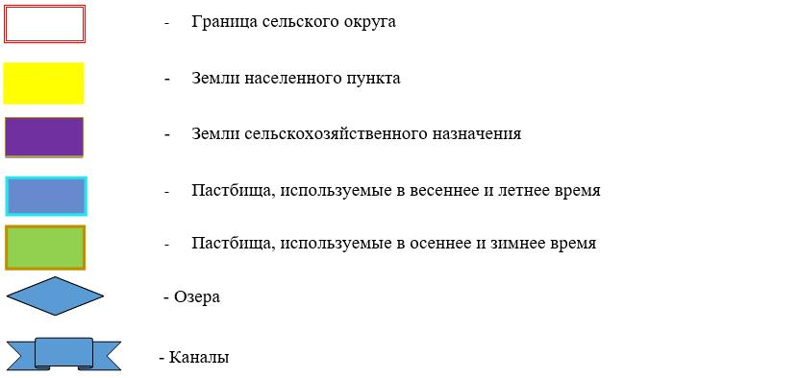

Схема доступа пастбищепользователей к водоисточникам (озерам, рекам, прудам, копаням, оросительным или обводнительным каналам, трубчатым или шахтным колодцам), составленную согласно норме потребления воды

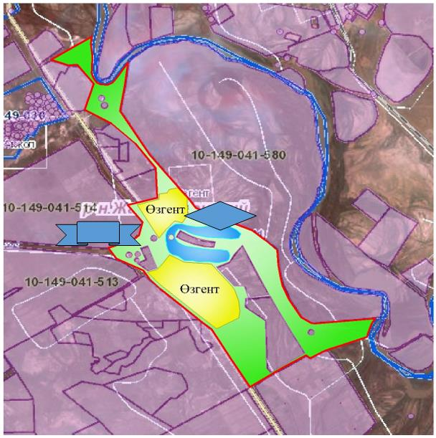

Условные обозначения:

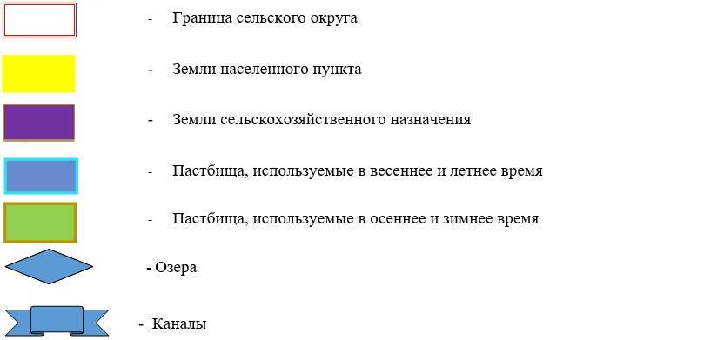

Схема перераспределения пастбищ для размещения поголовья сельскохозяйственных животных физических и (или) юридических лиц, у которых отсутствуют пастбища, и перемещения его на предоставляемые пастбища

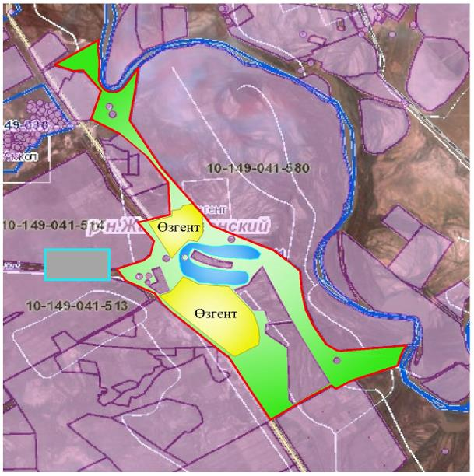

Условные обозначения:

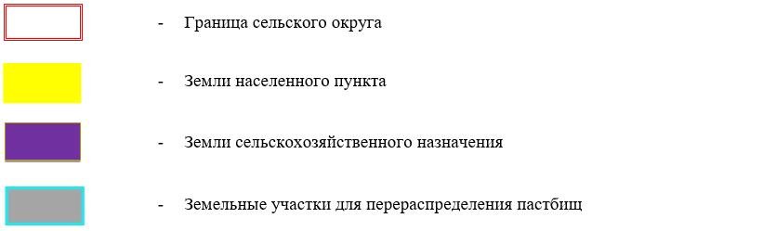

Схема размещения поголовья сельскохозяйственных животных на отгонных пастбищах физических и (или) юридических лиц, не обеспеченных пастбищами, расположенными в сельском округе

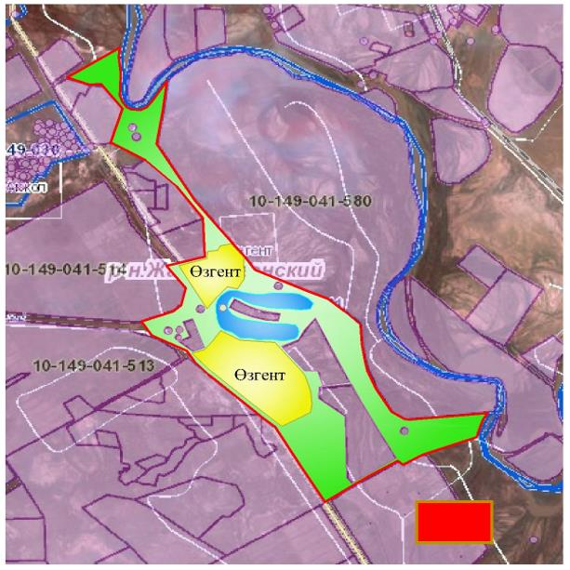

Условные обозначения:

Календарный график по использованию пастбищ, устанавливающий сезонные маршруты выпаса и передвижения сельскохозяйственных животных
№ | Наименование сельского округа | Период перегона животных на пастбища | Период отгона животных с пастбища
1 | Узгент | 1 половина марта | 2 декада октября
Приложение 23 к решению
Жанакорганского районного маслихата
от 24 декабря 2020 года № 577
План по управлению пастбищами и их использованию сельского округа Сунаката на 2020 - 2021 годы
1) схема (карта) расположения пастбищ на территории в разрезе категорий земель, собственников земельных участков и землепользователей на основании правоустанавливающих документов;
2) приемлемая схема пастбищеоборотов;
3) карта с обозначением внешних и внутренних границ и площадей пастбищ, в том числе сезонных, объектов пастбищной инфраструктуры;
4) схема доступа пастбищепользователей к водоисточникам (озерам, рекам, прудам, копаням, оросительным или обводнительным каналам, трубчатым или шахтным колодцам), составленную согласно норме потребления воды;
5) схема перераспределения пастбищ для размещения поголовья сельскохозяйственных животных физических и (или) юридических лиц, у которых отсутствуют пастбища, и перемещения его на предоставляемые пастбища;
6) схема размещения поголовья сельскохозяйственных животных на отгонных пастбищах физических и (или) юридических лиц, не обеспеченных пастбищами, расположенными в сельском округе;
7) календарный график по использованию пастбищ, устанавливающий сезонные маршруты выпаса и передвижения сельскохозяйственных животных.
Территория сельского округа относится к сухой, типчаково-ковыльных степной зоне.
Выявлено преобладание степной растительности, основными ее видами являются: типчак, ковыли, овсец и различные виды полыни с участием различных трав небольших степей.
На территории сельского округа слабо развиты гидрографические сети. Обводнение пастбищ обеспечивается из природных озер, родников, каналов. Качество воды слабое соленое, пригодное для полива животных.
Средняя урожайность пастбищных угодий составляет 3,5 центнер/гектар.
Фонд кормов пастбищ используется в пастбищный период продолжительностью 190-200 дней.
Сельский округ Сунаката граничит с северной стороны с сельским округом Кожамберди, с южной стороны с Шиелинским районом.
Административно-территориальное деление состоит из села Сунаката и населенного пункта Енбек.
По природно-климатическим условиям территория сельского округа Сунаката входит в сухостепную зону с резко-континентальным климатом, для которого свойственны: засушливость весенне-летнего периода, летние высокие и зимние низкие температуры воздуха, недостаточные и неустойчивые атмосферные осадки по времени года и значительные усилия ветра в течение года.
Общая земельная площадь сельского округа Сунаката составляет 3062 гектаров (далее – га), из них пастбищ – 2615 га.
По категориям земли распределяются следующим образом:
земли сельскохозяйственного назначения – 2703 га;
земли населенных пунктов – 491,1 га.
Количество поголовья сельскохозяйственных животных на территории сельского округа: 1311 голов крупного рогатого скота, 4179 голов мелкого рогатого скота, 222 голов лошадей.
По видам сельскохозяйственных животных распределено следующим образом:
крупный рогатый скот – 13 стад;
мелкий рогатый скот – 9 стад;
лошадей – 5 стад.
Пастбища относятся к природным пастбищам в зависимости от природно-климатических особенностей населенных пунктов и преимущественно используются для выпаса скота. На территории сельского округа отсутствуют сеялки и аридные пастбища.
Основными пользователями пастбищ являются жители сельского округа Сунаката.
План принят в целях рационального использования пастбищ, устойчивого обеспечения потребности в кормах и предотвращения процессов деградации пастбищ.
На территории сельского округа Сунаката действует 1 ветеринарный пункт, 1 скотомогильник .
В сельском округе Сунаката не установлены сервитуты для прогона скота.
Схема (карта) расположения пастбищ на территории в разрезе категорий земель, собственников земельных участков и землепользователей на основании правоустанавливающих документов

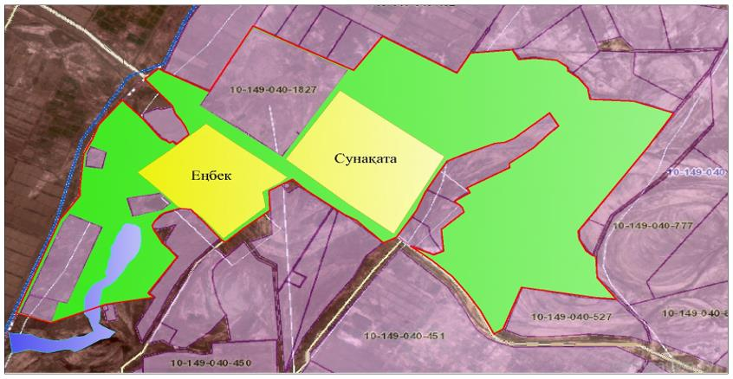

Условные обозначения:

Собственники земельных участков
№ | Собственники земельных участков | Площадь пастбищ, (га) | Наличие скота по видам, (голов) |  |  |  | Норма потребности пастбищ на 1 голова (га) |  |  |  | Потребность пастбищ,(га) |  |  |  |  | Излишки пастбищ, (га)
 |  |  | КРС | МРС | Лошади | Верблюд | КРС | МРС | Лошади | Верблюд | КРС | МРС | Лошади | Верблюд | Итого (га)
1 | Қ.Абдуллаев | 69,97 | 11 | - | - | - | 13,5 | 3,0 | 16 | 16 | 148,5 | - | - | - | 148,5
2 | С. Адырбеков | 321,14 | 27 | - | - | - | 13,5 | 3,0 | 16 | 16 | 364,5 |  |  |  | 364,5
3 | К. Алтайбаев | 191,94 | 40 | 800 | 106 | - | 13,5 | 3,0 | 16 | 16 | 540 | 2400 | 1696 |  | 4636
4 | А. Аманов | 229,74 | 3 | - | - | - | 13,5 | 3,0 | 16 | 16 | 40,5 |  |  |  | 40,5 | 189,24
5 | Б. Байсынов | 5,37 | - | - | - | - | 13,5 | 3,0 | 16 | 16 | - | - | - |  |  | 5,37
6 | А. Балгабаев | 544,51 | 65 | 772 | - | - | 13,5 | 3,0 | 16 | 16 | 877,5 | 2316 | - |  | 3193,5
7 | М. Балходжаева | 334,79 | 49 | 321 | - | - | 13,5 | 3,0 | 16 | 16 | 661,5 | 963 | - |  | 1624,5
8 | С. Ерімбетов | 61,5 | 33 | 51 | 6 | - | 13,5 | 3,0 | 16 | 16 | 445,5 | 153 | 96 |  | 694,5
9 | Ибраев.Ә. | 189,42 | 13 | - | - | - | 13,5 | 3,0 | 16 | 16 | 175,5 | - | - | - | 175,5 | 13,92
10 | А.Қансейтов | 345,71 | 116 | - | - | - | 13,5 | 3,0 | 16 | 16 | 1566 |  |  |  | 1566
11 | А.Қауханов | 311,43 | 23 | - | - | - | 13,5 | 3,0 | 16 | 16 | 310,5 | - | - |  | 310,5 | 0,93
12 | Е. Турлыбеков | 43,14 | - | - | - | - | 13,5 | 3,0 | 16 | 16 |  |  |  |  |  | 43,14
13 | А. Суюндуков | 136,5 | 54 | - | 1 | - | 13,5 | 3,0 | 16 | 16 | 729 | - | 16 |  | 745
14 | Б. Шарипбеков | 341 | 123 | - | - | - | 13,5 | 3,0 | 16 | 16 | 1660,5 | - | - |  | 1660,5
15 | А. Кенжаеев | 90 | 127 | 70 | 2 | - | 13,5 | 3,0 | 16 | 16 | 1714,5 | 210 | 32 |  | 1956,5
16 | Б. Әшімханов | 90 | 20 | - | - | - | 13,5 | 3,0 | 16 | 16 | 270 | - | - |  | 270
17 | К. Қыжыров | 496,26 | - | - | 1 | - | 13,5 | 3,0 | 16 | 16 |  |  | 16 |  | 16 | 480,26
18 | Б. Кенжаев | 41 | 53 | - | - | - | 13,5 | 3,0 | 16 | 16 | 715,5 | - | - |  | 715,5
19 | А. Жумабеков | 296,5 | 16 | - | - | - | 13,5 | 3,0 | 16 | 16 | 216 | - | - |  | 216 | 80,5
20 | А. Данабеков | 37,34 | 8 | - | - | - | 13,5 | 3,0 | 16 | 16 | 108 | - | - |  | 108
21 | М.Шайхымбеков | 324,17 | 41 | - | - | - | 13,5 | 3,0 | 16 | 16 | 553,5 | - | - |  | 553,5
22 | Шынбаев .Д. | 368,88 | 14 | - | - | - | 13,5 | 3,0 | 16 | 16 | 189 | - | - |  | 189 | 179,88
23 | А. Кенжаев | 797,4 | 51 | 87 | - | - | 13,5 | 3,0 | 16 | 16 | 688,5 | 261 | - | - | 949,5
24 | А. Сариев | 393,66 | 38 | - | - | - | 13,5 | 3,0 | 16 | 16 | 513 | - | - | - | 513
25 | А. Досмаганбетов | 704,7 | 203 | - | 4 | - | 13,5 | 3,0 | 16 | 16 | 2740,5 | - | 64 |  | 2804,5
26 | А. Бекмурзаев | 148,3 | 52 | 174 | 1 | - | 13,5 | 3,0 | 16 | 16 | 702 | 522 | 16 |  | 1240
27 | У. Ертаев | 164,36 | 21 | - | - | - | 13,5 | 3,0 | 16 | 16 | 283,5 | - | - | - | 283,5
28 | С.Балтабаулы | 607,1 | - | - | 19 | - | 13,5 | 3,0 | 16 | 16 |  | - | 304 | - | 304 | 303,1
29 | Ж. Сейтбек | 20 | 50 | 1800 | 26 | - | 13,5 | 3,0 | 16 | 16 | 675 | 5400 | 416 |  | 6491
30 | Ж.Шайзатханов | 4,4 | - | - | - | - | 13,5 | 3,0 | 16 | 16 | - | - | - |  |  | 4,4
31 | А. Қансейтов | 200 | - | 104 | - | - | 13,5 | 3,0 | 16 | 16 | - | 312 | - |  | 312
32 | А. Жусупова | 100 | 33 | - | 6 | - | 13,5 | 3,0 | 16 | 16 | 445,5 | - | 96 |  | 541,5
33 | С.Джанибеков | 80 | 27 | - | 50 | - | 13,5 | 3,0 | 16 | 16 | 364,5 | - | 800 |  | 1164,5
 | Итого | 8090,23 | 1311 | 4179 | 222 |  | 13,5 | 3,0 | 16 | 16 | 17698,5 | 12537 | 3552 |  | 33787,5 | 1300,74
Расшифровка аббревиатур:
КРС-крупный рогатый скот;
МРС-мелкий рогатый скот;
га – гектар.
Распределение пастбищ для размещения маточного поголовья крупного рогатого скота (дойного) в разрезе населенных пунктов по сельскому округу Сунаката
№ | Населенный пункт | Площадь пастбищ, (га) | Наличие дойных коров (гол.) | Норма потребности пастбищна 1 гол., (га) | Потребность пастбищ,(га) | Не обеспечено пастбищами (га) | Обеспеченность потребности, % | Излишки, (га)
1 | с. Сунаката | 1676 | 1268 | 13,5 | 17118 | 15442 | 10 | -
2 | с. Енбек | 939 | 365 | 13,5 | 4927,5 | 3988,5 | 19 | -
 | Всего | 2615 | 1633 | 13,5 | 22045,5 | 19430,5 | 29 | -
Приемлемая схема пастбищеоборотов

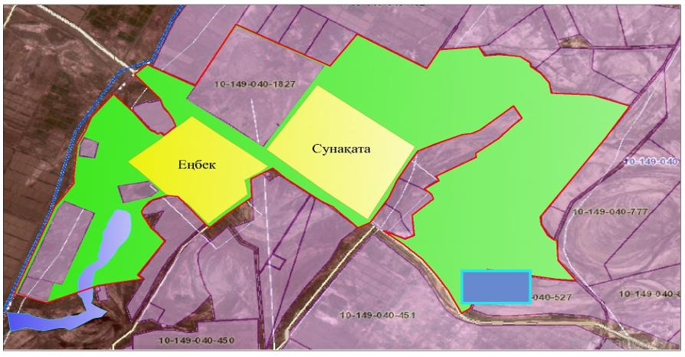

Условные обозначения:

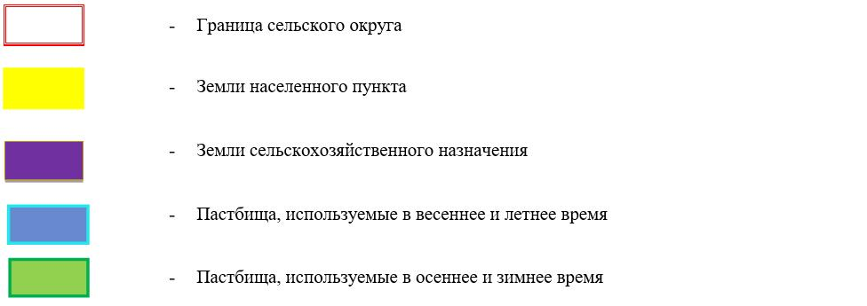

Карта с обозначением внешних и внутренних границ и площадей пастбищ, в том числе сезонных, объектов пастбищной инфраструктуры

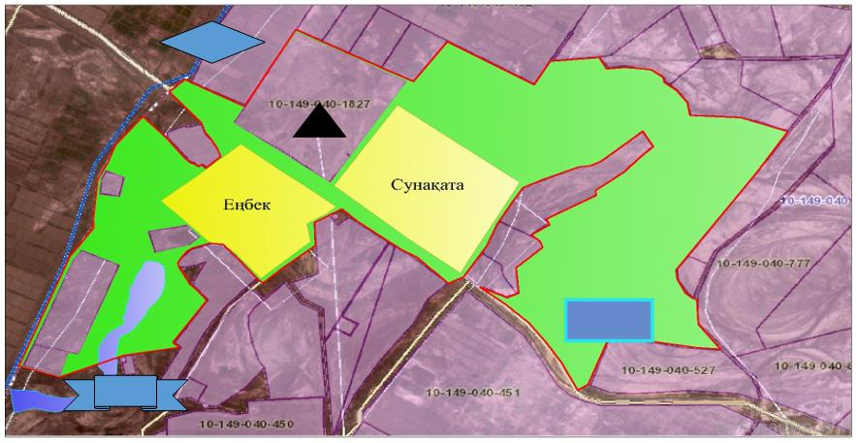

Условные обозначения:

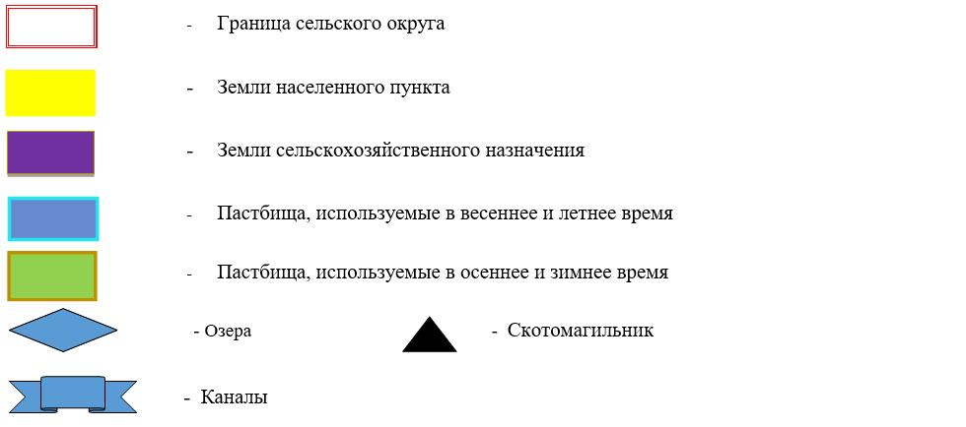

Схема доступа пастбищепользователей к водоисточникам (озерам, рекам, прудам, копаням, оросительным или обводнительным каналам, трубчатым или шахтным колодцам), составленную согласно норме потребления воды

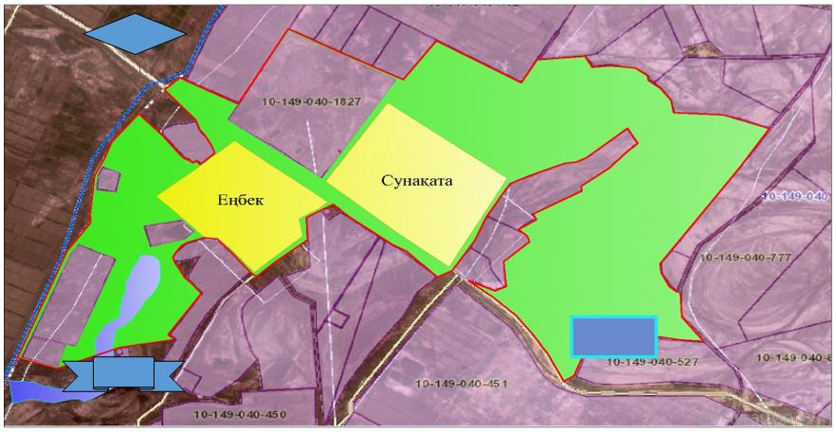

Условные обозначения:

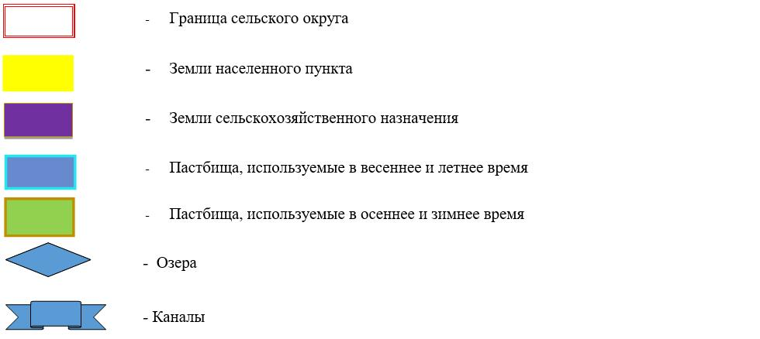

Схема перераспределения пастбищ для размещения поголовья сельскохозяйственных животных физических и (или) юридических лиц, у которых отсутствуют пастбища, и перемещения его на предоставляемые пастбища

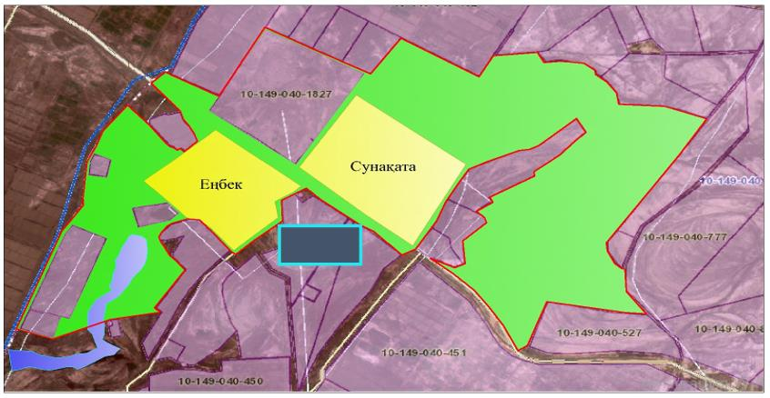

Условные обозначения

Схема размещения поголовья сельскохозяйственных животных на отгонных пастбищах физических и (или) юридических лиц, не обеспеченных пастбищами, расположенными в сельском округе

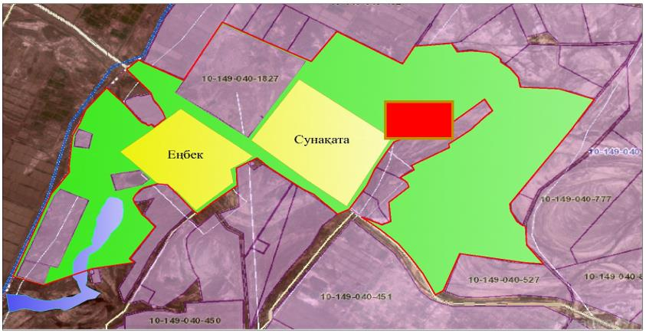

Условные обозначения:

Календарный график по использованию пастбищ, устанавливающий сезонные маршруты выпаса и передвижения сельскохозяйственных животных
№ | Наименование сельского округа | Период перегона животных на пастбища | Период отгона животных с пастбища
1 | Сунаката | 1 половина марта | 2 декада октября
Приложение 24 к решению
Жанакорганского районного маслихата
от 24 декабря 2020 года № 577
План по управлению пастбищами и их использованию сельского округа Суттикудык на 2020 - 2021 годы
1) схема (карта) расположения пастбищ на территории в разрезе категорий земель, собственников земельных участков и землепользователей на основании правоустанавливающих документов;
2) приемлемая схема пастбищеоборотов;
3) карта с обозначением внешних и внутренних границ и площадей пастбищ, в том числе сезонных, объектов пастбищной инфраструктуры;
4) схема доступа пастбище пользователей к водоисточникам (озерам, рекам, прудам, копаням, оросительным или обводнительным каналам, трубчатым или шахтным колодцам), составленную согласно норме потребления воды;
5) схема перераспределения пастбищ для размещения поголовья сельскохозяйственных животных физических и (или) юридических лиц, у которых отсутствуют пастбища, и перемещения его на предоставляемые пастбища;
6) схема размещения поголовья сельскохозяйственных животных на отгонных пастбищах физических и (или) юридических лиц, не обеспеченных пастбищами, расположенными в сельском округе;
7) календарный график по использованию пастбищ, устанавливающий сезонные маршруты выпаса и передвижения сельскохозяйственных животных.
Территория сельского округа относится к сухой, типчаково-ковыльных степной зоне.
Выявлено преобладание степной растительности, основными ее видами являются: типчак, ковыли, овсец и различные виды полыни с участием различных трав небольших степей.
На территории сельского округа слабо развиты гидрографические сети. Обводнение пастбищ обеспечивается из природных озер, родников, каналов. Качество воды слабое соленое, пригодное для полива животных.
Средняя урожайность пастбищных угодий составляет 3,5 центнер/гектар.
Фонд кормов пастбищ используется в пастбищный период продолжительностью 190-200 дней.
Сельский округ Суттикудык граничит с северной стороны с сельским округом Кожамберди, с южной стороны с сельским округом Жайылма.
Административно-территориальное деление состоит из села Суттикудык.
По природно-климатическим условиям территория сельского округа Суттикудык входит в сухостепную зону с резко-континентальным климатом, для которого свойственны: засушливость весенне-летнего периода, летние высокие и зимние низкие температуры воздуха, недостаточные и неустойчивые атмосферные осадки по времени года и значительные усилия ветра в течение года.
Общая земельная площадь сельского округа Суттикудык составляет 3440,0 гектаров (далее – га), из них пастбищ – 2810 га.
По категориям земли распределяются следующим образом:
земли сельскохозяйственного назначения – 2811 га;
земли населенных пунктов – 336,0 га.
Количество поголовья сельскохозяйственных животных на территории сельского округа: 3083 голов крупного рогатого скота, 8017 голов мелкого рогатого скота, 619 голов лошадей, 88 верблюд.
По видам сельскохозяйственных животных распределено следующим образом:
крупный рогатый скот – 6 стад;
мелкий рогатый скот – 5 стад;
лошадей – 9 стад;
верблюд- 1 стад.
Пастбища относятся к природным пастбищам в зависимости от природно-климатических особенностей населенных пунктов и преимущественно используются для выпаса скота. На территории сельского округа отсутствуют сеялки и аридные пастбища.
Основными пользователями пастбищ являются жители сельского округа Суттикудык.
План принят в целях рационального использования пастбищ, устойчивого обеспечения потребности в кормах и предотвращения процессов деградации пастбищ.
На территории сельского округа Суттикудык действует 1 ветеринарный пункт, 1 скотомогильник.
В сельском округе Суттикудык не установлены сервитуты для прогона скота.
Схема (карта) расположения пастбищ на территории в разрезе категорий земель, собственников земельных участков и землепользователей на основании правоустанавливающих документов

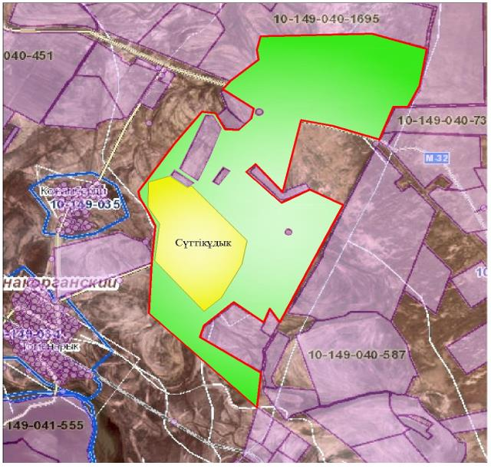

Условные обозначения:

Собственники земельных участков
№ | Собственники земельных участков | Площадь пастбищ, (га) | Наличие скота по видам, (гол) |  |  |  | Норма потребности пастбищ на 1 гол., (га) |  |  |  | Потребность пастбищ,(га) |  |  |  |  | Излишки пастбищ, (га)
 |  |  | КРС | МРС | Лошади | Верблюд | КРС | МРС | Лошади | Верблюд | КРС | МРС | Лошади | Верблюд | Итого (га)
1 | Абдикаримова Бибиажар | 1919 |  |  | 143 |  |  |  | 16,0 |  |  |  | 2288 |  | 2288 |  | 369
2 | Абжалов Ардак | 257 | 67 | 488 |  |  | 13,5 | 3,0 |  |  | 904,5 | 1464 |  |  | 2368,5 |  | 2111,5
3 | Абилдаев Сабит | 560 | 26 | 83 | 8 |  | 13,5 | 3,0 | 16,0 |  | 351 | 249 | 128 |  | 728 |  | 168
4 | А.Абуов | 478 | 85 | 400 |  |  | 13,5 | 3,0 |  |  | 1147,5 | 1200 |  |  | 2347,5 |  | 1869,5
5 | Айдарбеков Габит | 2851 | 10 | 383 |  |  | 13,5 | 3,0 |  |  | 135 | 1149 |  |  | 1284 | 1567
6 | Айдарбеков Кайрат | 198 | 175 |  |  | 25 | 13,5 |  |  | 16,0 | 2362,5 |  |  | 400 | 2762,5 |  | 2564,5
7 | Алдиярова. Г | 300 | 30 |  |  |  | 13,5 |  |  |  | 405 |  |  |  | 405 |  | 105
8 | Бимаш Габит | 50 | 45 |  |  |  | 13,5 |  |  |  | 607,5 |  |  |  | 607,5 |  | 557,5
9 | Бимашов Сабит | 125 | 55 |  |  |  | 13,5 |  |  |  | 742,5 |  |  |  | 742,5 |  | 617,5
10 | Джумабаев Сандыбай | 100 |  |  |  |  |  |  |  |  |  |  |  |  |  | 100
11 | Еликбай Ерхат | 750 |  | 261 |  | 18 |  | 3,0 |  | 16,0 |  | 783 |  | 288 | 1071 |  | 321
12 | Жумабек Халит | 953 | 67 |  |  |  | 13,5 |  |  |  | 904,5 |  |  |  | 904,5 | 48,5
13 | Жусипбекова Гулназ | 439 | 49 |  | 20 |  | 13,5 |  | 16,0 |  | 661,5 |  | 320 |  | 981,5 |  | 542,5
14 | Жүиіпбеков Достияр | 142 |  |  |  | 29 |  |  |  | 16,0 |  |  |  | 464 | 464 |  | 322
15 | Жумабай Жанат | 257 | 20 |  |  |  | 13,5 |  |  |  | 270 |  |  |  | 270 |  | 13
16 | А.Калмырзаев |  |  |  | 11 |  |  |  | 16,0 |  |  |  | 176 |  | 176 |  | 176
17 | Мусабеков Ербол | 652 | 172 | 543 | 68 |  | 13,5 | 3,0 | 16,0 |  | 2322 | 1629 | 1088 |  | 5039 |  | 4387
18 | Е.Мүспенов |  | 137 | 434 |  |  | 13,5 | 3,0 |  |  | 1849,5 | 1302 |  |  | 3151,5 |  | 3151,5
19 | Мүспенов Ержан | 1070 | 19 |  |  |  | 13,5 |  |  |  | 256,5 |  |  |  | 256,5 | 813,5
20 | Жүсипбек Маралбек | 8349 | 73 |  |  |  | 13,5 |  |  |  | 985,5 |  |  |  | 985,5 | 7363,5
21 | Ш.Турысбаев | 90 |  |  |  |  |  |  |  |  |  |  |  |  |  | 90
22 | Оразгелдиев Курбанали | 310 | 87 | 889 | 10 |  | 13,5 | 3,0 | 16,0 |  | 11,74,5 | 2667 | 160 |  | 4001,5 |  | 3691,5
23 | А.Оразгелдиев | 1851 | 255 |  | 218 |  | 13,5 |  | 16,0 |  | 3442,5 |  | 3488 |  | 6930,5 |  | 5079,5
24 | Б. Оразгелдиев | 280 | 32 |  |  |  | 13,5 |  |  |  | 432 |  |  |  | 432 |  | 152
25 | Е.Парадинов | 115,52 | 100 |  |  |  | 13,5 |  |  |  | 1350 |  |  |  | 1350 |  | 1234,48
26 | С. Турегелдиев | 1376 | 27 | 153 |  |  | 13,5 | 3,0 |  |  | 364,5 | 459 |  |  | 823,5 | 552,5
27 | Н. Шатырхан | 192 |  | 50 |  |  |  | 3,0 |  |  |  | 150 |  |  | 150 | 42
28 | Ж. Шеримбет | 430 |  |  | 26 |  |  |  | 16,0 |  |  |  | 416 |  | 416 | 14
29 | Б. Шоханулы | 110 | 58 | 899 |  |  | 13,5 | 3,0 |  |  | 783 | 2697 |  |  | 3480 |  | 3370
30 | Ж.Калдыбеков | 486 | 116 |  | 2 |  | 13,5 |  | 16,0 |  | 1566 |  | 32 |  | 1598 |  | 1112
31 | Б. Калмырзаев | 204 | 33 | 673 | 10 |  | 13,5 | 3,0 | 16,0 |  | 445,5 | 2019 | 16 |  | 2624,5 |  | 2420,5
32 | О. Калымбет | 228 | 113 | 332 |  |  | 13,5 | 3,0 |  |  | 1525,5 | 996 |  |  | 2521,5 |  | 2293,5
33 | Б.Нурымбетов | 20 |  |  |  |  |  |  |  |  |  |  |  |  |  | 20
34 | Темирбек Асылбеков | 142 |  |  |  |  |  |  |  |  |  |  |  |  |  | 142
35 | Г.Байтелиева | 153 |  |  |  |  |  |  |  |  |  |  |  |  |  | 153
36 | Э.Жусипбекова | 601 |  |  |  |  |  |  |  |  |  |  |  |  |  | 601
37 | М.Куламетов | 100 |  |  |  |  |  |  |  |  |  |  |  |  |  | 100
38 | Н.Куламетов | 400 |  |  |  |  |  |  |  |  |  |  |  |  |  | 400
39 | Жаксат Абдраимов | 433,75 |  |  |  |  |  |  |  |  |  |  |  |  |  | 433,75
40 | Н.Низан | 581,25 |  |  |  |  |  |  |  |  |  |  |  |  |  | 581,25
41 | А.Ергешбаев | 255 |  |  |  |  |  |  |  |  |  |  |  |  |  | 255
42 | Абуов Жасулан |  | 1 |  |  |  | 13,5 |  |  |  | 13,5 |  |  |  | 13,5 |  | 13,5
 | Итоги | 27808,52 | 1852 | 5588 | 516 | 72 | 13,5 | 3,0 | 16,0 | 16,0 | 25002 | 16764 | 8196 | 1152 | 71174 | 13277 | 37011,48
Распределение пастбищ для размещения маточного поголовья крупного рогатого скота (дойного) в разрезе населенных пунктов по сельскому округу Суттикудык
№ | Населенный пункт | Площадь пастбищ, (га) | Наличие дойных коров (гол.) | Норма потребности пастбищна 1 гол., (га) | Потребность пастбищ,(га) | Не обеспечено пастбищами (га) | Обеспеченность потребности, % | Излишки, (га)
1 | Суттикудык | 30618,52 | 2168 | 13,5 | 29268 | -1350,52 | 95,5 | -
 | Всего | 30618,52 | 2168 | 13,5 | 29268 | -1350,52 | 95,5 | -
Приемлемая схема пастбищеоборотов

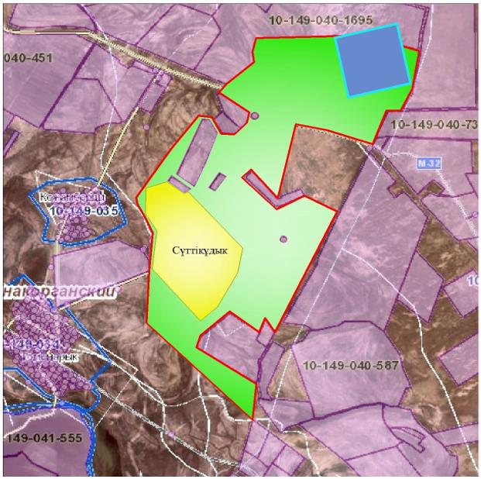

Условные обозначения:

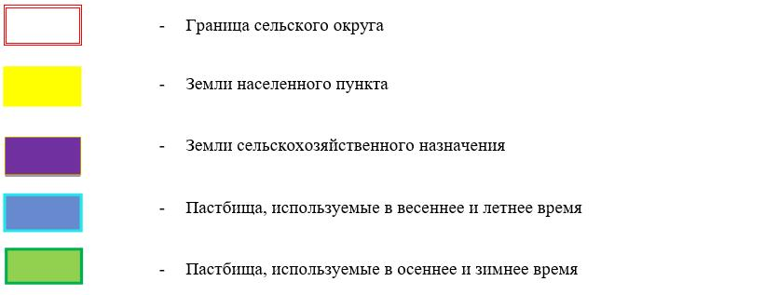

Карта с обозначением внешних и внутренних границ и площадей пастбищ, в том числе сезонных, объектов пастбищной инфраструктуры

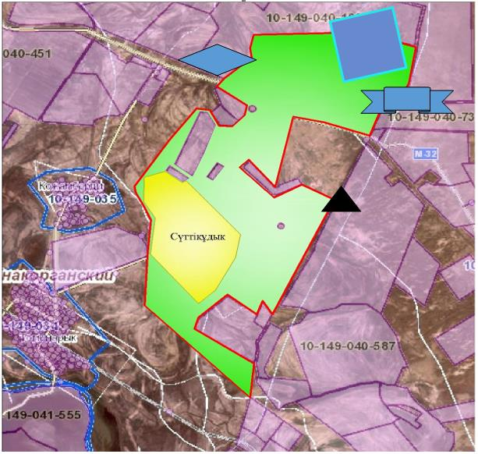

Условные обозначения:

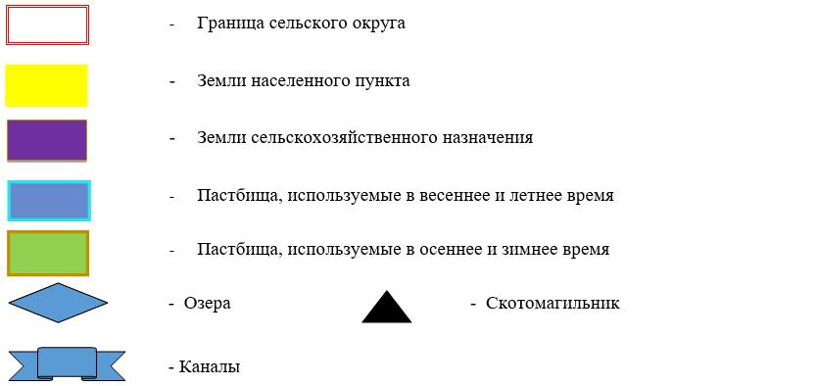

Схема доступа пастбищепользователей к водоисточникам (озерам, рекам, прудам, копаням, оросительным или обводнительным каналам, трубчатым или шахтным колодцам), составленную согласно норме потребления воды

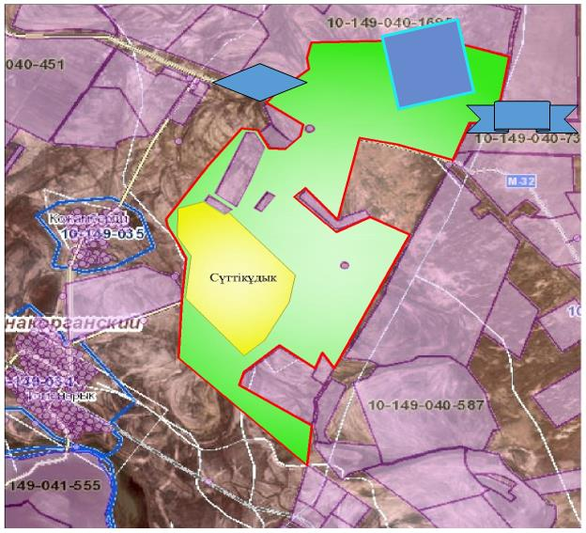

Условные обозначения:

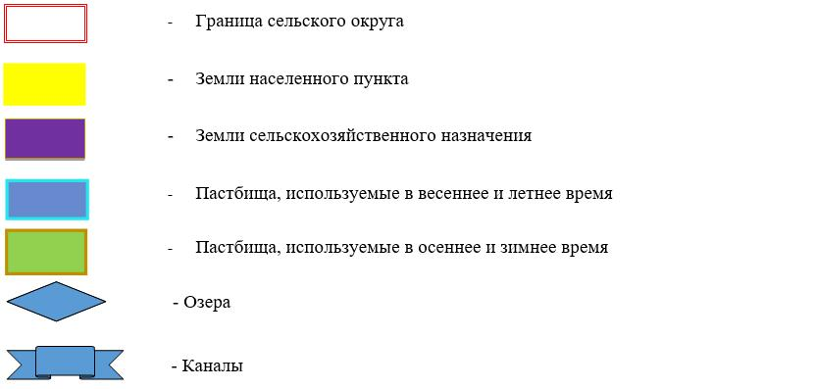

Схема перераспределения пастбищ для размещения поголовья сельскохозяйственных животных физических и (или) юридических лиц, у которых отсутствуют пастбища, и перемещения его на предоставляемые пастбища

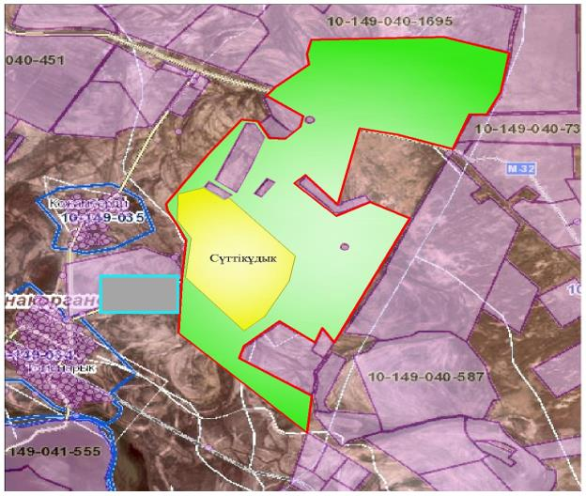

Условные обозначения:

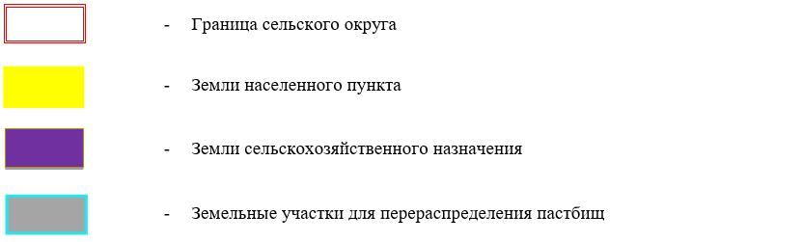

Схема размещения поголовья сельскохозяйственных животных на отгонных пастбищах физических и (или) юридических лиц, не обеспеченных пастбищами, расположенными в сельском округе

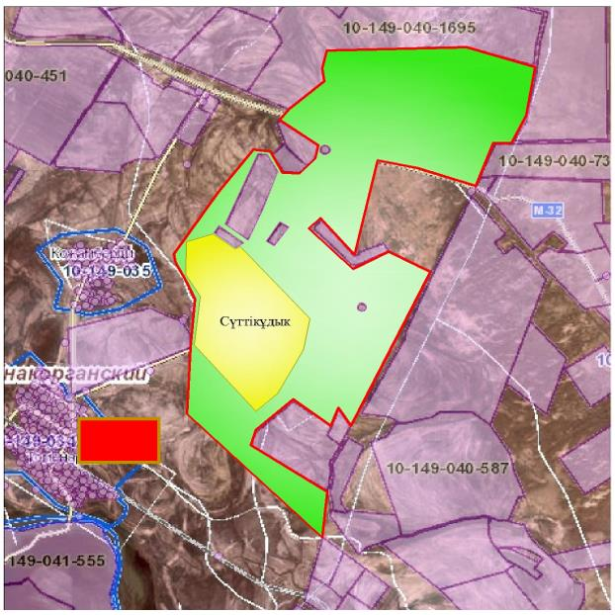

Условные обозначения:

Календарный график по использованию пастбищ, устанавливающий сезонные маршруты выпаса и передвижения сельскохозяйственных животных
№ | Наименование сельского округа | Период перегона животных на пастбища | Период отгона животных с пастбища
1 | Суттикудык | 1 половина марта | 2 декада октября
Приложение 25 к решению
Жанакорганского районного маслихата
от 24 декабря 2020 года № 577
План по управлению пастбищами и их использованию сельского округа Талап на 2020 - 2021 годы
1) схема (карта) расположения пастбищ на территории в разрезе категорий земель, собственников земельных участков и землепользователей на основании правоустанавливающих документов;
2) приемлемая схема пастбищеоборотов;
3) карта с обозначением внешних и внутренних границ и площадей пастбищ, в том числе сезонных, объектов пастбищной инфраструктуры;
4) схема доступа пастбищепользователей к водоисточникам (озерам, рекам, прудам, копаням, оросительным или обводнительным каналам, трубчатым или шахтным колодцам), составленную согласно норме потребления воды;
5) схема перераспределения пастбищ для размещения поголовья сельскохозяйственных животных физических и (или) юридических лиц, у которых отсутствуют пастбища, и перемещения его на предоставляемые пастбища;
6) схема размещения поголовья сельскохозяйственных животных на отгонных пастбищах физических и (или) юридических лиц, не обеспеченных пастбищами, расположенными в сельском округе;
7) календарный график по использованию пастбищ, устанавливающий сезонные маршруты выпаса и передвижения сельскохозяйственных животных.
Территория сельского округа относится к сухой, типчаково-ковыльных степной зоне.
Выявлено преобладание степной растительности, основными ее видами являются: типчак, ковыли, овсец и различные виды полыни с участием различных трав небольших степей.
На территории сельского округа слабо развиты гидрографические сети. Обводнение пастбищ обеспечивается из природных озер, родников, каналов. Качество воды слабое соленое, пригодное для полива животных.
Средняя урожайность пастбищных угодий составляет 2,4 центнер/гектар.
Фонд кормов пастбищ используется в пастбищный период продолжительностью 190-200 дней.
Сельский округ Талап граничит с северной стороны с сельским округом Жаманбай батыр, с южной стороны с сельским округом Манап.
Административно-территориальное деление состоит из села Талап.
По природно-климатическим условиям территория сельского округа Талап входит в сухостепную зону с резко-континентальным климатом, для которого свойственны: засушливость весенне-летнего периода, летние высокие и зимние низкие температуры воздуха, недостаточные и неустойчивые атмосферные осадки по времени года и значительные усилия ветра в течение года.
Общая земельная площадь сельского округа Талап составляет 4258 гектаров (далее – га), из них пастбищ – 3084 га.
По категориям земли распределяются следующим образом:
земли сельскохозяйственного назначения – 3094 га;
земли населенных пунктов – 230,1 га.
Количество поголовья сельскохозяйственных животных на территории сельского округа: 342 голов крупного рогатого скота, 2187 голов мелкого рогатого скота, 13 голов лошадей, 4 голов верблюд.
По видам сельскохозяйственных животных распределено следующим образом:
крупный рогатый скот – 3 стад;
мелкий рогатый скот – 14 стад;
лошадей – 1 стад;
Верблюд- 1 стад.
Пастбища относятся к природным пастбищам в зависимости от природно-климатических особенностей населенных пунктов и преимущественно используются для выпаса скота. На территории сельского округа отсутствуют сеялки и аридные пастбища.
Основными пользователями пастбищ являются жители сельского округа Талап.
План принят в целях рационального использования пастбищ, устойчивого обеспечения потребности в кормах и предотвращения процессов деградации пастбищ.
На территории сельского округа Талап действует 1 ветеринарный пункт.
В сельском округе Талап не установлены сервитуты для прогона скота.
Схема (карта) расположения пастбищ на территории в разрезе категорий земель, собственников земельных участков и землепользователей на основании правоустанавливающих документов

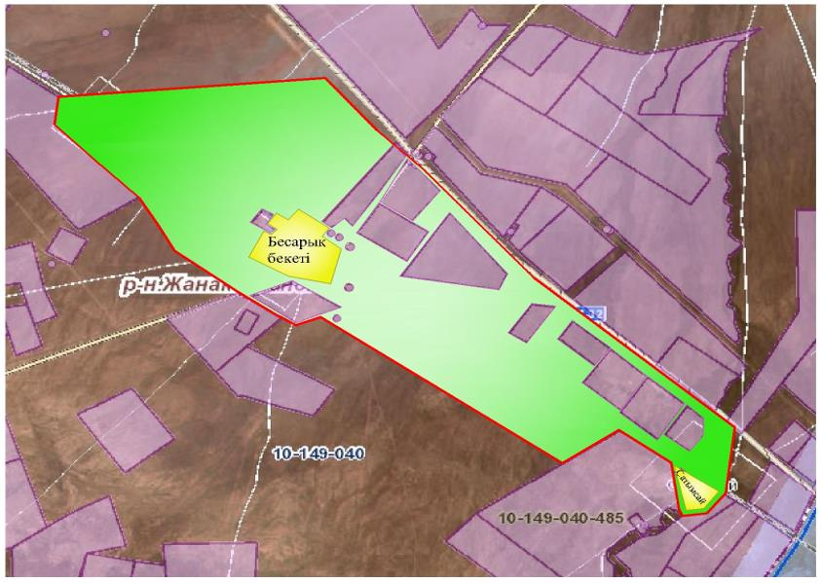

Условные обозначения:

Собственники земельных участков
№ | Собственники земельных участков | Площадь пастбищ, (га) | Наличие скота по видам, (гол) |  |  |  | Норма потребности пастбищ на 1 гол., (га) |  |  |  | Потребность пастбищ,(га) |  |  |  |  | Излишки пастбищ, (га)
 |  |  | КРС | МРС | Лошади | Верблюд | КРС | МРС | Лошади | Верблюд | КРС | МРС | Лошади | Верблюд | Итого (га)
1 | Ж. Ажимбекова | 800 | 125 | 1505 | - | - | 13,5 | 3,0 | 16,0 | 16,0 | 1687,5 | 4515 | - | - | 6202,5 | -
2 | Е. Ауелбеков | 200 | 29 | - | 23 | 7 | 13,5 | 3,0 | 16,0 | 16,0 | 391,5 | - | 368 | 112 | 871,5 | -
3 | К. Налибаев | 98 | 138 | - | - | - | 13,5 | 3,0 | 16,0 | 16,0 | 1863 | - | - | - | 1863 | -
4 | К. Ормахов | 150 | 2 | 289 | - | - | 13,5 | 3,0 | 16,0 | 16,0 | 27 | 867 | - | - | 894 | -
5 | А. Азхожа | 50 | 2 | - | - | - | 13,5 | 3,0 | 16,0 | 16,0 | 27 | - | - | - | 27 | 23
6 | Б. Турлыбеков | 30 | - | 1035 | - | - | 13,5 | 3,0 | 16,0 | 16,0 | - | 3105 | - | - | 3105 | -
7 | Б. Алимахамадулы | - | - | 20 | - | - | 13,5 | 3,0 | 16,0 | 16,0 | - | 60 | - | - | 60 | -
8 | Турлыбеков Казыбек | 200 | - | 100 | - | - | 13,5 | 3,0 | 16,0 | 16,0 | - | 300 | - | - | 300 | -
 | Итоги | 1528 | 296 | 2949 | 23 | 7 | 13,5 | 3,0 | 16,0 | 16,0 | 3996 | 8847 | 368 | 112 | 13323 | 23
Расшифровка аббревиатур:
КРС- крупный рогатый скот;
МРС- мелкий рогатый скот;
Га – гектар.
Распределение пастбищ для размещения маточного поголовья крупного рогатого скота (дойного) в разрезе населенных пунктов по сельскому округу Талап
№ | Населенный пункт | Площадь пастбищ, (гектар) | Наличие дойных коров (голов.) | Норма потребности пастбищна 1 гол., (гектар) | Потребность пастбищ,(гектар) | Не обеспечено пастбищами (гектар) | Обеспеченность потребности, процент | Излишки, (га)
1 | Ст Басарык | 3094 | 395 | 13,5 | 5332,5 | -2238,5 | 41,9 | 23
 | Итоги | 3094 | 395 | 13,5 | 5332,5 | -2238,5 | 41,9 | 23
Приемлемая схема пастбищеоборотов

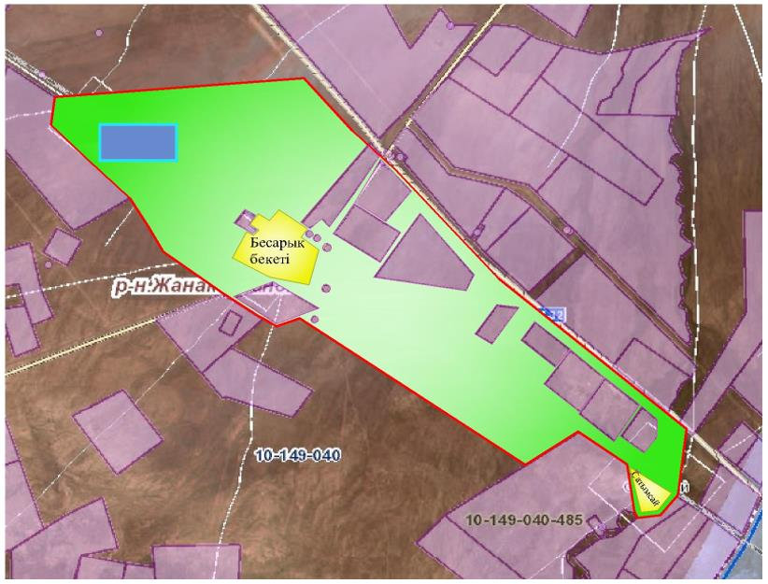

Условные обозначения:

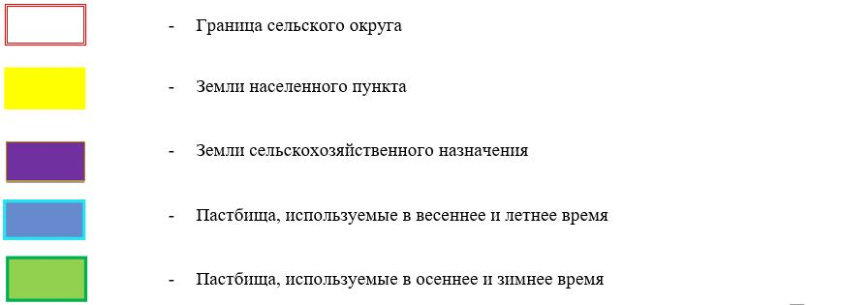

Карта с обозначением внешних и внутренних границ и площадей пастбищ, в том числе сезонных, объектов пастбищной инфраструктуры

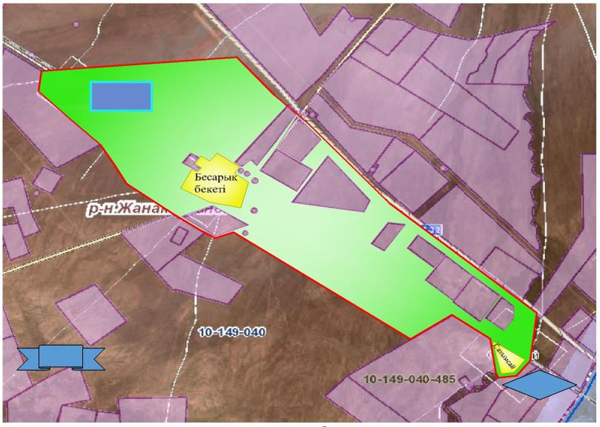

Условные обозначения:

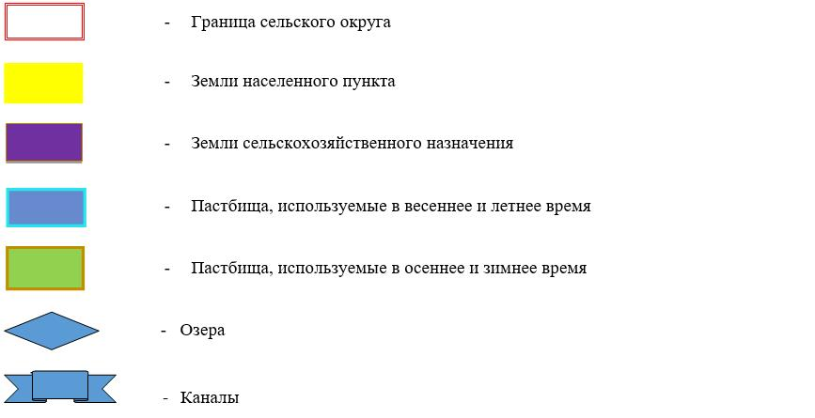

Схема доступа пастбищепользователей к водоисточникам (озерам, рекам, прудам, копаням, оросительным или обводнительным каналам, трубчатым или шахтным колодцам), составленную согласно норме потребления воды

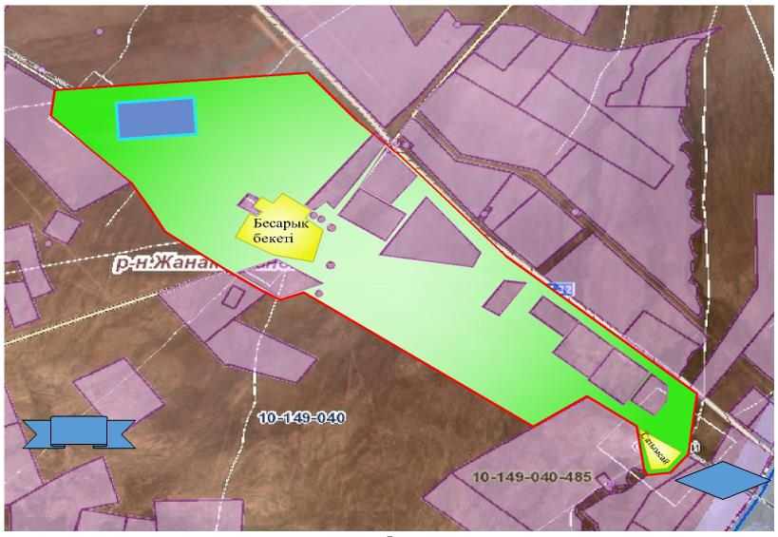

Условные обозначения:

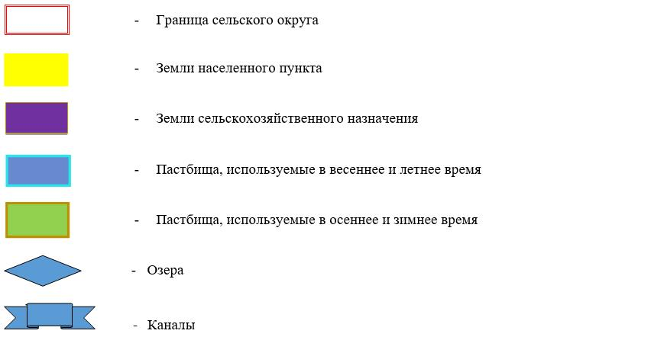

Схема перераспределения пастбищ для размещения поголовья сельскохозяйственных животных физических и (или) юридических лиц, у которых отсутствуют пастбища, и перемещения его на предоставляемые пастбища

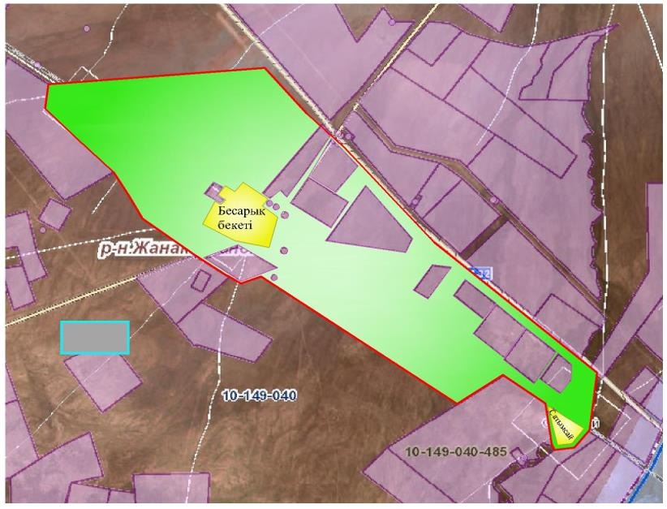

Условные обозначения:

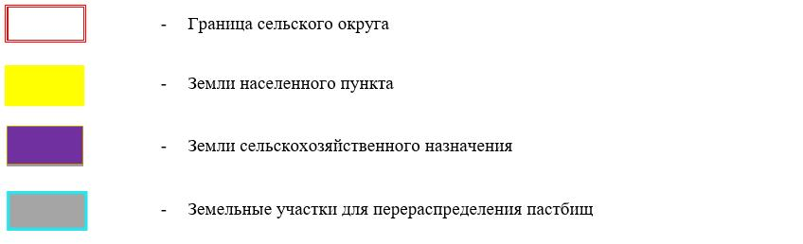

Схема размещения поголовья сельскохозяйственных животных на отгонных пастбищах физических и (или) юридических лиц, не обеспеченных пастбищами, расположенными в сельском округе

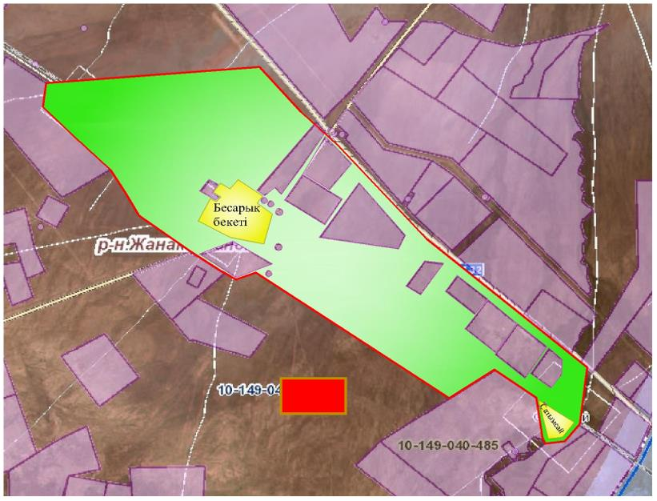

Условные обозначения:

Календарный график по использованию пастбищ, устанавливающий сезонные маршруты выпаса и передвижения сельскохозяйственных животных
№ | Наименование сельского округа | Период перегона животных на пастбища | Период отгона животных с пастбища
1 | Талап | 1 половина марта | 2 декада октября
Приложение 26 к решению
Жанакорганского районного маслихата
от 24 декабря 2020 года № 577
План по управлению пастбищами и их использованию сельского округа Томенарык на 2020 - 2021 годы
1) схема (карта) расположения пастбищ на территории в разрезе категорий земель, собственников земельных участков и землепользователей на основании правоустанавливающих документов;
2) приемлемая схема пастбищеоборотов;
3) карта с обозначением внешних и внутренних границ и площадей пастбищ, в том числе сезонных, объектов пастбищной инфраструктуры;
4) схема доступа пастбищепользователей к водоисточникам (озерам, рекам, прудам, копаням, оросительным или обводнительным каналам, трубчатым или шахтным колодцам), составленную согласно норме потребления воды;
5) схема перераспределения пастбищ для размещения поголовья сельскохозяйственных животных физических и (или) юридических лиц, у которых отсутствуют пастбища, и перемещения его на предоставляемые пастбища;
6) схема размещения поголовья сельскохозяйственных животных на отгонных пастбищах физических и (или) юридических лиц, не обеспеченных пастбищами, расположенными в сельском округе;
7) календарный график по использованию пастбищ, устанавливающий сезонные маршруты выпаса и передвижения сельскохозяйственных животных.
Территория сельского округа относится к сухой, типчаково-ковыльных степной зоне.
Выявлено преобладание степной растительности, основными ее видами являются: типчак, ковыли, овсец и различные виды полыни с участием различных трав небольших степей.
На территории сельского округа слабо развиты гидрографические сети. Обводнение пастбищ обеспечивается из природных озер, родников, каналов. Качество воды слабое соленое, пригодное для полива животных.
Средняя урожайность пастбищных угодий составляет 3,5 центнер/гектар.
Фонд кормов пастбищ используется в пастбищный период продолжительностью 190-200 дней.
Сельский округ Томенарык граничит с северной стороны с сельским округом Екпинди, с южной стороны с сельским округом Сунаката.
Административно-территориальное деление состоит из села Томенарык.
По природно-климатическим условиям территория сельского округа Томенарык входит в сухостепную зону с резко-континентальным климатом, для которого свойственны: засушливость весенне-летнего периода, летние высокие и зимние низкие температуры воздуха, недостаточные и неустойчивые атмосферные осадки по времени года и значительные усилия ветра в течение года.
Общая земельная площадь сельского округа Томенарык составляет 2504 гектаров (далее – га), из них пастбищ – 1809 га.
По категориям земли распределяются следующим образом:
земли сельскохозяйственного назначения – 1926 га;
земли населенных пунктов – 463 га.
Количество поголовья сельскохозяйственных животных на территории сельского округа: 1308 голов крупного рогатого скота, 5121 голов мелкого рогатого скота, 194 голов лошадей.
По видам сельскохозяйственных животных распределено следующим образом:
крупный рогатый скот – 7 стад;
мелкий рогатый скот – 34 стад;
лошадей – 7 стад.
Пастбища относятся к природным пастбищам в зависимости от природно-климатических особенностей населенных пунктов и преимущественно используются для выпаса скота. На территории сельского округа отсутствуют сеялки и аридные пастбища.
Основными пользователями пастбищ являются жители сельского округа Томенарык.
План принят в целях рационального использования пастбищ, устойчивого обеспечения потребности в кормах и предотвращения процессов деградации пастбищ.
На территории сельского округа Томенарык действует 1 ветеринарный пункт, 1 скотомогильник и 1 ванна для купания скота.
В сельском округе Томенарык не установлены сервитуты для прогона скота.
Схема (карта) расположения пастбищ на территории в разрезе категорий земель, собственников земельных участков и землепользователей на основании правоустанавливающих документов

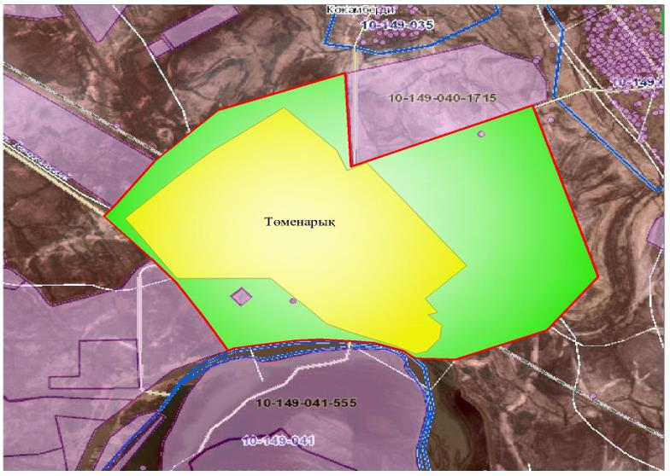

Условные обозначения:

Собственники земельных участков
№ | Собственники земельных участков | Площадь пастбищ, (га) | Наличие скота по видам, (гол) |  |  | Норма потребности пастбищ на 1 гол., (га) |  |  | Потребность пастбищ,(га) |  |  |  | Излишки пастбищ, (га)
 |  |  | КРС | МРС | Лошади | КРС | МРС | Лошади | КРС | МРС | Лошади | Итого (га)
1 | Жунусова Гулнар | 95 | 2 |  | 5 | 13,5 | 3 | 16 | 27 |  | 80 | 107
2 | Ауелбеков Бакдаулет | 159 | 17 |  |  | 13,5 | 3 | 16 | 230 |  |  | 230
3 | Жусипбеков Сарсен | 1769 | 72 | 251 |  | 13,5 | 3 | 16 | 972 | 753 |  | 1725 | 44
4 | "Айдос 2019" | 373 | 52 |  |  | 13,5 | 3 | 16 | 702 |  |  | 702
5 | Амантаева Айша | 30 | 10 |  |  | 13,5 | 3 | 16 | 135 |  |  | 135
6 | Мұхатов Сабит | 10 | 25 |  | 15 | 13,5 | 3 | 16 | 338 |  | 240 | 578
7 | Тайланов Аллоиар | 341 | 56 |  | 9 | 13,5 | 3 | 16 | 756 |  | 144 | 900
8 | Мырзабеков М | 185 |  | 303 |  | 13,5 | 3 | 16 |  | 909 |  | 909
9 | Қожаметов Саулебек | 100 | 105 |  |  | 13,5 | 3 | 16 | 1418 |  |  | 1418
10 | Айтореев Бимен | 381 | 145 | 810 | 15 | 13,5 | 3 | 16 | 1958 | 2430 | 240 | 4628
11 | Изатуллаев Даулетбек | 365 | 123 | 535 | 6 | 13,5 | 3 | 16 | 1661 | 1605 | 96 | 3362
12 | Кунтуаров Сералы | 270 | 95 |  |  | 13,5 | 3 | 16 | 1283 |  |  | 1283
13 | Жадигеров Абдрейім | 413 | 50 |  |  | 13,5 | 3 | 16 | 675 |  |  | 675
14 | Шомахова Карлыгаш | 334 | 100 | 554 | 8 | 13,5 | 3 | 16 | 1350 | 1662 | 128 | 3140
15 | Журсин Калмурат | 572 | 23 | 194 |  | 13,5 | 3 | 16 | 311 | 582 |  | 893
16 | Жусипбеков Ибадулла | 111 | 4 | 48 | 3 | 13,5 | 3 | 16 | 54 | 144 | 48 | 246
17 | Дауренбеков Сарсенғазы | 238 | 93 | 666 |  | 13,5 | 3 | 16 | 1256 | 1998 |  | 3254
18 | Ашрапов А | 1957 | 75 |  | 36 | 13,5 | 3 | 16 | 1013 |  | 576 | 1589 | 368
19 | Бименова Айшахар | 564 | 14 |  |  | 13,5 | 3 | 16 | 189 |  |  | 189 | 375
20 | Кудияров Есен | 642 | 52 |  | 15 | 13,5 | 3 | 16 | 702 |  | 240 | 942
21 | Ергешбаев А | 100 | 145 | 1061 | 52 | 13,5 | 3 | 16 | 1958 | 3183 | 832 | 5973
22 | Абенова Кенжай | 2368 | 40 |  | 20 | 13,5 | 3 | 16 | 540 |  | 320 | 860 | 1508
23 | Досмаганбетов Жанатбек | 191 |  |  |  | 13,5 | 3 | 16
24 | Шайзатханов. Ж | 32 |  |  |  | 13,5 | 3 | 16 |  |  |  |  | 32
25 | Мырзаметов. М | 70 | 10 | 699 | 10 | 13,5 | 3 | 16 | 135 | 2097 | 160 | 2392
 | Итоги | 11670 | 1308 | 5121 | 194 | 13,5 | 3 | 16 | 17658 | 15363 | 3104 | 36125 | 2327
Расшифровка аббревиатур:
КРС- крупный рогатый скот;
МРС- мелкий рогатый скот;
Га – гектар.
Распределение пастбищ для размещения маточного поголовья крупного рогатого скота (дойного) в разрезе населенных пунктов по сельскому округу Томенарык
№ | Населенный пункт | Площадь пастбищ, (гектар) | Наличие дойных коров (голов.) | Норма потребности пастбищна 1 гол., (гектар) | Потребность пастбищ,(гектар) | Не обеспечено пастбищами (гектар) | Обеспеченность  потребности, процент | Излишки, (га)
1 | Томенарык | 11670 | 1522 | 13,5 | 20 547
 | Итоги | 11670 | 1522 | 13,5 | 20 547
Приемлемая схема пастбищеоборотов

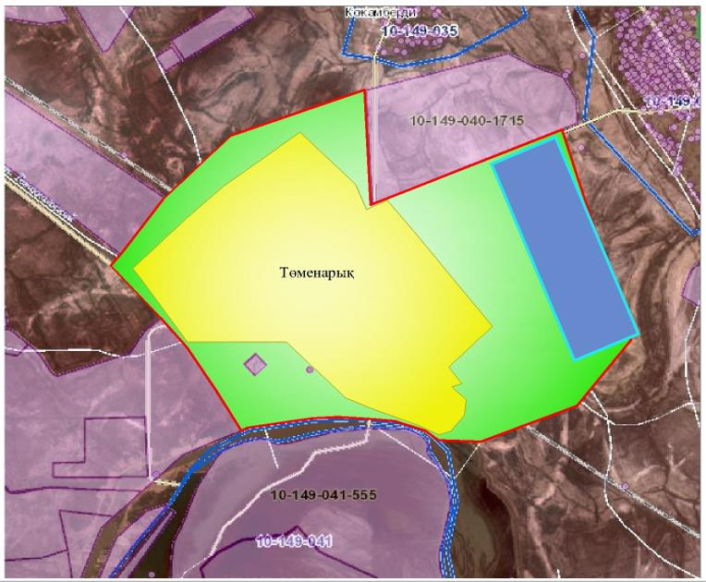

Условные обозначения:

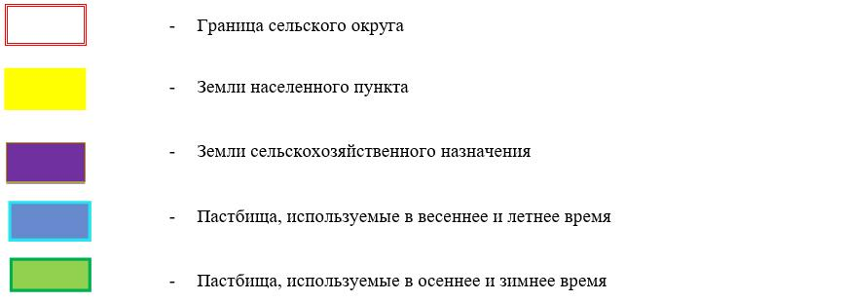

Карта с обозначением внешних и внутренних границ и площадей пастбищ, в том числе сезонных, объектов пастбищной инфраструктуры

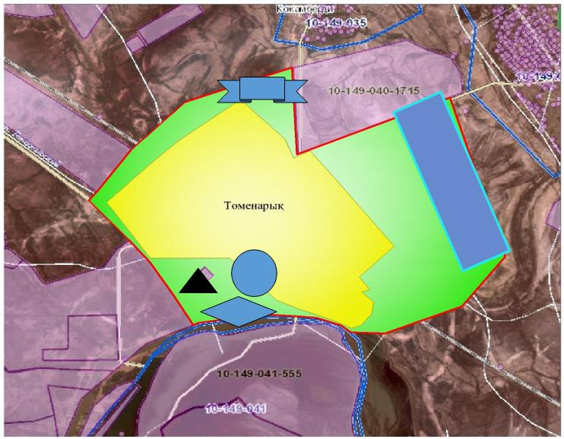

Условные обозначения:

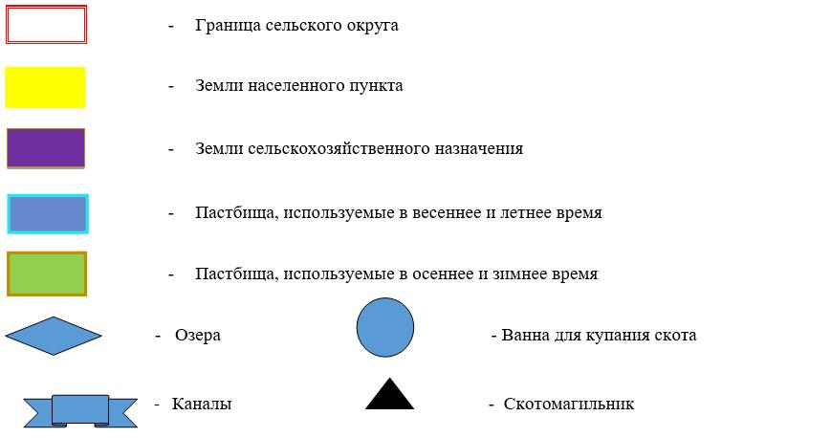

Схема доступа пастбищепользователей к водоисточникам (озерам, рекам, прудам, копаниям, оросительным или обводнительным каналам, трубчатым или шахтным колодцам), составленную согласно норме потребления воды

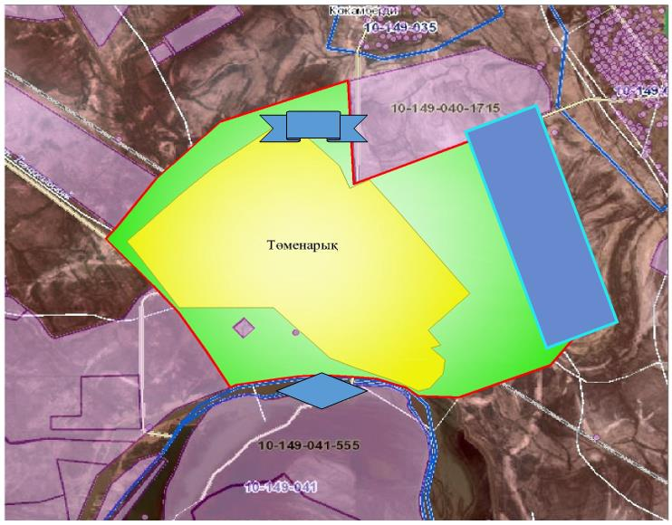

Условные обозначения:

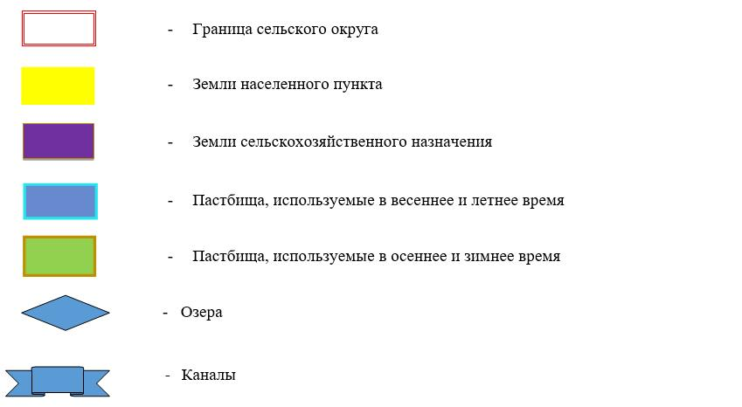

Схема перераспределения пастбищ для размещения поголовья сельскохозяйственных животных физических и (или) юридических лиц, у которых отсутствуют пастбища, и перемещения его на предоставляемые пастбища

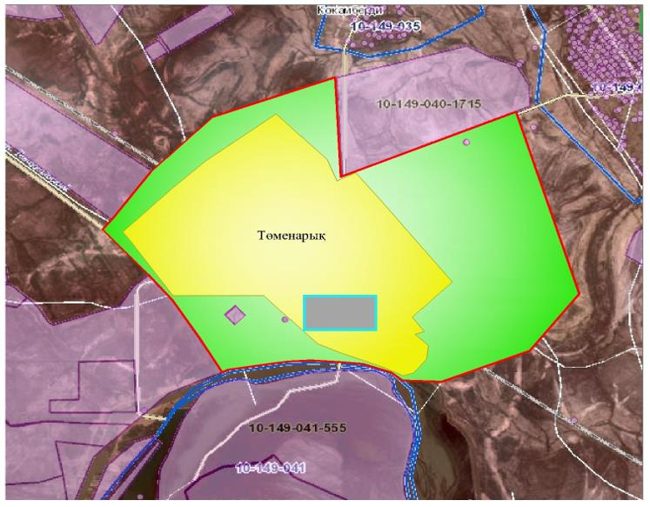

Условные обозначения:

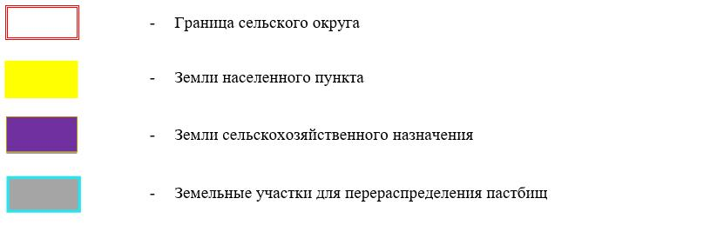

схема размещения поголовья сельскохозяйственных животных на отгонных пастбищах физических и (или) юридических лиц, не обеспеченных пастбищами, расположенными в сельском округе

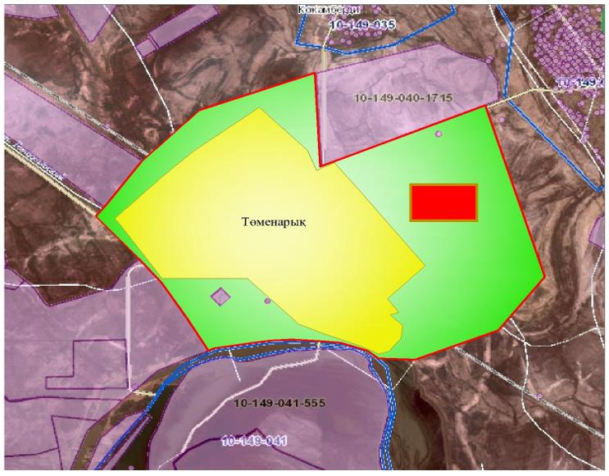

Условные обозначения:

Календарный график по использованию пастбищ, устанавливающий сезонные маршруты выпаса и передвижения сельскохозяйственных животных
№ | Наименование сельского округа | Период перегона животных на пастбища | Период отгона животных с пастбища
1 | Томенарык | 1 половина марта | 2 декада октября

© 2012. РГП на ПХВ «Институт законодательства и правовой информации Республики Казахстан» Министерства юстиции Республики Казахстан

